«М.Әуезов атындағы Оңтүстік Қазақстан зерттеу университеті» КеАҚ

ӘОЖ 378.147:004 Қолжазба құқығында

Ыдырысбаев Дархан Уалиханұлы

Болашақ информатика мұғалімдерін цифрлық білім беруде виртуализациялау технологиясын қолдануға оқыту әдістемесі

8D01503(6D011100) – Информатика

Философия докторы (PhD)
дәрежесін алу үшін дайындалған диссертация

Ғылыми кеңесшілер
Физика-математика ғылымдарының докторы, доцент
Нысанов Ерназар Айдарович

Педагогика ғылымдарының докторы, доцент
Сыдыхов Бахыт Дихамбаевич

Шетелдік ғылыми кеңесші
Доктор PhD, профессор
Esref Adalı

Шымкент, 2025
МАЗМҰНЫ

 | НОРМАТИВТІ СІЛТЕМЕЛЕР | 4
 | АНЫҚТАМАЛАР | 5
 | БЕЛГІЛЕУЛЕР МЕН ҚЫСҚАРТУЛАР | 7
 | КІРІСПЕ | 8
1 | ЖОҒАРЫ ОҚУ ОРНЫНДА ЦИФРЛЫҚ БІЛІМ БЕРУДЕ ВИРТУАЛИЗАЦИЯ ТЕХНОЛОГИЯЛАРЫН ҚОЛДАНУДЫҢ ТЕОРИЯЛЫҚ НЕГІЗДЕРІ | 20
1.1 | Жоғары оқу орнында болашақ информатика мұғалімдерін виртуалды машина және виртуалды шынайылық виртуализациялау технологиялары бойынша даярлаудың тиімділігі | 20
1.2 | Жоғары оқу орнында цифрлық білім беруде виртуализация технологияларын қолданудың халықаралық және отандық тәжірибесі | 43
1.3 | Болашақ информатика мұғалімдерінің цифрлық білім беруде виртуализациялау технологияларын қолдануға оқыту әдістемесінің моделі | 54
 | Бірінші бөлім бойынша тұжырым | 79
2 | БОЛАШАҚ ИНФОРМАТИКА МҰҒАЛІМДЕРІН ЦИФРЛЫҚ БІЛІМ БЕРУДЕ ВИРТУАЛИЗАЦИЯ ТЕХНОЛОГИЯЛАРЫН ҚОЛДАНУҒА ОҚЫТУ ӘДІСТЕМЕСІ | 81
2.1 | Білім беру үдерісінде виртуалды машина және виртуалды шынайылық виртуализациялау технологияларын қолданудың оқу-әдістемелік аспектілері | 81
2.2 | Болашақ информатика мұғалімдерін даярлауда виртуализациялау технологияларын қолдану бойынша білім беру ортасы | 84  91
2.3 | Болашақ информатика мұғалімдерін даярдауда виртуализация технологияларын қолдануды программалық қамтама негізінде нақтылау | 109
 | Екінші бөлім бойынша тұжырым | 139
3 | ВИРТУАЛИЗАЦИЯ ТЕХНОЛОГИЯЛАРЫН ҚОЛДАНУ БОЙЫНША ТӘЖІРИБЕЛІК-ЭКСПЕРИМЕНТТІК ЖҰМЫСТАР НӘТИЖЕЛЕРІ | 131  141
3.1 | Болашақ информатика мұғалімдерінің даярлығында виртуализация технологияларын қолданудың тиімділігін бағалау | 141
3.2 | Болашақ информатика мұғалімдерін оқытуда педагогикалық экспериментті ұйымдастыру әдістері | 147
3.3 | Виртуализациялау технологиясын жүзеге асыру бойынша тәжірибелік-эксперименттік жұмыстардың нәтижелері | 157
 | Үшінші бөлім бойынша тұжырым | 171
 | ҚОРЫТЫНДЫ | 173
 | ПАЙДАЛАНЫЛҒАН ӘДЕБИЕТТЕР ТІЗІМІ | 176
 | ҚОСЫМША А,Ә,Б

НОРМАТИВТІК СІЛТЕМЕЛЕР

Диссертациялық жұмыста келесідей мемлекеттік құжаттарға сілтемелер жасалды:
«Білім туралы» Қазақстан Республикасының 2007 жылғы 27 шілдедегі № 319 Заңы.
«Жоғары және жоғары оқу орнынан кейінгі білім берудің мемлекеттік жалпыға міндетті стандарттарын бекіту туралы» Қазақстан Республикасы Ғылым және жоғары білім министрінің 2022 жылғы 20 шiлдедегi № 2 бұйрығы.
«Педагог» кәсіптік стандартын бекіту туралы» Қазақстан Республикасы Оқу-ағарту министрінің м.а. 2022 жылғы 15 желтоқсандағы № 500 бұйрығы.
«Қазақстан Республикасында жоғары білімді және ғылымды дамытудың 2023 – 2029 жылдарға арналған тұжырымдамасын бекіту туралы» Қазақстан Республикасы Үкіметінің 2023 жылғы 28 наурыздағы № 248 қаулысы.
«Жоғары және жоғары оқу орнынан кейінгі білім беру ұйымдары қызметінің үлгілік қағидаларын бекіту туралы» Қазақстан Республикасы Білім және ғылым министрінің 2018 жылғы 30 қазандағы № 595 бұйрығы.

АНЫҚТАМАЛАР

Диссертациялық жұмыста төмендегідей анықтамаларға сәйкес терминдер қолданылды:
Виртуалды машиналар (VM) – компьютердің физикалық құрылғыларынан тәуелсіз жұмыс істей алатын, программалық түрде жасалған оқшауланған операциялық орта.
Виртуалды шынайылық (VR) – пайдаланушыны жасанды цифрлық ортаға виртуалды түрде толықтай енгізуге арналған технология.
Виртуалды технология (VT) – ақпараттық және коммуникациялық технологиялар негізінде құрылған, нақты немесе жасанды орталарды модельдеу және басқару мүмкіндігін қамтамасыз ететін технологиялық жүйелер жиынтығы.
Виртуализация (Virtualization) – ақпараттық технологиялар саласындағы ұғым, оның мәні – физикалық ресурстардың (мысалы, серверлердің, сақтау жүйелерінің немесе желілік құрылғылардың) программалық деңгейде логикалық бөліктерге бөлінуі арқылы бірнеше тәуелсіз жұмыс орталарын құру.
Аппараттық виртуализация (Hardware Virtualization) – физикалық компьютердің ресурстарын (процессор, жедел жад, диск және т.б.) бір немесе бірнеше виртуалды машиналар арасында бөлісуге мүмкіндік беретін технология.
Бағдарламалық жасақтаманы виртуализациялау (Software Virtualization) – бұл белгілі бір операциялық жүйеде бағдарламаларды немесе толық программалық орталарды оқшауланған түрде іске қосуға мүмкіндік беретін технология.
Серверлік виртуализация (Server Virtualization) – бір физикалық серверде бірнеше виртуалды серверлерді орналастыру технологиясы.
Жұмыс үстелін виртуализациялау (Desktop Virtualization) – пайдаланушының жұмыс ортасын (жұмыс үстелі, қолданбалар және деректер) орталық серверде сақтау арқылы кез келген құрылғыдан қол жеткізуге мүмкіндік беретін технология.
Желілік виртуализация (Network Virtualization) –физикалық желі инфрақұрылымын программалық түрде бірнеше логикалық желілерге бөліп, оларды тәуелсіз басқаруға мүмкіндік беретін технология.
Сақтау жүйелерін виртуализациялау (Storage Virtualization) – бірнеше сақтау құрылғыларын (дисктерді, RAID массивтерін және т.б.) бір логикалық ресурс ретінде көрсету арқылы деректерді тиімді басқаруға мүмкіндік беретін технология.
Қарқынды виртуализация (Heavyweight Virtualization) – толық операциялық жүйесі мен оқшауланған ресурстары бар толыққанды виртуалды машиналарға негізделген виртуализация.
Жеңіл виртуализация (Lightweight Virtualization) – контейнерлер сияқты технологияларға негізделген, олар негізгі операциялық жүйені ортақ пайдаланады, ресурсты аз қажет етеді және жоғары өнімділікті қамтамасыз етеді.
Толық виртуализация (Full Virtualization) – гипервизор арқылы хост-жүйенің барлық ресурстарын эмуляциялау арқылы қонақ операциялық жүйені өзгеріссіз іске қосуға мүмкіндік беретін әдіс.
Паравиртуализация (Paravirtualization) – қонақ операциялық жүйе гипервизормен тікелей әрекеттесу үшін арнайы өзгертілген виртуализация әдісі.
Аппараттық виртуализация (Hardware Virtualization) – орталық процессор (CPU) мен басқа да құрылғылардың аппараттық деңгейде виртуализацияны қолдау мүмкіндіктеріне негізделген әдіс.

БЕЛГІЛЕУЛЕР МЕН ҚЫСҚАРТУЛАР
UNESCO | - United Nations Educational, Scientific and Cultural Organization (Біріккен ұлттар ұйымының білім, ғылым және мәдениет жөніндегі ұйымы)
VM | - virtual machine (виртуалды машиналар)
VR | - virtual reality (виртуалды шындық)
VT | - virtual technology (виртуалды технология)
АКТ | - ақпараттық комуникациялық технологиялар
БҰҰ | - біріккен ұлттар ұйымы
DIT | - digital information technology (цифрлық ақпараттық технологиялар)
AR | - augmented reality (толықтырылған шындық)
АҚШ | - Америка Құрама Штаттары
IT | - information technology (ақпараттық технологиялар)
ОЖ | - операциялық жүйелер
VDI | - virtual desktop infrastructure (виртуалды жұмыс үстелі инфрақұрылымы)
AI | - artificial intelligence (жасанды интеллект)
КеАҚ | - коммерциялық емес акционерлік қоғамы
ISA | -Industry Standard Architecture (нұсқаулар жинағының  архитектурасы)
HAL | - hardware abstraction layer (аппараттық абстракция деңгейі)
LXC | - Linux Containers (контейнерлеудің ішкі жүйесі)
PLV | - Programming language-level virtualization (программалау тілі  деңгейіндегі виртуализация)
JVM | - Java Virtual Machine (Java виртуалды машинасы)
CLR | - Common Language Runtime (жалпы тілді орындаушы орта)
SDN | - Software-Defined Networking (программамен анықталған желі)
AWS | - Amazon Web Services Amazon (веб-қызметтері)
IaaS | - Infrastructure-as-a-Service (платформалар инфрақұрылымды  қызмет ретінде)
PaaS | -Platform as a Service (платформа қызметі ретінде)
Process VMs) | - Process virtual machine (үдеріс виртуалды машиналары)
QEMU | - Quick Emulator (әр түрлі құрылғылардың эмуляторы)
System VMs | - System virtual machine (жүйелік виртуалды машиналар)
Hosted VMs) | - Hosted virtual machine (классикалық виртуалды машиналар)
KVM | -Kernel-based Virtual Machine (ядроға негізделген виртуалды  Машина)
NFV | - Network Functions Virtualization (желілік функцияларды  виртуалдандыру)
ABI | -Application Binary Interface (қолданбалы екілік интерфейс)
OS | -Operating System (операциялық жүйе)
CPU | -Сentral processing unit (орталық процессор)
RAM | -Random Access Memory (жедел жады)
LAN | -Local Area Network (жергілікті желі)
NASA | -National Aeronautics and Space Administration (аэронавтика  және ғарыш кеңістігін зерттеу ұлттық баскармасы)
GPS | - Global Positioning System (жаһандық позициялау жүйесі)
MR | -Mixed reality (аралас шындық)
LMS | - learning management system (оқытуды басқару жүйелері)
PNL | -Portable network labs (портативті желілік зертханалар)
SOLO | - Structure of the Observed Learning Outcome (бақыланатын оқу  нәтижелерінің құрылымы)
ЦБР | - (цифрлық білім беру ресурстары)

КІРІСПЕ
Зерттеудің өзектілігі. Қазіргі заманауи білім беру кеңістігі ақпараттық-коммуникациялық және цифрлық технологиялардың қарқынды дамуымен сипатталады. Бұл кезең білім беру ұйымдарының оқу-тәрбие үдерісінің тиімділігіне және болашақ мұғалімдердің кәсіби даярлығына тікелей ықпал етуде. Осыған байланысты, педагогикалық қызметте цифрлық технологиялар мен білім беру ресурстарын тиімді қолдана алатын, жоғары деңгейде құзыретті болашақ мұғалімдерді даярлау — білім беру жүйесінің басты міндеттерінің бірі болып отыр.
Әлемдік және ұлттық білім беру үдерісіндегі әлеуметтік-экономикалық өзгерістер мен цифрлық трансформация дәстүрлі оқыту модельдерін қайта қарауды қажет етеді. Білім алушының танымдық қабілеттерін дамытатын, шығармашылық ойлауға, ғылыми пайымдаулар жасауға бағытталған жаңа мазмұндағы білім беру — бүгінгі күннің өзекті талабы. Сондықтан болашақ мұғалімдердің цифрлық ортада кәсіби әрекет етуге, виртуалды құралдар мен ресурстарды тек пайдалануға ғана емес, оларды құрастырып, оқыту үдерісіне бейімдеуге дайын болуы аса маңызды. UNESCO, [1] мәліметтері бойынша, виртуализация технологияларын білім беру үдерісінде қолдану оқу ортасын кеңейтуге, цифрлық ресурстарды тиімді пайдалануға, сондай-ақ білім алушылардың жеке оқу траекторияларын қалыптастыруға қолайлы жағдай жасауға мүмкіндік береді.
Ғылыми әдебиеттерде виртуализация технологиялары нақты физикалық ресурстардың цифрлық баламасын құру және оны виртуалды ортада тиімді пайдалануға бағытталған заманауи IT-шешімдердің жиынтығы ретінде қарастырылады [2]. Халықаралық стандарттар аясында бұл технологиялар білім беру жүйесінде оқу үдерісін жаңғыртуға, оқу материалдарын визуализациялау арқылы білім алушылардың танымдық белсенділігін арттыруға және практикалық дағдыларын дамытуға ықпал ететін маңызды құрал ретінде танылып отыр [3].
Пандемиядан кейінгі кезеңде БҰҰ-ның білім, ғылым және мәдениет ұйымы UNESCO [4] білім беру үдерісінде цифрлық технологияларды, соның ішінде виртуализация құралдарын қолдану білім берудің қолжетімділігін, икемділігін және инклюзивтілігін арттырудың тиімді тетіктерінің бірі екендігін ерекше атап көрсетеді.
Цифрлық оқыту технологиялары саласындағы жетекші сарапшылардың зерттеулерінде виртуализация технологияларының білім беру үдерісіндегі маңыздылығын айырықша бағалайды.
Мәселен, АКТ саласындағы танымал зерттеушілер Dunleavy M., Dede C., Mitchell R. [5] виртуалды орталардың дәстүрлі оқыту шекарасын кеңейтіп, тәжірибелік және иммерсивті білім беруді жүзеге асыру арқылы білім алушылардың белсенділігін арттыратынын және білімді меңгеру деңгейін жақсартатынын айқындайды. Жоғарыдағы авторларды талдай келе біз виртуалды орталар белсенділік пен дағдыны дамытатын тәжірибелік, иммерсивті білім беруге мүмкіндік беру арқылы дәстүрлі оқытудың шекарасын кеңейтеді деген тұжырымға келдік.
Mitra S. [6] зерттеуінде технологияны тек құрал ғана емес, сонымен қатар білім алушылардың оқу траекториясын айқындайтын маңызды фактор ретінде қарастырады. Автор «Технология жай ғана құрал емес. Ол біздің оқу жолымызды қалыптастырады. Виртуалды оқыту орталары жақсы жобаланған кезде автономияға, қызығушылық пен білімді тереңдетуге алуға ықпал етеді», – деп атап көрсетеді. Сондай ақ, виртуалды орта білім алушылардың дербестігін арттыратын, ізденіске жетелейтін және білімді терең меңгеруге жағдай жасады.
Klopfer E. [7] еңбегінде симуляция мен виртуализация технологияларын білім берудегі тиімді құрал ретінде қарастырады. Оның пікірінше: «Симуляция және виртуалды технологиялар білім берудегі қуатты құрал – олар оқушыларға күрделі жүйелерді зерттеуге, эксперименттер жүргізуге және қауіпсіз ортада проблемаларды шешу дағдыларын дамытуға мүмкіндік береді». Бұл технологиялар білім алушылардың тәжірибелік дағдыларын, жүйелі ойлау қабілетін және зерттеу белсенділігін қалыптастыруда маңызды рөл атқарады.
Сонымен қатар, Khan S. [8] өз зерттеулерінде виртуализация технологияларының білімге тең қолжетімділікті қамтамасыз етудегі әлеуетін ерекше атап өтеді. Ол: «Цифрлық және виртуалды құралдар білім беруді демократияландырады. Олар жоғары сапалы мазмұнға қол жеткізуді қамтамасыз етеді және оқушыларға өз қарқынымен жүруге мүмкіндік береді», – деп көрсетеді. Біздің зерттеуімізде виртуализация технологиялары білім беру үдерісінде оқытуды бейімдейді, оқушылардың жеке қарқынымен білім алуын және білімге қол жетізуде тең мүмкіндіктерді қамтамасыз ететін тиімді механизм ретінде сипаттайды, виртуалды технологиялар оқу мазмұнын икемді түрде ұсынуға, оқыту ортасын жеке қажеттіліктерге сәйкестендіруге және ресурстарға қашықтан қол жеткізуге жағдай жасайды.
Қазіргі білім беру жүйесінің дамуы кәсіби даярлық сапасын арттыру және ғылыми-әдістемелік жаңғырту талаптарымен тығыз байланысты. Жалпы білім беру саясатының өзекті бағыттарының бірі – болашақ мамандарды даярлау үдерісін еңбек нарығының сұраныстарына бейімдеу арқылы олардың кәсіби құзыреттілігін қалыптастыру және арттыру болып табылады. Бұл өз кезегінде оқыту формалары мен әдістерін жетілдіруді, педагогикалық тәжірибелерді заманауи талаптарға сәйкестендіруді және білім беру мазмұнына инновациялық тәсілдерді енгізуді қажет етеді.
Заманауи білім беру парадигмасы үздіксіз кәсіби дамуға бағытталған және білім алушының шығармашылық әлеуетін ашуға мүмкіндік беретін орта қалыптастыруды көздейді. Осы орайда, жоғары оқу орындары алдында тұрған маңызды міндеттердің бірі – білім алушылардың кәсіби бейімделуін қамтамасыз ету, олардың танымдық белсенділігін арттыру және заманауи техника мен технологияларды тиімді қолдана алатын білікті мамандарды даярлау.
Білім беру үдерісін белсендіру, жаңа оқыту формалары мен әдістерін енгізу білім алушылардың өздігінен ізденіп, ғылыми негізде білім алуына, кәсіби қызығушылықтарын дамытуына және болашақ мамандығына саналы көзқарас қалыптастыруына ықпал етеді. Осы мақсатта оқу үдерісін жаңғырту – қазіргі білім беру жүйесінің басты басымдықтарының бірі болып табылады.
Болашақ информатика мұғалімдерін цифрлық білім беру ресурстарын жасауға үйрету барысында ең алдымен олардың формальды сипаттау дағдыларын қалыптастыру қажет. Бұл – виртуалды модельдеу әдістеріне негізделген білім, іскерлік және дағдылар жүйесін игерудің алғышарты екені анық. Сонымен қатар, негізгі алгоритмдік құрылымдарды меңгеру, программалау технологияларын қолдану, математикалық модельдеу арқылы есептерді шешу, компьютерлік құрылғылар мен цифрлық технологиялармен жұмыс істеу, программалау тілдерін пайдалану, – маңызды кәсіби құзыреттердің қатарын құрайды. Осы дағдылар объектілер мен құбылыстардың виртуалды моделін құруда тиімді қолданылады. Сондай-ақ, заманауи ақпараттық жүйелермен жұмыс істеу, кәсіби практикалық есептерді компьютер арқылы шешу және алынған нәтижелерді талдап, тиімді қолдану – болашақ маманның кәсіби деңгейін айқындайтын негізгі көрсеткіштер болып табылады.
Информатика білім беру бағдарламасы математика, логика және физика сияқты ғылымдармен тығыз байланыстағы пәнаралық сала. Ол абстрактілі ойлау, жобалау, адам мен компьютер арасындағы өзара әрекеттестікті түсіну, қолданушыға ыңғайлы жүйелерді жасау сынды қабілеттерді дамытуды көздейді. Қазіргі таңда информатика инженерлік ғылыммен қатар, әлеуметтік аспектілерді қамтитын көпсалалы ғылыми бағыт ретінде қалыптасып келеді.
Сандық технологиялар дәуірінде оқыту үдерісі бұрынғыдан да тиімді әрі қолжетімді бола түсті. Виртуалды технологиялар (VT), виртуалды шынайылық (VR), виртуалды машиналар (VM) және цифрлық ақпараттық технологиялардың (DIT) интеграциясы білім берудің эволюциялық дамуындағы жаңа кезең ретінде қарастырылады. Аталған құралдар түрлі салаларда иммерсивті әрі интерактивті оқыту тәжірибесін қалыптастыруға мүмкіндік беруде.
Тарихи тұрғыда ақпаратты сақтау мен білім алудың негізгі құралы кітаптар болса, бүгінгі таңда олардың орнын электронды ресурстар алмастыруда. Алайда, білім беру жүйесі әлі де дәстүрлі – фактіні жаттауға негізделген тәсілдерден алыстай алмай отыр. Ақпаратқа кең қолжетімділік оны меңгерумен тең емес: хабардар болу мен білім алу – бір ұғым емес. Оқу үдерісінде ақпараттың көптігі студенттерді шаршатып, мотивацияның төмендеуіне әкелуі мүмкін. Бұл олардың пәнге қызығушылығын төмендетіп, білім мазмұнын терең түсінуге кедергі келтіреді.
Осыған байланысты, информатика пәнінде виртуалды модельдеу мен толықтырылған шынайылық технологияларын қолдану оқыту әдістерінің тиімділігін арттыратын заманауи құралдардың бірі ретінде танылады. Бұл технологиялар білім алушылардың пәнге деген қызығушылығын арттырып қана қоймай, оларды цифрлық ортада жұмсақ дағдылармен қамтамасыз етуге септігін тигізеді. Сонымен қатар, жоғары оқу орындарында болашақ мұғалімдерді кәсіби даярлау үдерісінде оқыту мазмұны мен әдістерін пәннің ерекшеліктеріне қарай бейімдеу қажеттілігі туындап отыр. Алайда бұл бағыттағы зерттеулер әлі де жүйелі қарастырылмаған, бұл өз кезегінде білім беру сапасын арттыруда қосымша ғылыми негіздеуді қажет етеді.
Тақырыптың зерттелу деңгейі. Виртуалды технологиялар (VT), виртуалды шынайылық (VR), виртуалды машиналар (VM) және толықтырылған шынайылық (AR) қазіргі білім беру жүйесінің дамуына айтарлықтай үлес қосып отыр. Бұл технологиялар білім алушылардың білімді қабылдауын, өзара әрекеттесуін және тәжірибелік дағдыларын жетілдіруде жаңа мүмкіндіктер ашады. Ғалымдар Rizzo A., Gambino G., Sardo P., Rizzo, V. [9], Uzun Y., Gozel O. [10], Коледачкин А.А. [11], Рузакова О.А., Гринь Е.С. [12], Smith J., Nair R. [13], Wang H. [14] және басқалар өз еңбектерінде аталған технологияларды информатика инженериясында трансформациялық өзгерістердің негізі ретінде сипаттайды. Олардың пікірінше, VT, VM, VR және AR құралдары болашақ мамандарды инновациялық ортада жұмыс істеуге дайындауға ықпал етеді.
Қазақстандық ғылыми ортада да бұл бағыт белсенді зерттелуде. Sarsimbayeva S.M., Mukasheva M.U., Kornilov U.V., Omirzakova A. A., Shyndaliyev N.T., Shynatay G. [16], Керімбаев Н.Н. [17], Измагамбетова Р., Қарсыбаева Р., Аайтжанова Е. [18], Зулпыхар Ж.Е., Азамат А.А., Оразбаева Б.А. [19], Удербаева Н.К., Карелхан Н., Дауренбеков К.К. және Закирова А.Б. [20] сынды ғалымдар виртуализациялау технологияларының білім беру жүйесіне интеграциялануы, оқыту тиімділігі және иммерсивті тәжірибенің рөлі жөнінде зерттеулер жүргізіп, олардың практикалық маңызын дәлелдеген.
Сонымен қатар, виртуализация технологиялары инженерия, физика, геометрия, туризм және музей ісі сияқты түрлі салаларда кеңінен қолданылуда. Бұл технологиялардың пәнаралық әлеуеті мен қолдану аясы олардың білім мен тәжірибені біріктіретін қуатты құралға айналғанын көрсетеді.
Алайда, болашақ мұғалімдерді цифрлық-компьютерлік технологиялар мен виртуализация негізінде оқыту мәселесі толық деңгейде зерттелмеген. Жоғары оқу орындарының білім беру бағдарламалары мен оқулықтарында бұл бағыттың жүйелі мазмұндық құрылымы, әдістемелік және теориялық-әдіснамалық негіздемесі жеткіліксіз. Сәйкесінше, қазіргі кезеңде келесі қарама-қайшылықтар байқалады:
- болашақ мұғалімдерді цифрлық технологиялар негізінде оқытудың өзектілігі мен осы бағыттағы бірыңғай тұжырымдаманың болмауы;
- цифрлық-компьютерлік технологиялар мен виртуализация құралдары арқылы кәсіби дайындықты қамтамасыз ететін әдістемелік жүйенің жеткіліксіздігі;
- педагогикалық үдерісте инновациялық құралдарды қолдану қажеттігі мен қолданыстағы оқу мазмұны арасындағы алшақтық.
Осы қайшылықтар негізінде «Болашақ информатика мұғалімдерін цифрлық білім беруде виртуализациялау технологиясын қолдануға оқыту әдістемесі» тақырыбындағы зерттеуді жүргізу қажеттілігі туындайды.
Зерттеудің нысаны. Жоғары оқу орындарында болашақ информатика мұғалімін даярлау үдерісі.
Зерттеудің пәні. Цифрлық білім беруде виртуализациялау технологияларын жоғары оқу орындарының білім беру үдерісінде қолдану әдістемесі
Зерттеудің мақсаты. Цифрлық білім беруде виртуализациялау технологияларын қолдануды теориялық және практикалық негіздеп, оқыту әдістемесін жасау.
Зерттеудің ғылыми болжамы: Егер жоғары оқу орындарының оқу үдерісінде цифрлық білім беруде виртуализациялау технологияларын қолданудың ғылыми-әдістемелік негіздері әдістемесін жүйелі тиімді жүзеге асырылса, онда білім алушылардың кәсіби даярлығы мен білім сапасы артады, өйткені бұл технологиялар білім беру мазмұнын заманауи талаптарға сай жаңғыртуға, білім алушылардың информатика және ақпараттық-коммуникациялық технологиялар саласындағы бәсекеге қабілеттілігін арттыруға мүмкіндік береді.
Зерттеудің міндеттері. Зерттеу мәселесі, нысаны, пәні, мақсаты, болжамына сәйкес келесі міндеттер анықталды:
- болашақ информатика мұғалімдерін цифрлық білім беруде виртуализациялау технологияларын қолдануға даярлықтарын қалыптастырудың халықаралық және отандық тәжірибелерін талдау және теориялық негіздерін анықтау;
- болашақ информатика мұғалімдерін виртуалды машина және виртуалды шынайылық виртуализациялау технологиялары бойынша даярлаудың тиімділігін негіздеу;
- болашақ информатика мұғалімдерінің цифрлық білім беруде виртуализациялау технологияларын қолдануға оқыту әдістемесінің моделін құру;
- болашақ информатика мұғалімдерін виртуализациялау технологиясы бойынша даярлаудың әдістемесін жасау;
- болашақ информатика мұғалімдерін виртуалды машина және виртуалды шынайылық виртуализациялау технологиялары бойынша даярлаудың эксперименттік жұмыстары нәтижелері арқылы талдау және әдістемелік ұсыныстар әзірлеу.
Зерттеудің жетекші идеясы. Жоғары оқу орындарында цифрлық білім беру ресурстарын құру барысында виртуализациялау технологияларын қолдану үдерісінде туындайтын тәуекелдерді айқындау және оларды басқарудың ғылыми-әдістемелік негізін қалыптастыру арқылы оқу үдерісінің тиімділігін қамтамасыз ету шарттарын әзірлеу.
Зерттеу жұмысының әдіснамалық және теориялық негіздері. Зерттеу барысында ғылыми-педагогикалық теориялар мен әдіснамалық ұстанымдарға, сондай-ақ цифрлық білім беруге виртуализациялау технологияларын қолдану саласындағы заманауи ғылыми зерттеулерге сүйенілді. Зерттеу Қазақстан Республикасы жоғары білім берудің мемлекеттік жалпыға міндетті стандартына, білім беруде цифрлық технологияларды қолданудың әдіснамалық негіздеріне, виртуализациялау технологияларын оқыту үдерісінде тиімді пайдалану бойынша ғылыми әдебиеттерге және болашақ информатика мұғалімдердің кәсіби құзыреттіліктерін қалыптастыруға бағытталған тәжірибелік-педагогикалық тәсілдерге негізделді.
Зерттеу әдістері. Зерттеуде кешенді тәсіл қолданылып, теориялық, эмпирикалық және статистикалық әдістер жүйеленген түрде пайдаланылды. Сонымен қатар, ғылыми дереккөздерді іріктеу мен талдау үдерісінде PRISMA әдіснамасы қолданылды.
Теориялық әдістер негізінде цифрлық білім беру жүйесіндегі виртуализациялау технологияларын қолдану мәселесін зерделеу барысында зерттеу теориялық деңгейде терең талданды. Бұл бағытта отандық және шетелдік ғалымдардың еңбектеріне негізделген жүйелі шолу жүргізіліп, қазіргі заманғы ғылыми бағыттар мен тұжырымдамалық негіздер қарастырылды. Зерттеудің теориялық негізін құрайтын әдебиеттер заманауи педагогикалық көзқарастармен сабақтастырыла талданып, цифрлық білім беру кеңістігінде виртуализациялау технологияларын қолданудың өзекті аспектілерін ашып көрсетуге мүмкіндік берді. Ақпараттық дереккөздер PRISMA әдіснамасына сүйене отырып, алдын ала анықталған критерийлер негізінде іріктеліп, скрининг және аналитикалық талдау сатыларынан өтті.
Эмпирикалық әдістер тұрғысында цифрлық білім беру ресурстары мен виртуализациялау технологияларын оқу үдерісіне енгізу тәжірибесі зерттелді. Сауалнама жүргізу арқылы білім алушылардың көзқарастары, қабылдауы мен тәжірибелері жинақталды. Сонымен қатар, кәсіби дағдылардың қалыптасу деңгейін бағалау және оқыту әдістемесінің тиімділігін анықтау мақсатында педагогикалық эксперимент ұйымдастырылды. Эксперимент барысында арнайы әзірленген жұмыс оқу бағдарламалары (Syllabus) мен әдістемелік құралдар пайдаланылып, олардың нәтижелілігі практикалық тұрғыдан сынақтан өткізілді.
Статистикалық әдістер арқылы алынған сандық деректерді өңдеу және талдау үшін математикалық-статистикалық әдістер қолданылды. Әдістің көмегімен алынған нәтижелердің сенімділігі мен валидтілігі бағаланып, педагогикалық ықпалдың тиімділігі дәлелденді. Статистикалық өңдеу үшін Google Forms, Excel бағдарламалары қолданылып, мәліметтердің орташа мәндері, стандарттық ауытқулары, корреляциялық байланыстары мен болжамды тексеру үшін Вилкоксон Т-критерийі қолданылды.
Зерттеудің кезеңдері. Зерттеу жұмысы үш негізгі кезеңде жүзеге асырылды.
Бірінші кезең (2018–2019 оқу жылы) зерттеудің әдіснамалық және теориялық негіздерін айқындауға бағытталды. Бұл кезеңде цифрлық білім беру мен виртуализациялау технологияларын қолдану мәселелері бойынша отандық және шетелдік ғылыми әдебиеттерге жүйелі шолу жүргізілді. Сонымен қатар, болашақ информатика мұғалімдерін даярлау тәжірибесі, кәсіби даярлыққа қойылатын мемлекеттік стандарттар, білім беру бағдарламалары мен жоғары оқу орындарының оқу жоспарлары талданды. Зерттеудің басты ұстанымдары мен бағыттары нақтыланып, тәжірибелік-эксперименттік жұмыстың әдістемесі әзірленді. Кәсіби пәндерді оқытудың өзекті мәселелері мен олардың ғылыми зерттелу деңгейі бағаланып, айқындаушы экспериментінің нәтижелері жинақталып, талдау жүргізілді.
Екінші кезең (2019–2020 оқу жылы) білім берудің көпдеңгейлі құрылымын ескере отырып, информатика саласындағы оқыту мазмұны мен әдістемесін жетілдіруге бағытталды. Бұл кезеңде виртуализациялау технологияларын қолдануға негізделген оқыту мазмұны мен әдістемелік тәсілдер анықталып, цифрлық білім беру ресурстарын әзірлеу барысында қолданылатын виртуализациялау технологияларын модельдеуге арналған оқыту құрылымы мен мазмұны тұжырымдалды. Сонымен қатар, арнайы пәндердің мазмұны жетілдіріліп, оқу үдерісіне енгізілді. Қалыптастырушы педагогикалық эксперимент ұйымдастырылып, оның шеңберінде оқыту әдістемесінің тиімділігі тәжірибелік жолмен тексерілді.
Үшінші кезең (2020–2024 оқу жылдары) зерттеудің тәжірибелік қорытындыларын жинақтап, нәтижелерді ғылыми негіздеу және қорытындылау кезеңі болып табылады. Аталған кезеңде болашақ информатика мұғалімдеріне арналған арнайы пәндерді оқыту бағдарламалары мен дидактикалық материалдары жетілдіріліп, оқу үдерісіне виртуализациялау технологияларын қолдануға негізделген оқыту әдістемесі енгізілді. Әзірленген әдістеменің кәсіби даярлық сапасына әсері тәжірибелік-эксперименттік жолмен тексеріліп, алынған нәтижелер статистикалық әдістер арқылы өңделді. Соңғы нәтижелер негізінде ғылыми-әдістемелік ұсынымдар жасалып, зерттеу барысында пайдаланылған әдебиеттер жүйеленіп, диссертациялық жұмыс ғылыми талаптарға сәйкес рәсімделді.
Зерттеудің базасы. Зерттеу жұмыстары М. Әуезов атындағы Оңтүстік Қазақстан университетінде, Ө. Жәнібеков атындағы Оңтүстік Қазақстан педагогикалық университеті және Х.А. Яссауи атындағы Халықаралық қазақ-түрік университетінде жүргізілді.
Зерттеудің ғылыми жаңалығы:
- болашақ информатика мұғалімдерін цифрлық білім беруде виртуализациялау технологияларын қолдануға даярлықтарын қалыптастырудың теориялық негіздері анықталды;
- болашақ информатика мұғалімдерін виртуалды машина және виртуалды шынайылық виртуализациялау технологиялары бойынша даярлаудың тиімділігі негізделді;
- болашақ информатика мұғалімдерінің цифрлық білім беруде виртуализациялау технологияларын қолдануға оқыту әдістемесінің моделі құрылды;
- болашақ информатика мұғалімдерін виртуализациялау технологиясы бойынша даярлаудың әдістемесі жасалды;
- болашақ информатика мұғалімдерін виртуалды машина және виртуалды шынайылық виртуализациялау технологиялары бойынша даярлаудың эксперименттік жұмыстарының оң нәтижелері алынды және әдістемелік ұсыныстары әзірленді.
Зерттеудің теориялық маңыздылығы: жоғары оқу орындарында информатика педагогтерін даярлауда цифрлық білім беруде виртуализациялау технологияларын қолдануды зерттеу, қазіргі заманғы педагогтің цифрлық құзыреттілігі даярлықтарын виртуализациялау технологиялары негізінде қалыптастырудың теориялық-әдіснамалық негіздерінің анықталуы мен арнайы пәндердің мазмұнының зерттеу мақсатына сәйкес жетілдіріліп, оқыту әдістемесінің ұсынылуы информатиканы оқытудың теориясы мен әдістемесі, ақпараттық технология салаларына қосылған үлес болып табылады.
Зерттеудің практикалық маңыздылығы:
1. Цифрлық білім беруде виртуализациялау технологияларын біріктіре қолдануға бағытталған әдістемелік және программалық қамтамалар әзірленді.
2. «auezovvr.ct.ws» виртуалды оқыту платформасы мұғалімдерге арналған оқыту алаңы ретінде құрылып, жоғары білім беру бағдарламаларына интеграцияланды. Бұл жоба авторлық құқықпен қорғалып, ҚР Әділет министрлігінің №52331 тіркеу куәлігімен (09.12.2024 ж.) бекітілді.
3. «Виртуалды және кеңейтілген шынайылық принциптері» атты көлемі 6 баспа табақтан тұратын әдістемелік құрал жарық көрді (Шымкент: М. Әуезов атындағы ОҚУ, 2025).
4. Жүргізілген ғылыми зерттеудің нәтижелері негізінде үш жоғары және жоғары оқу орнынан кейінгі білім беру ұйымында (М. Әуезов атындағы Оңтүстік Қазақстан университеті, Ө. Жәнібеков атындағы Оңтүстік Қазақстан педагогикалық университеті және Х.А. Яссауи атындағы Халықаралық қазақ-түрік университеті) тиісті пәндердің мазмұны жаңартылып, оқу бағдарламалары кеңейтілді.
Зерттеу нәтижелерінің дәлелдігі мен негізділігі:
Цифрлық білім беруде виртуализациялау технологияларын білім беруде қолданудың тиімділігіне эксперименттік тексерудің нәтижелері, білім алушылардың кәсіби дағдыларының жетілдірілуі, зерттеу нәтижелерінің оқу үдерісіне ендірілуі.
Қорғауға ұсынылатын негізгі қағидалар:
1. Болашақ информатика мұғалімдерін цифрлық білім беруде виртуализациялау технологияларын қолдануға даярлықтарын қалыптастырудың теориялық негіздері:
1.1 Болашақ информатика мұғалімдерін виртуалды машина және виртуалды шынайылық виртуализациялау технологиялары бойынша даярлаудың тиімділігі;
1.2 Болашақ информатика мұғалімдерінің цифрлық білім беруде виртуализациялау технологияларын қолдануға оқыту әдістемесінің моделі.
2. Болашақ информатика мұғалімдерін виртуализациялау технологиясы бойынша даярлаудың әдістемесі жасалды:
2.1 Білім беру үдерісінде виртуалды машина және виртуалды шынайылық виртуализациялау технологияларын қолданудың оқу-әдістемелік аспектілері: «Виртуалды және кеңейтілген шынайылық принциптері» атта оқу әдістемелік құралы баспадан шығарылып, «Ақпараттық-коммуникациялық технологиялар», «Компьютерлік жүйелер мен желілер және желілік қауіпсіздік», «3D модельдеу негіздері», «Білім берудегі цифрлық технологиялар» пәндері мазмұндарына жасанды интеллект, виртуалды машина және виртуалды шынайылық виртуализациялау технологияларын тақырыптарының ендірілуі;
2.2 Болашақ информатика мұғалімдерін даярлауда виртуализациялау технологияларын қолдану бойынша білім беру ортасы «auezovvr.ct.ws» платформасының жасалуы;
2.3 Болашақ информатика мұғалімдерін даярдауда виртуализация технологияларын қолдануды программалық қамтама негізінде нақтыланды: Cisco Packet Tracer, PNETLab: Lab is Simple виртуалды зертхааналар мен CoSpaces Edu, EngageVR және Spatial орталарында жобалы0 ж9мыстар оырдалды
3. Болашақ информатика мұғалімдерін виртуалды машина және виртуалды шынайылық виртуализациялау технологиялары бойынша даярлаудың эксперименттік жұмыстарының оң нәтижелері және әдістемелік ұсыныстары:
3.1 Виртуализациялау технологияларын қолдану моделі;
- оқыту мазмұны мен әдістері жаңартылып, білім беру үдерісіне жаңа пәндер мен оқу модульдері енгізілді;
- жоғары оқу орындарының қолданыстағы бағдарламалары толықтырылып, цифрлық ортаға бейімделген оқу-әдістемелік кешендер әзірленді.
3.2 Әдістемелік ұсыныстар
- жоғары оқу орындарының білім беру үдерісіне виртуализация технологияларын енгізудің тиімді жолдары ұсынылды;
- ұсынылған модельдер мен әдістемелік құралдар педагогикалық білім берудің мазмұнын жаңартуға және оқыту сапасын арттыруға бағытталды.

Зерттеу нәтижелерінің талқылануы және жүзеге асырылуы:
1. Цифрлық білім беру ресурстары мен виртуализациялау технологияларын білім беру үдерісіне интеграциялау негізінде білім алушылардың кәсіби дағдыларын жетілдіру моделі әзірленіп, оның құрылымы мен мазмұны ғылыми негізделді.
2. Виртуализация технологиялары мен цифрлық білім беру ресурстарының визуализация мүмкіндіктерін пайдалана отырып кәсіби дағдыларды қалыптастыру әдістемесі ұсынылды. Бұл әдістемені қолдау мақсатында келесі программалық және әдістемелік құралдар әзірленді:
2.1. Цифрлық білім беру ресурстары мен виртуализациялау технологияларын пайдалануға арналған «auezovvr.ct.ws» платформасы жасалды;
2.2. «Виртуалды және кеңейтілген шынайылық принциптері» атты оқу-әдістемелік құрал әзірленіп, «6В01530 – Информатика» білім беру бағдарламасы бойынша оқытылатын келесі пәндерге енгізілді: «Ақпараттық-коммуникациялық технологиялар», «Компьютерлік жүйелер мен желілер және желілік қауіпсіздік», «3D модельдеу негіздері», «Білім берудегі цифрлық технологиялар», сондай-ақ магистратураның «7М01535 – STEM білім беру» және «7М01530 – Информатика» білім беру бағдарламалары аясындағы «Виртуалды және кеңейтілген шынайылық принциптері» пәнінің оқу жұмыс бағдарламалары (Syllabus) зерттеу тақырыбына сәйкес мазмұндық толықтырулармен жаңартылды.
3. Кәсіби дағдыларды бағалауға арналған кеңейтілген таксономия жасақталды. Бұл таксономия Блум және SOLO таксономиясының компоненттерімен қатар авторлық модификацияланған деңгейлерді қамти отырып, цифрлық білім беру ресурстары мен виртуализациялау технологияларын қолдану арқылы қалыптасқан дағдыларды бағалау қажеттіліктерін қанағаттандырады.
4. Цифрлық білім беру ресурстары мен виртуализациялау технологияларын қолданудың тиімділігіне қатысты эксперименттік зерттеу нәтижелері ұсынылды. Эксперимент барысында алынған мәліметтер білім алушылардың кәсіби дағдыларын жетілдіруде ұсынылған модель мен әдістеменің тиімділігін дәлелдеді.
Зерттеу нәтижесін сынақтан өткізу және ендіру:
Зерттеу тақырыбының аясында ҚР ҒжЖБМ Ғылым және жоғары білім саласында сапаны қамтамасыз ету комитеті ұсынған республикалық басылымдарда мақалалар жарық көрді. Нақтылап айтқанда, диссертациялық жұмыстың негізгі нәтижелері мен қорытындылары отандық және шетелдік ғылыми басылымдарда барлығы 6 ғылыми мақала түрінде жарық көрді. Оның ішінде 2 мақала Скопус (Scopus) мәліметтер базасында, 4 мақала – Қазақстан Республикасы Ғылым және жоғары білім министрлігінің Ғылым және жоғары білім саласындағы сапаны қамтамасыз ету комитеті ұсынатын ғылыми басылымдар тізбесіне енетін журналда.
1) Scopus базасындағы мақала:
- Orazbekovna, S. G., Orazbekovna, S. G., Ydyrysbayev, D., Zhakypbekova, G., & Sydykhov, B. (2022). Adoption of Distance Education and Mobile Technology by University Students. International Journal of Interactive Mobile Technologies, 17(23). Процентиль – 62 (Q2).
- Ydyrysbayev, D., Kakimova, L., Sailaubaikyzy, B. G., Talgatbekovich, S., Urmatova, A., & Orazbaev, E. (2022). Determining the digital transformation in education in the society 5.0 process. International Journal of Emerging Technologies in Learning (iJET), 17(18), 136-145. Процентиль – 86 (Q1).
2) Қазақстан Республикасы Ғылым және жоғары білім министрлігінің Ғылым және жоғары білім саласында сапаны қамтамасыз ету комитеті ұсынған журналдарда жарияланған мақалалар тізімі:
- Sydykhov Б., Ydyrysbayev Д. and Batyrkhan Z. 2021. Application of Virtualization Technologies in the Context of Digitalization of Education. Bulletin of Abai KazNPU. Series of Physical and mathematical sciences. 74, 2 (Jul. 2021), 61–67. DOI:https://doi.org/10.51889/2021-2.1728-7901.07.
- Сыдықов Б. Д., Ыдырысбаев Д. У., Мошқалов А. Қ. Білімді ақпараттандыру жағдайында болашақ мұғалімдерді цифрлық технологияларды қолдануға дайындаудың теориялық ерекшеліктері //Хабаршы.«Физика-математика ғылымдары» сериясы. – №. 1. – С. 65.
- Сыдыхов Б.Д., Ыдырысбаев Д.У. Сандық білім беру ресурстарын жобалауға және пайдалануға болашақ мұғалімдерді даярлаудың дидактикалық ерекшеліктері//Қазақстанның ғылымы мен өмірі. - №2/2 2020. – С. 370-374.
3) Халықаралық конференцияларда жарияланған мақалалар тізімі:
- Ыдырысбаев Д. У., Сыдыхов Б. Д. Особенности подготовки будущих учителей информатики в условиях цифровизации образования //Актуальные проблемы методики обучения информатике и математике в современной школе. – 2021. – С. 574-577.
- Ыдырысбаев Д. У., Сыдыхов Б.Д., Алдешов С.Е. Ақпараттық- коммуникациялық технологиялар негізінде цифрлық білім беру ресурстарын қолдану// «Әуезов оқулары-17: Әлемдік кеңістіктегіғылым мен руханияттың жаңа серпілістері» атты халықаралық ғылыми-тәжірибелік конференция еңбектері. Шымкент: М.Әуезов ат.ОҚМУ, 2019.Т.3(1). Б.172-176.
- Ыдырысбаев Д. У., Нысанов Е.А., Алдешов С.Е., Буркитбаева Н.С., Гасанова З.А. Сандық білім беру ресурстарын пайдалану кезінде бақылау және қадағалау әрекеттерін ұйымдастыру// Әуезов оқулары-18: Абай Құнанбайұлының 175 жыл толуына орай «Ұлы Абайдың рухани мұрасы» атты халықаралық ғылыми-тәжірибелік конференция еңбектері. Шымкент: М.Әуезов ат.ОҚМУ, 2020.Т.2. Б.250-254.
- Сыдыхов Б.Д., Ыдырысбаев Д. У., Батырхан З.А. Особенности подгогтовки будущих учителей к использованию технологий виртуализации при разработке цифровых образовательных ресурсов//Международная научно-практическая конференция к 70-летному доктора педагогических наук, профессора Алиева Шаршеналы. Специальный выпуск ВЕСТНИК Кыргызского государственного университета имени И.Арабаева. Бишкек,2021.С.177-180.
- Ыдырысбаев Д. У., Сыдыхов Б. Д. Особенности подготовки будущих учителей информатики в условиях цифровизации образования //Актуальные проблемы методики обучения информатике и математике в современной школе. Москва. – 2021. – С. 574-577.
4) Авторлық куәлік:
- Ыдырысбаев Д. У., Нысанов Е.А. «Виртуализация технологияларын қолдану бойынша мұғалімдерге арналған оқыту алаңы» VR, AR, 3D модельдеуді үйренуге және білім беру ресурстарын жасауға арналған платформа//Авторлық құқықпен қорғалатын оъектілерге құқықтардың мемлекеттік тізілімге мәліметтерді енгізу туралы 2024 жылғы – желтоқсан №52331 куәлік
Диссертация М. Әуезов атындағы Оңтүстік Қазақстан университетінің «Информатика» кафедрасында орындалып, талқыланып қорғауға ұсынылды.
Диссертациялық жұмыстың құрылымы. Диссертация жұмысы зерттеудың мақсаты мен мiндеттерiне сай кiрiспеден, негiзгi 3 бөлімнен, қорытынды және пайдаланылған әдебиеттер тiзiмiнен тұрады. Диссертация жұмысының құрылымының I бөлімінде жоғары оқу орнында цифрлық білім беруде виртуализация технологияларын қолданудың теориялық негіздері, виртуалды машина және виртуалды шынайылық виртуализациялау технологиялары, цифрлық білім беруде виртуализациялау технологияларын қолдануға оқыту әдістемесінің моделі жасалып, осы салададағы халықаралық және отандық тәжірибелерге талдау жасалынды.
ІІ бөлімде - болашақ информатика мұғалімдерін даярдауда виртуализация технологияларын қолдануды программалық қамтама негізінде нақтылау және виртуализациялау технологияларын қолдану бойынша білім беру ортасы мен білім беру үдерісінде виртуалды машина және виртуалды шынайылық виртуализациялау технологияларын қолданудың оқу-әдістемелік аспектілері қарастырылды. ІІІ бөлімде - болашақ информатика мұғалімдерінің даярлығында виртуализация технологияларын қолданудың тиімділігін бағалау, педагогикалық экспериментті ұйымдастыру әдістері және виртуализациялау технологиясын жүзеге асыру бойынша тәжірибелік-эксперименттік жұмыстардың нәтижелері баяндалған.

1 ЖОҒАРЫ ОҚУ ОРНЫНДА ЦИФРЛЫҚ БІЛІМ БЕРУДЕ ВИРТУАЛИЗАЦИЯ ТЕХНОЛОГИЯЛАРЫН ҚОЛДАНУДЫҢ ТЕОРИЯЛЫҚ НЕГІЗДЕРІ
1.1 Жоғары оқу орнында болашақ информатика мұғалімдерін виртуалды машина және виртуалды шынайылық виртуализациялау технологиялары бойынша даярлаудың тиімділігі

Виртуализация технологиясы қазіргі білім беру жүйесінде оқу үдерісінің икемділігін, жекелендірілуін және қашықтықтан қолжетімділігін қамтамасыз ету арқылы оқытудың сапасын арттырудың маңызды құралы ретінде кеңінен қолданылуда. Әдіснамалық тұрғыдан алғанда, виртуализация цифрлық трансформацияның ажырамас құрамдас бөлігі ретінде қарастырылады және ол конструктивизм, білім алушыға бағдарланған оқыту, интерактивті білім беру, сондай-ақ адаптивті оқыту технологиялары сияқты заманауи педагогикалық теориялармен өзара тығыз байланысты. Бұл технологиялар оқыту үдерісінің әдіснамалық моделінде білім алушының танымдық белсенділігін ынталандыруға, жеке оқу траекториясын өздігінен құруына және виртуалды ортада тәжірибелік жолмен білімді игеруіне қолайлы жағдай жасайды.
Зерттеу аясында жүйелі әдеби шолу жүргізілді, ол өз кезегінде қазіргі ғылыми жұмыстарды саралап, білім беру саласындағы олқылықтарды анықтауға және болашақ зерттеулерге бағыт сілтеуге мүмкіндік береді. Шолу PRISMA әдісіне сүйене отырып, 2018–2024 жылдар аралығында Scopus, Google Scholar, IEEE Xplore және PubMed дерекқорларында алдын ала анықталған кілттік сөздер арқылы жүргізілді. Нәтижесінде, бастапқыда 42 мақала іріктеліп алынып, кейін ағылшын тіліндегі 591 жарияланым анықталды (1.1-кесте). Салалық сүзгіден соң, компьютерлік ғылымдар мен педагогика саласына қатысты 192 мақала терең талдауға таңдалды.

Кесте 1 - Таңдалған кілттік сөздер
Сипаттамасы |  | Деректер базасы | Кілттік сөздер
Жылы | Саны
2018-2020 | 42 | Scopus, Google Scholar, IEEE Xplore, PubMed | ( TITLE-ABS-KEY ( kazakh ) AND TITLE-ABS-KEY ( "virtualization technologies" ) ) AND PUBYEAR > 2018 AND PUBYEAR < 2020 AND ( EXCLUDE ( SUBJAREA , "digital education" ) OR EXCLUDE ( SUBJAREA , "computer science" ) OR EXCLUDE ( SUBJAREA , "education" ) )
2020-2024 | 591 | Scopus, Google Scholar, IEEE Xplore, PubMed | ( TITLE-ABS-KEY ( “virtualization technologies” ) OR TITLE-ABS-KEY ( "digital education" ) AND TITLE-ABS-KEY ( "computer science" )  OR TITLE-ABS-KEY ( "education") OR TITLE-ABS-KEY  ( teaching AND methodology) ) AND PUBYEAR > 2020 AND PUBYEAR < 2025
Ескерту – Автормен құрастырылған

Зерттеу шеңберінде 2020–2024 жылдар аралығында Scopus, Google Scholar, IEEE Xplore және PubMed дерекқорларынан цифрлық білім беруде виртуализация технологияларын оқыту әдістемесінде қолдануға бағытталған 591 ғылыми мақала іріктелді (1.1-сурет). Іріктеу барысында келесі талаптар ескерілді: мақаланың ағылшын тілінде жазылуы, тақырыппен сәйкестігі, ашық қолжетімділігі және мазмұнның бірегейлігі. Тақырыпқа қатысы жоқ, қайталанатын, қолжетімсіз немесе басқа тілде жазылған материалдар алып тасталды. Нәтижесінде, 34 мақала алынбай, соңғы талдауға 192 жарияланым енгізілді.
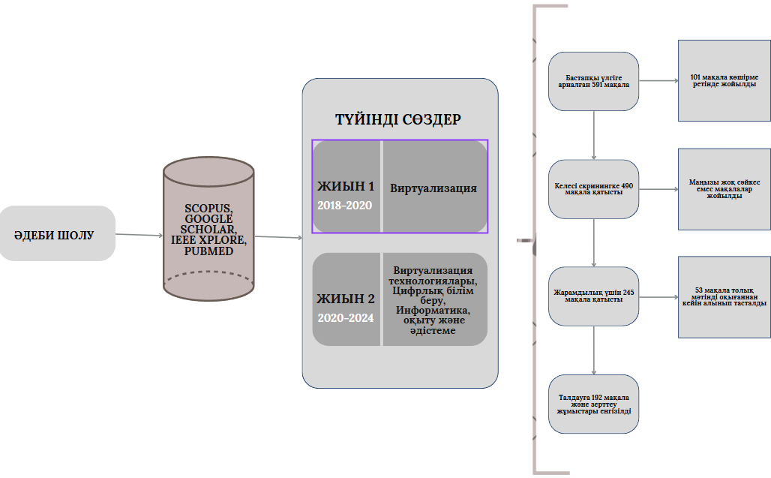

Ескерту – Автор жасаған
Сурет 1 - PRISMA бойынша мақалаларды іріктеу үдерісі

2-суретте зерттеу барысында пайдаланылған дереккөздердің құжат түрлері бойынша үлесі көрсетілген. Библиометриялық талдау нәтижесінде ғылыми мақалалар басымдыққа ие болып, жалпы дереккөздердің 50,6%-ын құрады. Сонымен қатар, материалдардың 15,4%-ы ғылыми оқулықтардан, 15,7%-ы конференция еңбектерінен, ал 0,5%-ы онлайн көздерден алынған. Бұл мәліметтер ғылыми мақалалардың осы саладағы негізгі ақпарат көзі екенін дәлелдейді.
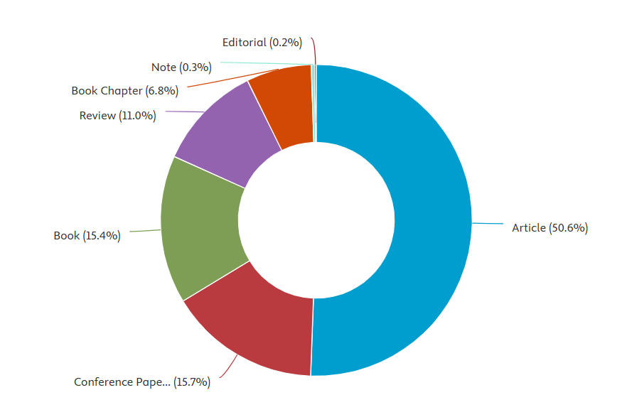
Сурет 2 - Жарияланған құжат түрлері

Ескерту – Автор жасаған
3-суретте зерттеулер қамтыған білім салалары бойынша құжаттардың үлесі көрсетілген. Талдау нәтижесіне сәйкес, басым бөлігін компьютерлік ғылымдар (26,6%), инженерия (15,9%) және бизнес пен менеджмент (6,1%) салаларындағы зерттеулер құрайды. Бұл виртуализация технологиясының түрлі салаларда тиімді қолданылып жатқанын көрсетеді. Қалған бағыттарда виртуалды технологиялар сирек пайдаланылғанымен, олардың үлесі де диаграммада пайыздық көрсеткішпен берілген.
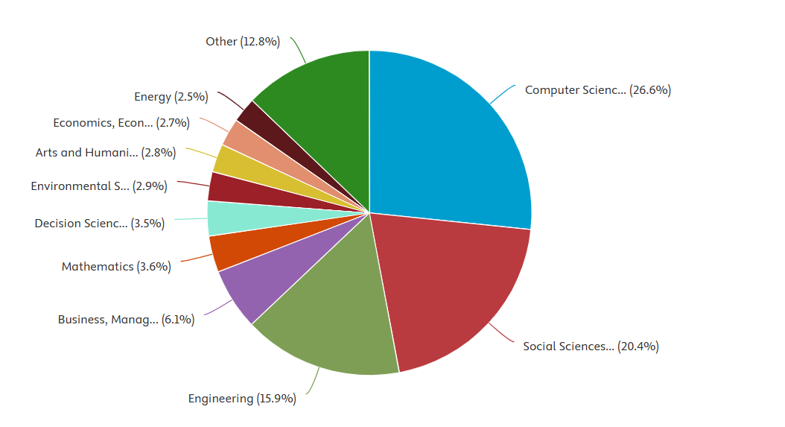
Ескерту – Автор жасаған
Сурет 3 - Білім салалары бойынша құжаттар

4-суретте виртуализация технологияларына қатысты әртүрлі елдерде жүргізілген зерттеулер саны көрсетілген. Талдау нәтижелері АҚШ-тың бұл салада жетекші орында екенін, яғни ең көп ғылыми зерттеу жүргізілгенін айғақтайды. Одан кейін Испания мен Үндістан зерттеу белсенділігімен ерекшеленеді. Бұл көрсеткіштер аталған елдерде виртуализация технологияларына деген ғылыми қызығушылықтың жоғары екенін көрсетсе, Қазақстандағы зерттеулердің аздығы аталған бағытта зерттеу жүргізудің өзектілігі мен ұлттық маңыздылығын дәлелдейді.

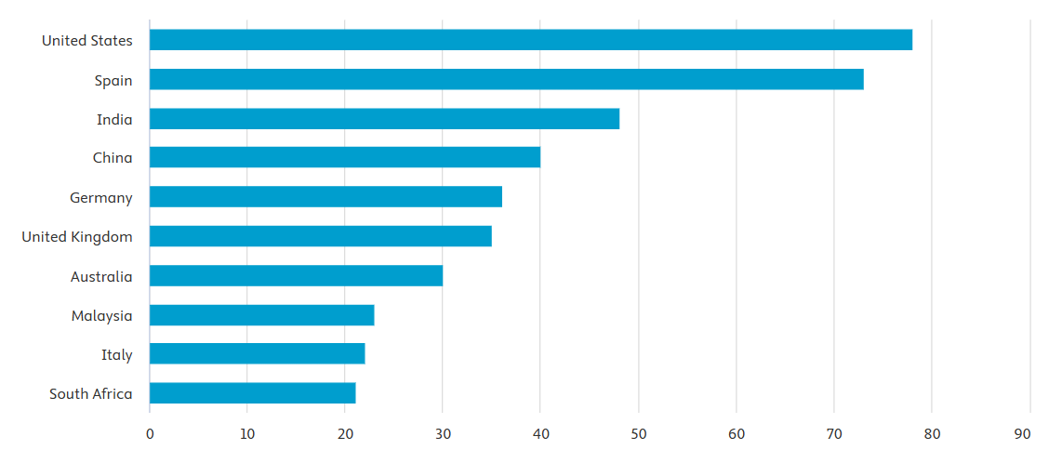
Сурет 4 – Виртуалды технологиялар бойынша шетелдердегі жарияланымдар

Ескерту – Автор жасаған
PRISMA әдіснамасы негізінде іріктелген зерттеулер осы диссертациялық жұмыстың теориялық негізін қалыптастыру мен жүйелеуге мүмкіндік берді.
Виртуалды технологиялар (VT), виртуалды шынайылық (VR) және виртуалды машиналар (VM) – сандық және есептеу технологиялары саласында әртүрлі ұғымдарды білдіретін терминдер. Әрқайсысы өзіндік мақсаттарға және қолдану салаларына ие болғанымен, олардың ортақ ерекшелігі – виртуалды орталарды пайдалану мүмкіндігі. Алайда, функционалдығы, іске асырылу тәсілдері және олардың әсері айтарлықтай ерекшеленеді.
Келтірілген технологиялардың әрқайсысы белгілі бір мақсаттарға қызмет етеді және әртүрлі принциптерге негізделген. Сонымен қатар, бұл технологиялардың айырмашылықтарды түсіну үшін олардың анықтамалары, құрамдас бөліктері, қолдану салалары және технологиялық негіздері зерттелуі қажет. Талдау әрбір технологияның білім беру, ойын индустриясы және кәсіби дайындықтағы рөлін нақтылауға мүмкіндік береді.

Кесте 1.2 - Виртуализация технологияларының ұғымы және жіктелуі
Атауы | Авторлар | Анықтамасы | Қолдану салалары | Артықшылықтары
Виртуалды машиналар (VM) | Smith J., Nair R. [13], Wang H. [14] | Физикалық компьютерлердің программалық эмуляциясы болып табылады. Олар бірнеше операциялық жүйенің бір физикалық құрылғыда қатар жұмыс істеуіне мүмкіндік беріп, жүйенің икемділігін, қауіпсіздігін және ресурстардың тиімділігін арттырады. | Виртуалды машиналар серверлік ортада жұмыс жүктемелерін біріктіру және ресурстарды тиімді басқару мақсатында кеңінен қолданылады. Сондай-ақ, олар программалық қамтама әзірлеу және тестілеу үдерісінде маңызды рөл атқарады, әзірлеушілерге бірнеше физикалық құрылғыны қажет етпей, әртүрлі орталарды бір жерде модельдеуге мүмкіндік береді. | Виртуалды машиналар қолданбалар мен операциялық жүйелерді оқшаулау арқылы жүйе қауіпсіздігін күшейтеді. Сонымен қатар, олар кросс-платформалық үйлесімділікті қамтамасыз етіп, сенімділікті арттырады, бұл оларды заманауи есептеу инфрақұрылымында маңызды технологияға айналдырады.
Виртуалды шынайылық (VR) | Измагамбетова Р., Қарсыбаева Р.А. Е. [18], Зулпыхар Ж.Е., Азамат А.А., Оразбаева Б.А.[19], Удербаева Н.К., Карелхан Н., Дауренбеков К.К. және Закирова А.Б. [20] | Иммерсивті технология, ол пайдаланушыларға имитацияланған орталарда өзара әрекеттесу мүмкіндігін ұсынады. Бұл технология басына орнатылған дисплейлер (HMD), қозғалыс сенсорлары және басқа да енгізу құрылғылары арқылы үш өлшемді кеңістікті зерттеуге мүмкіндік береді. | Виртуалды шынайылық білім беру саласында интерактивті және иммерсивті оқыту әдістерін ұсыну арқылы білім алушылардың түсіну деңгейін және қатысуын арттыру үшін кеңінен қолданылады (Sousa et al., 2024; Izmagambetova, 2024). Сонымен қатар, VR сәулет, медицина және ойын-сауық индустриясында да қолданылады, мұнда ол білім беру мен тәжірибелік оқытуға арналған симуляцияларды қамтамасыз етеді. | VR пайдаланушыларға қауіпсіз ортада дағдыларды меңгеруге мүмкіндік беру арқылы оқыту мен тәжірибелік дайындықты жеңілдетеді. Сонымен қатар, күрделі деректер мен процестерді визуализациялауды қолдай отырып, ғылыми зерттеулер мен дизайн саласында құнды құрал ретінде қызмет етеді.
Виртуалды технология (VT) | Sarsimbayeva S. M., Mukasheva M. U., Kornilov U. V., Omirzakova A. A., Shyndaliyev N. T., Shynatay G. [16], Батырхан З. Ә. [17] | Виртуалды орталарды, соның ішінде виртуалды шынайылық (VR) және виртуалды машиналарды (VM) құруға мүмкіндік беретін әртүрлі технологияларды біріктіретін кең ұғым. Бұл нақты процестер мен орталарды имитациялау үшін цифрлық құралдарды пайдалануды қамтиды. | Виртуалды технологиялар бизнес, білім беру, денсаулық сақтау және машина жасау сияқты көптеген салаларда қолданылады. Сонымен қатар технологиялар есептеу тиімділігін арттыру мақсатында иммерсивті тәжірибелер мен виртуалды машиналар арқылы виртуалды шынайылықты пайдалануды қамтиды. | Виртуалды технологиялар модельдеу, талдау және ынтымақтастықты жетілдіруге арналған құралдармен қамтамасыз ету арқылы өнімділік пен инновацияны арттырады. Сонымен қатар, ол жаңа дағдылар мен білімдерді дамытуға ықпал етіп, әртүрлі секторларда бәсекелестік артықшылықтарды қалыптастыруға мүмкіндік береді.
Ескерту – Автормен құрастырылған

Осылайша, виртуалды машиналар (VM) есептеу тиімділігі мен ресурстарды басқаруға бағытталған, ал виртуалды шынайылық (VR) иммерсивті тәжірибелер мен пайдаланушылардың өзара әрекеттесуіне баса назар аударады. Виртуалды технологиялар (VT) виртуалды шынайылық пен виртуалды машиналарды қамтитын жалпы термин, ол виртуалды орталардың қолдану мүмкіндіктерінің кең ауқымын сипаттайды. Бұл технологиялардың әрқайсысы цифрлық кеңістіктегі өзіндік рөлін анықтайтын ерекше артықшылықтар мен техникалық қиындықтарға ие.
Виртуализация технологиялары есептеу ресурстарын абстракциялау және басқару арқылы жүйелік инфрақұрылымды оңтайландыруға бағытталған заманауи ақпараттық технологиялар жүйесінің ажырамас бөлігі. Бұл технология бір физикалық құрылғыда бірнеше операциялық жүйе мен виртуалды орта құруға мүмкіндік бере отырып, инфрақұрылымдық шығындарды азайту, ресурстарды тиімді бөлу және масштабтауды жеңілдету секілді артықшылықтармен сипатталады. Виртуализация бұлттық есептеулер, деректер орталықтары және АКТ инфрақұрылымдары үшін маңызды шешім болып табылады. Ол гипервизорлар арқылы аппараттық ресурстарды динамикалық түрде басқаруды қамтамасыз етеді, бұл өз кезегінде жүйелік орталарды икемді репликациялауға және қауіпсіз басқаруға мүмкіндік береді. Білім беру саласында виртуализация қашықтан оқыту платформаларын, виртуалды зертханаларды ұйымдастыруда және болашақ мамандардың цифрлық құзыреттілігін қалыптастыруда тиімді құрал ретінде қолданылады.

Кесте 1.3 – Ғалымдардың виртуализация ұғымы туралы пікірі
Авторлар | Виртуализация – бұл…
Dittner, R., & Rule, D. (2007) [21] | компьютердің аппараттық ресурстарын бірнеше орындау ортасына бөлуді қамтамасыз ететін технологиялық платформа, ол аппараттық және программалық құралдарды оқшаулау, уақытты бөлісу және эмуляциялау әдістерін қолдану арқылы жүзеге асырылады.
Olzak, T., Boomer, J., Keefer, R. M., & Sabovik, J. (2009) [22] | ресурстарды бірнеше оқшауланған орындау орталарына бөлетін, икемділікті арттыратын және бизнес үшін маңызды жүйелерді басқару құнын төмендететін серверлердің немесе клиенттердің конфигурациясы.
Masood A. et al. (2015) [23] | пайдаланушыларға қажетті қызметтерді қашықтан басқаруға мүмкіндік беретін, есептеу ресурстарының масштабталуын және жабдықтың тиімдірек пайдаланылуын қамтамасыз ететін технологиялық әдіс.
Hamdani, H., & Siahaan, A. P. U. (2016) [24] | физикалық тәуелділіктерді абстракциялау әдісі, ол бір физикалық жүйеде бірнеше виртуалды машиналардың бір уақытта жұмыс істеуіне мүмкіндік береді.
Huang, D., & Wu, H. (2018) [25] | есептеу құрылғыларының, сақтау жүйелерінің және желілік ресурстардың виртуалды нұсқаларын жасау үдерісі.
Srivastava D. K. et al. (2023) [26] | физикалық ресурстарды абстракциялау және оларды әртүрлі деңгейлерде логикалық ресурстар ретінде ұсыну үдерісі, соның ішінде есептеу, сақтау және желілік инфрақұрылымды логикалық ресурс ретінде ұсыру.
Arun K R, Radhika B. (2023) [27] | компьютерлік жүйенің аппараттық ресурстарын бірнеше виртуалды машиналарға логикалық бөлу арқылы оның виртуалды нұсқасын жасау үдерісі.
Vitanova M. K. et al. (2023) | бүкіл компьютерлік жүйенің жұмысын эмуляциялайтын және бір физикалық құрылғыда бірнеше виртуалды машиналарды іске қосуға мүмкіндік беретін программалық әдіс.
da Silva G. S. et al. (2024) [28] | ақпараттық технологиялар, әсіресе компьютерлік желілер саласында, практикалық оқыту үшін үнемді және икемді виртуалды орталарды құруға мүмкіндік беретін стратегия.
Temirova, A. B., & Israilov, A. R. (2024). [29] | желілік функциялардың виртуалды даналарын жасауға және оларды бөлек виртуалды машиналар ретінде іске қосуға мүмкіндік беретін технология.
Ескерту – Автормен құрастырылған

Kizza J. M. [31] зерттеу жұмысында виртуализация технологияларын екі негізгі санатқа бөліп көрсеткен. Олар:
Аппараттық және программалық виртуализация бұл есептеу инфрақұрылымының икемділігін арттыруға және ресурстарды оңтайлы пайдалануға бағытталған технологиялар. Аппараттық виртуализация гипервизор арқылы бір физикалық құрылғыда бірнеше тәуелсіз серверлік немесе клиенттік жүйелерді қатар жүргізуге мүмкіндік береді. Бұл әдіс аппараттық ресурстарды тиімді бөліп, жүйелік орталарды оқшаулау мен басқаруды жеңілдетеді.
Программалық жасақтаманы виртуализациялау қолданыстағы операциялық жүйе шегінде бірнеше виртуалды ортаны іске қосуға мүмкіндік береді. Мұндай ортада программалық контейнерлер мен оқшауланған виртуалды жүйелер қолданылады, ресурстарды бөлуді оңтайландырып, жүйелік қауіпсіздік пен өнімділікті арттырады.
Жалпы, виртуализация гипервизор негізіндегі программалық құралдардың көмегімен аппараттық ресурстарды динамикалық басқару арқылы бірнеше операциялық жүйенің бір құрылғыда қатар жұмыс істеуін қамтамасыз ететін кешенді процесс.
Сонымен қатар, виртуализация технологиялары физикалық ресурстарды абстракциялау арқылы бірнеше операциялық жүйелер мен қолданбалардың бір аппараттық платформаның негізінде жұмыс істеуін қамтамасыз ететін жүйелер. Зерттеу жұмысында [32] ұсынылған таксономия виртуалды машиналарды екі негізгі критерий бойынша жіктейді: абстракция деңгейі және виртуалды машинаның түрі. Бұл классификация виртуалды машиналардың әртүрлі концептуалды домендердегі рөлін айқындауға мүмкіндік береді, олардың эволюциялық дамуын және жұмыс істейтін абстракция деңгейлерін ескере отырып, академиялық және өндірістік ортада тиімді қолдану стратегияларын қалыптастыруға ықпал етеді.
Келтірілген модель (5-сурет) абстракция деңгейлері мен VM таксономиялық тәсілдерін біріктіру арқылы инновациялық үлес қосады. Сонымен қатар, ұсынылған модель жаңа таксономияның диаграммасында виртуализация технологияларына (VT) нақты мысалдар келтіру және оларды кеңейту арқылы зерттеуге қосымша маңыздылық береді.
Виртуализация технологиялары бірнеше негізгі категорияға бөлінеді [33]:
- серверлік виртуализация, физикалық серверді бірнеше виртуалды серверге бөліп, ресурстарды тиімді пайдалануды қамтамасыз етеді;
- жұмыс үстелін виртуализациялау, пайдаланушылардың физикалық компьютерлерін қашықтағы серверлердегі виртуалды орталармен алмастыру арқылы басқаруды оңтайландырады;
- желілік виртуализация, дәстүрлі желілік инфрақұрылымда бірнеше виртуалды желілерді қолдау мүмкіндігін қамтамасыз етеді;
- сақтау жүйелерін виртуализациялау, әртүрлі желілердегі логикалық сақтау бірліктерін біріктіру арқылы деректерді басқарудың тиімділігін арттырады.
Әртүрлі виртуализация түрлері ақпараттық технологиялар ортасында ресурстарды тиімді пайдалану, басқару үдерісін оңтайландыру және операциялық икемділікті арттыру мақсатында қолданылады. Қолданыстағы виртуализация технологиялары қарқынды және жеңіл виртуализация болып екі негізгі түрге жіктеледі [34].
Қарқынды виртуализация аппараттық құралдарды толық эмуляциялауды қамтамасыз етеді, нәтижесінде әрбір виртуалды машинаның өз операциялық жүйесін басқаруына мүмкіндік береді. Бұл тәсіл жоғары оқшаулау деңгейін қамтамасыз етіп, аппараттық ресурстарды тиімді пайдалануды қолдайды.
Жеңіл виртуализация, керісінше, негізгі операциялық жүйе ядросымен бірге орналасқан контейнерлерді қолданады, ол үдерістердің оқшаулануын қамтамасыз етеді. Контейнерлер бірдей ядроны бөлісетіндіктен, олар дәстүрлі виртуалды машиналарға қарағанда ресурстарды аз тұтынады және жылдам жұмыс істейді.
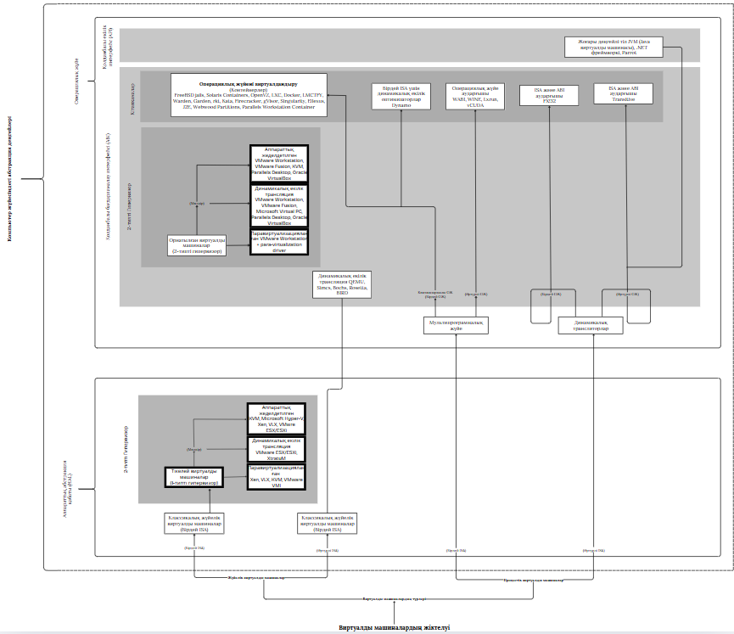
Ескерту – Әдебиет негізінде құралған [32]

Сурет 5 - Sepúlveda-Rodríguez L. E. et al. виртуалды машина таксономиясы

Келтірілген классификация, әсіресе бұлтты есептеулер сияқты ресурстарды тиімді басқару талап етілетін орталарда маңызды рөл атқарады, себебі ол есептеу қуатын оңтайландыруға және операциялық шығындарды азайтуға мүмкіндік береді. Виртуализация технологиясы - есептеу ресурстарының виртуалды нұсқасын құру арқылы бірнеше операциялық жүйелердің бір физикалық машинада қатар жұмыс істеуін қамтамасыз ететін әдіс, сондай-ақ, ақпараттық жүйелердің икемділігін арттырып, ресурстарды тиімді басқаруға мүмкіндік береді. Виртуализация бірнеше негізгі әдістерге бөлінеді [35]:
Толық виртуализация қонақ операциялық жүйесі (ОЖ) хост жүйенің виртуализацияланған ортада жұмыс істеп жатқанынан мүлдем хабарсыз болады. Бұл әдісте гипервизор барлық аппараттық ресурстарды эмуляциялайды, қонақ жүйеге модификация қажет етпейді.
Паравиртуализация қонақ ОЖ гипервизормен тиімді өзара әрекеттесу үшін модификацияланады. Нәтижесінде өнімділікті арттыруға мүмкіндік береді, себебі операциялық жүйе тікелей гипервизорға арнайы интерфейстер арқылы сұраныстар жібере алады.
Аппараттық виртуализация виртуализация үдерісін жылдамдату үшін Intel VT-x және AMD-V сияқты аппараттық мүмкіндіктерді пайдаланады. Зерттей келе біз аталған әдіс гипервизордың жұмысын оңтайландырып, қонақ жүйелердің өнімділігі мен тиімділігін арттыратынын, ол өз кезегінде виртуализация әдістері әртүрлі пайдаланушы талаптарына және жүйе архитектурасына сәйкес бейімделіп, инфрақұрылымның масштабталуын, қауіпсіздігін және басқару тиімділігін жақсартуға бағытталғанын анықтадық.
Виртуализация технологиялары бір физикалық аппараттық платформада бірнеше виртуалды есептеу орталарын құруға және басқаруға мүмкіндік беретін әдістер жиынтығы [36]. Аталған технология аппараттық ресурстарды тиімді пайдалануға, жүйелік оқшаулауды қамтамасыз етуге және инфрақұрылымның икемділігін арттыруға бағытталған. Осы зерттеуде ұсынылған таксономия моделі виртуализация технологияларын аппараттық және программалық жасақтаманың әртүрлі қабаттарына негізделген архитектуралық жіктеу арқылы жүйелейді. Келтірілген классификация виртуализацияның әртүрлі салалары арасындағы өзара байланыстарды тереңірек түсінуге мүмкіндік береді.
Kampert P. [36] виртуализацияның әртүрлі домендерін қамтитын құрылымдық модельді ұсынған (6-сурет), оның құрамына келесі негізгі бағыттар кіреді:
Серверлік виртуализация - физикалық серверде бірнеше виртуалды серверлерді орналастыру арқылы есептеу ресурстарын тиімді пайдалану.
Қолданбалы виртуализациялау - программалық жасақтаманы негізгі операциялық жүйеден тәуелсіз іске қосуға мүмкіндік беру.
Жұмыс үстелін виртуализациялау - пайдаланушының жұмыс ортасын қашықтағы серверлерде орналастыру арқылы басқару мен қауіпсіздікті арттыру.
Сақтау жүйелерін виртуализациялау - физикалық сақтау ресурстарын біріктіру және басқару үшін логикалық дерек сақтау қабаттарын құру.
Желілік виртуализация - физикалық желілік инфрақұрылымда бірнеше виртуалды желілерді құру және басқару.

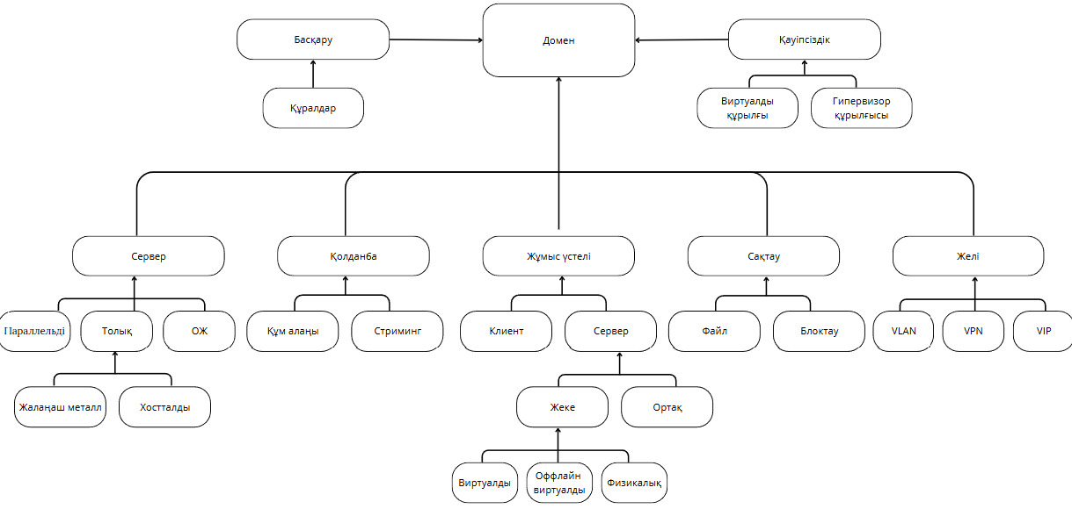

Сурет 6 - Виртуализация технологиялары бойынша Kampert P. таксономиясы

Ескерту – Әдебиет негізінде құралған [36]
Сонымен қатар, виртуализацияның әртүрлі домендерін қамтитын үлгі виртуализация саласындағы жетекші вендорлар мен олардың технологиялық шешімдерін талдау арқылы негізгі даму тенденцияларын анықтауға көмектеседі. Бұл тәсіл виртуалдандыру стратегияларын бағалау мен таңдауда академиялық және өндірістік орталар үшін әдістемелік негіз қалыптастырады.
Chiueh S.N.T. [37] зерттеуінде виртуализация технологиялары компьютерлік жүйелердің абстракциясының бес түрлі деңгейіне жіктеліп, әр деңгейдегі виртуализация әдістері жүйелі түрде сипатталған:
1) Нұсқаулар жинағының архитектурасы (ISA) деңгейі – виртуализация осы деңгейде ISA-ны эмуляциялау арқылы жүзеге асады, бұл виртуалды машиналарға нақты аппараттық ортада жұмыс істеп тұрғандай мүмкіндік береді. Аппараттық сәйкессіздік болған жағдайда эмуляция ретінде қарастырылады.
2) Аппараттық абстракция деңгейі (HAL) – хост жүйемен бірдей ISA қолданылатын жағдайда жүзеге асады. Бұл деңгейде бірнеше тәуелсіз операциялық жүйелер виртуалды машиналар ретінде оқшауланған күйде қатар іске қосылады.
3) Операциялық жүйе деңгейіндегі виртуализация – жүйелік шақыру интерфейсі негізінде жүзеге асады. Контейнерлік технологиялар (мысалы, Docker, LXC) осы деңгейге жатады және ядро деңгейіндегі оқшаулауды қамтамасыз етеді.
4) Кітапхана деңгейіндегі виртуализация – қолданбалар мен операциялық жүйе арасындағы өзара әрекеттесу пайдаланушы кеңістігіндегі кітапханалар арқылы жүзеге асады. Мұндай тәсілге Wine сияқты шешімдер мысал бола алады, ол Windows API-ны Linux ортасында орындауға мүмкіндік береді.
5) Программалау тілі деңгейіндегі виртуализация (PLV) – қолданбалы деңгейде орын алып, программаның орындалу барысында оқшаулануын қамтамасыз етеді. Java Virtual Machine (JVM) мен .NET Common Language Runtime (CLR) осы деңгейдегі технологияларға жатады.
Дегенмен, Chiueh S. N. T. [37] виртуализация технологияларының классификациясының негізін қалады, олардың моделі абстракцияның бір деңгейінде болатын әртүрлі виртуализация түрлерін егжей-тегжейлі қарастырмайды. Әр деңгейде бірнеше виртуализация әдістері мен технологиялары дамып келе жатқандықтан, жіктеу жүйенің қазіргі күрделілігін толық бейнелей алмайды.
Сонымен қатар, соңғы жылдары пайда болған жаңа виртуализация технологияларын қосу қажет. Мысалы:
Аппараттық деңгейде: Intel VT-x және AMD-V аппараттық виртуализация үдеткіштері гипервизор өнімділігін арттырып, төмен деңгейдегі виртуализация жүктемесін азайтады.
Операциялық жүйе деңгейінде: Docker мен Kubernetes сияқты контейнерлік виртуализация технологиялары ресурстарды тиімді оқшаулап, басқару икемділігін арттырады.
Желілік виртуализация: SDN (Software-Defined Networking) желілік инфрақұрылымды программалық түрде басқаруға мүмкіндік беретін инновациялық тәсіл, бұл желілік саясаттарды орталықтан басқаруға жағдай жасайды.
Бұлттық виртуализация: AWS, Google Cloud, Microsoft Azure сынды платформалар инфрақұрылымды қызмет ретінде (IaaS) және платформа қызметі ретінде (PaaS) ұсына отырып, ауқымды масштабта виртуалды ресурстарды ұсынудың тиімді моделін қалыптастырады.
Осылайша, виртуализация технологияларын заманауи IT-инфрақұрылым талаптарына сәйкес қайта қарастыру және кеңейту қажет, бұл оның қолдану аясы мен тиімділігін нақты бағалауға мүмкіндік береді.
Smith J. E., Nair R. [38] зерттеу жұмысында виртуализация технологияларын екі негізгі санатқа бөлетін таксономиялық модель ұсынды (1.3-сурет):
1) Үдеріс виртуалды машиналары (Process VMs): көптапсырмалы операциялық жүйелерді және динамикалық эмуляторларды қамтиды. Егер қолдау көрсетілетін ISA хост жүйесімен бірдей болса, бұл тәсіл мультипрограммаланған жүйе (multiprogrammed system) деп аталады. Егер әртүрлі архитектуралар қолданылса, онда виртуализация динамикалық эмуляторлар немесе екілік аудармашылар (binary translators) арқылы жүзеге асырылады. Мысалдар: Java Virtual Machine (JVM), Microsoft .NET CLR, QEMU.
2) Жүйелік виртуалды машиналар (System VMs): бір физикалық серверде бірнеше тәуелсіз операциялық жүйелердің бір уақытта жұмыс істеуіне мүмкіндік береді. Жүйелік виртуалды машиналар екіге бөлінеді:
- классикалық виртуалды машиналар (Hosted VMs) – негізгі операциялық жүйенің үстінде гипервизор арқылы іске қосылады (мысалы, VMware Workstation, VirtualBox);
- әртүрлі ISA үшін виртуалды машиналар (Codesigned VMs) – әртүрлі архитектураларды қолдайтын жүйелер (мысалы, Transmeta Code Morphing Software).
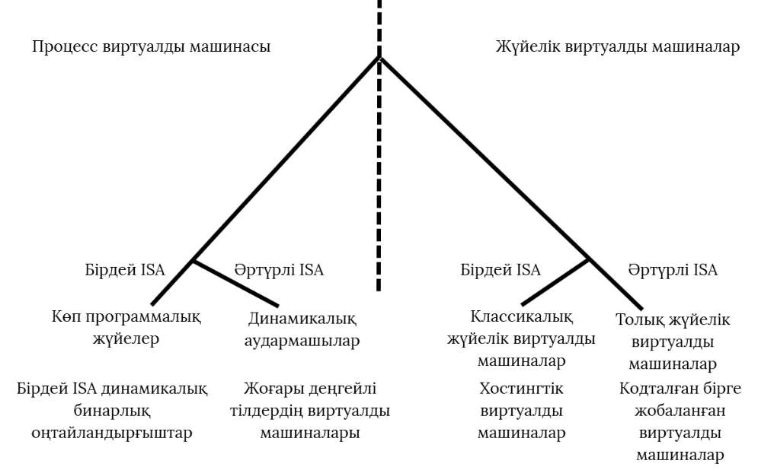
Сурет 7 - Виртуалды машиналар бойынша Smith J. E., Nair R. таксономиясы

Ескерту – Әдебиет негізінде құралған [38]
Виртуализацияның әртүрлі домендерін қамтитын үлгі (7-сурет) негізгі кемшіліктері абстракция деңгейлерін есепке алмайды, [37] ұсынған ISA, HAL, OS деңгейлері сияқты жүйелік жіктеулер қарастырылмаған. Сонымен қатар, технологиялардың егжей-тегжейлі классификациясы жоқ, үлгінің жалпы категорияларды сипаттағанымен, әрбір санаттағы нақты технологиялық шешімдер мен олардың даму динамикасын қамтымайды. Сондай-ақ, бұл модельдің кеңейту қажеттілігі:
- қазіргі гипервизор технологиялары (KVM, VMware ESXi, Microsoft Hyper-V) модельге интеграциялануы керек;
- контейнерлік виртуализация (Docker, LXC) және бұлттық платформалар (AWS, Azure, Google Cloud) сияқты жаңа виртуализация әдістерін қосу қажет;
- виртуализацияның аппараттық деңгейдегі жетілдірулері (Intel VT-x, AMD-V) мен желі виртуализациясы (SDN, NFV) да модельде ескерілгені маңызды. Виртуализация технологияларын жіктеудің заманауи тәсілі әртүрлі деңгейлердегі виртуализация түрлерін егжей-тегжейлі сипаттап, олардың техникалық ерекшеліктерін ескеруге бағытталуы тиіс.
Alliance S. [39] зерттеуінде виртуализация технологияларын құрылымдауға бағытталған кеңейтілген таксономия ұсынылды. Бұл жіктеу жүйесі алдыңғы үлгіге [38] негізделіп, виртуализация түрлерін архитектуралық ерекшеліктеріне сәйкес жүйелеу және нақтылау мақсатында жетілдірілген. Жіктелу төмендегі негізгі категориялардан тұрады:
- Гипервизорлар (Hypervisor Type I және Type II): Type I гипервизорлары тікелей аппараттық деңгейде жұмыс істейді және олар дербес операциялық жүйесіз виртуализацияны қамтамасыз етеді (мысалы, VMware ESXi, Microsoft Hyper-V, Xen). Ал Type II гипервизорлары негізгі операциялық жүйе үстінде орындалады және пайдаланушы деңгейінде виртуализацияны жүзеге асырады (мысалы, VMware Workstation, VirtualBox, Parallels).
- Операциялық жүйе деңгейіндегі виртуализация және үйлесімділік құралдары (OS Virtualization and OS Translators): Контейнерлік технологиялар (мысалы, Docker, LXC) операциялық жүйе ядросын ортақ пайдалана отырып, оқшауланған ортамен бірнеше қызметті қатар жүргізуге мүмкіндік береді. Ал OS Translator құралдары түрлі операциялық жүйелер арасында үйлесімділікті қамтамасыз етеді (мысалы, Wine арқылы Windows API интерфейсін басқа жүйеде іске асыру).
- ISA және ABI аудармашылары (Instruction Set Architecture және Application Binary Interface Translators): ISA аудармашылары әртүрлі архитектурадағы командаларды эмуляциялайды (мысалы, QEMU, Rosetta 2), ал ABI аудармашылары орындалатын файлдардың әртүрлі платформаларда жұмыс істеуін қамтамасыз етеді (мысалы, Windows Subsystem for Linux, Binary Compatibility Layers).
- Жоғары деңгейлі тілдік виртуализация (High-Level Language Virtualization): Программалау тілдеріне тән виртуалды орталарды қамтиды, олар белгілі бір тілде жазылған бағдарламаларды орындалатын ортада интерпретациялауға немесе компиляциялауға мүмкіндік береді (мысалы, Java Virtual Machine (JVM), .NET Common Language Runtime (CLR)).
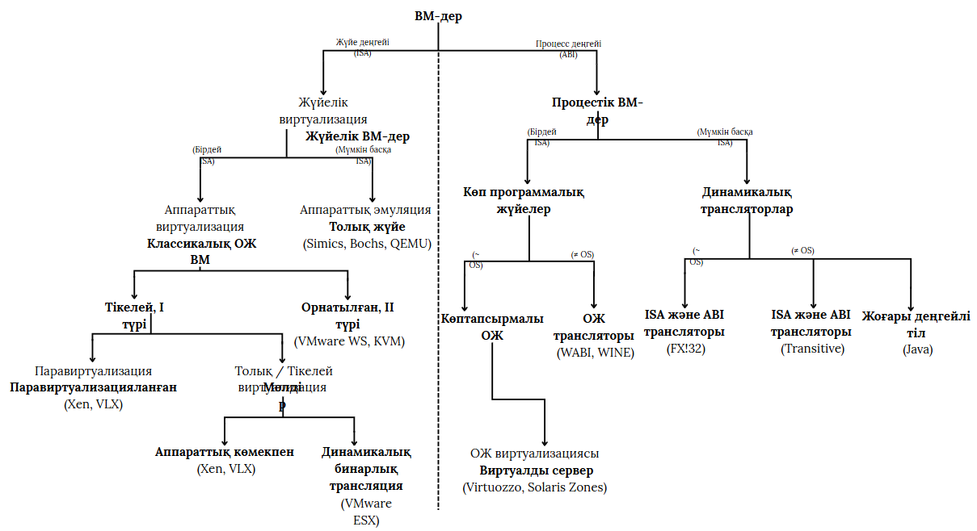
Ескерту – Әдебиет негізінде құралған [39]
Сурет 8 - Виртуалды машина Alliance S. таксономиясы

8-суретте ұсынылған модельдің негізгі әлсіз тұстарының бірі виртуализацияның түрлі абстракция деңгейлерін ескермейтіндігі. Атап айтқанда, [37] еңбегінде сипатталған ISA (Instruction Set Architecture), HAL (Hardware Abstraction Layer), және OS (Operating System) деңгейлері тәрізді жүйелік жіктеу аталған модельде қамтылмаған. Үлгі қазіргі заманғы технологиялық даму контексінде толықтырылуды қажет етеді. Виртуализация саласындағы соңғы жетістіктерді ескере отырып, модельге төмендегі бағыттар бойынша жаңартулар енгізу өзекті болып табылады:
Блокчейнге негізделген виртуализация: қауіпсіз және сенімді орта құру мақсатында виртуалды контейнерлерді оқшаулау технологияларын жетілдіру (мысалы, блокчейн архитектураларын пайдалану арқылы).
Желі виртуализациясы (SDN, NFV): программалық анықталатын желілер (SDN) мен желілік функцияларды виртуализациялау (NFV) арқылы инфрақұрылымды басқарудың икемділігі мен тиімділігін арттыру.
Бұлттық және шеткі есептеу виртуализациясы (Cloud & Edge Computing Virtualization): бұлттық провайдерлер (AWS, Google Cloud, Microsoft Azure) мен шеткі құрылғыларда виртуалды машиналар мен контейнерлерді тиімді орналастыру мен басқару әдістерін интеграциялау.
Осылайша, Alliance S. [39] таксономиясы виртуализация технологияларын тереңірек жіктеуді қамтамасыз еткенімен, заманауи виртуализация архитектурасын толық бейнелеу үшін жаңартуды қажет етеді.
Kusnetzky D. [40] виртуализацияны жеті деңгейлі модель арқылы жіктеуді ұсынды (9-сурет), оған келесі деңгейлер кіреді:
1) Виртуализацияға қол жеткізу - аппараттық және программалық деңгейдегі виртуализация механизмдері.
2) Қолданбаны виртуалдандыру - программалық жасақтаманы контейнерлеу және изоляциялау әдістері.
3) Виртуализацияны өңдеу - есептеу ресурстарын виртуалдандыру, оның ішінде орталық процессор (CPU) және жедел жады (RAM) деңгейінде виртуализациялау.
4) Желіні виртуалдандыру - виртуалды LAN, SDN (Software-Defined Networking) және басқа желілік сегментация технологияларын қолдану.
5) Сақтауды виртуалдандыру - деректер қоймаларын біріктіру, бөлшектеу және логикалық басқару механизмдері.
6) Виртуализацияланған жүйелердегі қауіпсіздік - виртуалды машиналар (VM) мен контейнерлер арасында сенімді оқшаулау тетіктерін іске асыру, сондай-ақ деректердің тұтастығы мен құпиялылығын сақтау әдістері.
7) Виртуалды орталарды басқару- виртуалды инфрақұрылымды тиімді пайдалану мақсатында оркестрациялау және ресурстарды динамикалық үлестіру құралдары.
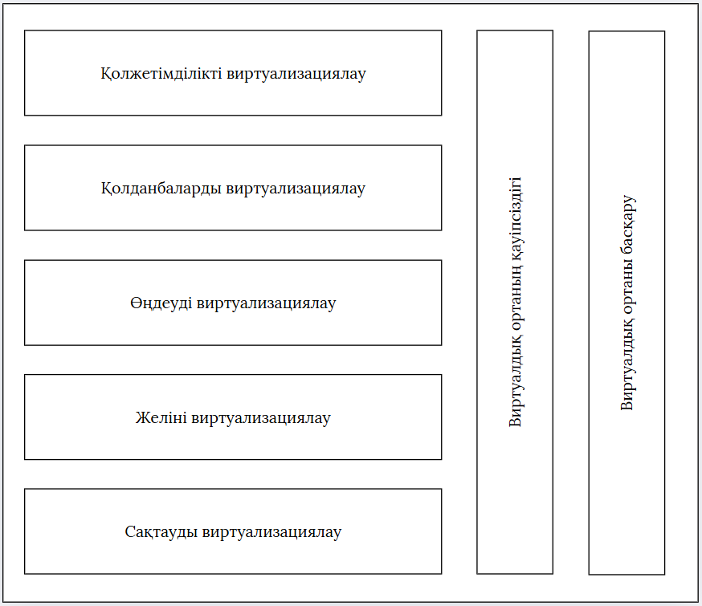

Сурет 9 - Kusnetzky D. ұсынған виртуализация моделі

Ескерту – Әдебиет негізінде құралған [40]

Kusnetzky D. [40] виртуализацияланатын есептеу ресурстарының ауқымын кеңейту мақсатында виртуализация таксономиясына қосымша санаттарды енгізуді ұсынады. Алайда, оның моделі әрбір деңгейде қолданылатын виртуализация технологиялары (VT) туралы нақты ақпаратты қамтымайды. Бұл мәселе модельдің практикалық қолданылу шегін тарылтады және оны техникалық тұрғыдан толықтыру қажеттілігін тудырады.
Сонымен қатар, [40] моделі бір деңгейдегі әртүрлі технологияларды ажыратпайды, бұл оның құрылымдық нақтылығын төмендетеді. Мысалы, виртуализацияны өңдеу деңгейінде I және II типті гипервизорларда қолданылатын виртуалды машиналар (VM) арасындағы айырмашылықтар нақты көрсетілмеген. Осыған байланысты, модель виртуализация технологияларының жіктелуі мен олардың орындалу ерекшеліктерін нақтылау үшін қосымша техникалық параметрлерді талап етеді.
Бұл шектеулер 9-суреттегі ұсынған жүйенің тұжырымдамалық маңыздылығын төмендетпесе де, оның практикалық қолданылуын жетілдіру үшін гипервизор түрлерін, қолданылатын технологияларды және олардың архитектуралық ерекшеліктерін нақтылауды қажет етеді.
Pessolani P.A. және әріптестері [41] өз зерттеуінде виртуализация технологияларын жүйелі түрде жіктеу мақсатында оларды бес негізгі категорияға бөліп қарастырды. Бұл жіктеу виртуализацияның архитектуралық деңгейлеріне сәйкес нақты сипаттамаларға негізделеді:
1) Аппараттық деңгейдегі виртуализация санатқа арнайы жабдықтық үдеткіштер мен процессорлар арқылы жүзеге асырылатын технологиялар жатады. Мұндай тәсілде физикалық құрылғының ресурстары виртуалды ортада тікелей модельденеді.
2) Паравиртуализация гипервизор мен қонақ операциялық жүйе арасындағы өзара әрекеттестікті оңтайландыру үшін модификацияланған операциялық жүйе ядросын қолданатын әдіс. Бұл тәсіл өнімділікті арттырумен қатар, ресурстарды тиімді пайдалануға мүмкіндік береді.
3) Операциялық жүйе деңгейіндегі виртуализация ортақ ядро негізінде жұмыс істейтін, оқшауланған контейнерлік орта ұсынатын технологиялар (мысалы, Docker, LXC). Бұл модельде әрбір виртуалды орта тәуелсіз жұмыс істейді, алайда бір операциялық жүйе ядросын бөліседі.
4) Қолданбалық деңгейдегі виртуализация нақты бағдарламаларды виртуалды түрде орындауға арналған әдістерді қамтиды. Бұған эмуляция, динамикалық аударма және жоғары деңгейлі виртуалды орталары жатады, олар қолданбаларды оқшау іске қосуға мүмкіндік береді.
5) Толық операциялық жүйе виртуализациясы бірнеше операциялық жүйені бір физикалық серверде бір уақытта іске қосуға мүмкіндік беретін толық виртуалды машиналар негізінде жүзеге асырылады.
Бұл негізгі санаттар виртуализация деңгейлерінің абстракциясын сипаттайтын қосымша ішкі санаттарды қамтиды. Әрбір ішкі санат белгілі бір техникалық ерекшеліктерге сәйкес виртуализация әдістерін топтастырады. Бұл таксономия (10-сурет) виртуализация технологияларының архитектуралық құрылымын жан-жақты қарастыруға мүмкіндік береді және әртүрлі виртуализация әдістерінің қолданылу аясын нақты сипаттайды.

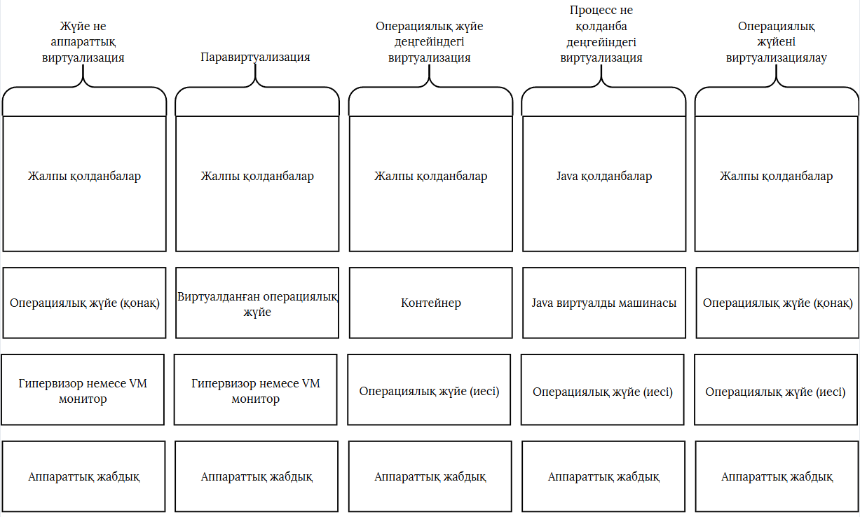
Сурет 10 - Виртуализация технологиялары Pessolani P. A. et al. таксономиясы

Ескерту – Әдебиет негізінде құралған [41]
Pessolani P.A. et al. [41] ұсынған виртуализация технологияларының таксономиясы виртуализация әдістерін құрылымдау тұрғысынан маңызды болғанымен, оның бірқатар шектеулері бар. Олар:
- Таксономия әрбір виртуализация технологиясының қай абстракция деңгейіне жататынын нақты қарастырмайды. Бұл мәселе, әсіресе, аппараттық, жүйелік, және қолданбалық деңгейлердегі виртуализация әдістерінің өзара байланысын түсінуді қиындатады.
- Жүйе тек жоғары деңгейлі тұжырымдамаларды сипаттаумен шектеліп, нақты технологиялық мысалдар келтірмейді. Бұл оны практикалық қолдану тұрғысынан толық емес етеді. Мысалы, гипервизорлардың (I және II тип) нақты технологиялары немесе контейнерлік виртуализация әдістерінің ерекшеліктері туралы мәліметтер берілмеген.
- Таксономия виртуализацияның негізгі санаттарын ұсынғанымен, олардың ішінде қолданылатын VR түрлерін ажырату жолдарын нақты көрсетпейді. Мысалы, ОЖ деңгейіндегі виртуализация мен процесс деңгейіндегі виртуализацияда қандай VM типтері пайдаланылатыны туралы нақты анықтамалар берілмеген.
Осыған байланысты, Pessolani P.A. таксономиясын жетілдіру үшін оның әрбір санатын нақты технологиялық мысалдармен толықтыру, абстракция деңгейлерін жүйелі түрде көрсету және әрбір виртуализация санатында қолданылатын VM түрлерін жіктеу қажет.
Pék G., Buttyán L., Bencsáth B. [42] зерттеуінде [38] және [39] жұмыстарына негізделген виртуалдандыру тұжырымдамаларының кеңейтілген таксономиясын ұсынған (11-сурет). Олардың үлгілері виртуализация санаттарын нақтылап, қосымша құрамдастарды енгізу арқылы алдыңғы зерттеулердің шектеулерін ескере отырып жетілдірілген. Келтірілген таксономия виртуализация технологияларын екі негізгі санатқа бөледі: жүйелік және процесс виртуалды машиналары.
Таксономияның бірінші деңгейі келесі он санатты қамтиды: мобильді программалық қамтамасыз ету; мәліметтер, жад; жұмыс үстелі; сақтау; сервер; желі; қолданба; тор; кластерлеу.
Таксономияның екінші деңгейі сервер санатынан алынған виртуалдандыру түрлерін сипаттайды: эмуляция; хостталған ОЖ; аппараттық деңгейдегі гипервизор; паравиртуализация; контейнерлеу; гибридті модель.
Таксономияның үшінші деңгейі аппараттық деңгейдегі аппараттық құрал санатынан алынған виртуализациялагк түрлерін типтер арқылы сипаттайды.

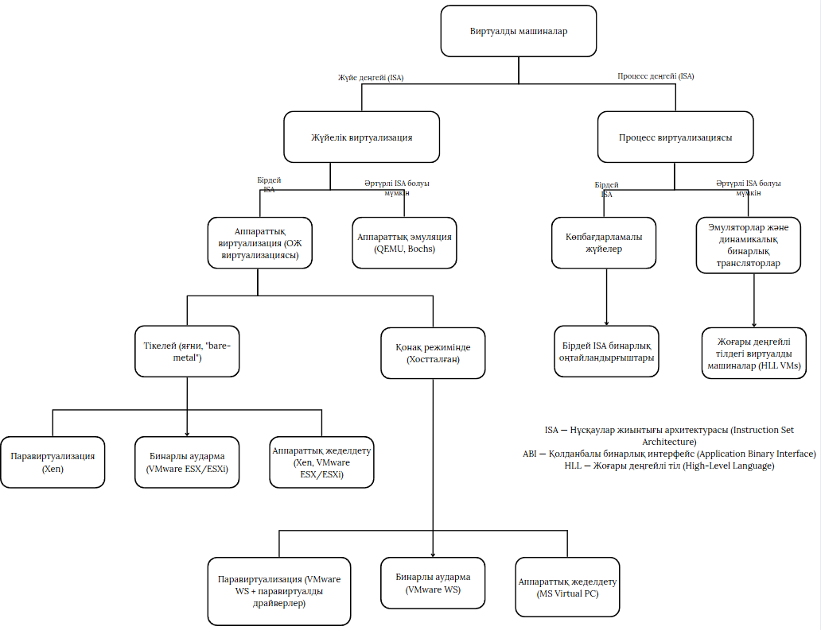

Ескерту – Әдебиет негізінде құралған [42]
Сурет 11 - Виртуализация технологиялары Pék G., Buttyán L., Bencsáth B. таксономиясы

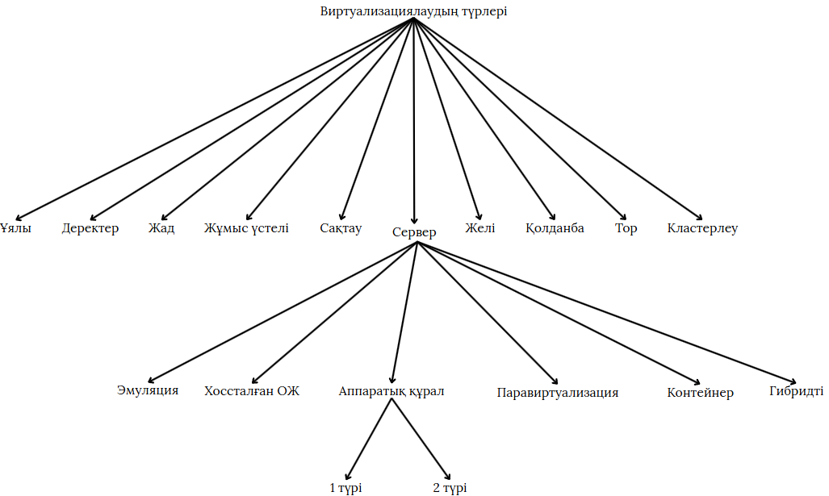
Ескерту – Әдебиет негізінде құралған [43]
Сурет 12 - Виртуализация технологиялары Ameen R. Y., Hamo A. Y. таксономиясы

Ameen R.Y., Hamo A.Y. [43] ұсынған таксономия Kampert P. A [36] және Pessolani P. A. [40] еңбектерімен тығыз байланысты. Сонымен қатар, зерттеуде үш деңгейлі иерархиялық құрылым арқылы виртуалдандыру санаттарын жүйелеу ұсынылған. Алайда, бұл таксономияның графикалық көрінісі ақпаратты құрылымдаудың қызықты тәсілі болғанымен, оның теңдестірілмегендігі байқалады. Себебі ол тек Сервер санатының егжей-тегжейлі сипаттамасына баса назар аударады, ал басқа санаттар жеткілікті деңгейде қарастырылмаған.
Abdulhamid S.M., Latiff M. S.A., Bashir M.B. [44] ұсынған таксономия екі деңгейден тұрады, бірақ оның иерархиялық құрылымы толық ашылмаған, тек бір деңгей анық байқалады. Сонымен қатар, әрбір санаттың сипаттамасы жеткілікті деңгейде егжей-тегжейлі баяндалмаған, сондай-ақ виртуалдандыру технологияларына нақты мысалдар келтірілмеген. Келтірілген таксономия (13-сурет) толық виртуализация, ОЖ деңгейіндегі виртуализация, аппараттық деңгейдегі виртуализация, паравиртуализация, қолданбалық виртуализация, ресурс виртуализациясы және сақтау жүйелерін виртуалдандыру сияқты санаттарды қамтиды. Сонымен қатар, зерттеу торды виртуализациялау және бұлтты виртуализациялау сияқты қосымша санаттарды да қарастырады [42].
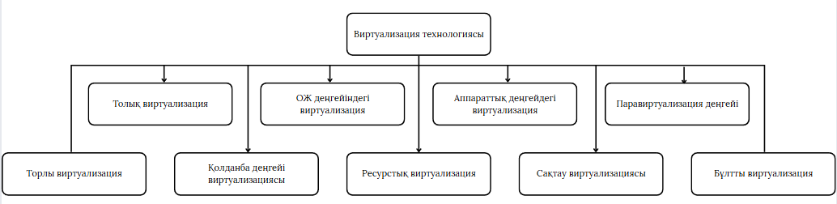

Ескерту – Әдебиет негізінде құралған [44]
Сурет 13 - Виртуализация технологиялары. Abdulhamid S.M., Latiff M. S.A., Bashir M.B. таксономиясы.

Аталған санаттағы виртуализация технологиялары бұлттық есептеу инфрақұрылымын қалыптастыруға негізделеді және пайдаланушыларға сұранысқа сәйкес виртуалды ресурстарды динамикалық түрде ұсынуға мүмкіндік береді.
Li X.F. [45] жүргізген зерттеуде виртуалды машиналардың (VM) төрт негізгі түрі жүйеленіп сипатталған. Ондай классификация виртуализация деңгейіне және орындалу ортасының ерекшеліктеріне негізделеді:
1) Толық ISA виртуалды машинасы (Type-1) операциялық жүйе мен оның қолданбаларын нақты физикалық аппараттық құралда жұмыс істеп тұрғандай толық ISA деңгейінде эмуляциялауға мүмкіндік береді. Мұндай виртуализация типі аппараттық деңгейдегі толық үйлесімділікті қамтамасыз етеді.
2) ABI деңгейіндегі виртуалды машина (Type-2) ABI (Application Binary Interface) деңгейінде жұмыс істейді, яғни қонақ операциялық жүйедегі процестер жергілікті ABI-мен үйлесімді программалармен біріктіріліп, орындалады. Бұл тәсіл өнімділікті сақтай отырып, үйлесімділікті қамтамасыз етеді.
3) Виртуалды ISA виртуалды машинасы (Type-3) арнайы орындалу уақыты механизмдерін қолдану арқылы виртуалды ISA деңгейінде жұмыс істейді. Модель кодталған қолданбалардың әртүрлі аппараттық архитектураларда орындалуын жеңілдетеді.
4) Программалау тіліне бағытталған виртуалды машина (Type-4) белгілі бір программалау тілінде жазылған кодты орындауға арналған. Мұндай виртуалды машиналар интерпретация немесе компиляция арқылы бағдарламаларды іске қосатын орындалу уақыты қозғалтқышын қолданады (мысалы, Java Virtual Machine немесе .NET CLR).
Виртуалды машиналарды төрт негізгі типке жіктегелгенімен, олардың өзара байланысын көрсететін иерархиялық құрылым ұсынылмаған. Сонымен қатар, түсінуді жеңілдету мақсатында тірек сызбалар келтірілмеген. Бұл жіктеу бұрын ұсынылған таксономиялардың көпшілігін қарастырмайды, осылайша жалпы виртуалдандыру жүйесіндегі олардың орны мен байланысын нақтылау қажеттілігін көрсетеді.
Bugnion E., Nieh J., Tsafrir D. [46] зерттеуінде виртуалды машиналарға (VM) қатысты ұғымдарды құрылымдауға арналған екі деңгейлі таксономияны ұсынды (14-сурет).
Бірінші деңгей абстракцияға байланысты және келесі негізгі категорияларды қамтиды: тілге негізделген VM (Language-based VM), жүйелік деңгейдегі VM (System-level VM), жеңіл VM (Lightweight VM) таксономия.
Екінші деңгей платформалық ерекшеліктерге қатысты және жүйелік деңгейдегі VM-ден алынған екі негізгі санатты қамтиды: машина симуляторы (Machine Simulator), гипервизор (Hypervisor).

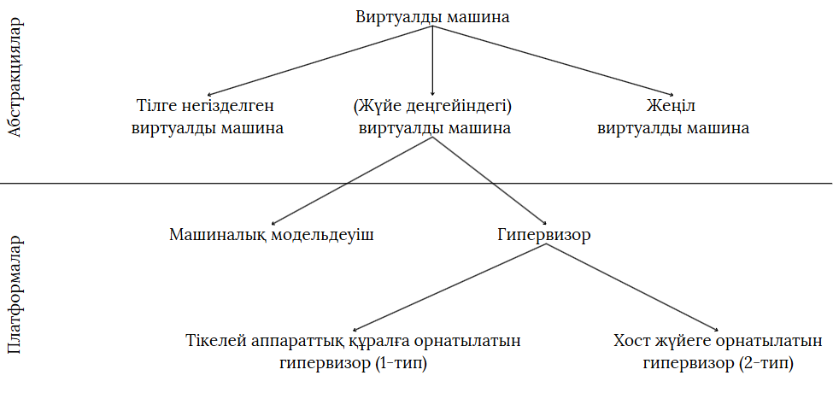
Сурет 14 - Виртуализация технологиялары Bugnion E., Nieh J., Tsafrir D. таксономиясы
Ескерту – Әдебиет негізінде құралған [46]

Осылайша, виртуализация физикалық ресурстарды абстракциялау арқылы оларды логикалық бірліктер ретінде пайдалануға мүмкіндік беретін заманауи технология. Дегенімен, ол бұлттық есептеулер, желілік басқару және білім беру сияқты әртүрлі салаларда маңызды рөл атқарып, жүйенің икемділігі мен тиімділігін арттырады, сондай-ақ ресурстарды оңтайлы пайдалануды қамтамасыз етеді. Виртуализация технологиясы бірнеше операциялық жүйенің бір аппараттық платформада қатар жұмыс істеуін мүмкін етіп, есептеу ресурстарын тиімді үлестіру және шығындарды азайтуға ықпал етеді. Сонымен қатар, ол заманауи IT-инфрақұрылымының ажырамас бөлігіне айналып, қауіпсіздікті күшейту, ауқымдылықты арттыру және энергияны үнемдеу сияқты маңызды артықшылықтар ұсынады.
Bugnion E., Nieh J., Tsafrir D. [46] зерттеуі таксономиялық құрылымды ұсынады және VM-дің тиімді орындалуын қамтамасыз ететін негізгі сәулеттік қолдау тетіктеріне назар аударады. Зерттеу виртуалдандыруды жіктеуге бағытталған және аппараттық құралдың VM іске қосылу тиімділігіне қалай ықпал ететінін сипаттайды.
Виртуализация технологиялары ресурстарды тиімді пайдалануды оңтайландырып, шығындарды азайту және жүйенің икемділігін арттыру сияқты бірқатар артықшылықтарды қамтамасыз етеді. Алайда, оларды қолдану барысында қауіпсіздік қатерлері, өнімділікке әсер ететін қосымша жүктемелер және басқарудың күрделілігі сияқты мәселелер туындайды. Виртуализация технологиясын таңдау ұйымның нақты қажеттіліктеріне, өнімділік талаптарына және стратегиялық мақсаттарына негізделуі тиіс. Виртуализацияның үдемелі дамуы оны заманауи IT инфрақұрылымының ажырамас бөлігіне айналдырып, есептеу орталарындағы инновациялар мен тиімділікті арттыруға ықпал етеді.
Білім беру саласында виртуализация оқу үдерісіне цифрлық технологияларды интеграциялау арқылы икемді және ауқымды оқу орталарын қалыптастырады, бұл білім алушылардың оқу әдістері мен өзара әрекеттесуін жақсартады [47].
VMware, Packet Tracer және GNS3 сияқты виртуализация құралдары білім алушыларға практикалық дағдыларды меңгеруге мүмкіндік беріп, оларды салалық талаптарға сәйкестендіруге және нақты желілік сценарийлерді модельдеуге бағытталған. Бұл технологиялар желілік архитектураны жобалау, конфигурациялау және ақауларды диагностикалау бойынша тәжірибелік оқытуды қамтамасыз етеді.
Сонымен қатар, білім беру жүйесіндегі виртуализация серверлерді біріктіруді оңтайландырады, қуат тұтыну мен техникалық қызмет көрсету шығындарын төмендетеді және аппараттық ресурстарды тиімді пайдалануға ықпал етеді, бұл әсіресе жоғары оқу орындары үшін маңызды [48]. Осылайша, виртуализация технологиялары білім беру мекемелерінің IT-инфрақұрылымын жетілдіруге және оқу сапасын арттыруға ықпал етеді.
Виртуализация бірқатар артықшылықтар ұсынғанымен, өнімділікке әсер етуі және қауіпсіздік қатерлері сияқты қиындықтармен қатар жүреді. Бұл мәселелерді шешу үшін виртуализация технологияларын оңтайландыру және ықтимал осалдықтарды жою бағытында үздіксіз зерттеулер мен әзірлемелер қажет. Сонымен қатар, виртуализацияның бұлттық есептеулермен және желілік басқару жүйелерімен интеграциясы әртүрлі секторларда тиімділікті арттыруға және ресурстарды неғұрлым ұтымды пайдалануға ықпал ететін перспективалы даму бағыты болып табылады.
Кесте 1.4 – Виртуализация технологияларының артықшылықтары

Авторлар | Виртуализацияның артықшылықтары
Sheety A. [49]  және  Siahaan A.P.U. [50] | Ресурстарды тиімді пайдалану және үнемділік: виртуализация бір физикалық серверде бірнеше виртуалды машиналарды іске қосуға мүмкіндік беріп, аппараттық ресурстарды оңтайлы пайдалануды қамтамасыз етеді. Виртуализация арқылы ресурстарды біріктіру және динамикалық бөлу IT-инфрақұрылымының шығындарын айтарлықтай азайтады.
Di Pietro R., Lombardi F. [51] | Жақсартылған қауіпсіздік және оқшаулау: виртуализация технологиялары дәстүрлі контейнерлеуге қарағанда жоғары деңгейдегі қауіпсіздік пен оқшаулау мүмкіндіктерін ұсынады. Виртуалды машиналардың әрекетін егжей-тегжейлі бақылау және талдау мүмкіндігі ақпараттық қауіпсіздік талаптарын күшейтеді. Сонымен қатар, виртуализация басқару мен мониторингті жетілдіріп, бұлттық қызметтердегі қауіпсіздік деңгейін арттыруға ықпал етеді.
Amankwah R., Asianoa R., Birago B. [52]  және  Sharma S. et al. [53] | Икемділік және ауқымдылық: виртуализация динамикалық масштабтауды қолдайды, ұйымдарға өзгеретін есептеу талаптарына тез бейімделуге мүмкіндік береді. Бұлтты есептеу технологияларында сұранысқа сәйкес ресурстарды жылдам бөлу және қайта бөлу виртуализацияның негізгі артықшылықтарының бірі болып табылады. Мұндай икемділік IT-инфрақұрылымның тиімділігін арттырып, жедел өңдеу қабілетін жақсартады.
Sheety A. [49] | Апаттан кейінгі қалпына келтіру және бизнестің үздіксіздігі: виртуализация жүйелік ақаулар немесе апатты жағдайлар кезінде деректер мен виртуалды машиналарды жылдам қалпына келтіру мүмкіндігін ұсынады. Виртуалды машиналардың суреттерін (image) және клондау механизмдерін қолдану арқылы жүзеге асырылады, жүйелердің үздіксіз жұмыс істеуін қамтамасыз етеді.
Kushwaha S., Yadav A. K., Verma H. N. [54] | Өз құрылғыңызды әкелу саясатын қолдау: виртуализация кез келген құрылғыдан жұмыс ортасына қауіпсіз қол жеткізу мүмкіндігін қамтамасыз ету арқылы "Өзіңнің құрылғыңды пайдалан" саясатын қолдайды. Бұл ұйым ішіндегі ынтымақтастық пен өнімділікті арттырып, қызметкерлерге қашықтан жұмыс істеуге және кез келген құрылғыдан жұмыс үдерісіне қатысуға мүмкіндік береді.
Ескерту – Автормен құрастырылған

Осылайша, виртуализация IT-инфрақұрылымның тиімділігін, қауіпсіздігін және икемділігін арттырумен қатар, шығындарды азайтып, ұйымдардың бизнес-процестерін оңтайландыруға ықпал етеді.
Виртуализация ресурстарды тиімді пайдалануды оңтайландыру, шығындарды азайту және қауіпсіздік деңгейін арттыру сияқты маңызды артықшылықтар ұсынады. Алайда, бұл технология өнімділікке әсер ететін қосымша жүктеме, сондай-ақ қауіпсіздік осалдықтары сияқты белгілі бір қиындықтармен қатар жүреді.

Кесте 1.5 - Виртуализация технологияларының кемшіліктері
Авторлар | Виртуализацияның кемшіліктері
Vitanova M.K. et al. [28] | Өнімділікке әсер ететін үстеме шығындар: виртуалды машиналардың өнімділігі гипервизор арқылы басқарылатын қосымша есептеу жүктемесіне байланысты төмендеуі мүмкін. Бұл әсіресе жоғары өнімділік талап ететін қолданбалар үшін айтарлықтай шектеу болып табылады. Гипервизор ресурстарды бөлуді басқарғанымен, ол қосымша процессорлық және жады жүктемесін тудырып, жүйенің жалпы өнімділігін төмендетуі мүмкін.
 | Ресурстарға қолжетімділік қақтығыстары: бір физикалық серверде бірнеше виртуалды машина (VM) жұмыс істейтін жағдайда, ресурстарды дұрыс бөлмеу өнімділіктің төмендеуіне алып келуі мүмкін. Егер бір немесе бірнеше VM жүйе ресурстарын артық тұтынса, басқа виртуалды машиналардың жұмысы тежелуі мүмкін. Бұл мәселені шешу үшін жүктемені басқару стратегияларын жетілдіру және ресурстарды тиімді бөлу әдістерін қолдану қажет.
Alouane M., El Bakkali H. [55]  және  Pearce M., Zeadally S., Hunt R. [56] | Қауіпсіздік осалдықтары: виртуализация қауіпсіздік артықшылықтарын ұсынғанымен, толық қауіпсіздікті қамтамасыз ете алмайды. Гипервизорлық шабуылдар, кері инженерия мүмкіндіктері және виртуалды машиналар арасындағы оқшаулаудың бұзылуы киберқауіпсіздікке елеулі қатер төндіреді. Бұлттық ортада жұмыс істейтін виртуалды машиналар үшін қауіпсіздікті қамтамасыз ету қосымша қорғаныс шараларын талап етеді.
Sheety A. [49] | Басқарудың күрделілігі: виртуалды орталарды басқару күрделі процесс болып табылады және жоғары білікті мамандар мен арнайы басқару құралдарын қажет етеді. Виртуализация енгізген абстракция деңгейі жүйелік ақауларды анықтау және түзету үдерісін қиындатады. Сонымен қатар, ресурстарды тиімсіз басқару жүйенің жалпы тұрақтылығына кері әсер етуі мүмкін.
Ескерту – Автормен құрастырылған

Осы кемшіліктерге қарамастан, виртуализация технологияларының дамуы мен оңтайландырылған басқару стратегиялары ол технологиялардың тиімділігін арттырып, қолдану аясын кеңейтуде.
Виртуализация технологиялары айтарлықтай артықшылықтар ұсынғанымен, оның белгілі бір қиындықтары да бар. Технологияның күрделілігі мен ықтимал қауіпсіздік осалдықтары оны тиімді басқару мен сенімді қорғаныс шараларын қажет етеді. Сонымен қатар, виртуализациялық ресурс тиімділігі мен үнемділікті арттырғанымен, әсіресе өнімділікке жоғары талап қойылатын орталарда қосымша жүктеме тудырып, жүйенің жалпы өнімділігіне әсер етуі мүмкін.
Алайда, осы қиындықтарға қарамастан, виртуализацияның икемділік, ауқымдылық және апаттан кейінгі жылдам қалпына келтіру мүмкіндіктері оны заманауи IT-инфрақұрылымында таптырмас технологияға айналдырады. Тиімді басқару әдістері мен озық қауіпсіздік стратегияларын қолдану арқылы виртуалды машина әлеуетін толық іске асыруға болады.
Сонымен қатар, виртуалды шынайылыққа (VR) толықтай ену үшін пайдаланушы арнайы жабдықтар кешенін қолданады. Бұл кешенге әр көзге арналған дербес дисплейлері бар арнайы шлем, бастың кеңістіктегі орналасуын анықтайтын сенсорлармен жабдықталған құлаққаптар, тактильді кері байланыс жүйесі бар электрлік жилет, сондай-ақ арнайы сенсорлық қолғаптар мен аяқ киімдер жатады.
Қоршаған кеңістікті кеңінен қамтитын виртуалды бөлмелер виртуалды шынайылыққа енудің тағы бір әдісі болып табылады. Мұндай жүйелерде қабырғалар, еден және төбе проекциялық экрандармен жабдықталады, ал қозғалыс пен дыбыстар (мысалы, көлік құралдарының қозғалысы) арнайы жүйелер арқылы имитацияланады.
Виртуалды шынайылық технологиялары авиация, ғарыш, көлік және ядролық энергетика салаларындағы мамандарды даярлау мақсатында қолданылады. Мысалы, ғарышкерлер ғарыш кемелерін қондыру жаттығуларын орындай алады, ал хирургтар күрделі операцияларға дайындық жүргізе алады.
Толық виртуалды шынайылық жүйелерінен бөлек, жартылай батырушы VR технологиялары да кеңінен қолданылады. Бұл жағдайда пайдаланушы қоршаған ортадан толық оқшауланбай, виртуалды кеңістіктің шынайы әлеммен интеграцияланған түрін қабылдайды. Мұндай технологиялардың бірі адамның виртуалды кеңістікке «терезе» арқылы қарауын қамтамасыз ететін жүйелер. Сонымен қатар, қазіргі уақытта ең кең таралған әдіс пайдаланушының теледидар немесе компьютер мониторы арқылы виртуалды ортаны қабылдауы болып табылады.

1.2 Жоғары оқу орнында цифрлық білім беруде виртуализация технологияларын қолданудың халықаралық және отандық тәжірибесі

Білім берудегі виртуализация бүкіл әлемде қарқынды дамып, маңызы артуда. Шетелдік және қазақстандық тәжірибелер бұл технологияның білім беру жүйесіне енгізілуі мен оның әсерін жан-жақты бағалауға мүмкіндік береді. Виртуализациялау технологиялары - оқу ортасын икемді, ауқымды және қолжетімді ету үшін цифрлық технологияларды пайдалануды қамтиды.
Қазақстанда виртуалды машина, виртуалды шынайылық (VR) және ақпараттық-коммуникациялық технологиялар (АКТ) білім беру үдерісіне интеграцияланып, оқыту сапасын арттыру мен халықаралық бәсекеге қабілеттілікті күшейтудің перспективалық бағыты ретінде қарастырылады. Білім беру үдерісіндегі виртуализациялау технологиялары дәстүрлі педагогикалық үлгілерді трансформациялап, цифрлы қолдану арқылы инновациялық әдістемелерді енгізуге ықпал етуде.
Бұл өзгерістер, әсіресе, қашықтықтан оқыту жағдайларына жедел бейімделуді талап еткен жаһандық пандемия кезінде айқын көрінді. Виртуализациялау, виртуалды шынайылық (VR), виртуалды оқыту платформалары және виртуалды жұмыс үстелі инфрақұрылымдары (VDI) сияқты технологиялардың кең ауқымын қамтиды. Бұл технологиялардың әрқайсысы білім беру ортасына өзіндік үлес қосып, оқыту үдерісінің қолжетімділігін, қатысуын және жекелендірілуін жақсартты.
Дегенмен, виртуализацияны енгізу белгілі бір қиындықтармен де байланысты. Оған инфрақұрылымдық шектеулер, педагогикалық бейімделу қажеттілігі және жаңа технологияларды тиімді пайдалану мәселелері жатады. Осыған қарамастан, виртуализацияның білім беру саласындағы рөлі артып, оқытудың инновациялық моделін қалыптастырудағы маңызды факторға айналуда.
Виртуалды оқыту платформалары Moodle және Google Workspace сияқты виртуалды оқыту платформалары икемді және ауқымдандырылатын оқу ортасын құруда маңызды рөл атқарады. Бұл платформалар оқу материалдарына қолжетімділікті жеңілдетіп қана қоймай, білім алушылардың өзара әрекеттесуін және бірлескен оқу тәжірибесін арттырады. Сонымен қатар, олар білім алушылардың дербестігін дамытуға ықпал етіп, оқыту үдерісін жекелендіруге мүмкіндік береді [47]. Білім беру үдерісіндегі виртуализация бұл бейімделгіштікті, ауқымдылықты және қолжетімділікті арттыратын заманауи цифрлық технологияларды интеграциялау үдерісі. Ол оқыту әдістемесін жетілдіріп, мұғалімдер мен білім алушылардың өзара әрекеттесуін трансформациялау арқылы білім сапасын жақсартады. Зерттеу жұмысында Moodle сияқты виртуалды оқыту платформалары бұлттық технологиялармен біріктірілген кезде бірлескен оқыту тәжірибесін жетілдіріп, оқушылардың дербестігін арттыруға ықпал етеді. Мұндай стратегиялық көзқарас жаһандану мен мәдени әртүрлілікті ескеретін кәсіби орта талаптарына сәйкес келеді, бұл білім беру жүйесінің икемділігін және оның заманауи еңбек нарығына бейімделу қабілетін күшейтеді.
Виртуалды шынайылық (VR) технологиялары оқыту үдерісіне иммерсивті элементтерді енгізіп, оқушылардың пәндік материалды тереңірек түсінуіне ықпал етеді. VR көмегімен оқушылар виртуалды мұражайларға бару, ғылыми модельдеу және тарихи зерттеулер жүргізу сияқты интерактивті іс-әрекеттерге қатыса алады. Бұл технология білім алушылардың қызығушылығы мен шығармашылық қабілеттерін дамытып, оқу үдерісін неғұрлым тартымды етеді [57].
Виртуалды машина, виртуалды шынайылық (VR) технологиялары білім беру үдерісін жетілдіру мақсатында иммерсивті және интерактивті оқыту ортасын қалыптастырады. Бұл технология білім алушыларға күрделі ұғымдарды тереңірек меңгеруге мүмкіндік беретін симуляциялар, виртуалды мұражайларға экскурсиялар және тарихи оқиғаларды цифрлық түрде қайта жаңғырту сияқты оқу әдістерін ұсынады. VR негізіндегі оқыту білім алушылардың оқу үдерісіне қызығушылығын арттырып, олардың танымдық мотивациясын күшейтеді.
VR технологиялары білім алушылардың оқу әрекетіне тікелей қатысуын қамтамасыз ете отырып, тәжірибеге негізделген дағдыларды қалыптастыруға ықпал етеді. Мұндай тәсіл білімнің тиімді меңгерілуіне және ұзақ мерзімді есте сақталуына оң әсер етеді. Сонымен қатар, VR оқыту әдістемесін әсерлі, бейнелі және интуитивті деңгейде ұйымдастыруға мүмкіндік береді.
Алайда, аталған технологияны білім беру жүйесіне кеңінен енгізу бірқатар мәселелермен ұштасады. Атап айтқанда, VR жүйелерін енгізуге қажетті жоғары бастапқы қаржылық шығындар, инфрақұрылымдық талаптардың күрделілігі және педагогикалық кадрларды арнайы даярлау қажеттілігі осы саладағы негізгі қиындықтар қатарында. Бұл кедергілерді жүйелі түрде шешу VR технологиясының білім беру саласындағы әлеуетін толық іске асыруға мүмкіндік береді. Нәтижесінде оқыту тәсілдері жаңартылып, оқу ортасының инновациялық трансформациясы қамтамасыз етіледі.
Виртуалды жұмыс үстелі инфрақұрылымы (VDI) шешімдері студенттер мен оқытушыларға негізгі программалық құралдар мен ресурстарға қашықтан қол жеткізуге мүмкіндік береді. Бұл дәстүрлі компьютерлік зертханалардың инфрақұрылымдық шектеулерін жеңілдетіп, қашықтықтан оқыту үдерісін оңтайландырады. Сонымен қатар, VDI техникалық қызмет көрсету шығындарын азайтып, IT инфрақұрылымын басқаруды жеңілдетеді [58].
Taguchi T.M. және Dos Santos C. E. [58] жүргізген зерттеу жұмысы білім беру саласындағы виртуализация технологияларын, атап айтқанда COVID-19 пандемиясы кезеңінде қашықтықтан оқытудың өзекті мәселелерін шешу құралы ретінде виртуалды жұмыс үстелі инфрақұрылымын (VDI) қолдану тәжірибесін қарастырады. Зерттеу барысында VDI технологиясының техникалық артықшылықтары мен оның жоғары оқу орындарының студенттеріне физика пәні бойынша зертханалық жұмыстарды қашықтан орындауға мүмкіндік беретін мүмкіндіктері талданады. Аталған тәсіл оқыту ортасының икемділігі мен тиімділігін арттыра отырып, дәстүрлі компьютерлік зертханалардың инфрақұрылымдық шектеулерін еңсеруге септігін тигізеді. Әсіресе бюджеті шектеулі мемлекеттік білім беру ұйымдары үшін VDI жүйесін енгізу аппараттық ресурстарды оңтайлы пайдалануға, сондай-ақ қашықтықтан білім берудің қолжетімділігін кеңейтуге мүмкіндік беретін стратегиялық маңызды шешім ретінде қарастырылады.
Осы технологияларды білім беру үдерісіне интеграциялау білім алушылардың оқу сапасын арттырып, білімді игеру деңгейін жақсартады. Сонымен қатар, олар педагогикалық инновацияларды дамытуға және білім берудің инклюзивтілігін арттыруға ықпал етеді.
Виртуалды шынайылық (VR) және толықтырылған шынайылық (AR) технологиялары интерактивті және иммерсивті оқыту әдістерін енгізу арқылы білім алушылардың белсенділігін арттырады және күрделі пәндерді меңгеруді жеңілдетеді. Бұл технологиялар оқушылардың материалды тереңірек түсінуіне және оны практикалық тұрғыда қолдануына ықпал етеді [59]. Бұл зерттеу жұмысында виртуалды шынайылық (VR) және толықтырылған шынайылық (AR) технологияларының білім беру жүйесіне интеграциясы қарастырылады. Бұл технологиялар білім алушылардың белсенділігін арттыруға, күрделі ұғымдарды түсінуді жақсартуға және бірлескен оқытуды ынталандыруға мүмкіндік беретін иммерсивті оқу тәжірибесін ұсынады.
Алайда, зерттеуде VR және AR технологияларын тиімді енгізуге қатысты бірқатар қиындықтар, соның ішінде технологиялық инфрақұрылымға қойылатын талаптар және оқытушыларды арнайы даярлау қажеттілігі атап өтіледі. Осы шектеулерге қарамастан, VR және AR технологиялары оқу үдерісін трансформациялауға және білім берудің қолжетімділігі мен сапасын арттыруға үлкен әлеуетке ие.
Виртуалды шынайылықты білім беру жүйесіне енгізу проблемаларды шешу, жүйелі ойлау және когнитивтік дағдыларды дамытуға көмектеседі. Сонымен қатар, VR технологиялары кәсіби құзыреттерді қалыптастыруда маңызды рөл атқарады, себебі олар нақты жағдайларды модельдеу және тәжірибелік дағдыларды жетілдіру мүмкіндігін ұсынады [60]. Зерттеу жұмысында жоғары оқу орындарында виртуалды шынайылық (VR) технологияларын енгізу талқыланып, оның оқу үдерісін жетілдірудегі әлеуеті көрсетілген. Виртуалды шынайылық кәсіби дағдыларды, қиялды, есте сақтау қабілетін және когнитивтік процестерді дамытуға ықпал етіп, жүйелі ойлау мен инновациялық шешімдерді қалыптастыруға мүмкіндік береді.
Бұл зерттеу жұмысы қазіргі заманғы оқыту әдістерінің маңыздылығын айқындайды, өйткені Төртінші өнеркәсіптік революция жағдайында білім беру ландшафты қарқынды өзгеріп, дәстүрлі тәсілдер жеткіліксіз болуда. Медицина, көлік және машина жасау салаларындағы мысалдар VR технологиясының білім алушылардың құзыреттіліктерін дамытуға оң әсерін көрсетіп, оның тәжірибелік оқытуды жетілдіру құралы ретінде жоғары әлеуетке ие екенін дәлелдейді.
Виртуализация технологиялары білім алушыларға заманауи еңбек нарығы талап ететін дағдыларды меңгеруге көмектеседі. Ол бейімделгіштікті дамытып, мәдени әртүрлілікке назар аудару арқылы жаһанданған жұмыс күшінің қажеттіліктеріне сәйкес келетін білім беру ортасын қалыптастырады. Бұл әсіресе халықаралық ынтымақтастық пен қашықтықтан оқыту жүйелері дамыған қазіргі заманғы білім беру парадигмасы үшін өзекті мәселе болып табылады [47].
Осылайша, білім беру жүйесіне виртуализация мен иммерсивті технологияларды енгізу оқыту сапасын арттырып, білім алушылардың академиялық жетістіктері мен кәсіби құзыреттерін дамытуға айтарлықтай үлес қосады.
Барлық артықшылықтарына қарамастан, білім беру жүйесінде виртуализация технологиялары толыққанды енгізуге бірқатар қиындықтар кедергі келтіреді. Олардың ішінде технологиялық инфрақұрылымның жеткіліксіздігі және мұғалімдерді арнайы даярлау қажеттілігі негізгі мәселелер болып табылады [61].
Виртуалды ортаға көшу білім беру парадигмаларының өзгеруін талап етіп қана қоймай, сондай-ақ айтарлықтай қаржылық инвестицияларды қажет етеді. Виртуализацияның артықшылықтарын толық жүзеге асыру үшін мекемелер IT инфрақұрылымын жетілдірумен қатар, оқытушылар мен білім алушылардың жаңа технологияларды тиімді қолдану дағдыларын дамытуы тиіс [58].
Сонымен қатар, цифрлық теңсіздік білім беру саласындағы виртуализацияны кеңінен енгізудегі басты кедергілердің бірі болып қала береді. Барлық білім алушылардың қажетті технологияға тең қолжетімділігін қамтамасыз ету виртуалды оқыту тәжірибесінің тиімділігін арттыру үшін маңызды факторлардың бірі болып табылады.
Виртуализация технологиялар білім беру мекемелеріне, әсіресе шалғай немесе жеткіліксіз қамтылған аймақтарда, олардың ауқымын кеңейтуге және сапалы білім беруді кеңірек аудиторияға қолжетімді етуге мүмкіндік береді [62]. Бұл әсіресе қашықтықтан оқыту модельдері мен цифрлық білім беру ресурстарын дамытуда маңызды рөл атқарады.
Жоғары оқу орындарында виртуалды шынайылық медицина, көлік және инженерия сияқты салаларда табысты қолданылып, білім алушылардың кәсіби және когнитивтік құзыреттерін дамытуға ықпал етеді [60].
ThingLink сияқты виртуалды оқыту құралдары дене шынықтыру пәндерінде интерактивті және тартымды оқу бағдарламаларын жасауға, ұғымдарды түсінуді жақсартуға және практикалық дағдыларды дамытуға көмектеседі [63].
Қорытындылай келе, виртуализацияның білім беру саласындағы рөлі артып, оның білім алушыларды заманауи әлемнің талаптарына дааярлаудағы маңызы күшейіп келеді. Дегенмен, инфрақұрылымдық шектеулер, оқытушыларды даярлау қажеттілігі және цифрлық теңсіздік сияқты мәселелер бұл технологияның толық әлеуетін жүзеге асыруда негізгі кедергілер болып табылады. Осы қиындықтарды еңсеру үшін кешенді стратегиялық тәсілдер, оның ішінде технологиялық қолжетімділікті кеңейту және педагогикалық инновацияларды енгізу қажет. Виртуализацияның трансформациялық әлеуеті даусыз, өйткені ол білім беру үдерісін анағұрлым икемді, интерактивті және мазмұнды етуге мүмкіндік береді.
Сонымен қатар, шетелдік және қазақстандық тәжірибелер виртуализация технологияларын білім беру үдерісіне тиімді интеграциялаудың әртүрлі жолдарын көрсетеді. Қазақстанда виртуалды оқыту платформалары, толықтырылған және виртуалды шынайылық (AR/VR), сондай-ақ виртуалды жұмыс үстелі инфрақұрылымдары (VDI) қашықтықтан оқыту мүмкіндіктерін кеңейтіп, білім алушылардың оқу үдерісіне қатысуын арттыруда.
Turdybek A. A., Abdildaeva A. A. [64] зерттеуінде виртуалды шынайылық (VR) технологияларының білім беру саласындағы қолданылу ерекшеліктері қарастырылған. Авторлар бірінші кезекте қашықтықтан оқытуды тек виртуалды интерактивті форматта ұйымдастыру қажеттігін атап өтеді. Екіншіден, сабақтарды арнайы бейімделген оқу платформалары арқылы жүргізудің маңыздылығы көрсетіледі. Үшіншіден, зерттеу нәтижесінде білім алушылардың басым бөлігі виртуалды оқытуға қарсы еместігі анықталған. Осы тұжырымдарға сүйене отырып, зерттеушілер онлайн сабақтарды сапалы платформалар негізінде жүзеге асыру білім сапасын арттырудың маңызды факторы екендігін қорытындылайды.
Алайда, аталмыш технологияларды кеңінен енгізу үшін қаржыландыру мәселесін шешу, білікті мамандар даярлау және инфрақұрылымды жаңғырту қажет. Қазақстандық спорттың ерекшеліктеріне бейімдеу мақсатында кешенді тәсіл мен жүйелі стратегияны әзірлеу маңызды.
Abeldina Z. et al. [65] зерттеуінде виртуалды құралдардың білім беру жүйесіне интеграциялануы қарастырылып, Қазақстанның электронды оқыту жүйесін дамытудағы, әсіресе Platonus автоматтандырылған ақпараттық жүйесін енгізудегі күш-жігері талданған. Зерттеуде қашықтан өткізілетін зертханалық сабақтар мен бұлттық есептеулердің оқыту тиімділігін арттырудағы рөлі атап көрсетіліп, шетелдік табысты тәжірибелерге сүйену қажеттілігі айқындалған.
Қазақстанда білім беруді дамытудың мемлекеттік бағдарламасы электрондық оқыту жүйесін кеңейтуге бағытталған стратегиялық шараларды қамтиды. Аталған бастама халықтың 90%-ын e-learning платформалары арқылы қамтуды мақсат етіп, білім беру саласындағы цифрлық инфрақұрылымды жаңғырту мен заманауи электрондық оқу материалдарын әзірлеуді көздейді. Дәстүрлі және виртуалды оқыту әдістерінің үйлесімді түрде қолданылуы білім беру тәжірибесін жетілдіріп, білім алушылардың оқу үдерісіне белсенді қатысуы мен қанағаттанушылық деңгейін арттырады [65, б. 12513].
Platonus секілді автоматтандырылған ақпараттық жүйелердің енгізілуі цифрлық технологиялар мен дәстүрлі педагогикалық әдістердің тиімді интеграциясын қамтамасыз етуде маңызды рөл атқарды. Аталған жүйе әсіресе жаратылыстану бағытындағы пәндерде, соның ішінде физика курсында, оқытудың сапасы мен тиімділігін арттырудың айқын құралы ретінде танылды. Сонымен қатар, виртуалды оқыту құралдарын қолдану білім алушылардың танымдық қабілеттерін дамытуға және оқу үдерісіне белсенді қатысуын ынталандыруға ықпал ететіні дәлелденді. Осы бағыттағы шаралар Қазақстанның білім беру жүйесін цифрландыру және виртуализациялау саласындағы ұзақ мерзімді стратегиялық бағдарын айқындайды және халықаралық білім беру стандарттарына сәйкестендіру жолындағы маңызды қадам болып табылады [65, б. 12515].
Нахбаева Г.С., Береговая О.А. [66] зерттеуінде жоғары білім беруді электронды интернационалдандырудың Ресей мен Қазақстан университеттері үшін халықаралық ынтымақтастықтың перспективті формасы екендігі атап өтілген. Зерттеу нәтижелері қазақстандық жоғары оқу орындарының электронды интернационалдандыруды дамыту әлеуетін иеленетінін көрсетеді. Зерттеу жергілікті және халықаралық тәжірибені ескере отырып, виртуалды білім беру сапасын арттыру үшін веб-ресурстарды тұрақты жаңарту, шет тілдеріне аудару және цифрлық маркетинг стратегияларын енгізудің маңыздылығын көрсетеді.
Ulman M. et al. [67] зерттеуінде ақпараттық-коммуникациялық технологиялардың қазақстандық білім беру жүйесіне интеграциясы талданып, виртуалды зертханалардың рөліне ерекше мән берілген. Бұл компьютерлік орталар білім алушыларға ғылыми эксперименттер жүргізуге және теориялық тұжырымдамаларды зерттеуге мүмкіндік беретін зертханалық жұмыстарды модельдейді. Виртуалды зертханалардың негізгі артықшылықтары ретінде STEM пәндері бойынша білім беру нәтижелерінің жақсаруы, сондай-ақ халықаралық ғылыми ынтымақтастық пен зерттеу мүмкіндіктерінің кеңеюі атап өтілген. Бұл тәсіл білім беру мүмкіндіктерін арттырып, ұлттық оқу бағдарламалары мен стандарттарына сәйкес цифрлық мазмұнды дамытуға ықпал етеді.
Nurbekova Z., Nurbekov B. [68] зерттеуінде Қазақстандағы білім беру жүйесін цифрландыру үдерісі қарастырылып, оның ажырамас бөлігі ретінде виртуализацияның рөлі талданған. Зерттеу нәтижелері білім беру мазмұнының қолжетімділігін арттыру және сапаны бақылау тетіктерін жетілдіру Қазақстанның цифрлық трансформациясының негізгі міндеттері болып табылатынын көрсетеді. ЕС Erasmus+ бағдарламасы қолдау көрсететін HIEDTEC жобасы (2018–2022) мұғалімдердің біліктілігін арттыруға және виртуалды білім беру орталарында сапаны бақылаудың тиімді тетіктерін қамтамасыз етуге бағытталған. Бұл бастама білім берудің цифрлық экожүйесін дамытуда маңызды рөл атқарады.
Дюсембекова М., Амантаев Е., Абдырахманов Т. [68] зерттеуінде пандемияға байланысты онлайн оқытуға жедел көшу тұрғысынан Қазақстандағы білім берудің цифрлық трансформациясы талданған. Зерттеу нәтижелері оқу үдерісіндегі виртуализацияның цифрлық технологиялар мен электронды оқыту жүйелерін пайдалануды қамтитынын және қашықтан оқытуға көшу барысында оның маңыздылығы артқанын көрсетеді. Мемлекет пен бизнес қауымдастығы Қазақстандағы білім сапасын жақсартудың басым бағыты ретінде цифрландырудың рөлін ерекше атап өтіп, соның ішінде виртуализация технологиялардың қолданудың қашықтан оқытуға көшу кезінде туындаған мәселелерді шешу үшін шұғыл шаралар қабылдады.
Амантаев Е.Ә., Дюсембекова М.К., Жанпейісова Қ.Д. [69] зерттеуінде Қазақстандағы білім берудің цифрлық трансформациясы қарастырылып, оның пандемия кезеңінде онлайн оқытуға жедел көшу арқылы қарқын алғаны талданған. Зерттеуде технологияға қолжетімділік пен цифрлық сауаттылықтың осы өтпелі кезеңде кездескен негізгі мәселелер екендігі атап өтілген. Үкімет пен бизнес қауымдастығы білім беруді виртуалдандыруды ілгерілету арқылы бұл мәселелерді шешу үшін жедел шаралар қабылдады. Сонымен қатар, зерттеу цифрлық білім беру сапасын үздіксіз жетілдіру қажеттілігін көрсетіп, виртуалды ортадағы білім беру тәжірибесін жақсарту үшін болашақ даму бағыттарын айқындайды.
Виртуализация технологияларын оқыту үдерісінде айтарлықтай артықшылықтар ұсынғанымен, цифрлық және дәстүрлі әдістер арасындағы тепе-теңдікті сақтау маңызды. Цифрлық құралдардың басым қолданылуы тікелей педагогикалық өзара әрекеттесудің маңыздылығын төмендетпеуі тиіс, себебі ол жеке тұлғалық қасиеттерді дамыту мен кешенді білім беру тәжірибесін қалыптастыруда шешуші рөл атқарады.
Қазақстанның білім беру жүйесінде жүргізіліп жатқан цифрлық трансформация жаһандық үрдістермен үйлесім тапқанымен, білім алушылар мен оқытушылардың әртүрлі қажеттіліктерін қанағаттандыру үшін жан-жақты жоспарлау мен тиімді іске асыруды талап етеді.
Білім беру үдерісін виртуализациялау технологиялары жаһандық ауқымда маңызды үрдіске айналып, әртүрлі елдер цифрлық технологияларды білім жүйесіне интеграциялау үшін әртүрлі тәсілдерді қолдануда. Бұл трансформация оқыту ортасын бейімделгіш, ауқымды және қолжетімді етіп құру қажеттілігінен туындайды, жеке білім беру қажеттіліктерін қанағаттандыруға мүмкіндік береді.
Қазіргі уақытта виртуалды шынайылық (VR) жүйелері өмірдің көптеген салаларында кеңінен қолданылады. Бұл технологиялардың дамуы мен енгізілуі алғашқылардың бірі болып АҚШ-тың Аэронавтика және ғарыш кеңістігін зерттеу ұлттық басқармасы (NASA) тарапынан жүзеге асырылды. NASA виртуалды шынайылықты ғарыш кемелері мен әскери ұшақтардың ұшқыштарын оқыту, қону техникасын меңгерту, әуеде жанармай құю үдерісін жаттықтыру және өзге де күрделі операцияларды модельдеу мақсатында қолданды [88]. Сонымен қатар, виртуалды шынайылық технологиялары адамға қауіпті немесе жоғары дәлдікті талап ететін жұмыстарды қашықтан басқарылатын роботтар арқылы орындауға мүмкіндік береді.
Қозғалысты түсіру технологиясы адамның қимылдарын цифрлық форматта тіркеп, оларды үш өлшемді компьютерлік модельге тағайындауға мүмкіндік береді. Бұл әдіс анимация, компьютерлік ойындар және кинематография салаларында кеңінен қолданылады. Атап айтқанда, қозғалысты түсіру технологиясы анимациялық фильмдердегі кейіпкерлердің шынайы қозғалысын қамтамасыз ету үшін пайдаланылады.
Виртуалды шынайылықтың жарнама саласындағы қолданылуы да тиімді болып табылады, әсіресе ақпараттық және сендіру кезеңдерінде онлайн-жарнама құралдарының біріне айналуда. Виртуалды шынайылықтың көмегімен пайдаланушыларға жылжымайтын мүлік объектілерін, оқу орындарын, музейлерді, тұрғын үйлер мен демалыс аймақтарын қашықтан зерттеуге мүмкіндік беріледі. Мысалы, Google Maps қосымшасы арқылы пайдаланушылар белгілі бір аймақтар мен қонақүйлерді виртуалды түрде шолу жасап, Түркия, Италия, Грекия сияқты елдердегі туристік нысандар туралы ақпарат алып, тур сатып алу шешімін қабылдай алады.
Виртуалды шынайылық құралдарының тағы бір маңызды артықшылығы қателіктердің алдын алу және адамның мүмкіндіктерін кеңейту қабілеті. Бұл әсіресе инженерия мен құрылыс салаларында өзекті болып табылады. Мысалы, Ұлыбританиядағы Ноттингем университетінің ғалымдары жерасты инженерлік желілерін жөндеуге жұмсалатын шығындарды айтарлықтай төмендетуге бағытталған жобаны әзірледі. Бұл жоба коммуналдық қызметкерлерге GPS технологиясына негізделген кеңістіктік бағдарлау жүйелері мен виртуалды шынайылық әдістерін қолдану арқылы жер астындағы инфрақұрылымды визуализациялауға мүмкіндік берді, осылайша күрделі жөндеу жұмыстарын дәлдікпен жүргізуге жағдай жасады.
Виртуалды шынайылық (VR) технологиялары, соның ішінде аралас шынайылық (MR) және толықтырылған шынайылық (AR), компьютерде сақталған картографиялық және басқа да ақпараттарды пайдалана отырып, нақты географиялық координаттарға негізделген виртуалды орта қалыптастырады. Ғылыми зерттеушілер бұл технологиялардың археологиялық зерттеулерде, геологиялық барлау жұмыстарында және маркшейдерлік қызметте қолдану мүмкіндігін кеңейтуді мақсат етеді.
Аталған технологиялардың ерекшеліктерінің бірі 3D графикасынан айырмашылығы, виртуалды шынайылық пайдаланушының байқаушы рөлінен шығып, оқиғаларға белсенді қатысуын қамтамасыз етеді. Бұл қатысу әсерін күшейтіп, объектілермен өзара әрекеттесу мүмкіндігін ұсынады.
Көру тәжірибесі тұрғысынан алғанда, стереофотография мен стереокино кескіннің үш өлшемділігін қамтамасыз етсе, ал голографиялық технологиялар нысанды әртүрлі бұрыштан көруге мүмкіндік береді. Ал виртуалды шынайылықтың басты артықшылығы пайдаланушыны цифрлық кеңістікке толықтай енгізу қабілеті. Бұл процесті жүзеге асыру үшін арнайы жабдықтар қолданылады. Виртуалды ортаға ену деңгейі толық немесе ішінара болуы мүмкін, бұл пайдаланушының шынайы әлем мен виртуалды кеңістік арасындағы интерактивтілігін анықтайды.
Виртуалды шынайылық (VR) және басқа цифрлық құралдарды қолдану, әсіресе, иммерсивті тәжірибелер арқылы белсенділік пен мотивацияны арттыруда, шет тілдерін меңгеруде перспективалы нәтижелер көрсетуде.
Осылайша, білім берудегі виртуализация оқу үдерісін жетілдіруге бағытталған виртуалды орталарды құру үшін цифрлық технологияларды пайдалану. Бұл тәсіл қолжетімділікті кеңейту, жекелендірілген оқыту мүмкіндіктерін арттыру және шығындарды оңтайландыру сияқты артықшылықтар ұсынғанымен, бастапқы шығындар мен денсаулыққа ықтимал әсерлер секілді қиындықтармен қатар жүреді (1.6-кесте).

Кесте 6 - Білім беруде виртуализацияның артықшылықтары
Аспектілер | Білім беруде виртуализацияның артықшылықтары
Белсенділік пен мотивацияның артуы | Виртуалды шынайылық және басқа цифрлық құралдар интерактивті және тартымды оқу тәжірибесін қамтамасыз етіп, білім алушылардың мотивациясын арттырады. Әсіресе, зейін тапшылығы бұзылыстары бар студенттер үшін виртуалды шынайылық технологиялары оқу үдерісіне қызығушылықты сақтауға көмектеседі.
Қолжетімділік және инклюзия | Виртуализация мүмкіндігі шектеулі білім алушыларға сапалы білім алу мүмкіндігін кеңейтіп, инклюзивті білім беру ортасын құруға ықпал етеді. Виртуалды шынайылық технологиялары олардың қажеттіліктеріне бейімделіп, оқыту үдерісін неғұрлым қолжетімді әрі тиімді етеді.
Мәдени және лингвистикалық ену | Виртуалды шынайылық үйренушілерге тілді меңгеруге қажетті тілдік ортаға енуге мүмкіндік береді. Бұл әдіс білім алушылардың нақты өмірлік жағдайларды модельдейтін контексте тілдік дағдыларды жетілдіруіне ықпал етеді.
Жетілдірілген оқыту тәжірибесі | Виртуалды шынайылық (VR) және басқа виртуализация технологиялары иммерсивті, интерактивті орталарды қамтамасыз етіп, білім алушылардың оқу үдерісіне қызығушылығын арттырады. Бұл технологиялар әсіресе жаратылыстану және гуманитарлық пәндерде, мысалы, ғылым мен тарихта күрделі ұғымдарды меңгеруді жеңілдетеді. Білім алушылар дәстүрлі әдістермен қол жеткізе алмайтын тәжірибелерге виртуалды түрде қатысу мүмкіндігіне ие болады.
Қолжетімділік және икемділік | Виртуализация кез келген жерде қолжетімді оқыту платформаларын дамытуға мүмкіндік береді, бұл білім беру үдерісін икемді әрі кең ауқымды етеді. Әсіресе, жоғары оқу орындары үшін бұл тәсіл тиімді, себебі білім алушылар стандартталған жұмыс үстелі интерфейстеріне қашықтан қол жеткізе алады, нәтижесінде арнайы физикалық ресурстарға деген қажеттілік азаяды.
Тиімділіктің артуы | Виртуалды машиналар мен бұлттық есептеулерді қолдану арқылы оқу орындары инфрақұрылымдық шығындарды қысқарта алады. Серверлік виртуализация ресурстарды тиімді пайдалану арқылы физикалық серверлердің қолжетімділігін арттырып, жалпы шығындарды төмендетуге мүмкіндік береді.
Жекелендірілген және бірлескен оқыту | Виртуалды орта білім алушыларға жекелендірілген оқыту мүмкіндігін ұсынып, бірлескен оқу тәжірибесін дамытады. Бұл тәсіл білім алушылардың өзара әрекеттесуін күшейтіп, конструктивистік оқыту теорияларына сәйкес келетін контексттік және ынтымақтастық негізіндегі оқытуға ықпал етеді
Ескерту – Автормен құрастырылған

Білім берудегі виртуализация оқыту үдерісіне айтарлықтай өзгерістер енгізгенімен, оның ұзақ мерзімді салдарын ескеру маңызды. Виртуализация технологиялары кешенді білім беру тәжірибесін қамтамасыз ету үшін дәстүрлі әдістермен теңдестірілуі тиіс. Сонымен қатар, технологияның дамуымен бірге виртуалды шынайылықты жасанды интеллектпен біріктіру оқыту үдерісін одан әрі жекелендіруге және оқыту сапасын арттыруға мүмкіндік береді. Алайда, бұл инновациялардың тиімділігі қолжетімді ресурстарды дұрыс пайдалану және оқытушылардың жаңа технологияларға бейімделу қабілетіне тікелей байланысты [71].
Кесте 7 – Білім беруде виртуализация технологиялардың ықтимал қиындықтары мен шешімдері
Аспектілер | Білім беруде виртуализацияның ықтимал қиындықтары мен шешімдері
Технологиялық кедергілер | Виртуалды шынайылық және басқа цифрлық құралдарды енгізу ресурстары шектеулі аймақтар үшін қиындық тудыруы мүмкін, себебі бұл технологиялар дамыған инфрақұрылымды және тұрақты интернет байланысын талап етеді. Виртуалды білім берудің жетістігі қажетті жабдықтар мен технологияларға кеңінен қолжетімділікпен тікелей байланысты
Болашақ информатика мұғалімдерін даярлау және қолдау | Болашақ информатика мұғалімдерін виртауалтзайия технологиялары, виртуалды шынайылық пен цифрлық оқыту технологияларын тиімді пайдалануын қамтамасыз ету үшін тиісті даярлық пен әдістемелік қолдау қажет. Бұл цифрлық құралдарды білім беру мақсаттарына сәйкестендіре отырып құрастыру және оларды тиімді енгізу жолдарын үйретуді қамтиды.
Білім алушылардың мотивациясы және қатысу деңгейі | VR технологиялары мотивацияны арттыруы мүмкін болғанымен, білім алушылардың белсенділігін сақтау және оқыту нәтижелеріне әсерін бағалау үшін қосымша зерттеулер қажет. Виртуалды оқыту әдістерінің ұзақ мерзімді тиімділігін дәлелдеу мақсатында эмпирикалық зерттеулер жүргізу өзекті болып отыр.
Бастапқы шығындар | Виртуалды шынайылық және басқа виртуализация технологияларын енгізу айтарлықтай қаржылық ресурстарды талап етеді. Аппараттық және программалық қамтамасыз ету құнының жоғары болуы білім беру мекемелерінде бұл технологияларды кеңінен қолдануды шектеуі мүмкін.
Техникалық мәселелер | Виртуалды оқыту жүйелерін енгізуде жабдықтың тұрақтылығы, цифрлық ресурстардың жеткіліксіздігі және оқытушылардың дайындығы сияқты мәселелер кедергі келтіруі мүмкін. Бұл мәселелерді шешу үшін бірыңғай стандарттарды қалыптастыру және педагогикалық кадрларды жан-жақты оқыту қажеттілігі туындайды.
Денсаулық және әлеуметтік аспектілер | Виртуалды шынайылықты ұзақ уақыт пайдалану көздің шаршауы, бас айналу және технологияға тәуелділік секілді денсаулыққа байланысты мәселелерге әкелуі мүмкін. Сонымен қатар, иммерсивті виртуалды ортада ұзақ уақыт болу оқушылардың әлеуметтік дағдыларына әсер етіп, бетпе-бет қарым-қатынас деңгейінің төмендеуіне ықпал етуі мүмкін.
Ескерту – Автормен құрастырылған

Қорытындылай келе, виртуализация технологиялар білім берудің қолжетімділігін, тиімділігін және икемділігін арттыруға ықпал ететін перспективалы технологиялық бағыттардың бірі. Алайда, оны табысты енгізу қаржылық, техникалық және педагогикалық мәселелерді шешуге бағытталған кешенді стратегияны талап етеді (7-кесте).
Виртуализация технологияларының артықшылықтарына қарамастан, цифрлық теңсіздік, инфрақұрылымдық шектеулер және технологияларды енгізуге айтарлықтай инвестиция қажеттілігі өзекті мәселелер болып қала береді. Виртуалды шынайылық және басқа цифрлық оқыту құралдары инновациялық мүмкіндіктер ұсынғанымен, олардың тиімділігі ресурстардың қолжетімділігі мен оқытушылардың жаңа технологияларға бейімделу қабілетіне тәуелді.
Осылайша, білім берудегі виртуализацияны сәтті жүзеге асыру үшін цифрлық технологиялардың әлеуеті мен шектеулерін ескеретін теңгерімді және стратегиялық тәсіл қажет.

1.3 Болашақ информатика мұғалімдерінің цифрлық білім беруде виртуализациялау технологияларын қолдануға оқыту әдістемесінің моделі

Ортаға негізделген тәсіл білім беру жүйесінің тұйық әрі сызықтық құрылымынан арылуға бағытталған педагогикалық көзқарасты білдіреді. Бұл тәсіл білім алушының ішкі белсенділігін арттыруға, сондай-ақ оның өзіндік білім алу, өзін-өзі тәрбиелеу және жеке дамуға ұмтылысын ынталандыруға негізделеді. Аталған тәсіл білім беру үдерісін жанама басқарудың теориясы мен технологиясы ретінде қарастырылады, мұнда ортаның диагностикалық, жобалық және нәтижеге бағытталған қызметі ерекше маңызға ие. Бұл контексте «орта» ұғымы көпөлшемді сипатта түсіндіріледі: біріншіден, ол ортақұру әрекеттерінің өнімі; екіншіден, оқыту мен тәрбиелеудің белсенді құралы; үшіншіден, білім беру үдерісінің құрылымдық-компоненттік негізі ретінде танылып, теңестіруші, жанама және делдалдық функцияларды атқарады.
Бұл тәсілдің теориялық негізін оның прагматикасы, яғни оның әлеуетін іске асыруға арналған құрылымдық ережелер жиынтығы құрайды. Ортаға негізделген тәсіл үш негізгі технологиялық кезеңнен тұрады [72]:
- ортаны диагностикалау: білім беру ортасының ерекшеліктерін талдау және бағалау;
- ортаны жобалау: білім беру кеңістігін құру стратегияларын әзірлеу;
- ортаны қалыптастыру: білім алушылардың белсенді әрекеттестігін қамтамасыз ететін жағдайларды ұйымдастыру.
«Орта» ұғымы адамның дамуын қамтамасыз ететін жағдайлардың өзара байланысын сипаттайды. Бұл адамның ортада болуын, ортаның субъектпен өзара әрекеттесуін және ықпалын қарастырады [73].
Ортаға негізделген тәсіл педагогикалық инновация ретінде алғаш рет Ю.С. Мануйловтың докторлық диссертациясында ұсынылған [74], ал Г.Г. Шека бұл тәсілді жаңалық ретінде өзінің кандидаттық диссертациясында сипаттаған [75]. Ортаға негізделген тәсілдің практикалық іске асырылуы олардың бірлескен еңбектерінде қарастырылған [76]. Қазіргі зерттеулерде бұл тәсілдің жалпығылыми негіздері анықталып, оны педагогикалық қызметте қолдану жолдары айқындалған. Сонымен қатар, білім беру ортасы ортаға негізделген тәсілдің негізгі элементі ретінде үнемі нақтыланып келеді.
Білім беру ортасы педагогика, психология ғылымдарының түйісу нүктесінде қалыптасқан кешенді ұғым болып табылады және қазіргі ғылыми парадигма аясында жан-жақты зерттеліп келеді. Бұл дидактикалық категория білім алушылардың танымдық, тұлғалық және әлеуметтік дамуына әсер ететін ішкі және сыртқы жағдайлар мен ресурстар жиынтығын қамтиды. Білім беру ортасы – оқу, тәрбие және дамытушы қызметтерді үйлестіруге бағытталған педагогикалық шарттардың жүйесі ретінде танылады. Ғылыми әдебиетте бұл ұғым әртүрлі интерпретацияларда сипатталады: «педагогикалық феномен», «педагогикалық инновация», сондай-ақ «жеке тұлғаның қалыптасуына ықпал ететін әлеуметтік және кеңістіктік-заттық орта» ретінде қарастырылған [77]. Білім алушы мен білім берушінің өзара іс-қимылы нәтижесінде қалыптасатын динамикалық педагогикалық жүйе ретінде де қарастырылады. Білім беру ортасының типологиясы оның көпөлшемділігі мен өзгермелілігін бейнелейді. Бұл орталар дәстүрлі (реалды), виртуалды, интеграцияланған, таралған және басқа да формаларға жіктеледі. Мұндай типология білім беру үдерісінің ерекшеліктеріне сәйкес тиімді оқыту ортасын жобалауға мүмкіндік береді.
«Оқу ортасы» ұғымы ғылыми-әдістемелік әдебиетте «білім беру ортасының» құрылымдық бағынышты компоненті ретінде қарастырылады.
Виртуалды білім беру ортасы –оқыту үдерісінің интерактивтілігін, икемділігін және бейімделгіштігін қамтамасыз ететін цифрлық технологияларға негізделген, білім алушының шығармашылық әлеуетін дамытуға бағытталған орта. Ол білім беру үдерісінің барлық қатысушылары бірігіп қалыптастыратын және пайдаланатын компьютерлік желілердің ақпараттық және коммуникациялық мүмкіндіктерін біріктіреді. Бұл орта цифрлық құралдар мен технологияларды қолдану арқылы оқытудың тиімділігін арттырып, жаңа дидактикалық мүмкіндіктерді ұсынады. Ашық жүйе ретінде ол барлық қатысушылардың бірлескен іс-әрекеті арқылы ұйымдастырылады және үш негізгі құрамдас бөлікті қамтиды:
- Мазмұндық компонент құрылымдық ақпараттық-білім беру ортасының мазмұнын қамтиды.
- Ұйымдастырушылық компонент оқыту әдістері мен формаларын қолдана отырып, оқу-тәрбие үдерісін ұйымдастыруды қамтамасыз етеді.
- Технологиялық компонент арнайы әзірленген программалық қамтамасыз ету мен компьютерлік құралдар жиынтығына негізделеді.
Виртуалды оқыту ортасы онлайн білім беру қауымдастығының маңызды құрылымдық элементтерінің бірі болып табылады. Бұл орта білім беру үдерісін тиімді ұйымдастыру және жүзеге асыру мақсатында болашақ информатика мұғалімдері пайдаланатын электрондық оқу-әдістемелік кешендер мен цифрлық білім беру ресурстарынан тұрады. Қазіргі таңда виртуалды шынайылық технологиялары функционалдық және қолдану ерекшеліктеріне байланысты екі негізгі түрге жіктеледі [78]:
1) Имитациялық виртуалды шынайылық шынайы әлемнің тәуелсіз бейнесін жасай отырып, пайдаланушыны балама ортаға тартуға бағытталған.
2) Интерактивті виртуалды шынайылық пайдаланушыға осы бейнені шынайылықпен салыстыруға, объектілердің сипаттамаларын өзгерту арқылы оны түрлендіруге және алынған ақпарат негізінде ойлау белсенділігін арттыруға мүмкіндік береді.
Интерактивті технологиялар «ашық» виртуалды шынайылықтарды білім саласына енгізу үшін қолданылып, білім беру мақсатында түрлі пәндер мен салаларда қолжетімділікті кеңейтеді.
Виртуалды оқыту орталарын дамыту АКТ-ға негізделген. Олар программалық қамтамасыз етумен қатар, цифрлық білім беру ресурстарын да қамтиды. Білім беруде цифрлық білім беру ресурстарды қолдану мынадай негізгі бағыттарды қамтиды:
- әртүрлі деңгейдегі білім беру процестерінде қолдану үшін цифрлық ресурстарды әзірлеу және жетілдіру;
- цифрлық білім беру ресурстарын қолдану әдістерін дамыту және тестілеу;
- оқытушылардың педагогикалық тәжірибесінде цифрлық білім беру ресурстарды тиімді пайдалану.
Қазіргі уақытта виртуалды оқыту ортасының білім беру жүйесіне ықпалы артып, білім алушылардың оқу үдерісіне қатысуын белсендіру, білім беру ресурстарына кең қолжетімділік және оқыту әдістерін жетілдіру үшін жаңа мүмкіндіктер ұсынуда.
Қазіргі педагогикалық әдіснамада «білім беру ортасы» ұғымымен қатар, оқу үдерісінің ақпараттық-коммуникациялық құрамдас бөліктерін сипаттайтын «ақпараттық-білім беру ортасы», «ақпараттық-пәндік оқыту ортасы» сияқты терминдер кеңінен қолданылады. Бұл ұғымдар цифрлық ресурстарды жүйелі пайдалану арқылы білім беру мүмкіндіктерін кеңейтуге бағытталған. Олар дәстүрлі (реалды) және виртуалды оқу орталарын біріктіріп, білім алушылардың танымдық белсенділігі мен оқу үдерісіне қатысу деңгейін арттыруға ықпал етеді. Осы тұрғыдан алғанда, виртуалды оқыту ортасы тек программалық қамсыздандырумен шектелмей, ең алдымен, педагогикалық үдерісті жүзеге асыруға арналған ақпараттық ресурстардың құрылымданған жиынтығы ретінде қарастырылады. Аталған орта цифрлық білім беру ресурстарын пайдалану негізінде оқыту үдерісін ұйымдастыру мен жетілдірудің тиімді құралы болып табылады.
Бұл, әсіресе, болашақ информатика мұғалімдерді даярлау жүйесінде ақпараттық-коммуникациялық технологияларды меңгеру мен оларды тиімді қолдану дағдыларын қалыптастыруда айрықша маңызды. Виртуалды оқыту ортасының мазмұндық және функционалдық компоненттерін жүйелі түрде игеру болашақ мұғалімдердің кәсіби құзыреттілігін арттырудың өзекті бағыты ретінде қарастырылады.
Осы зерттеу аясында ақпараттық және пәндік оқыту ортасы дәстүрлі және виртуалды білім беру орталарының өзара әрекеттесу кеңістігі ретінде қарастырылады (12-сурет). Мұндай тәсіл оқыту ортасының құрылымдық күрделілігі мен динамикалық сипатын ашуға, сондай-ақ оның оқыту нәтижелеріне ықпал ету мүмкіндіктерін жан-жақты талдауға мүмкіндік береді.
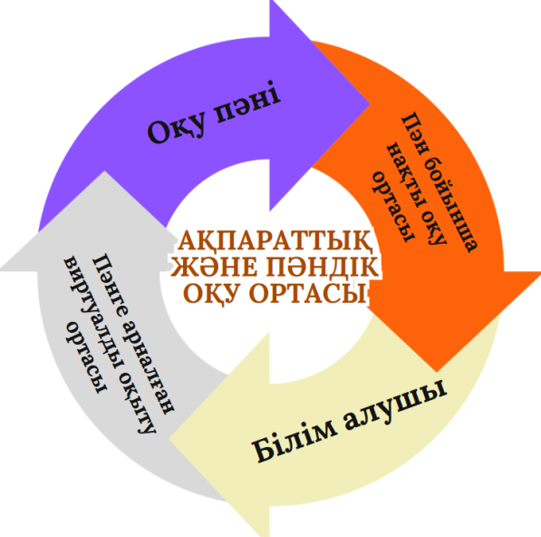
Сурет 12 - Оқу орталарының өзара байланысы

Ескерту – Автор жасаған
Әдістемелік теорияның дамуы мен әдіснамалық білімнің кеңеюі оқытудың теориялық моделін күрделендіреді. Бұл модель оқу пәнін бейнелеуде жаңа элементтердің енгізілуімен және оқыту жүйесінің құрылымында жаңа байланыстардың қалыптасуымен сипатталады. Мұндай өзгерістер оқытудың әдістемелік жүйесін тереңірек түсінуге ықпал етеді және әдістемелік ғылым мен нақты әдіснамалық теория аясында негізделген білім беру үдерісінің үнемі дамып отыратын теориялық моделін қалыптастырады [78, б. 273].
Оқытудың әдістемелік жүйесін түсіндірудің бір нұсқасы ретінде виртуалды оқу ортасы қарастырылады. Оқыту ортасының екі негізгі формасын нақты және виртуалды оқытудың әдістемелік жүйесінің интерпретациясы ретінде ұсынады. Бұл идея негізінде біз оқыту тиімділігін арттыру үшін нақты және виртуалды орталардың ғылыми тұрғыдан негізделген өзара әрекеттесуінің маңыздылығын атап өтеміз. Осы өзара әрекеттесу оқыту үдерісін жүзеге асыруға мүмкіндік беретін негізгі қағидаларды анықтауды талап етеді.
Нақты және виртуалды оқыту орталарын салыстыру үшін бірқатар критерийлерді қарастыру қажет (8-кесте). Бұл критерийлерге тұлғааралық өзара әрекеттестік деңгейі, қабылдау дәрежесі, білім беру үдерісіне қатысушылардың өзара әрекеттесу сипаты және оқыту құралдарының ерекшеліктері жатады.

Кесте 8 - Пән бойынша оқу ортасының салыстырмалы сипаттамасы
Салыстыру критерийлері (мүмкіндіктері) | Нақты оқу ортасы | Виртуалды оқу ортасы
Тұлғааралық өзара әрекеттесу деңгейі | Қатысушылардың (оқытушы мен білім алушылардың) жеке ерекшеліктеріне байланысты. Жалпы, «адам-адам» жүйесіндегі өзара әрекеттесу деңгейі «адам-техника» жүйесіне қарағанда жоғары. | «Адам-техника-адам» жүйесі қалыптасады. Интернет технологиялары «бірлескен білім» жүйесін қамтамасыз етеді.
Білім алушылардың қабылдау деңгейі | Эмоциялық әсер ету дәрежесі оқытушының кәсібилігіне, білім алушылардың жеке ерекшеліктеріне және оқу үдерісінің көрнекі материалдармен қамтамасыз етілуіне байланысты. | Интерактивті ақпараттық-коммуникациялық технологиялар пайдаланушы әрекеттеріне жедел және сәйкес жауап беру арқылы эмоциялық әсерді қамтамасыз етеді.
Білім беру үдерісіне қатысушылардың өзара әрекеттесу деңгейі | Оқытудың сәйкес әдістері мен формалары арқылы барлық қатысушылардың тұрақты өзара әрекеттесуіне негізделген. | Заманауи телекоммуникациялық технологиялар оқытушы мен білім алушы арасындағы өзара әрекеттестікті тек дәстүрлі аудиториялық уақытпен шектемей, сонымен қатар пайдаланушылар үшін ыңғайлы кез келген уақытта және жерде жүзеге асыруға мүмкіндік береді.
Оқыту құралдары | Ақпараттық ресурстар | Қазіргі білім беру үдерісінде кеңінен қолданылатын желілік білім беру ресурстарының қатарына мультимедиалық материалдар (фото, бейне, аудио), цифрлық оқу ресурстары, интерактивті оқыту орталары, тақырыптық веб-сайттар, блогтар, форумдар, интернет-сервистер, жасанды интеллект негізіндегі жүйелер,сондай-ақ оқытуды басқару жүйелері (Learning Management Systems – LMS) жатады.
Ескерту – Автормен құрастырылған

Нақты және виртуалды оқыту орталарының салыстырмалы талдауы қазіргі білім беру жүйесінің ақпараттандыру, виртуализация және технологияландыру үрдістерінен өтіп жатқанын көрсетеді. Бұл процестер оқытудың субъектілері арасындағы өзара әрекеттесуді және пәнді меңгеру құралдарының әртүрлі деңгейлерін қамтамасыз етеді. Осыған байланысты тек нақты және виртуалды оқу орталарын қатар қолдану мүмкіндігін қарастыру ғана емес, сондай-ақ олардың біріктірілуінің қажеттілігі туралы айту маңызды. Осы зерттеу негізінде біз білім беру үдерісінде нақты және виртуалды оқу орталарының өзара әрекеттесу қағидаларын тұжырымдаймыз.
Виртуалды оқыту ортасы білім алушыларға географиялық шектеулерге қарамастан жобаларда өзара әрекеттесуге және бірлесіп жұмыс істеуге мүмкіндік беру арқылы бірлескен оқуды дамытады. Бұл әсіресе күрделі сценарийлерді бірге визуализациялау және талдау қажеттілігі туындайтын пәнаралық зерттеулерде маңызды рөл атқарады [79].
Сонымен қатар, виртуалды оқыту орталары COVID-19 пандемиясы кезінде кеңістіктік және уақытша кедергілерді еңсеруде өзінің тиімділігін дәлелдеді. Олар мұғалімдер мен білім алушылар арасындағы үздіксіз өзара әрекеттестікті қамтамасыз етіп, инклюзивті және қолжетімді білім беру ортасының қалыптасуына ықпал етеді [80]. Осылайша, виртуалды оқыту ортасын қолдану білім алушылардың ынтымақтастық пен академиялық белсенділігін арттыруға, сондай-ақ олардың бірлескен зерттеулер мен пәнаралық жобалардағы қатысуын кеңейтуге мүмкіндік береді.
Болашақ информатика мұғалімдерін даярлауда виртуализация технологияларын пайдалану білім беру нәтижелерін жақсартуға мүмкіндік беретін заманауи технологияларға негізделген трансформациялық тәсіл. Виртуализация, соның ішінде виртуалды шынайылық және интерактивті виртуалды орталар, мұғалімдердің практикалық дағдылары мен кәсіби құзыреттіліктерін дамытуға арналған иммерсивті оқыту мүмкіндіктерін ұсынады. Бұл әдіс тек практикалық оқытуды жетілдіріп қана қоймай, шынайы модельдеу және жедел кері байланыс арқылы дәстүрлі оқыту әдістерінің шектеулерін еңсеруге көмектеседі. Мұғалімдерді даярлау бағдарламаларына виртуализацияны енгізу белсенді түрде дамып келеді, ал ғылыми зерттеулер оның артықшылықтары мен ықтимал қиындықтарын айқындауда.
Виртуалды шынайылық информатика саласында тәжірибелік оқытуды қолдай отырып, білім алушылардың белсенділігін арттыратын иммерсивті оқу ортасын ұсынады. Бұл технология болашақ мұғалімдерге қауіпсіз және бақыланатын ортада тәжірибе жасап, кәсіби дағдыларын жетілдіруге, сондай-ақ практикалық қабілеттері мен сыни ойлауын дамытуға мүмкіндік береді [81].
Біздің зерттеу жұмысысымызда VR технологияларын информатика саласында қолдану мәселесі қарастырылып, олардың болашақ информатика мұғалімдерінің практикалық даярлығын жетілдірудегі рөлі талданады. Иммерсивті және интерактивті оқыту тәжірибесін қамтамасыз ету арқылы виртуалды шынайылық білім алушылардың белсенділігін арттырып, сыни ойлау қабілеттерін дамытуға ықпал етеді. Сонымен қатар, зерттеу виртуалды шынайылық, жасанды интеллект (AI) және толықтырылған шынайылық (AR) технологияларымен интеграциялану мүмкіндігін талдайды. Мұндай интеграция болашақ информатиа мұғалімдерін даярлау бағдарламаларының тиімділігін арттырып, оқу үдерісін жекелендіруге және қауіпсіз виртуалды ортада практикалық дағдыларды меңгеруге жаңа мүмкіндіктер ашады.
Білім беру мекемелері виртуалды шынайылық модульдерін нақты уақыт режимінде жаңартып, білім алушылардың қажеттіліктеріне сәйкес жаңа сценарийлерді қосу немесе қолданыстағыларын жетілдіру арқылы оқыту үдерісінің өзектілігін қамтамасыз ете алады. Бұл әдіс виртуалды шынайылық оқыту моделінің тиімділігі мен қарқынды дамып жатқан технологиялық ортаға сәйкестігін арттырады (17-сурет). Виртуалды шынайылық оқытудың құрылымдық моделі үш негізгі деңгейден тұрады:
- нақты деңгей оқу мазмұны мен интерактивті тәжірибені қамтиды;
- платформалық деңгей виртуалды шынайылық технологиялары мен бұлттық инфрақұрылымды біріктіреді;
- практикалық деңгей білім алушылардың тәжірибелік дағдыларын дамытуға бағытталған.
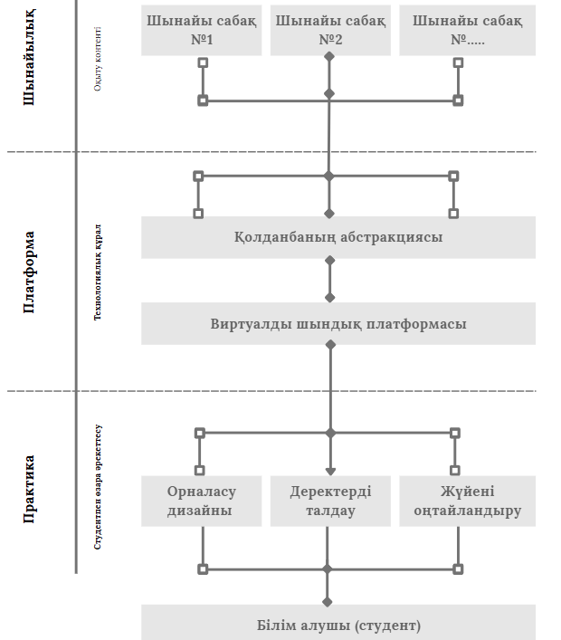
Сурет 17 - VR технологиясын педагогикалық тәжірибеде қолдану
Ескерту – Әдебиет негізінде құралған [81]

Үш деңгейлі парадигма виртуалды шынайылық виртуалды шынайылық технологияларын білім беру үдерісіне тиімді интеграциялауға негізделген жүйелі тәсілді қамтамасыз етеді. Бұл парадигма оқыту сапасын арттыруға және білім алушылардың практикалық даярлық деңгейін жоғарылатуға ықпал етеді.
Зерттеулер көрсеткендей, виртуалды шынайылық технологияларын қолданатын микрооқыту әдістері болашақ информатика мұғалімдерінің кәсіби дағдыларын дамытуда тиімді құрал ретінде танылады. Атап айтқанда, білімін жетілдіруде, кәсіби білік пен дағдысын қалыптастыруда - бұл әдіс оқыту дағдыларын, сыныпты басқару қабілеттерін, сондай-ақ кәсіби сенімділікті арттыруда маңызды рөл атқарады. Мұндай әдістеме болашақ информатика мұғалімдеріне әртүрлі педагогикалық сценарийлерді стресстік жағдайларсыз модельдеуге мүмкіндік беріп, оларды нақты оқу үдерісінде туындайтын күрделі жағдайларға алдын ала даярлайды [82]. Осы зерттеу жұмысында болашақ информатика мұғалімдерін даярлауда виртуализацияны қолдану арнайы қарастырылмағанымен, жалпы мұғалімдерді оқытуда виртуалды шынайылық технологияларының рөлін талдау арқылы микрооқыту әдістерінің тиімділігі көрсетіледі. Зерттеу нәтижелері виртуалды шынайылық сыныпты басқару дағдыларын жетілдіруге, болашақ информатика мұғалімдерінің сенімділігін арттыруға және практикалық дағдыларын дамытуға ықпал ететінін растайды. Сонымен қатар, виртуалды оқыту симуляцияларының мұғалімдерді нақты педагогикалық жағдайларға дайындаудағы маңыздылығы атап өтіледі.
Виртуалды шынайылық технологияларының мүмкіндіктері информатика пәнімен қатар, әртүрлі академиялық салаларда қолданылуы мүмкін, бұл оны мұғалімдерді даярлауда әмбебап құрал ретінде қарастыруға негіз береді.
Yilmaz O. және Hebebci M.T. [83] жүргізген зерттеу жұмысында мұғалімдерді кәсіби даярлау үдерісінде, әсіресе болашақ информатика мұғалімдері үшін виртуалды орталар мен симуляциялық технологияларды қолданудың әлеуеті жан-жақты қарастырылады. Аталған технологиялар педагогтердің кәсіби сенімділігін арттыруға, уақытты тиімді басқару дағдыларын қалыптастыруға, сондай-ақ сыныпты ұйымдастыру қабілеттерін жетілдіруге елеулі үлес қосады. Бұл факторлар тиімді педагогикалық тәжірибені жүйелі түрде қалыптастыруда маңызды орын алады. Зерттеу нәтижелері бойынша, виртуалды оқыту құралдарын оқу бағдарламаларына интеграциялау оқыту сапасын арттыруға оң әсер етеді. Виртуализация технологиялары болашақ информатика мұғалімдерінің кәсіби даярлығын нығайтуда, әсіресе сыныптағы нақты педагогикалық жағдайларды шешуге дайындау барысында, тиімді әдіс ретінде бағаланады.
Болашақ информатика мұғалімдерін даярлауда виртуализация технологияларын қолдану оқыту үдерісін жетілдірудің инновациялық тәсілі болып табылады. Бұл технологиялар педагогикалық тәжірибені байытып, білім алушылардың кәсіби құзыреттіліктерін дамытуға ықпал етеді. Алайда, виртуализация технологияларын табысты енгізу мұқият жоспарлау мен ресурстарды тиімді бөлуді, сондай-ақ техникалық және этикалық мәселелерді шешу үшін тұрақты қолдауды қажет етеді. Осы технологиялардың білім беру тәжірибесіне ұзақ мерзімді әсерін бағалау және тиімді әдістемелерді әзірлеу олардың тұрақты дамуы мен кеңінен қолданылуын қамтамасыз етудің маңызды шарты.
Виртуализация технологиялары болашақ информатика мұғалімдерін даярлауда теориялық білім мен практикалық дағдыларды жетілдіруге бағытталған динамикалық және икемді оқыту әдісін ұсынады. Жылдам дамып келе жатқан технологиялық ортада оқытудың инновациялық тәсілдері ерекше өзектілікке ие болып отыр. Виртуализацияны түрлі модельдер арқылы жүзеге асыруға болады, соның ішінде виртуалды бұлттық зертханалар, виртуалды шынайылық (VR) модельдеулері және интеллектуалды оқыту орталарымен интеграция. Бұл технологиялар болашақ мұғалімдердің кәсіби құзыреттілігін дамытудың тиімді құралдары ретінде қарастырылады.
Gaspar A. және т.б. [84] зерттеуінде болашақ информатика мұғалімдерін даярлауда виртуализация технологияларын қолданудың артықшылықтары талданады. Бұл технологиялар оқытушыларға жеке виртуалды машиналар мен желілерді басқару мүмкіндігін ұсына отырып, практикалық, проблемалық және шынайы оқыту әдістерін қолдауға жағдай жасайды. Мұндай тәжірибе болашақ информатика мұғалімдерінің жүйелік әкімшілендіру мен желілік архитектура негіздерін тереңірек меңгеруіне ықпал етеді.
Сонымен қатар, виртуализация мұғалімдер арасындағы ынтымақтастықты күшейтіп, өзара әрекеттестікті жеңілдетіп, инновациялық педагогикалық стратегияларды дамытуға мүмкіндік береді. Xen Worlds, VNetLab және SOFTICE сияқты платформалар практикалық дағдыларды қалыптастыруға арналған үнемді шешімдер ұсынып, информатика саласындағы оқыту әдістерін жетілдіруге және білім алушылардың пәнге деген қызығушылығын арттыруға септігін тигізеді.
Авторлар виртуализацияның баламалы технологиялары педагогикалық стратегияларды сапалы түрде жетілдіруге мүмкіндік беріп (18-сурет), осылайша компьютерлік білім беру саласындағы оқу үдерісін жақсарта алатынын болжайды.

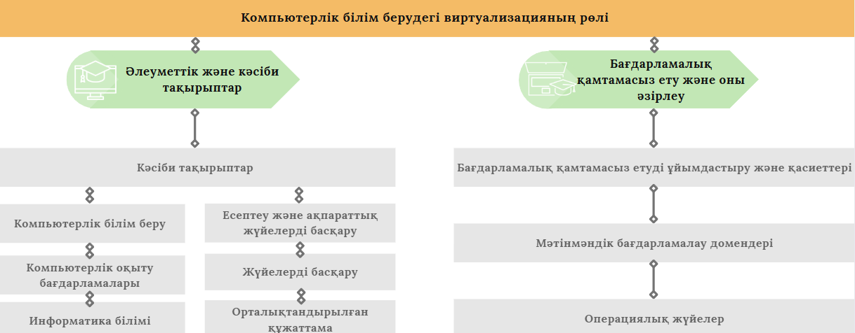

Сурет 18 - Виртуализацияның заманауи компьютерлік білім берудегі рөлі
Ескерту – Әдебиет негізінде құралған [84]

Болашақ информатика мұғалімдерін даярлау барысында виртуализация технологияларын қолданудың негізгі артықшылықтарының қатарында жобалық жұмыстарды орындау мүмкіндігі, арнайы сценарийлер мен программалық қамтамасыз етуге негізделген виртуалды машиналарға (VM) қолжетімділік, сондай-ақ ресурстық шектеулері бар елдер үшін үнемді және икемді оқыту шешімдерін ұсыну мүмкіндігі атап өтіледі [85]. Аталған әдіс профессорларға оқу курстарын ұйымдастыруда арнайы конфигурацияланған виртуалды машиналарды пайдалануға, бірлескен ғылыми-зерттеу қызметін жеңілдетуге, сондай-ақ оқу үдерісіндегі ақпараттық қауіпсіздікті тиімді басқаруға жағдай жасайды. Бұл, өз кезегінде, білім беру тәжірибесін сапалы жетілдіруге септігін тигізеді. Виртуалды инфрақұрылымдар әртүрлі оқыту әдістерін тиімді қолдануға мүмкіндік беріп, техникалық қызмет көрсетуді оңтайландырумен қатар, оқу үдерісінің ұйымдастырушылық құрылымын жетілдіруге ықпал етеді. Сонымен қатар, мұндай инфрақұрылымдар эксперименттер жүргізу мен инновациялық педагогикалық тәсілдерді жүзеге асыруға арналған икемді платформа ретінде қызмет атқарады.
Болашақ информатика мұғалімдерін даярлауда виртуализация технологияларын қолданудың негізгі артықшылықтары ретінде пайдаланудың қолайлылығы, ресурстарды тиімді бөлу және оқу ортасын бақылауды жақсарту атап өтіледі [87]. Виртуалды машиналардың бұлттық ортада орналастырылуы оқытушыларға физикалық аппараттық құралдардың шектеулерінен тыс кеңейтілген программалық қамтамасыз ету мен әртүрлі операциялық жүйелерге қолжетімділікті қамтамасыз етуге мүмкіндік береді. Бұл әдіс ресурстарды тиімді басқаруға ықпал етіп, оқушылардың информатикадағы түрлі қажеттіліктеріне бейімделетін қауіпсіз және сенімді оқу тәжірибесін ұсынады.
Виртуализация технологиялары болашақ информатика мұғалімдеріне білім беру тәжірибесін жаңа деңгейге көтеретін трансформациялық құрал ретінде қарастырылады. Бұл технология нақты және күрделі информатика тұжырымдамаларын модельдеу арқылы оқыту үдерісін жетілдіруге мүмкіндік беретін интерактивті және тартымды ортаны ұсынады (19-сурет).
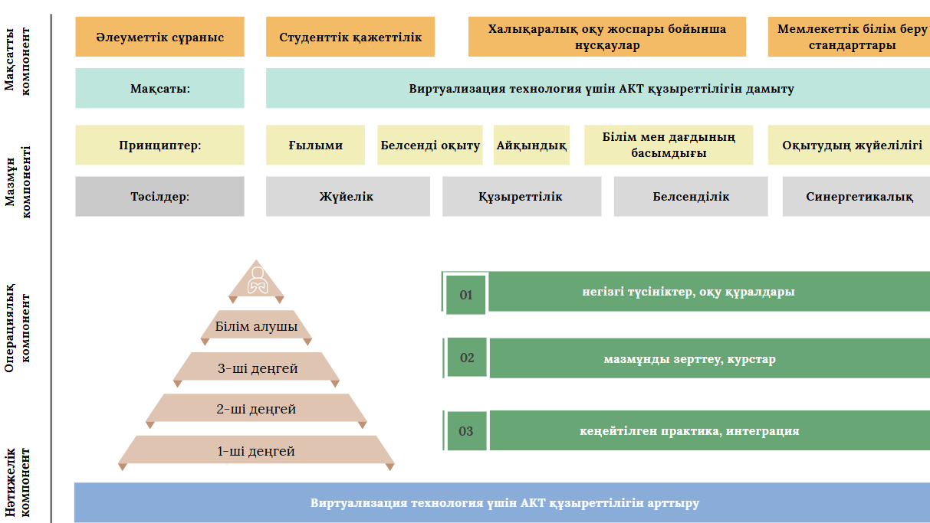

Сурет 19 – Виртуализация технологиялары бойынша болашақ информатика мұғалімдерін даярлау моделі

Ескерту – Әдебиет негізінде құралған [87]
Виртуализация тәжірибелер оқыту мен оқудағы тиімділікті арттыру үшін маңызды саналатын қатысу сезімі, интерактивтілік және динамикалық бейімделу мүмкіндіктерімен ерекшеленеді. Бұл аспектілер болашақ мұғалімдерге практикалық дағдыларды дамытуға, сыни ойлау қабілеттерін жетілдіруге және қауіпсіз ортада кәсіби бейімделу тәжірибесін қалыптастыруға ықпал етеді.
Қазіргі қоғамдағы жаһандық ақпараттандыру жағдайында білім беру технологияларын дамытудың өзекті және перспективалық бағыттарының бірі ретінде оқу үдерісінде, әсіресе заманауи мамандарды кәсіби даярлау шеңберінде виртуализация технологияларын қолдануды қарастыруға болады [90]. Бұл технологиялар «педагог– білім алушы» жүйесіндегі өзара әрекеттестікті ұйымдастырумен қатар, жалпы оқу үдерісін тиімді басқару үшін кең ауқымды міндеттерді іске асыруға мүмкіндік береді.
Осыған байланысты, қазіргі білім беру саласында кеңінен қолданылып жатқан виртуализация технологияларын атап өту орынды. Аталған технологиялар білім беру үдерісінің икемділігін арттырып, оқыту сапасын жақсартуға елеулі ықпал етеді. Олардың қатарына келесідей шешімдер жатады [98]:
- Виртуалды машиналар: мысалы, VMWare, VirtualBox, Xen және т.б., олар оқыту және зерттеу мақсатында әртүрлі операциялық жүйелер мен программалық орталарды модельдеуге мүмкіндік береді;
- Виртуалды білім беру ортасы: бұл санатқа әртүрлі оқытуды басқару жүйелері (LMS) кіреді, олар қашықтықтан және аралас форматтағы оқыту үдерісін ұйымдастыруда тиімді құрал болып табылады;
- Бұлттық технологиялар: мысалы, Google Workspace қызметтері, графикалық кескіндерді өңдеу, презентация әзірлеу, құжаттарға ортақ қолжетімділік ұсыну, сонымен қатар интерактивті тақталарға арналған шешімдер сияқты қолданбалар білім беру үдерісінің қолжетімділігін және тиімділігін арттырады.
Аталған технологиялардың кеңінен енгізілуі қазіргі заманғы мұғалімнің, әсіресе информатика пәні мұғалімінің кәсіби даярлығын жетілдіру қажеттілігін нақтылай түседі. Бұл аспект информатика мен ақпараттық-коммуникациялық технологияларды (АКТ) оқыту әдістемесі аясында ерекше маңызға ие және педагогикалық білім беруді цифрлық трансформациялау үдерісінің өзекті бағыты ретінде қарастырылады.
Сонымен қатар, Қазақстандық жоғары оқу орындарында құзыреттілікке негізделген білім беру парадигмасының кеңінен енгізілуін ескере отырып, осы мәселелерді оқыту үдерісінде құзыреттілікке бағытталған оқыту технологияларын жаңарту қажет. Бұл, ең алдымен, білім алушылардың білімін тәжірибелік қолдануға бағдарлайтын белсенді оқыту әдістері мен технологияларын білім беру үдерісіне енгізуді талап етеді. Мұндай тәсіл болашақ информатика мұғалімдерінің кәсіби құзыреттілігін қалыптастыруға ықпал етіп, олардың білім беру саласындағы заманауи технологияларды тиімді пайдалану қабілетін дамытады.
Қазіргі кезеңдегі болашақ информатика мұғалімдерін кәсіби даярлау теориясы мен практикасы «кәсіби-педагогикалық құзыреттілік» және «кәсіби-педагогикалық іс-әрекетке дайындық» ұғымдарына ерекше назар аударады. Бұл ұғымдар қазіргі мұғалімнің кәсіби міндеттерін жүйелі сипаттай отырып, олардың мазмұндық құрылымын, деңгейлік жіктемесін және функционалдық түрлерін айқындайды [91].
Аталған мәселеге қатысты ғылыми-әдістемелік зерттеулерге талдау жасау барысында В.А. Козырев пен Н.Ф. Радионова [92], А.А. Вербицкий және О.Г. Ларионова [93], И.А. Колесникова [94], А.К. Маркова [95] мұғалімнің кәсіби іс-әрекетке дайын болуы оның кәсіби біліктілігін жетілдірудің іргелі кезеңі ретінде қарастырылады. Бұл тұжырым әсіресе болашақ информатика пәні мұғалімдерін даярлау жүйесінде ерекше маңызға ие. Білім беруді ақпараттандыру жағдайында информатика пәні мұғалімінің кәсіби іс-әрекеті кеңейтілген мазмұнға ие болады. Осыған байланысты олардың оқу орнында оқу-тәрбие үдерісінде ақпараттық-оқыту жүйелерінің педагогикалық технологияларын тиімді пайдалану дағдыларын меңгеруі маңызды міндеттердің бірі ретінде айқындалады. Бұл бағыт болашақ мұғалімдердің цифрлық құзыреттілігін қалыптастыру және білім беру мазмұнын жаңғырту үрдістерімен тығыз байланысты.
Ақпараттық және білім беру жүйелері ұғымы Каракозов С.Д. және Лопаткин В. М. [96] ұсынған анықтамаға негізделе отырып қарастырылады. Бұл анықтамаға сәйкес, аталған жүйелер тұлғаның, қоғамның және мемлекеттің ақпараттық қажеттіліктерін қанағаттандыруға бағытталған, білім беру жүйесінің уақыт бойынша өзгеретін (динамикалық) ақпараттық моделін қолдауды қамтамасыз ететін есептеу-коммуникациялық жабдықтардың, программалық қамтамасыз етудің және жүйелік қызмет көрсетуші персоналдың өзара байланысқан жиынтығы ретінде сипатталады. Аталған жүйе ақпаратты жинақтау, сақтау, өңдеу және тарату үдерістерін біріктіру арқылы білім беру қызметінің сапасын арттыруға және оны басқарудың тиімділігін қамтамасыз етуге арналған.
Сонымен қатар, ақпараттық және білім беру жүйелерінің педагогикалық технологияларын қарастыра отырып, біз осы жүйелердің дәстүрлі білім беру үдерісінде қолданылуына ерекше назар аударамыз. Бұл тұрғыда, олардың ерекшеліктері мен технологиялық мүмкіндіктерін зерттеу маңызды, себебі олар білім беру үдерісін жетілдіруге және оқыту сапасын арттыруға ықпал етеді. Осылайша, ақпараттық және білім беру жүйелері технологияларын тиімді пайдалану заманауи білім беру ортасын қалыптастыруда өзекті және сұранысқа ие құралдардың бірі болып табылады.
Болашақ информатика мұғалімдерінің кәсіби қызметінде ақпараттық және білім беру жүйелерін оқытудың педагогикалық технологияларын қолдануға дайындығын дамыту мәселесі әлі де толыққанды шешімін таппаған өзекті бағыттардың бірі болып табылады. Бұл қорытынды соңғы онжылдықта орындалған диссертациялық зерттеулердің нәтижелерін талдау арқылы расталады. Атап айтқанда, бұл мәселе келесі зерттеулерде қарастырылған: Каипова Ж. М. [97], Bakytbekova Z. B., Kamalova G. B. [98], Бузаубакова К. Д., Беделбаева А. Е. [99], Turganbayeva A. R., Turgantay A. A. [100], Бейсембаева А. А., Утемуратова Б. С., Ахметжанова Д. С. [101], , Shekerbekova S. T., Bakytbekova Z. [103], Шолпанкулова Г. К., Ермекова М. [104], Усенова Г. С., Майгельдиева Ш. М., Диуанова Р. К. [105], Кудабаева А. К. [106] және басқалар. Аталған зерттеулерде болашақ мұғалімдердің ақпараттық-коммуникациялық технологияларды меңгеруі мен оларды білім беру үдерісінде тиімді қолдануға дайындығы мәселелері қарастырылғанымен, ақпараттық және білім беру жүйелері негізіндегі оқытудың педагогикалық технологияларын жүйелі түрде қалыптастыру және жетілдіру аспектілері толық зерттелмеген. Бұл болашақ информатика мұғалімдерінің кәсіби даярлығын жетілдіруде жаңа ғылыми-әдістемелік тұғырларды әзірлеуді талап етеді.
Бұл зерттеу жұмысы 2018–2024 жылдар аралығында жүргізілгендіктен, осы кезеңде қолданылған мемлекеттік білім беру стандарттарына жан-жақты талдау жасалды. Атап айтқанда, келесі нормативтік құжаттар қарастырылды:
6В01530 – «Информатика» білім беру бағдарламасы жоғары білімнің (бакалавриат деңгейі) білім беру бағдарламалары шеңберінде информатика мамандарын даярлауға қойылатын негізгі талаптарды айқындайды.
- «7М01535 – STEM білім беру» және «7М01530 – Информатика» білім беру бағдарламалары магистратура деңгейіндегі жоғары білімнің білім беру бағдарламаларына сәйкес әзірленіп, педагогикалық магистрлік білім берудің негізгі қағидаларын және мазмұндық бағыттарын қамтиды. Бұл бағдарламалар бойынша оқу мерзімі 2 жылды құрайды.
Аталған стандарттардың талдауы болашақ информатика мұғалімдерін кәсіби даярлау жүйесіндегі нормативтік өзгерістерді түсінуге, сондай-ақ педагогикалық білім берудегі құрылымдық трансформацияларды анықтауға мүмкіндік берді.
«6В01530 – Информатика» бағыты бойынша қазіргі уақытта қолданылып жүрген мемлекеттік білім беру бағдарламаларының ерекшелігі болашақ маманның кәсіби құзыреттілікке ие болуы туралы талаптың енгізілуі. Атап айтқанда, педагогтан «білім беру ортасының мүмкіндіктерін, соның ішінде ақпараттық ресурстарды, таңдалған білім беру үдерісінің нақты сапасын қамтамасыз ету мақсатында тиімді пайдалана білу» кәсіби құзыреттілігі талап етіледі. Бұл талап білім беру үдерісінде заманауи технологияларды қолданудың маңыздылығын көрсетіп, болашақ информатика мұғалімдерімен қатар, барлық пән мұғалімдері үшін де ақпараттық және білім беру жүйелерінің педагогикалық технологияларын меңгеруді өзекті етеді. Осылайша, педагогикалық кадрларды даярлау барысында ақпараттық және білім беру жүйелері технологияларын тиімді қолдану дағдыларын дамыту қажеттілігі туындайды, бұл өз кезегінде білім беру сапасын арттыруға және заманауи оқыту әдістерін кеңінен енгізуге мүмкіндік береді.
«6В01530 – Информатика» білім беру бағдарламаларының жаңа мазмұнын енгізу жоспарлануда. Сонымен қатар, базалық модуль айтарлықтай қысқартылып, оған тек негізгі пәндер енгізілген. Қазіргі уақытта көрсетілген нормативтік-құқықтық құжаттарды бұл зерттеу жұмысында олардың талдауы мен егжей-тегжейлі қарастырылуы жүргізілмеген.
«Информатика» бағыты бойынша білім беру бағдарламаларында қарастырылған мұғалімнің барлық кәсіби міндеттерін толық сипаттай алмайды, өйткені педагогикалық қызмет көпқырлы сипатқа ие және оның барлық аспектілерін бір зерттеу аясында қамту мүмкін емес. Осыған байланысты, зерттеу барысында мұғалімнің кәсіби іс-әрекетінің басым бағыттарына талдау жүргізілді [107], атап айтқанда, тәрбиелік, ұйымдастырушылық және басқарушылық қызмет түрлеріне. Жүргізілген талдау нәтижесінде негізгі кәсіби міндеттер мен оларды жүзеге асыруға қажетті қосалқы тапсырмалар анықталды (20-сурет).
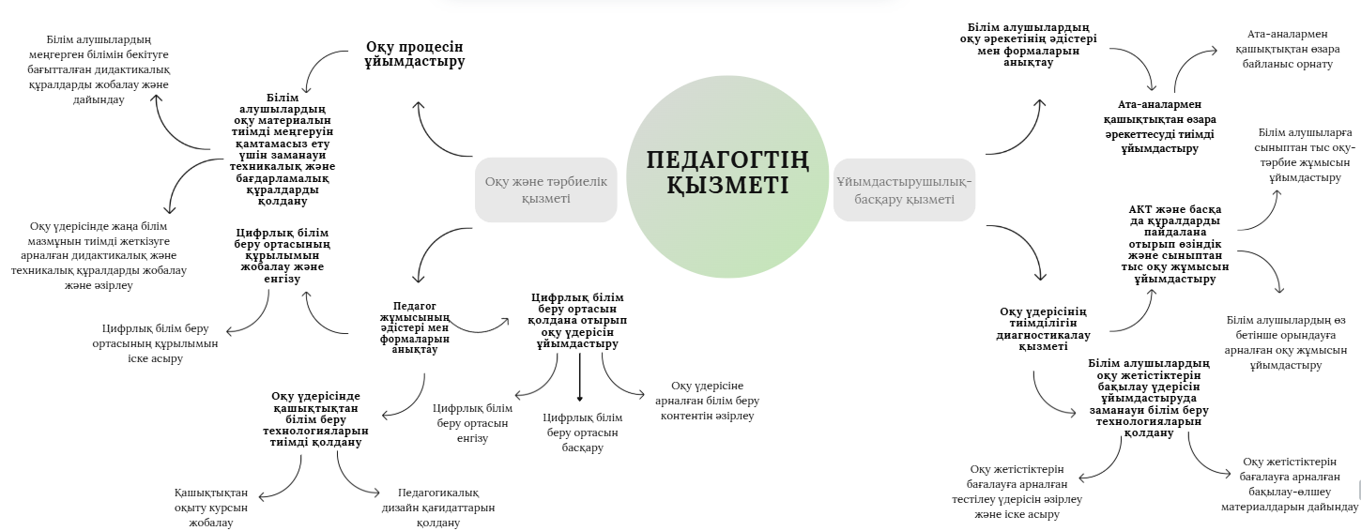

Сурет 20 - Педагогтің кәсіби қызметінің негізгі түрлері мен оларды жүзеге асыруға арналған міндеттердің жіктелуі

Ескерту – Әдебиет негізінде құралған [107]

20-суретте ұсынылған құрылымға сәйкес, барлық тапсырмалар төрт өзара тығыз байланысты деңгейге бөлінген.
Бірінші (ішкі) деңгей тәрбиелік, ұйымдастырушылық және басқарушылық қызметтің басым бағыттарын қамтиды. Бұл деңгейде болашақ мұғалімнің кәсіби қалыптасуына ықпал ететін базалық педагогикалық құндылықтар мен көзқарастар жүйесі қалыптасады.
Екінші деңгей педагогикалық технологиялардың процессуалдық компоненттерін қамтып, кәсіби іс-әрекеттің негізгі түрлерін нақтылайды. Бұл деңгей оқу үдерісін жобалау, ұйымдастыру және жүзеге асыруда қолданылатын әдістер мен тәсілдердің құрылымдық элементтерін сипаттайды.
Үшінші деңгей мұғалімнің кәсіби іс-әрекетін талдау негізінде айқындалатын нақты кәсіби міндеттердің мазмұнын ашады. Мұнда оқыту мазмұны мен білім алушылардың қажеттіліктеріне сай педагогикалық шешімдер қабылдау құзыреті басымдыққа ие болады.
Төртінші (сыртқы) деңгей кәсіби міндеттерден туындайтын нақты оқу міндеттерін қамтиды. Бұл деңгей педагогикалық қызметтің нәтижесін бағалау, рефлексия жасау және білім алушылардың оқу жетістіктерін қамтамасыз ету сияқты сыртқы, нақты әрекеттермен байланысты.
Осы құрылымдық негізге сүйене отырып, контекстік оқыту әдіснамасын қолдану арқылы ақпараттық және білім беру жүйелерін тиімді пайдалану саласында болашақ информатика пәні мұғалімдерінің кәсіби іс-әрекетін қалыптастыруға бағытталған оқыту әдістемесі әзірленді [93]. Ұсынылған модель (21-сурет) аясында әдістеменің мынадай негізгі құрамдас бөліктері айқындалған: мақсаттық блок, мазмұндық блок, диагностикалық және рефлексиялық блоктар. Бұл модельдің ғылыми-әдістемелік негіздері контекстік оқыту тұжырымдамасына, оқу үдерісін ұйымдастырудың модульдік технологиясына, сондай-ақ белсенді оқыту әдістеріне сүйенген. Аталған әдістер қатарына информатиканы оқыту әдістемесі, кейс-стади, іскерлік ойындар [108], және электрондық портфолио технологиялары [109] жатқызған.

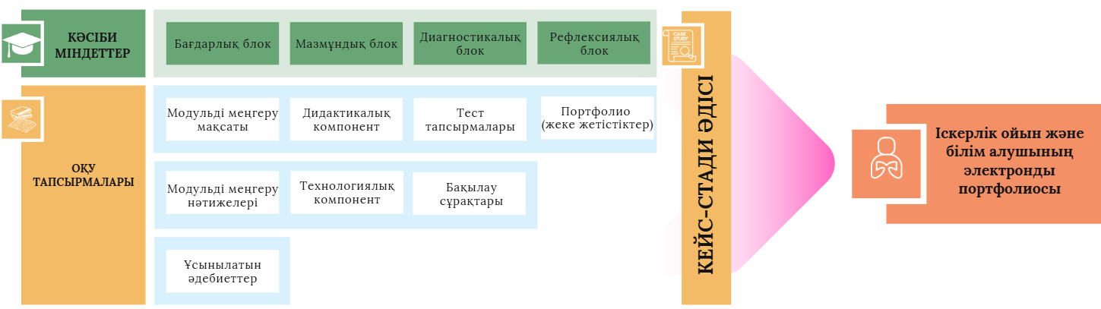
Сурет 21 - Контекстік оқыту негізінде цифрлық білім беру ортасын пайдалануда болашақ информатика пәні мұғалімдерінің кәсіби қызметін қалыптастыру әдістемесінің моделі

Ескерту – Әдебиет негізінде құралған [93]

Әзірленген оқыту моделі маман қызметінің моделіне негізделетінін көрсетеді. Модельдің құрылымы келесідей ұйымдастырылған:
- кәсіби қызметті талдау нәтижесінде негізгі кәсіби міндеттер анықталады;
- бұл кәсіби міндеттер мазмұндық компонентті дамытудағы мақсаттардың негізін құрайды;
- әрбір кәсіби міндет өз кезегінде кішігірім оқу тапсырмаларына бөлінеді. бұл оқу тапсырмалары белгілі бір мазмұнды игеру нәтижесінде қандай білім мен дағдылар қалыптасатынын айқындайды;
- кәсіби және оқу міндеттерінің негізінде оқыту мазмұны белгілі бір құрылымдық модульдер түрінде ұсынылады.
Осылайша, ұсынылған оқыту моделі логикалық құрылымдалған және оқыту мазмұнын кәсіби қызмет талаптарымен сәйкестендіру қағидатына негізделген.
Әрбір оқу модулін меңгеру үдерісі кейс-стади әдісін қолдану арқылы жүзеге асырылған. Бұл әдіс білім алушылардың ұсынылған теориялық материалды меңгеруімен қатар, тиісті практикалық және зертханалық жұмыстарды орындауын, сондай-ақ оларға ұсынылған ситуациялық есептерді талдап, шешуін қамтыған. Студенттер тарапынан шешілген кейс мәселелерінің нәтижелері бағаланып, олардың электрондық портфолиосына енгізілген, бұл кәсіби құзыреттіліктердің қалыптасу деңгейін тіркеуге және бақылауға мүмкіндік берген.
Портфолионы қорғау және оның сапалық бағалануы кредиттік сабақ барысында ойын әдістерін, атап айтқанда, іскерлік ойындарды қолдану арқылы жүзеге асырылады. Бұл үдеріс барысында әрбір студент өз дайындаған оқу-әдістемелік өнімін ішінара сынақтан өткізуге, мұғалім ұсынған сұрақтар негізінде портфолиосын өзіндік бағалауға және сыныптастарының сараптамалық қорытындысын алуға мүмкіндік алады. Сонымен қатар, студенттер жұмысты орындау барысында ұсыныстар мен тілектерді ескере отырып, алынған нәтижелерді жетілдіруге бағытталған кері байланыс алады. Осылайша, әрбір студент алға қойылған мақсаттар мен міндеттердің орындалу деңгейін, жұмыстың сапасын, қолданылған әдістер мен технологиялардың негізділігін сараптауға және тиісті қорытындылар жасауға мүмкіндік алады.
Ұсынылып отырған әдістемені қолдану нәтижесінде күтілетін оқу жетістігі болашақ информатика мұғалімінің ақпараттық және білім беру жүйелерін қолдану саласында әртүрлі күрделілік деңгейіндегі кәсіби-педагогикалық міндеттерді шешуге дайын болуы (22-сурет). Бұл дайындық белгілі бір деңгейде қалыптасқан құзыреттерді қамтиды.

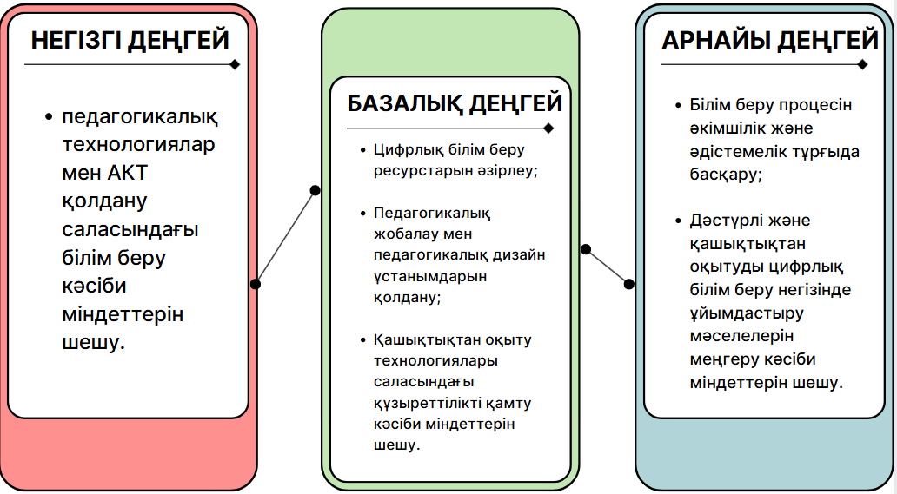

Сурет 22– Болашақ информатика пәні мұғалімінің цифрлық оқыту ортасын пайдалану даярлығының деңгейлік құрылымы

Ескерту – Автор жасаған

Ұсынылған деңгейлер мен олардың шеңберінде шешілетін кәсіби білім беру міндеттері, ең алдымен, болашақ информатика пәні мұғалімдеріне бағытталған. Алайда жоғарыда атап өтілгендей, бұл әдістемелік үлгіні пәндік-әдістемелік құзыреттілікті қалыптастыру мақсатында педагогикалық технологияларды меңгеруге бағытталған басқа пән мұғалімдерін даярлау барысында да бейімдеп қолдануға болады. Мұндай жағдайда оқыту үдерісі негізгі және жалпы деңгейлерде, сондай-ақ арнайы деңгейде жүзеге асырылады, алайда бұл информатика мұғалімдеріне қарағанда шектеулі көлемде іске асады. Аталған шектеулер, негізінен, ақпараттық және білім беру жүйелерін әкімшілендіру саласындағы кәсіби міндеттердің ерекшеліктерімен байланысты. Пән мұғалімдері үшін бұл курс шеңберіндегі әкімшілік міндеттердің шектелген функционалын қамтиды. Атап айтқанда, бұл міндеттерге мыналар жатады: курстың негізгі параметрлерін орнату, пайдаланушыларға рөлдер мен құқықтарды тағайындау, оқу топтарын ұйымдастыру, курсты жаңарту және деректердің резервтік көшірмелерін жасау.
Оқытудың күтілетін нәтижесін бағалау мақсатында біз маманның дайындық деңгейлерін (қолайсыз, төмен, шектеулі, жеткілікті, жоғары) айқындау әдістемесін ұсынамыз. Бұл әдістеме болашақ информатика мұғалімінің кәсіби дайындығын дамытудың негізгі критерийлері мен көрсеткіштерін қамтиды. Болашақ информатика мұғалімдерінің кәсіби дайындық деңгейін бағалау келесі негізгі аспектілер бойынша жүзеге асырылады:
- кәсіби міндеттерді шешудегі білімділік оқу үдерісінде ақпараттық және білім беру жүйелерінің негізінде кәсіби міндеттерді шешуге қажетті әрекеттерді меңгеру және оларды практикалық қызметте тиімді қолдану қабілеті;
- кәсіби бағдарлану қазіргі заманғы білім беру жүйесінің ақпараттандырылуы мен виртуалдандырылуы жағдайында пәндік саладағы кәсіби-педагогикалық іс-әрекетке бағдарлану деңгейі;
- ғылыми-технологиялық негіздерді меңгеру қашықтықтан оқыту технологиялары мен ақпараттық және білім беру жүйелерін қолдану арқылы кәсіби міндеттерді шешуге арналған цифрлық білім беру ресурстарын әзірлеу және пайдалану бойынша теориялық және қолданбалы білімдердің қалыптасу дәрежесі;
- мақсаттылық өзінің кәсіби іс-әрекетіне нақты мақсат қоя білу, информатика мұғалімінің кәсіби міндеттерін шешуде олардың құрылымын анықтау және оларды орындау үшін тиімді іс-әрекеттер тізбегін жасау;
- іс-әрекеттерді меңгеру кәсіби міндеттерді шешу барысында қажетті қабілеттерді, дағдыларды және практикалық тәжірибені қалыптастыру деңгейі;
- тиімділік ақпараттық және білім беру жүйелерін қолдану саласындағы кәсіби міндеттерді шешудегі нәтижелілік деңгейі [110].
Бұл критерийлер болашақ информатика мұғалімдерінің ақпараттық және білім беру жүйелері негізінде кәсіби даярлығын жан-жақты бағалауға мүмкіндік береді, сондай-ақ олардың кәсіби құзыреттілігін дамытуға бағытталған оқу үдерісінің тиімділігін анықтайды (9-кесте).
Кесте 9 – Болашақ информатика мұғалімдерін даярлаудағы виртуализация технологияларын оқыту мазмұнының модульдік құрылымы
Модуль атауы | Мазмұны
Ақпараттық-білім беру жүйесінің негіздері | Таратылған ақпараттық және білім беру жүйелері негізіндегі педагогикалық қағидаттар; жүйе құрылымы (нысандар, элементтер, навигация); енгізу мүмкіндіктері (сервердегі қалта құрылымы, веб-сайттар, оқытуды басқару жүйелері (LMS), Web-CD технологиясы); оқу үдерісінде қолдану ерекшеліктері.
Виртуализация технологиясының негіздері | Виртуализация ұғымы және негізгі түсініктері; аппараттық және программалық виртуализация; технологиялардың даму тарихы мен эволюциясы; виртуалды машиналардың құрылымы және жұмыс істеу принциптері; виртуализация түрлері (серверлік, желілік, жұмыс үстелі, қосымша деңгейінде); гипервизорлар (түрлері және салыстырмалы сипаттамасы); артықшылықтары мен шектеулері; бұлттық технологиялармен байланысы; білім беруде қолдану; VirtualBox немесе VMware көмегімен виртуалды орта құру; қауіпсіздік және деректерді қорғау.
Ақпараттық және білім беру жүйелерінің мультимедиялық компоненттерін әзірлеу технологиялары | Зерттелетін материалды көрсету және бекітуге арналған аппараттық және программалық құралдар; электрондық оқулықтарды әзірлеу (кезеңдері, құрылымы, мазмұндық талаптары, рәсімдеу стандарттары); қашықтықтан оқыту технологияларын пайдалана отырып оқу үдерісін ұйымдастыру.
Білім алушылардың өзіндік жұмысын ұйымдастыруға арналған мультимедиялық құрамдастарды әзірлеу технологиялары | Электрондық ресурстарды (электрондық кітапханалар, интернет-ресурстар және т.б.) өзіндік жұмысқа бейімдеу; пікірталас үшін арналған ресурстарды қолдану (форумдар, чаттар, электрондық пошта, коммуникациялық құралдар).
Білім, іскерлік және дағдыларды бағалауға арналған мультимедиялық компоненттерді әзірлеу технологиялары | Бағалау және бақылау түрлері мен әдістері, олардың артықшылықтары мен шектеулері; тестілеу әдістері (жалпы сипаттамасы, құрылу кезеңдері, тапсырма түрлері, талаптар); тестілеу құралдары (онлайн тестілеу, LMS мүмкіндіктері); бақылау материалдары (кроссвордтар, анықтамалық жазбалар және т.б.).
Ақпараттық және білім беру жүйелері көмегімен оқытуды ұйымдастыру технологиясы | Дәстүрлі және қашықтықтан оқытуда жүйелерді қолдану ерекшеліктері; оқу үдерісіне енгізу кезеңдері (жергілікті тестілеу, серверге орналастыру, әдістемелік нұсқаулық әзірлеу); оқыту стратегиялары мен әдістемелері.
Ескерту – Әдебиет негізінде құралған [90, б. 212]

Осы әдістемелік негізге сүйене отырып, жүргізілген зерттеуде оқу мазмұнын жетілдірудің келешегі бар бағыттарының бірі ретінде оқытуды басқару жүйесін әкімшілендіру мәселелерін кешенді зерделеу ұсынылады. Бұл мақсатта зерттеу аясында «Цифрлық білім беру жүйесін виртуализациялау және оны әкімшілендіру» атты модуль әзірленіп, оқу-әдістемелік бірлестік құралы ретінде қарастырылды. Аталған модуль білім беру кеңістігінде виртуализацияланған жүйелерді тиімді басқару тетіктерін меңгеруге мүмкіндік береді.
Ұсынылған әдістемелік модельдің теориялық және практикалық негіздемесі «М. Әуезов атындағы Оңтүстік Қазақстан университеті» КеАҚ және Ө. Жәнібеков атындағы Оңтүстік Қазақстан педагогикалық университетінің «Информатика» білім беру бағдарламалары аясында жүзеге асырылды. Сонымен қатар, 2018–2024 жылдар аралығында Х.А. Яссауи атындағы Халықаралық қазақ-түрік университетінде аталған модельдің болашақ информатика мұғалімдерін ақпараттық-білім беру жүйелерін қолдануға үйретудегі тиімділігі тәжірибелік сынақтар арқылы тексерілді.
Зерттеу нәтижелері бұл әдістемелік тәсілдің тиімділігін көрсетті, әсіресе оқытуды басқару жүйелерін енгізу және олардың әкімшілендіру мәселелерін меңгеру тұрғысынан болашақ мұғалімдердің кәсіби даярлығын арттыруға ықпал ететіндігін дәлелдеді.
Виртуалды зертханалық модульдер нақты эксперименттерді имитациялау арқылы білім алушыларға басқарылатын ортада практикалық дағдыларды игеруге мүмкіндік береді. Бұл тәсіл, әсіресе, инженерлік білім беру саласында зертханалық жұмыстарды дәл қайталау қажеттілігіне байланысты жоғары тиімділікке ие. Виртуалды симуляторларды пайдалану білім алушылардың білімін жетілдіруге және дайындық деңгейін арттыруға мүмкіндік береді, сонымен қатар ресурстық шығындары жоғары тәжірибелік эксперименттерді орындауды жеңілдетеді [111].
Операциялық жүйелерді виртуализациялау мен толық виртуалдандыруды біріктіру жан-жақты оқу ортасын құруға мүмкіндік береді. Бұл гибридті тәсіл бірнеше операциялық жүйелерді қолдау арқылы жадты тиімді пайдалануға ықпал етеді, сондықтан оны киберқауіпсіздік саласындағы білім беруде кеңінен қолдануға болады. Мұндай платформалар білім алушыларға желілік қауіпсіздік саласында тәжірибе жасауға мүмкіндік беретін шынайы желілік модельдеулерді жүзеге асыруға жағдай жасайды [112].
Виртуализация технологиялары бұлттық есептеулермен және ашық бастапқы кодты программалық жасақтамамен үйлесіп, теңшелетін виртуалды машиналарға қашықтан қолжетімділік ұсынады. Бұл тәсіл білім алушыларға географиялық орналасуына тәуелсіз оқуға және жобалық жұмыстарды қашықтан орындауға мүмкіндік береді. Алдын ала орнатылған программалық жасақтама мен сценарийлерді қолдану виртуалды машиналарды икемді әрі үнемді оқыту құралына айналдырады, әсіресе ресурс шектеулі жағдайларда онлайн және оффлайн оқытуды оңтайландыруда тиімділігі жоғары [113].
Бакалавриат деңгейінде виртуализация технологияларын курстарын қолдануға енгізу білім алушыларға бәсекелестік артықшылық беріп қана қоймай, бұлттық есептеулер сияқты сабақтас салаларда тереңдетілген зерттеулер үшін негіз қалайды. Зертханалық сабақтарда виртуализация технологияларын қолдану білім алушылардың практикалық дағдыларын жетілдіріп, олардың күрделі жүйелерді түсінуін жақсартады [114].
Портативті желілік зертханалар (PNL) білім алушыларға виртуалдандырылған желілік ортада жұмыс істеуге мүмкіндік беріп, клиент-сервер қосымшаларын зерттеу және желілік қызметтерді тестілеу үдерісін жеңілдетеді. PNL желілік операциялар мен конфигурацияларды зерттеу үшін портативті және икемді оқу ортасын қамтамасыз етеді, бұл білім алушылардың өз бетінше білім алу дағдыларын дамытуға септігін тигізеді [115].
Құм жәшігін (sandbox) виртуализациялау жүйелері білім алушыларға ресурстарға айтарлықтай инвестициясыз нақты әлем сценарийлерін имитациялайтын практикалық оқыту платформаларын ұсынады. Оқу жоспарын басқару және виртуалды терминалды бақылау модульдерінің интеграциясы білім беру үдерісін тиімді ұйымдастыруға және оның сапасын арттыруға ықпал етеді [116].
Виртуализация технологияларының нәтижесі білім беру үдерісіне интеграциялау білім алушыларға сапалы, қолжетімді және икемді оқу ортасын қалыптастыруға мүмкіндік береді. Дегенмен, бұл үдеріс бірқатар техникалық және ұйымдастырушылық кедергілермен қатар жүреді, атап айтқанда, инфрақұрылымдық шығындардың жоғары болуы және болашақ информатика мұғалімінің заманауи технологияларға бейімделу қажеттілігі сияқты мәселелерді қамтиды.
Виртуалдандырылған оқу модульдерінің тиімділігі, ең алдымен, пайдаланылатын виртуалды орталардың сапасына, олардың оқу бағдарламаларымен үйлесімділігіне және болашақ информатика мұғалімдерінің осы технологияларды білім беру үдерісіне тиімді ендіру біліктілігіне тікелей тәуелді.
Алдағы кезеңде виртуализация технологияларының одан әрі дамуы білім беру әдістемелерінің жетілуіне ықпал етіп, оқу үдерісінің қолжетімділігі мен тиімділігін арттыратын жаңа цифрлық платформалардың кең таралуына жол ашады.

Бірінші бөлім бойынша тұжырым:
Зерттеудің бірінші бөлімінде цифрлық білім беру жүйесінде виртуализация технологияларын қолданудың теориялық және әдіснамалық негіздері жан-жақты зерделенген. Виртуализация ұғымы заманауи педагогикалық құрал ретінде қарастырылып, оның оқыту үдерісінің икемділігі мен бейімделгіштігін қамтамасыз ету, жекелендірілген және қашықтықтан білім беруді іске асыру мүмкіндіктерін кеңейтудегі маңыздылығы сипатталған. Әдіснамалық негіздеме виртуализация технологияларының конструктивизм, интерактивті оқыту, білім алушыға бағдарланған және адаптивті оқыту теорияларымен өзара байланысын көрсетеді. Бұл тәсілдер білім алушылардың танымдық белсенділігін арттыру мен білім беру мазмұнының бейімделгіштігін қамтамасыз етуде маңызды рөл атқарады.
PRISMA әдіснамасы негізінде жүргізілген библиометриялық шолу 2018–2024 жылдар аралығында Scopus, Google Scholar, IEEE Xplore және PubMed сияқты жетекші дерекқорлардағы ғылыми жарияланымдарды қамтыды. Бұл шолу виртуализация саласындағы зерттеулердің салааралық сипатын, жетекші ғылыми орталықтарды және басым бағыттарды айқындауға мүмкіндік берді.
Виртуализация технологияларының негізгі түрлеріне – виртуалды машиналар (Virtual Machines, VM), виртуалды шынайылық (Virtual Reality, VR) және виртуалды технологиялар (Virtual Technologies, VT) – салыстырмалы талдау жүргізіліп, олардың құрылымдық ерекшеліктері, қолдану аясы және артықшылықтары жүйеленген. Сонымен қатар, толық виртуализация, паравиртуализация және аппараттық деңгейдегі виртуализация әдістері ғылыми тұрғыдан сипатталып, олардың білім беру жүйесінде қолданылу әлеуеті негізделген.
Зерттеу нәтижелері виртуализация технологияларының цифрлық білім беру жүйесінің маңызды құрамдас бөлігіне айналғанын көрсетті. Бұл технологиялар оқу үдерісін жаңғыртуға, білім алушылардың танымдық белсенділігін арттыруға және кәсіби құзыреттерді дамытуға ықпал ететін тиімді педагогикалық құрал ретінде дәлелденді.

2 БОЛАШАҚ ИНФОРМАТИКА МҰҒАЛІМДЕРІН ЦИФРЛЫҚ БІЛІМ БЕРУДЕ ВИРТУАЛИЗАЦИЯ ТЕХНОЛОГИЯЛАРЫН ҚОЛДАНУҒА ОҚЫТУ ӘДІСТЕМЕСІ
2.1 Білім беру үдерісінде виртуалды машина және виртуалды шынайылық виртуализациялау технологияларын қолданудың оқу-әдістемелік аспектілері

АҚШ-та білім беру үдерісіне технологиялық оқыту құралдарын енгізу XX ғасырдың 1930-жылдарында алғашқы аудиовизуалды оқыту бағдарламаларын әзірлеумен басталды. Бұл құралдар 1940-жылдары мектептерде кеңінен қолданысқа еніп, білім беру тәжірибесінде жүйелі түрде қолданыла бастады. 1950-жылдардың ортасынан бастап оқыту үдерісінде технологиялық тәсілдерді пайдалану үрдісі қалыптасып, оның теориялық негізі бағдарламаланған оқыту тұжырымдамасына сүйенді. Осы кезеңде оқу мақсаттарына сәйкес арнайы әзірленген аудиовизуалды құралдар кеңінен қолданылып, кері байланыс құрылғылары, электронды кабинеттер, оқу машиналары, лингафондық зертханалар мен тренажерлар тәрізді құралдар оқу үдерісіне енгізілді. 1970-жылдары оқытуда техникалық құралдарды пайдаланудың теориялық және практикалық аспектілері айтарлықтай дамыды. Осы кезеңде бейнетіркегіштер, кадрлық карусельді проекторлар, мультиэкранды жүйелер, электронды тақталар және басқа да инновациялық техникалық құралдар қолданысқа енді. 1980-жылдары дисплейлік кабинеттер ұйымдастырылып, педагогикалық программалық қамтамасыз етудің саны мен сапасы артты. Сонымен қатар, интерактивті бейнежүйелер оқу тәжірибесіне енгізіліп, оқыту үдерісінің тиімділігін арттырды. 1990-жылдары оқу орындарында мультимедиялық құрал-жабдықтар кеңінен таралып, білім беру мазмұнын визуалды және интерактивті түрде жеткізудің жаңа мүмкіндіктері қалыптасты [117].
Қазіргі уақытта білім беру үдерісінде проекциялық жабдықтың және интерактивті басқару мүмкіндіктерінің функцияларын біріктіретін мультимедиялық тақталар кеңінен қолданылады. Сонымен қатар, оқушылардың зерттелетін құбылыстар мен процестерді визуалды түрде қабылдауын жақсартатын виртуалды білім беру технологиялары белсенді түрде енгізілуде.
Сонымен қатар, Red Hat Academy бағдарламасы аясында зерттеу барысында виртуалды оқу ортасында жұмыстар жүргізілді. Бұл орта негізінен онлайн зертханалар мен курстар арқылы жүзеге асырылып, білім алушыларға Linux жүйесін басқару, программалау және басқа да ІТ дағдыларын меңгеруге мүмкіндік берді. Виртуалды зертханалар шынайы жұмыс жағдайларын имитациялау арқылы білім алушыларға қолданыстағы программалық құралдармен тәжірибе жасауға жағдай жасады.
Бұл виртуалды оқыту жүйесі оқу үдерісін барынша тиімді және ыңғайлы етті, өйткені студенттер әлемнің кез келген нүктесінен онлайн түрде қатыса алды. Сонымен қатар, онлайн курстар мен тренингтер оқу материалдарына ыңғайлы қол жеткізуді қамтамасыз етіп, білім алушыларға өз уақытын тиімді пайдаланып, теориялық білімдерін практикамен ұштастыруға мүмкіндік берді.

Мысалы, тарих сабақтарында тек мультимедиялық энциклопедияларды пайдалану ғана емес, сонымен қатар белгілі бір тарихи кезеңді оқып-зерттеу барысында білім алушылардың мұражайлардың веб-платформаларына кіріп, виртуалды экскурсия жасау мүмкіндігі бар.
Виртуалды шынайылық технологиялары физика сабақтарында да қолданылуда, бұл білім берудегі жаңа бағыттардың бірі болып табылады. Мысалы, VirtuLab виртуалды оқу зертханасы (http://www.virtulab.net/) [118] білім алушыларға екі және үш өлшемді кеңістікте физика, сондай-ақ химия, биология, экология және астрономия пәндері бойынша виртуалды эксперименттер жасауға мүмкіндік береді (23-сурет). Виртуалды зертханалық жұмыстарды дәріс материалдарына қосымша ретінде пайдаланып, сабақ барысында көрсетуге болады.

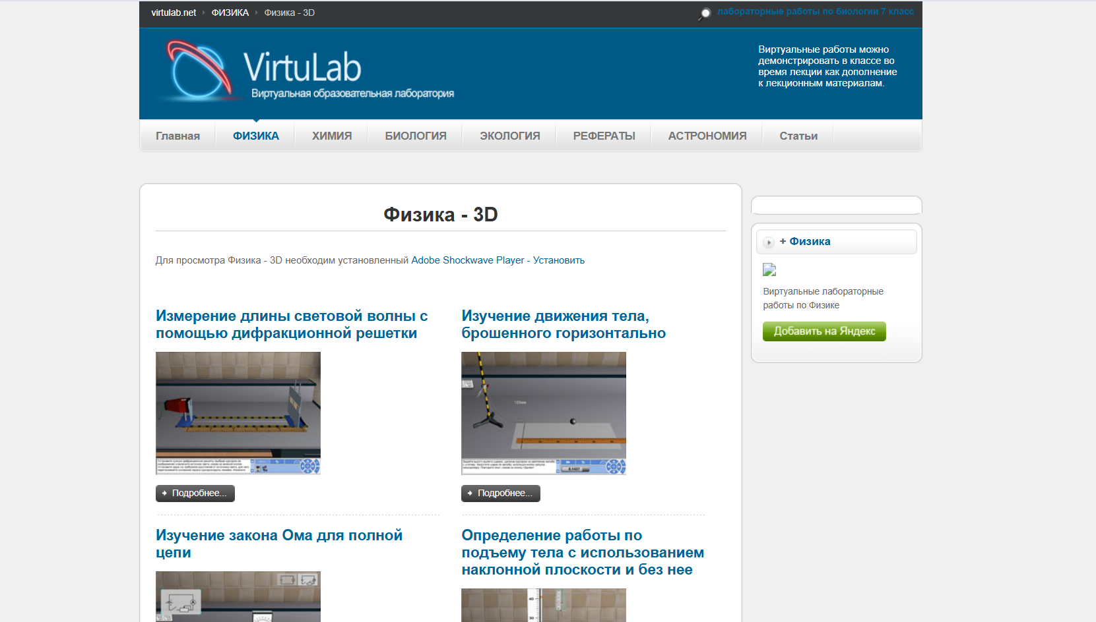
Сурет 23 - VirtuLab виртуалды оқу зертханасынан көрініс
Ескерту – Әдебиет негізінде құралған [118]

Виртуализация технологияларын білім беру үдерісіне енгізу нәтижесінде білім алушының ойлау әрекетін белсендіруге, жаңа ақпаратты құрылымдық түрде қабылдауға және игеруге ынталандыратын QualiMe виртуалды оқу ортасы әзірленген [119]. Аталған орта білім алушының жеке оқу траекториясын қалыптастыруға мүмкіндік береді және оның біліміндегі олқылықтарды анықтап, оларды жоюға бағытталған түзету құралы ретінде қолданылады. QualiMe білім беру платформасының «Ресурсы» бөлімінде виртуалды форматта әзірленген оқу материалдары ұсынылған (https://www.quali.me/ru.html) [120]. Атап айтқанда, жазықтық геометрия мен стереометрия (кеңістіктік модельдер), алгебра және жоғары математика пәндері бойынша интерактивті 3D-модельдер мен анимациялар әзірленіп (2.2-сурет), білім алушылардың пәндік білімін бекітуге және теориялық материалдарды практикалық тұрғыдан меңгеруіне жағдай жасайды. Бұл виртуалды оқу ортасы математикалық ұғымдар мен терминологияны визуализациялау арқылы күрделі теориялық материалдарды түсінуді жеңілдетеді және білім алушылардың когнитивтік қабілеттерін дамытуға ықпал етеді.
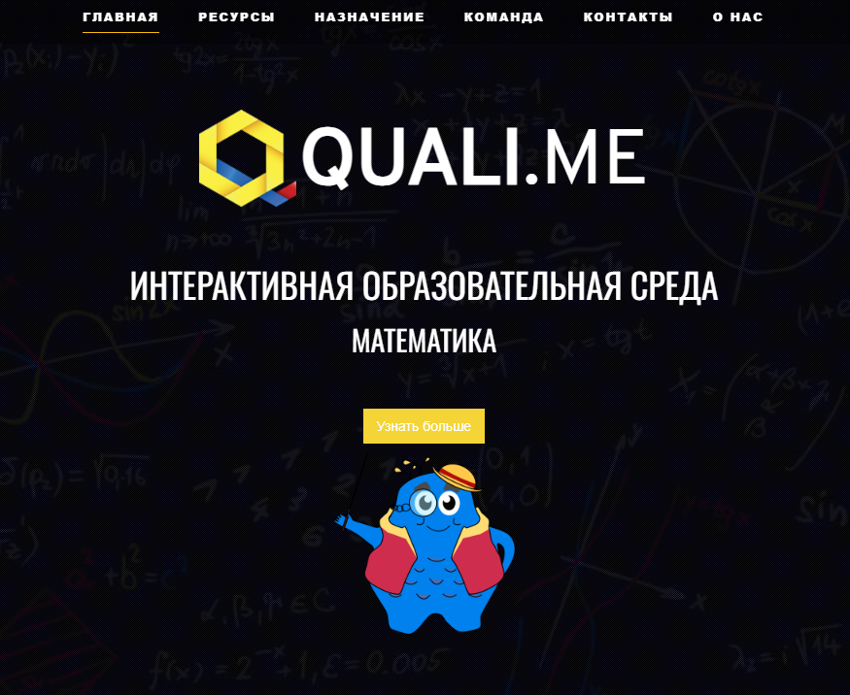
Сурет 24 - quali.me ортасынан көрініс

Ескерту – Әдебиет негізінде құралған [120]
АҚШ-та физикалық эксперименттердің әртүрлі аспектілерін қамтитын және білім беру үдерісінде қолдануға болатын көптеген бағдарламалар әзірленген. Бұл бағдарламалар оқушылар мен білім алушыларға күрделі физикалық құбылыстарды модельдеу және зерттеу мүмкіндігін ұсынады.
Мысалы, PhET Interactive Simulations және Interactive Physics сияқты бағдарламалар виртуалды эксперименттер жүргізуге және олардың нәтижелерін талдауға мүмкіндік беретін интуитивті интерфейспен ерекшеленеді (https://phet.colorado.edu/en/simulations/browse) [121]. Бұл ресурстар оқытушылар мен білім алушыларға нақты зертханалық жағдайларды модельдеуге, гипотезаларды тексеруге және физикалық заңдардың әсерін визуалды түрде зерттеуге жағдай жасайды (25-сурет).

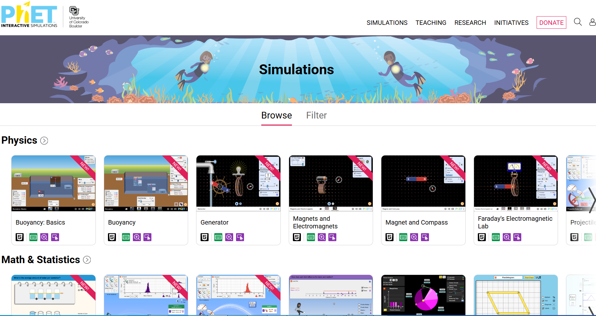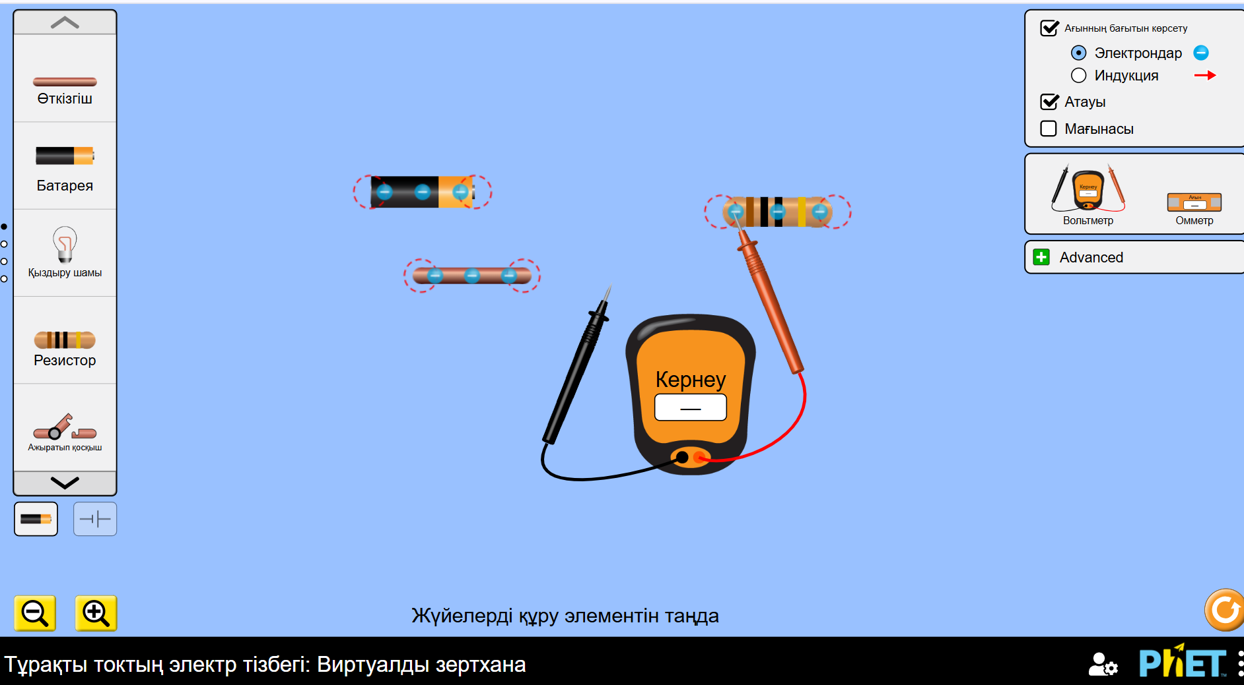

Сурет 25- PhET ортасынан көрініс

Ескерту – Әдебиет негізінде құралған [121]

Виртуалды зертханаларды оқу үдерісінде келесі мақсаттарда қолдануға болады:
- нақты зертханалық жұмыстарға дайындық жүргізу;
- оқытушының оқу материалын баяндау үдерісінде эксперименттерді көрсету;
- пәндерді қашықтықтан оқыту;
- пәндерді өз бетінше меңгеру;
- оқу-зерттеу және ғылыми зерттеу жұмыстарын орындау және т.б.
Алайда, кейбір педагогтер виртуалды эксперименттерді немесе физикалық процестерді модельдеуді қолдану тек виртуалды нәтижеге алып келеді деп есептейді. Олардың пікірінше, студенттер нақты әлем туралы қорытынды жасау үшін тікелей тәжірибелік жұмыстар орындауы қажет [122]. Бұл пікір белгілі бір дәрежеде орынды. Дегенмен, кейбір физикалық құбылыстарды нақты жағдайда қайта жасау мүмкін емес немесе қауіпті. Мысалы, ядролық жарылыстың салдарын қоршаған ортаға зиян келтірместен зерттеу мүмкін емес. Осындай жағдайларда білім алушыларға ядролық бомба жұмыс істеу принципін, сондай-ақ ядролық процестердің салдарын түсіндіруге мүмкіндік беретін виртуалды эксперименттер қажет.
Виртуалды шынайылық технологияларының болашағы туралы зерттеушілер әртүрлі көзқарастар білдіруде. Мәселен, виртуалды шынайылық саласының маманы Хейлиг М. және Юхвид А.В. [123] болашақтың виртуалды сыныбын былай сипаттайды: «Идеал сынып электронды және сфералық болады: үш өлшемді кеңістік, ауа, тербеліс, температура – барлығы оқыту үдерісіне бейімделген. Кез келген тақырып бойынша 5000-нан астам фильм қолжетімді болады. Егер сіз Рим немесе Ежелгі Грекия туралы оқығыңыз келсе, бір сәтте сол ортада боласыз!», - делінген.
Айта кету керек, «виртуалды шынайылықтың атасы» ретінде танылған режиссер және өнертапқыш, коммуникация магистрі әрі виртуалдандыру саласының маманы Хейлиг М.оқу үдерісіне кең экранды проекциялық жүйені алғаш болып енгізген. Бұл жүйе Пенсильвания университетінің (АҚШ) Анненберг мектебінде пайдаланылған және әлемдегі алғашқы виртуалды тренажерлердің бірі болып табылатын Sensorama қағидаттарына негізделген [124].
Sensorama бүгінде виртуалды процестерді модельдеуге арналған алғашқы оқу құралы ретінде қарастырылады. Мультисенсорлық (мультимодальді) батыру технологиясын қолданудың алғашқы үлгілерінің бірі болып табылатын бұл құрылғы тарихи, техникалық, сондай-ақ ғылыми және әдістемелік тұрғыдан ерекше қызығушылық тудырады. Sensorama заманауи виртуалды тренажерлардың прототипі ретінде танылып, виртуалды оқыту технологияларының дамуына негіз қалады.
Қазіргі таңда жоғары оқу орындарында кәсіби қызметте кездесетін жағдайларды модельдеу үшін виртуалды тренажерлар мен виртуалды білім беру орталарын қолдану кеңінен таралды. Мысалы, жылу электр станциясының қондырғыларын модельдейтін тренажерлерде жұмыс істеу білім алушыларға инженерлік процестерді меңгеруге мүмкіндік береді [125].
Информатика және ақпараттық технологиялар саласында болашақ мамандарды даярлау барысында виртуализацияны ұйымдастыруға арналған арнайы программалық қамтамасыз ету белсенді қолданылады. Бұл бағдарламалар бір физикалық компьютерде бірнеше виртуалды машиналарды (виртуалды компьютерлерді) құруға мүмкіндік береді. Оқу үдерісінде виртуалды машиналар келесі міндеттерді шешу үшін қолданылады:
- бірнеше операциялық жүйелердің қатар жұмысын қамтамасыз ету;
- перифериялық құрылғылардың қосылуын немесе компьютер желісінің жұмысын эмуляциялау;
- компьютерлік желіні басқару негіздеріне оқыту және т.б.
Сонымен қатар, білім алушылар мен оқытушылар университеттен тыс жерде интернет арқылы ғылыми кітапханалардың электронды жинақтары мен каталогтарына қол жеткізе алады [126]. Қашықтықтан оқытуды дамыту мақсатында ақпараттық-білім беру порталдары мен ақпараттық-білім беру ресурстары кеңінен қолданысқа енгізілуде. Бұл платформалар оқытушылар мен білім алушыларға оқу орнынан тыс жерде оқу қызметін ұйымдастыруға мүмкіндік береді. Қазақстанда да виртуалды кітапханалар ұғымы кеңінен енгізілуде. Ғылыми және оқу әдебиеттеріне қолжетімділікті қамтамасыз ету үшін цифрландырылған кітапхана ресурстары ғана емес, сонымен қатар виртуализация технологиясының өзге де құралдары қолданылады. Мысалы, кейбір шетелдік кітапханалар телеэкранда көрсетілім технологиясын пайдаланады. Бұл технология пайдаланушыларға кітап сөрелерінің визуалды бейнесінде қозғалып, қажетті материалды тауып, оны оқуға мүмкіндік береді. Рұқсаты болған жағдайда пайдаланушы қажетті мәтіннің көшірмесін де жасай алады.
Білім алушылардың ғылыми-зерттеу қызметін ұйымдастыру үшін ғылыми қауымдастықтарда арнайы виртуалды зертханалар құрылады. Бұл платформаларда зерттеу нәтижелері жарияланып, талқылауға ұсынылады, сондай-ақ эксперименттік зерттеу қызметінің әртүрлі аспектілеріне қатысты материалдар жинақталады (мысалы, құралдардың сипаттамасы, эксперименттердің барысы, олардың бейнежазбалары және т.б.).
Қазақстандық білім беру кеңістігінде виртуализация технологияларын қолдану арқылы әзірленген виртуалды зертханалардың бірі [127] атап өтуге болады. «Bilim Land» жауапкершілігі шектеулі серіктестігі (https://bilimland.kz/kk/courses/simulation) ұсынған симуляциялық оқу ортасы (26-сурет).

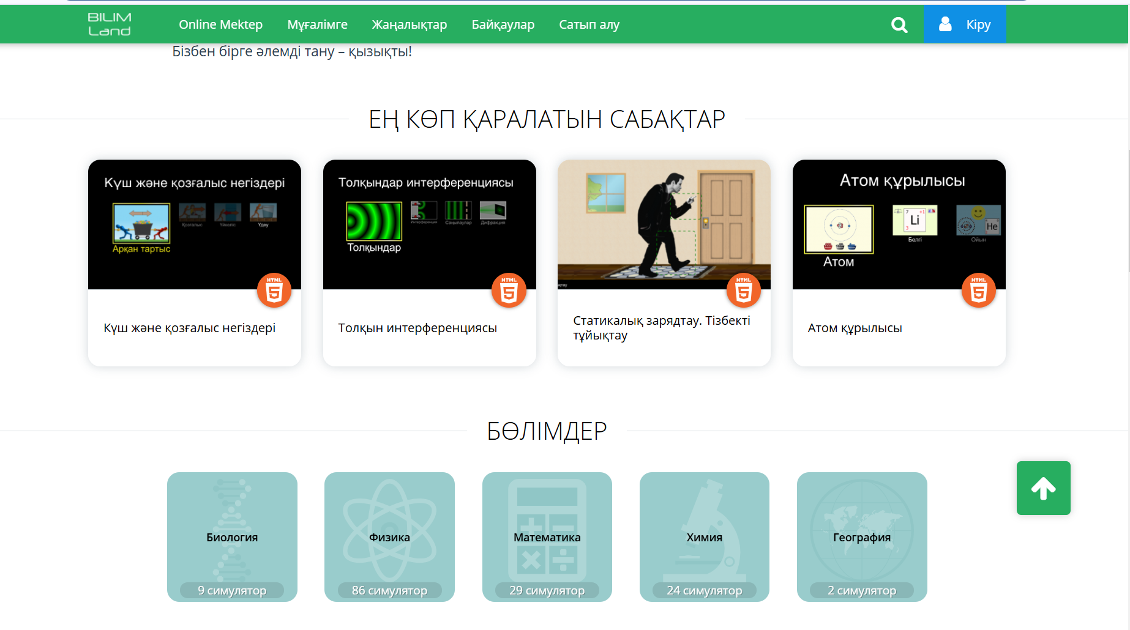
Сурет 26 - Bilim Land симуляциялық ортасынан көрініс
Ескерту – Әдебиет негізінде құралған [127]

Аталған орта білім алушылардың оқу үдерісіндегі практикалық дағдыларын қалыптастыруға және пәндік білімді визуалды түрде меңгеруіне арналған виртуалды зертханалық жұмыстар мен модельдеулерді ұсынады.
Виртуалды шынайылыққа негізделген оқыту технологиялары қазіргі уақытта заманауи компьютерлік және ақпараттық технологиялар білім беру үдерісінде кеңінен қолданылуда. Олар виртуалды орталарды құру және жүзеге асыру құралдары мен әдістерінің жиынтығын қамтиды, бұл білім алушыларға интерактивті тәжірибе арқылы оқытуға мүмкіндік береді. Осыған байланысты виртуалды оқыту технологиялары келесі екі негізгі бағытта қарастырылады:
1) Білім берудегі виртуалды технологиялар виртуалды бейнелер мен орталарды құру және олармен немесе олардың ішінде белсенді әрекеттесу мүмкіндігін қамтамасыз ететін әдістер мен құралдарды қамтиды.
2) Виртуалды оқыту технологиялары қашықтықтан оқыту, веб-оқыту, цифрлы немесе онлайн оқытудың синонимі ретінде қарастырылады. Мұнда оқу пәні мен объектісі уақыт және/немесе кеңістіктік бөлініске ұшырайды, бұл оқыту форматының ерекшелігін анықтайды.
Білім беру технологияларын талдауда толықтырылған шынайылыққа негізделген оқыту технологияларын виртуалды оқыту технологияларымен сәйкестендіру жиі кездеседі. Алайда, бұл екі технологиялық бағытты теңестіру қате түсінік болып табылады.
Azuma R.T. [128] көзқарасын қолдай отырып, Гриншкун А.В. мен Левченко И.В. толықтырылған шынайылық технологияларын «нақты уақыт режимінде материалдық әлемге виртуалды қабаттың интеграциясын жүзеге асыратын программалық-аппараттық кешен» ретінде сипаттайды [129, б. 12].
Аталған анықтамаға сүйене отырып, оқыту үдерісіндегі виртуалдылық студентке зерттелетін пәннің материалдық әлемдегі нақты объектісін үш өлшемді модельдеу арқылы, нақты уақыт режимінде зерделеуге мүмкіндік беретін технологиялық мүмкіндік ретінде қарастырылады. Бұл тұрғыда виртуалды шынайылықтың негізгі ерекшелігі цифрлық ортада жасалған объектілермен пайдаланушының интерактивті өзара әрекеттесуіне негізделген оқу ортасын ұйымдастыруда жатыр. Айта кету керек, виртуалды шынайылық пен толықтырылған шынайылық ұғымдары өзара балама болып табылмайды. Виртуалды шынайылық техникалық құралдар көмегімен жасалған және оқушының нақты уақыт режимінде өзара әрекеттесуін қамтамасыз ететін толығымен цифрлық орта. Ал толықтырылған шынайылық шынайы әлемге виртуалды элементтерді қабаттастыру арқылы материалдық ортаға қосымша ақпарат немесе объектілер енгізуге бағытталған технологиялық шешім болып табылады. Аталған айырмашылықтар білім беру үдерісінде әртүрлі технологияларды мақсатты және тиімді қолдануға мүмкіндік беріп, оқыту мазмұнын визуализациялау мен интерактивтілікті арттыруда маңызды рөл атқарады.
Білім беру үдерісінде ақпараттық-коммуникациялық технологияларды қолдану, әсіресе аудиовизуалды құралдарды пайдалану, білім алушылардың өз қиялында жасалған виртуалды шынайылыққа енуіне жағдай жасайды. Бұл оқытудың интерактивтілігін арттырып, білім алушылардың зерттеу объектісімен жан-жақты танысуына мүмкіндік береді.
Біздің көзқарасымызша, білім беру үдерісіндегі виртуалды шынайылық адамның жеке білім беру ортасы, ол оның өмірлік мақсаттарына, біліміне және қабілеттеріне сәйкес қалыптасады. Бұл орта бір жағынан, білім алушының жеке қасиеттеріне тәуелді болса, екінші жағынан, білім беру үдерісінің екі жақты табиғатын мұғалім мен білі алушының өзара әрекеттестігін көрсетеді. Осылайша, виртуалды шынайылық технологиялары оқытудың тиімділігін арттырумен қатар, білім беру ортасының құрылымдық ұйымдасуын жетілдіруге ықпал етеді.
Виртуалды оқыту технологиялары қазіргі кезеңде қашықтан оқыту технологиялары тек Қазақстанда ғана емес, шетелде де инновация ретінде қарастырылмайды. Олар интернет-ресурстармен қатар, әртүрлі интерактивті құралдар мен оқыту орталарын қолдануды қамтиды. Компьютерлік коммуникациялар мен қашықтықтан оқыту технологиялары білім алушы мен оқытушыға оқу үдерісіне қатысу үшін физикалық орналасу шектеулерін еңсеруге мүмкіндік береді. Бұл оқу үдерісінің виртуализациялануының маңызды көріністерінің бірі болып табылады.
Оқыту үдерісін компьютерлендірілген ортаға көшірудің тиімді нұсқаларының бірі интернет желісіне қосылған және жаңалықтар серверлері негізінде ұйымдастырылған жергілікті телеконференцияларды пайдалану. Мұндай тәсіл білім алушылар мен оқытушылар арасындағы өзара әрекеттестікті қашықтықтан ұйымдастыруға мүмкіндік береді және оқыту үдерісін кеңістіктік шектеулерден тәуелсіз жүргізуге жағдай жасайды. Көп жағдайда виртуалды білім беру ортасы қашықтықтан оқыту жүйелерімен теңестіріліп қарастырылады. Алайда, қазіргі заманауи білім беру тәжірибесі көрсетіп отырғандай, қашықтықтан оқыту технологияларын енгізу әрдайым күтілетін нәтижелерге қол жеткізе бермейді. Бұл жағдай оқыту мазмұнының жеткіліксіз бейімделуімен, педагогтердің цифрлық құзыреттілігінің жеткіліксіздігімен немесе білім алушылардың өзіндік оқу дағдыларының төмендігімен байланысты болуы мүмкін.
Мұндай тиімсіздіктің негізгі себептерінің бірі оқытушылар мен білім алушылардың қашықтықтан оқыту жүйесіне деген сенімсіздігі. Бұл әсіресе Қазақстандағы білім беру жүйесінің қазіргі даму кезеңінде байқалады. Оқытушылар қашықтықтан оқыту жағдайында білім алушылардың өзіндік оқу үдерісін тиімді ұйымдастыра алмайтынын және академиялық адалдық принциптерін сақтай алмайтынын болжайды. Сонымен қатар, мұғалім студентпен тікелей байланыс орната алмайтындықтан, оқу нәтижелерінің объективтілігіне күмәндануы мүмкін.
Осыған орай, виртуалды білім беру ортасын тиімді ұйымдастыру және қашықтықтан оқытудың сапасын арттыру мақсатында педагогикалық, технологиялық және ұйымдастырушылық компоненттерді үйлестіру маңызды болып табылады.
«Классикалық педагогика білім алушыны не нақты әлемге, не виртуалды ортаның шеңберінде құрылатын жасанды шынайылыққа бағыттайды. Дегенмен, виртуалды оқыту кеңістігі тек белгілі бір білімдік стандарттарды игерумен шектелмейді, ол тұлғаның шығармашылық әлеуетін дамытуға да мүмкіндік береді» - деп көрсеткен [123, б. 41]. Сондай-ақ виртуалды оқыту кеңістіктері - онлайн платформалар, симуляциялар, ойындар, қосымша және виртуалды шынайылық технологиялары — білім алушының шығармашылық қабілетін дамытуға үлкен мүмкіндік береді.
Егер білім беру жүйесінің мақсаты орындаушыларды дайындауға бағытталған болса, онда ол білім алушыларға пәндік білім беруге негізделген классикалық оқыту әдістерін қолдана алады. Ал егер мақсат шығармашылық тұрғыдан ойлайтын жеке тұлғаны қалыптастыру болса, онда мұндай тәсіл жеткіліксіз болады. Бұл жағдайда педагогика креативті сипатта болуы қажет. Виртуалды білім беру ортасы жаңа білімді ғана емес, сонымен қатар жаңа деңгейдегі еркін ойлауды меңгеруге мүмкіндік беретін, білім алушының өзіндік рефлексиясын қалыптастыратын оқыту кеңістігі ретінде қарастырылады [130].
Білім беру жүйесінде виртуалды шынайылық технологияларын пайдалану компьютерлік ортада жасанды шынайылықтың елесін қалыптастыруға негізделген интегративті әдіс. Ол программалық құралдар мен техникалық құрылғыларды үйлесімді қолдану арқылы білім алушының оқу үдерісіне белсенді қатысуын қамтамасыз етеді. Виртуалды шынайылықтың көмегімен оқушы зерттелетін нысандар мен құбылыстармен тікелей өзара әрекеттесуге, ақпараттық материалдарды терең меңгеруге және оқу барысында маңызды шешімдер қабылдауға мүмкіндік алады. Мұндай технологиялар оқу үдерісінің тиімділігін арттырып қана қоймай, білім мен тәрбие жүйесін түбегейлі өзгертудің әлеуетін ұсынады.
Виртуалды білім беру ортасын білім беру үдерісінің виртуалды ақпараттық-білім беру ортасын виртуалды шынайылықтың құрамдас бөлігі ретінде қарастырады. Бұл ортаға білім беру үдерісінің кез келген субъектісі – оқушы, студент немесе білім алушы, сондай-ақ оқытушы, тренер немесе мұғалім жартылай енеді. Оқу үдерісіне қатысушылар үшін виртуалды білім беру ортасы олардың кәсіби қызметінің мақсаттары мен функцияларына сәйкес анықталады. Педагог (мұғалім, оқытушы, тренер) үшін негізгі мақсат оқыту үдерісін ұйымдастыру және басқару. Осыған сәйкес, оның виртуалды білім беру ортасы білім беру мазмұнын әзірлеу, оқу үдерісін бақылау және оқу әрекетін реттеу секілді оқытушылық қызметтерді жүзеге асыруға бағытталады, ал білім алушы (студент, оқушы, практикант) үшін негізгі мақсат — оқу, яғни жаңа білімді меңгеру, практикалық тәжірибе жинақтау және кәсіби дағдыларды дамыту. Осыған байланысты оның виртуалды білім беру ортасы оқу ресурстарына қолжетімділікті қамтамасыз етуге, оқу үдерісін жекелендіруге және өзіндік оқу әрекетін қолдауға бағытталған. Аталған екі виртуалды ортаның педагогке және білім алушыға бағытталған компоненттерінің өзара байланысы жалпы виртуалды білім беру ортасын құрайды (27-сурет). Бұл ортаның тиімділігі оқыту үдерісінің интерактивтілігіне, құрылымдық ұйымдасуына және педагогикалық құралдардың үйлесімділігіне тікелей байланысты.
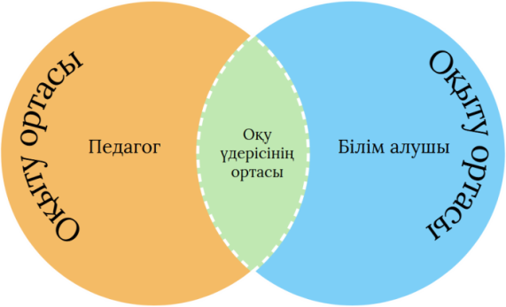

Сурет 27 – Оқу үдерісінің білім беру ортасын виртуализациялау моделі
Ескерту – Автор жасаған

Жалпы алғанда, әрбір тұлғаның виртуалды білім беру ортасы білім беру үдерісінің барлық субъектілерінің өзара іс-қимылы нәтижесінде қалыптасады және осы тұлғаның жан-жақты дамуына ықпал етеді.
Лубковтың Р.В. пайымдауынша [131], виртуалды білім беру ортасында еркін, белсенді және шығармашылық тұрғыдан дамыған тұлғаның үздіксіз өзін-өзі жүзеге асыруы мен жеке дамуы келесі сипаттамаларға ие білім беру жүйелерінің тиімді жұмыс істеуіне тікелей байланысты:
- ашықтық білім беру үдерісіне шектеусіз қолжетімділікті қамтамасыз ету, оқу ресурстары мен материалдарының еркін таралуын қолдау;
- ауқымдылық білім беру жүйесінің икемділігі мен кеңею мүмкіндігі, жаңа пайдаланушылар мен оқу мазмұнын оңай енгізуге бейімділігі;
- интеграциялылық виртуалды білім беру ортасының өзге білім беру жүйелерімен және заманауи технологиялық шешімдермен үйлесімді жұмыс істеуі;
- технологиялық бейімділік қолданылатын оқыту әдістері мен құралдарының қазіргі ақпараттық-коммуникациялық технологияларға сәйкестігі және олардың үнемі жаңартылу мүмкіндігі.
Аталған сипаттамалармен сипатталатын виртуалды білім беру ортасы білім алушылардың танымдық белсенділігін арттыруға, жеке білім траекторияларын қалыптастыруға және үздіксіз білім алу жағдайын қамтамасыз етуге ықпал етеді.
Sensorama Studio иммерсивті технологияларды, 3D модельдеуді және 360 бейнені жасауды пайдалана отырып қолданбаларды әзірлеуге маманданған ортасы бар [132].

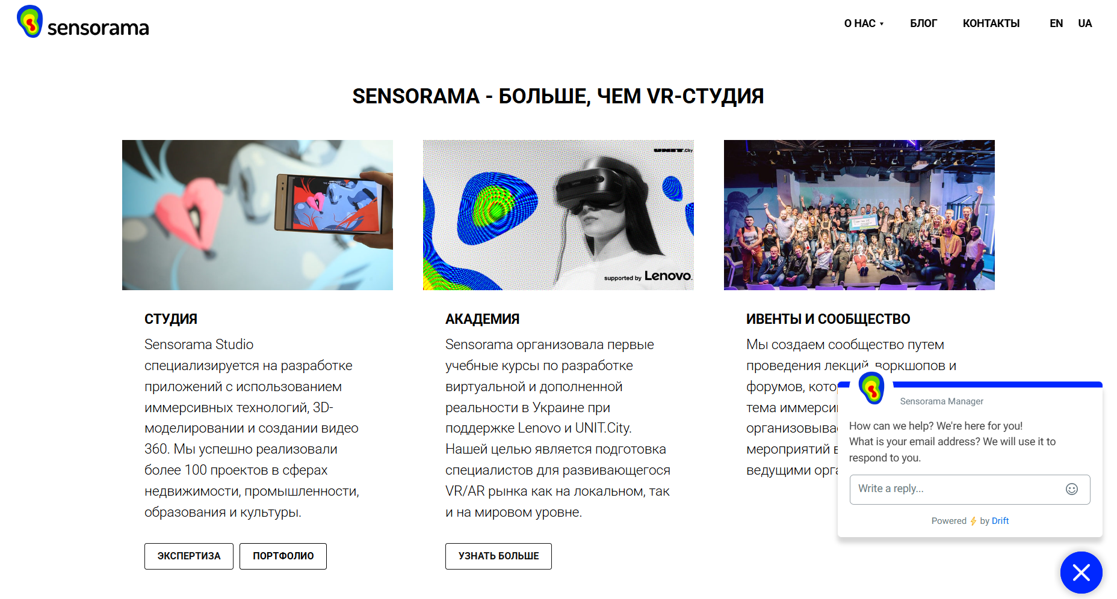
Сурет 28 – Sensorama Studio ортасы
Ескерту – Әдебиет негізінде құралған [132]

Labster бұл білім алушыларға арналған цифрлық құралдардың кең жиынтығын ұсынатын виртуалды зертханалық жұмыс және ғылыми модельдеу платформасы. Платформа әртүрлі пәндік салаларда, соның ішінде химия, биология, медицина, физика, география және экология бағыттарында интерактивті зертханалық жұмыстарды ұсынады [133]. Labster платформасының негізгі артықшылықтарының бірі зертханалық тәжірибелерді виртуалды ортада қауіпсіз және шығынсыз орындау мүмкіндігі. Оқу үдерісінде геймификация элементтерін қолдану арқылы білім алушылардың танымдық белсенділігін арттыруға және олардың теориялық білімдерін тәжірибелік дағдылармен ұштастыруға жағдай жасалады.

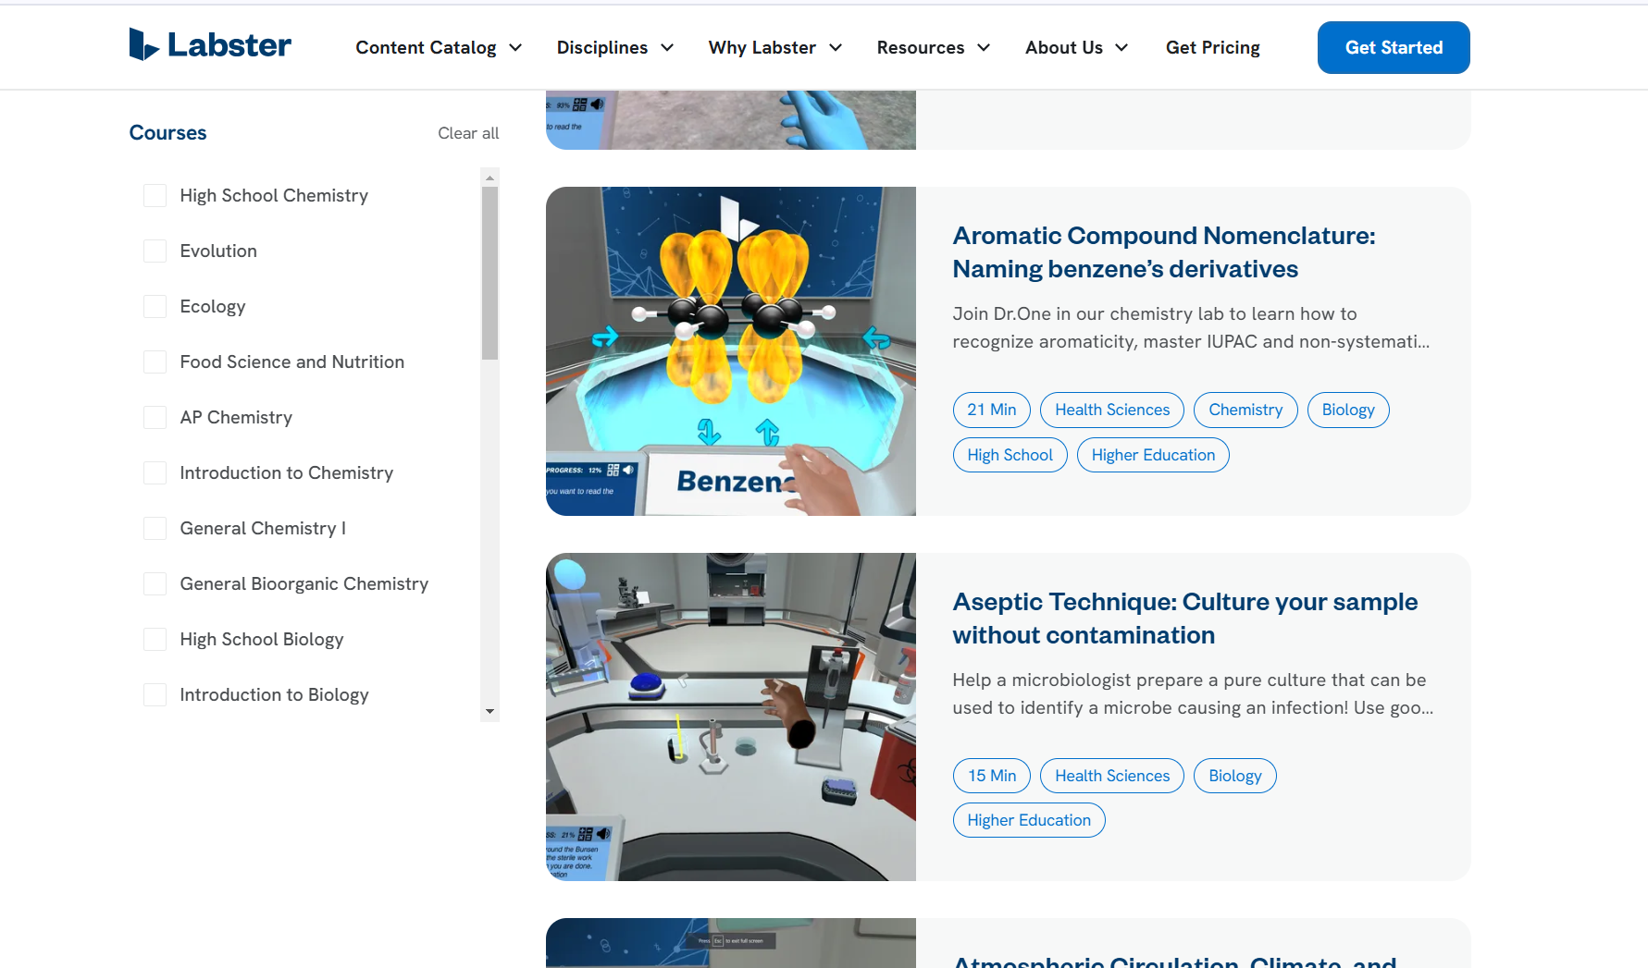
Сурет 29 - Labster платформасы

Ескерту – Әдебиет негізінде құралған [133]

Бұл платформа виртуалды зертханалық жұмыстар мен геймификация әдістерін өз пәндеріне енгізуге мүдделі оқытушылар үшін де қызықты болуы мүмкін. Labster ұсынатын өнімдердің толық тізімімен https://www.labster.com/simulations сілтеме арқылы танысуға болады.

2.2 Болашақ информатика мұғалімдерін даярлауда виртуализациялау технологияларын қолдану бойынша білім беру ортасы
Қазіргі әлеуметтік-мәдени ландшафтта технологиялық прогрестің жедел қарқыны, ақпарат алмасудың күшеюі және мәдени трансформациялар білім беру жүйесінің жаңа жағдайларға бейімделу қажеттілігін өзектендіруде. Бұл үдерістер білім беру ортасының құрылымдық және әдістемелік трансформациясына ықпал етіп, оның мазмұндық негіздерін жаңғыртуды талап етеді.
Виртуалды білім беру ортасы ақпараттық-коммуникациялық технологияларды білім беру үдерісіне интеграциялау нәтижесінде қалыптасатын цифрлық білім кеңістігі. Мұндай орта білім алушыларға оқу ресурстарына жедел әрі үздіксіз қолжетімділікпен қатар, оқу әрекетінің жекелендірілген және икемді үлгілерін ұсынады. Дәстүрлі және виртуалды оқытудың арақатынасы білім беру ұйымының құрылымдық ерекшеліктеріне, педагогикалық мақсаттарға және білім алушылардың жеке қажеттіліктеріне сәйкес анықталады. Электрондық оқыту (e-learning) дәстүрлі бетпе-бет оқытуды толығымен алмастыруды көздемесе де, оның тиімділігі мен қолданыс ауқымының кеңеюі білім алушылардың бұл форматты оқу үдерісінің ажырамас компоненті ретінде қабылдай бастағанын айғақтайды [134].
Виртуалды білім беру ортасының теориялық негіздері қашықтан оқыту, электрондық білім беру, онлайн курстар және басқа да цифрлық білім беру технологияларымен тығыз байланысты [135]. Бұл ұғымдар оқыту үдерісін интернет және заманауи коммуникация құралдары арқылы жүзеге асыруға негізделген. Виртуалды білім беру ортасы аясында веб-конференциялар, бейне сабақтар, мультимедиялық материалдар, интерактивті тапсырмалар және оқытуды басқару жүйелері сияқты технологиялар кеңінен қолданылады. Сонымен қатар, бұл орта білім алушылардың жеке қажеттіліктеріне бейімделу мүмкіндігін қамтамасыз етеді. Оқытудың даралануы мен икемділігін арттыруға арналған программалық құралдар оқу бағдарламаларын автоматты түрде құруға және білім алушылардың білім деңгейін бақылауға мүмкіндік береді [136].
Зерттеу жұмыcының қарастырылатын осы бабының мақсаты виртуалды білім беру ортасын енгізудің теориялық және әдістемелік негіздерін жан-жақты зерттеу. Аталған мақсатты іске асыру келесі ғылыми міндеттердің орындалуын талап етеді:
- виртуалды білім беру ортасын ұйымдастырудың мазмұндық негіздерін әзірлеу;
- оны іске асыруға арналған практикалық-парадигмалық модель құрастыру;
- оқу үдерісінде виртуалды білім беру ортасын тиімді пайдалану және оның тұрақты жұмыс істеуін қамтамасыз етуге бағытталған ғылыми-әдістемелік ұсынымдар әзірлеу;
- виртуалды білім беру ортасын ендірудің артықшылықтары мен шектеулерін жүйелі түрде талдау.
Зерттеу жұмысы виртуалды білім беру ортасының құрылымдық және әдіснамалық негіздерін анықтауға, оны заманауи білім беру кеңістігіне тиімді интеграциялау жолдарын зерделеуге, сондай-ақ оның практикалық іске асырылу тетіктерін негіздеуге бағытталған.
Виртуалды білім беру ортасын енгізу мәселелері отандық және шетелдік зерттеушілер тарапынан теориялық және қолданбалы тұрғыда белсенді зерттелуде. Ғылыми еңбектерде бұл орта негізінен педагогикалық, техникалық, әлеуметтік-мәдени, психологиялық және экономикалық аспектілер тұрғысынан қарастырылады [137]. Зерттеушілер виртуалды білім беру ортасының білім беру үдерісіндегі рөлін, оқыту әдістері мен технологияларын, педагогикалық іс-әрекетте желілік құралдарды пайдалану тәсілдерін талдауда. Бұл орта оқу-тәрбие үдерісін ұйымдастыруда маңызды құрал ретінде қарастырылып, оқытудың икемділігін, интерактивтілігін және жеке оқыту траекторияларын қамтамасыз етеді.
Фролова С.В. мен Перевощикова Е.Н. атап өткендей, «цифрлық платформаларды әзірлеу мен қолдану бағалау рәсімінің объективтілігі мен жан-жақтылығын қамтамасыз етіп, білім алушылардың жеке жетістіктерін динамикалық түрде бағалауға мүмкіндік береді» [138].
Жоғарыда сипатталған зерттеулер виртуалды білім беру ортасын қалыптастыруда оның техникалық құрамдас бөліктерінің маңыздылығын да айқындайды. Бұл бағыт веб-технологиялардың дамуы, веб-қосымшаларды жобалау және әзірлеу, мәліметтер базаларын басқару, серверлік жүйелерді конфигурациялау, сондай-ақ виртуалды машиналар мен бұлттық инфрақұрылымдарды ұйымдастыру сияқты кешенді техникалық мәселелерді қамтиды [139]. Осы құрамдас элементтердің тиімді үйлесуі оқу үдерісінің үздіксіздігін қамтамасыз етіп қана қоймай, оқыту сапасын арттыруға және оқу материалдарының қолжетімділігі мен жүйелік тұрақтылығын сақтауға мүмкіндік береді. Сәйкесінше, виртуалды білім беру ортасының техникалық инфрақұрылымы оның педагогикалық тиімділігі мен пайдаланушылық тәжірибесіне тікелей әсер ететін негізгі факторлардың бірі болып табылады.
Виртуалды білім беру ортасының әлеуметтік өзара әрекеттесуге ықпалы ерекше зерттеуді қажет етеді. Бұл аспект аясында білім алушылардың виртуалды қоғамдастықтарға қатысуы, әлеуметтік бейімделу үдерісі және желілік ортадағы коммуникация ерекшеліктері талданады [140].
Грязнова Е.В. ақпараттық қоғамдағы цифрлық білім берудің орнын зерттей отырып, келесідей қорытынды жасайды: «Цифрлық парадигма білім беру жүйесіне бірқатар жаңа талаптар қояды, оның ішінде педагогикалық кадрлардың цифрлық ортаға бейімделу дайындығы, білім алушылардың жаңа оқу форматтарына икемделуі және білім беру басқару құрылымдарының нормативтік-құқықтық базаны жетілдіру қажеттілігі» [141].
Виртуалды оқыту білім алушылардың мотивациясына, когнитивтік процестеріне және оқу жетістіктеріне айтарлықтай әсер етеді. Бұл бағытта зерттеушілер онлайн оқытудың психологиялық ерекшеліктерін, білім алушылардың өзін-өзі реттеу қабілетін және сандық ортадағы танымдық жүктемені талдайды [142]. Сонымен қатар, оқыту үдерісінің тиімділігін арттыру үшін оқытушылар мен студенттер арасындағы кері байланысты ұйымдастырудың маңыздылығы атап өтіледі.
Виртуалды білім беру ортасының экономикалық тиімділігі білім беру ұйымдарының қаржылық тұрақтылығына тікелей әсер етеді. Бұл бағыт онлайн курстарды әзірлеу және қолдау шығындарын бағалау, цифрлық білім беру платформаларын монетизациялау стратегияларын зерттеу және онлайн оқытудың экономикалық артықшылықтарын талдау мәселелерін қамтиды [143].
Виртуалды білім беру ортасының табысты енгізілуі мен тиімді пайдаланылуы көптеген факторларға байланысты, соның ішінде педагогикалық әдіснамалар, техникалық шешімдер, әлеуметтік-мәдени бейімделу, психологиялық қолдау және экономикалық негіздемелер. Бұл бағыттағы кешенді зерттеулер білім беру жүйесінің цифрлық трансформациясын жетілдіруге және оның сапасын арттыруға мүмкіндік береді.
Виртуалды білім беру ортасының әлеуеті мен тиімділігі жоғары бағаланғанымен, зерттеушілер бұл салада бірқатар маңызды қайшылықтар мен мәселелердің бар екенін атап өтеді. Негізгі проблемалардың бірі цифрлық білім беру инфрақұрылымының жеткіліксіз дамуы. Көптеген жоғары оқу орындары қажетті техникалық қолдаумен толық қамтамасыз етілмеген, ал кейбір университеттерде виртуалды оқыту платформаларын тиімді пайдалану үшін мамандандырылған ресурстар жеткіліксіз.
Осыған байланысты, виртуалды білім беру ортасының тиімділігін арттыру үшін оның инфрақұрылымдық, педагогикалық және нормативтік-құқықтық аспектілерін жүйелі түрде дамыту қажет.
Қазіргі уақытта виртуалды білім беру орталары білім беру үдерісінің ажырамас бөлігіне айналып, оның қолжетімділігін кеңейтуге, сапасын арттыруға және тиімділігін қамтамасыз етуге мүмкіндік беруде. Дегенмен, виртуалды білім беру орталарын табысты енгізу кешенді көзқарасты, жүйелі әдіснаманы және нақты әрекеттер тізбегін талап етеді. Осы зерттеу жұмысында ақпараттық технологияларды қолдану негізінде тиімді және тұрақты білім беру үдерісін ұйымдастыруға ықпал ететін виртуалды білім беру орталарын енгізу әдістемесінің негізгі аспектілері қарастырылады.
Виртуалды білім беру орталарын енгізу әдістемесі бірнеше кезеңдерді қамтиды:
1) Виртуалды білім беру ортасына болашақ информатика мұғалімдерімен қоса өзге де білім алушылар мен қажеттіліктерін талдау, жан-жақты зерттеу қажет. Бұл зерттеу қандай виртуалды білім беру ортасының түрі мақсатты аудитория үшін барынша пайдалы әрі тиімді болатынын анықтауға мүмкіндік береді [144].
Бастапқы кезеңде болашақ информатика мұғалімдерімен қоса өзге де білім алушылар қатысуымен сауалнама жүргізу ұсынылады. Бұл зерттеу олардың ақпараттық технологияларды пайдалану дағдыларын, артықшылықтарын және ақпараттық-коммуникациялық технологиялар (АКТ) саласындағы құзыреттілік деңгейін бағалауға бағытталған. Сауалнама құрылымы келесі негізгі бөлімдерден тұруы мүмкін [145]:
- виртуалды білім беру құралдарын пайдалану тәжірибесі;
- білім беру үдерісінде қандай технологиялар қолайлы;
- ақпараттық технологиялармен жұмыс істеу деңгейі мен дағдылары.
Жиналған деректер негізінде нақты мақсатты аудиторияның ерекшеліктеріне сай келетін виртуалды білім беру ортасының түрлерін айқындауға мүмкіндік туады. Мысалы, егер сауалнама нәтижелері бойынша білім беру үдерісіне қатысушылардың басым бөлігі АКТ құралдарын жоғары деңгейде меңгерген тәжірибелі пайдаланушылар екендігі анықталса, онда мультимедиялық платформаларды, бұлттық сервистерді немесе кеңейтілген шынайылық элементтері бар виртуалды білім беру ортасын енгізу орынды болады.
Виртуалды білім беру ортасын енгізу нәтижелерін бағалау оның білім беру үдерісіне ықпалын айқындауға мүмкіндік береді. Бағалау мынадай аспектілерді қамтиды [146]:
- білім алушылардың жоспарланған оқу нәтижелеріне қол жеткізу деңгейі;
- виртуалды білім беру ортасының білім алушылардың пәнге деген ынтасы мен қызығушылығына әсері;
- болашақ информатика мұғалімдерінің оқу үдерісін ұйымдастырудағы қанағаттану деңгейі;
- виртуалды білім беру ортасының жалпы қолайлылығы.
Виртуалды білім беру ортасын енгізу біртіндеп жүзеге асырылуы тиіс. Бұл ретте аудиторияның сұраныстары, технологиялық мүмкіндіктер және оқыту үдерісіне бейімделу деңгейі ескерілуі қажет. Әр кезеңде алынған нәтижелер негізінде түзетулер енгізіліп, виртуалды білім беру ортасының тиімділігі мен оның білім сапасына ықпалы үздіксіз бағаланып отыррды, сауалнама нәтижелері талданып отырды.
Жалпы, виртуалды білім беру орталарын сәтті енгізу үшін мақсатты аудиторияның сұраныстарын жан-жақты талдау, технологияларды іріктеу және олардың тиімділігін бағалау, сондай-ақ оқу үдерісіне кезең-кезеңімен бейімдеу талап етіледі. Мұндай тәсіл виртуалды білім беру ортасын білім беру жүйесіне интеграциялау үдерісінің тиімділігін арттырып, оның сапалы әрі қолжетімді болуын қамтамасыз етеді.
Виртуалды білім беру ортасын тиімді енгізу үшін оның техникалық талаптарын әзірлеу, құрылымын және функционалдық мүмкіндіктерін жобалау, сондай-ақ пайдалану тәртібін айқындау аса маңызды. Мұндай ортаның тұжырымдамасы келесі негізгі қағидаттарға негізделуі тиіс [147]:
- икемділік және ауқымдылық жүйе пайдаланушылардың әртүрлі қажеттіліктеріне және білім беру бағдарламаларына бейімделуі үшін икемді және оңай масштабталатын болуы қажет;
- жекелендірілген тәсіл әрбір пайдаланушының қажеттіліктері мен қалауларына негізделген жеке көзқарасты қолдауы тиіс;
- пайдаланудың қарапайымдылығы платформаның интерфейсі интуитивті түсінікті, логикалық жағынан ұйымдастырылған және пайдаланушы үшін ыңғайлы болуы қажет;
- онлайн және офлайн форматтардың үйлесімі білім алушылардың белсенділігін арттыру мақсатында онлайн және офлайн оқыту түрлерінің тиімді интеграциясы қамтамасыз етілуі тиіс.
Виртуалды білім беру ортасын тиімді ұйымдастыру үшін бірқатар техникалық талаптардың сақталуы қажет:
- компьютерлік жабдық жоғары өнімділікті қамтамасыз етуі тиіс және әртүрлі құрылғылармен (компьютерлер, планшеттер, смартфондар) және операциялық жүйелермен (Windows, macOS, Linux, Android, iOS) толық үйлесімді жұмыс істеуге қабілетті болуы;
- байланыс құралдары кең жолақты интернетке қолдау көрсетуі тиіс, бұл өз кезегінде деректерді тұрақты және жоғары жылдамдықта жеткізуді қамтамасыз етеді, әсіресе синхронды оқыту форматтары үшін;
- білім қоры орталықтандырылған болуы керек, ол пайдаланушыларға оқу материалдарын, цифрлық ресурстарды және мультимедиялық контентті жылдам іздеу, сақтау және алмасу мүмкіндігін қамтамасыз етеді;
- оқыту құралдары бейнеконференциялар, вебинарлар, интерактивті курстар, тапсырмалар жүйесі және басқа да заманауи білім беру әдістерін қолдауға бейімделуі тиіс.
Виртуалды білім беру ортасы тиімді жұмыс істеуі үшін келесі негізгі құрылымдық элементтерден тұруы қажет [145, б. 49]:
- жеке кабинет пайдаланушының жеке деректері, тіркелген курстары, оқу құжаттары және басқа да дербес ақпараттары сақталады. жеке кабинет оқыту үдерісін жекелендіруге және оқу жетістіктерін бақылауға мүмкіндік береді;
- оқу модульдері белгілі бір курстар мен білім беру бағдарламаларына сәйкес құрылымдалған оқу материалдарын қамтиды. оқу модульдері мазмұнның жүйелілігі мен қолжетімділігін қамтамасыз ету үшін модульдік тәсілге негізделуі тиіс;
- бағалау жүйесі пайдаланушылардың білім деңгейін анықтау және оқу үлгерімін жүйелі түрде бақылау үшін тестілеу, тапсырмалар және өзін-өзі бағалау құралдары арқылы жүзеге асырылады;
- коммуникация құралдары оқу үдерісіне қатысушылардың өзара әрекеттесуін қамтамасыз ететін чаттар, форумдар және хабар алмасу жүйелерін қамтиды. бұл құралдар оқытушы мен білім алушы арасындағы кері байланысты нығайтуға ықпал етеді;
- курсты басқару жүйесі курстар мен оқу бағдарламаларын жоспарлау, ұйымдастыру және бақылауға арналған әкімшілік-басқару механизмдерін қамтиды. бұл жүйе оқу үдерісін тиімді үйлестіруге мүмкіндік береді.
Виртуалды білім беру ортасын тиімді әрі қауіпсіз пайдалану үшін келесі міндетті ережелерді сақтау қажет [149, б. 53].
Біздің жағдайда:
- қауіпсіз аутентификация пайдаланушының логині мен паролі құпия сақталуы тиіс және оларды үшінші тұлғаларға беруге жол берілмейді;
- этикалық нормаларды сақтау оқу үдерісінде әдеп ережелерін сақтау міндетті, атап айтқанда, қорлау, қорқыту, кемсіту және басқа да деструктивті әрекеттерге тыйым салынады;
- авторлық құқықтарды сақтау виртуалды ортада орналастырылған материалдарды рұқсатсыз көшіру, өңдеу немесе таратуға жол берілмейді;
- академиялық тәртіп тапсырмаларды белгіленген мерзімде орындау және бекітілген оқу кестесіне сай әрекет ету талап етіледі;
- коммуникация мәдениеті мұғалімдер мен әкімшілік қызметкерлерге жүгінген кезде сыпайы әрі конструктивті қарым-қатынас нормалары сақталуы қажет;
- жүйені мақсатты пайдалану оқу платформасын жарнама таратуға немесе коммерциялық мақсатта пайдалануға тыйым салынады;
- дербес және құпия ақпаратты қорғау жеке немесе құпия сипаттағы ақпараттың үшінші тұлғаларға берілуіне жол берілмеуі тиіс;
- пайдаланушы мәліметтерінің өзектілігі жеке кабинеттегі ақпараттың дұрыстығы мен өзектілігі үнемі жаңартылып отыруы қажет;
- заңмен тыйым салынған контентке тыйым салу экстремизм, зорлық-зомбылық, кемсітушілік және басқа да тыйым салынған мазмұнды таратуға қатаң тыйым салынады.
Біз құрған «auezovvr.ct.ws» білім беру ортасында осындай ережелержәне қосымша виртуализациялау технологиясын оқыту әдістемесінің мазмұны бойынша:
- операциялық жүйелер мен желілік технологияларды оқыту құралы ретінде виртуалды машиналар (VM) - VirtualBox, VMWare, Hyper-V және т.б.;
- виртуалды оқу орталарын ұйымдастыруға арналған бұлттық платформалар - Google Cloud, Aws, Azure және т.б.;
- программалау, киберқауіпсіздік және жүйелік әкімшілендіру оқыту бойынша виртуалды зертханалар - Cisco Packet Tracer, Netlab, Cloudlabs және т.б.;
- білім алушылардың оқу мотивациясын арттыру үшін виртуалды орталарда геймификацияны қолдану;
интерактивті модульдер мен тесттерді жасау үшін виртуалды оқыту курстарын әзірлеу;
- студенттерді серверлік технологияларға үйрету үшін виртуалды серверлер мен бұлттық қоймалар бойынша практикумдар жасау.
Виртуалдық білім беру ортасын құру үшін сәйкес платформаны немесе программалық жасақтаманы таңдау қажет. Бұл ретте қажетті лицензияларды анықтап, серверлік аппараттық және программалық қамтамасыз етуді іріктеу маңызды.
Виртуалды білім беру платформасын таңдау кезінде келесі негізгі критерийлерді ескеру қажет [151]:
- функционалдылық платформа оқу үдерісінің барлық негізгі компоненттерін – курстық материалдарды, тестілеу жүйесін, вебинарларды, бейнеконференцияларды, интерактивті тапсырмаларды және басқа да оқу құралдарын тиімді ұйымдастыруды қамтамасыз етуі;
- қолданудың қарапайымдылығы пайдаланушы интерфейсі болашақ информатика мұғалімдері мен білім алушылар үшін интуитивті түсінікті, құрылымы жағынан логикалық және ыңғайлы болуы қажет. Бұл оқу үдерісіне жылдам бейімделуді және платформамен еркін жұмыс істеуді жеңілдетеді;
- қауіпсіздік пайдаланушылардың жеке деректерін қорғауға, оқу мазмұнының тұтастығын сақтауға және платформаның үздіксіз әрі тұрақты жұмысын қамтамасыз етуге бағытталған заманауи қауіпсіздік шараларымен жабдықталуы тиіс;
- қолдау қызметі платформаны пайдаланушылар үшін әзірлеушілер тарапынан немесе қауымдастық негізіндегі техникалық қолдау көрсету мүмкіндігі қарастырылуы қажет. Бұл оқыту барысында туындайтын техникалық мәселелерді жедел шешуге мүмкіндік береді.
Виртуалдық білім беру ортасын ұйымдастыруда пайдаланушының қажеттіліктері мен мақсаттарына сәйкес бірнеше программалық платформаны таңдауға болады. Бұл ретте оқу орнының бюджеті мен талаптары ескерілуі тиіс. Ең танымал платформалар мыналар:
Moodle-ашық бастапқы коды бар тегін оқу және курстарды басқару платформасы. Ол виртуалды сыныптарды, блогтарды, форумдарды, чаттарды және сынақтарды ұйымдастыруға мүмкіндік береді. Moodle көптеген плагиндер арқылы бейне арналар, веб-конференциялар, оқу сессиялары сияқты құралдармен біріктіріледі.
Blackboard-оқыту және курсты басқару жүйесі, ол виртуалды сыныптарды, қауымдастықтарды, форумдарды, чаттарды, хабарландыру тақталарын және емтихандарды ұйымдастыруға мүмкіндік береді. Сондай-ақ, білім алушылардың үлгерімін бақылау функциясы бар.
Canvas -бұлтқа негізделген платформа, ол виртуалды сыныптарды құруға, студенттерді қауымдастықтарға біріктіруге және оқу материалдарымен, тапсырмалармен, бағалармен алмасуға мүмкіндік береді.
Edmodo-мұғалімдер мен білім алушыларға ақпарат, пікірлер және тапсырмалар алмасуға, оқу материалдарын бөлісуге және онлайн тестілеуден өтуге мүмкіндік беретін білім беру платформасы.
Schoology - заманауи оқу және курсты басқару платформасы (LMS), ол виртуалды сыныптарды, оқу курстарын және академиялық топтарды ұйымдастыруға, онлайн тестілеуді жүргізуге, жобалар әзірлеуге, сондай-ақ оқу ресурстарын жариялауға мүмкіндік береді.
Аталған платформалардың және соған ұқсас басқа жүйелер білім беру үдерісін ұйымдастыруда әртүрлі функционалдық мүмкіндіктер ұсынады. Оқу орындары өздерінің педагогикалық мақсаттары мен техникалық мүмкіндіктеріне сәйкес келетін платформаны таңдап, оны оқу үдерісіне тиімді интеграциялай алады. Біздің зертету жағдайында CoSpaces Edu, EngageVR және Spatial орталарында білім алушылар өздерінің жобалық жұмыстарын жасаады.
Виртуалды білім беру ортасының мазмұнын әзірлеу оқу үдерісін тиімді ұйымдастыру мақсатында бейнесабақтар, тест тапсырмалары, визуалды материалдар және өзге де оқу ресурстарын құрастыру және құрылымдау үдерісі болып табылады Бұл мазмұнның сапасы мен интерактивтілігі білім алушылардың танымдық белсенділігіне және оқу нәтижелеріне тікелей әсер етеді.
Контентті әзірлеуді бастамас бұрын, ең алдымен, курстың мақсаты мен тақырыбын нақты анықтау қажет. Бұл мақсатты аудиторияның қажеттіліктерін ескеріп, оқыту барысында қолданылатын материалдар мен технологияларды жүйелеуге мүмкіндік береді. Сонымен қатар, виртуалдық білім беру ортасының функционалдық мүмкіндіктері мен ерекшеліктерін есепке алу маңызды.
Курстың мақсаты мен тақырыбы анықталғаннан кейін оқу материалының мазмұнын әзірлеу үдерісіне көшу қажет. Оқу материалы келесі компоненттерді қамтуы мүмкін [153]:
- бейнесабақтар қашықтықтан оқитын білім алушылар үшін оқу материалының негізгі элементі болып табылады; Бейнесабақтар мазмұндық жағынан бай, құрылымы жағынан тартымды болуы тиіс және виртуалды білім беру ортасының ерекшеліктерін (мысалы, асинхронды қатысу, экран алдындағы уақыттың шектеулігі, мультимедиалық мүмкіндіктер) ескеруі қажет;
- тест тапсырмалары білім алушылардың тақырыпты меңгеру деңгейін бағалау үшін қолданылады; Олар әртүрлі форматта ұсынылуы мүмкін: көп таңдаулы сұрақтар, сәйкестендіру, ақиқат/жалған, ашық сұрақтар және т.б. тестілерді әрбір тақырыпты аяқтаған соң немесе бүкіл курсты қорытындылау үшін қолдануға болады;
- презентациялар теориялық материалды визуалды түрде ұсынуға мүмкіндік береді; Бұл құрал оқу мазмұнын құрылымдауға және білім алушылардың қабылдауын жеңілдетуге ықпал етеді;
- вебинарлар оқытушылар мен білім алушылар арасында тікелей қарым-қатынас орнатуға арналған. олар нақты уақыт режимінде кері байланыс алуға және сұрақ-жауап форматында талқылау жүргізуге мүмкіндік береді;
- кейс-тапсырмалар білім алушылардың аналитикалық ойлау қабілеті мен практикалық шешім қабылдау дағдыларын дамытуға бағытталған нақты немесе модельдік жағдайларға негізделген оқу құралы;
- кроссвордтар мен оқу ойындары геймификация элементтерін қолдану арқылы білім алушылардың оқу мотивациясын арттыруға, материалды қызықты әрі жеңіл түрде меңгеруге мүмкіндік береді.
Оқу материалдары дайындалғаннан кейін олардың тиімділігін тексеру маңызды. Бұл оқу материалдарының ақпаратты қаншалықты тиімді жеткізетінін, қолданылған оқыту әдістерінің тиімділігін және виртуалды ортада оқыту үдерісін қалай оңтайландыруға болатынын анықтауға мүмкіндік береді.
Біздің жұмысымызда виртуалдық білім беру ортасының контенті әзірленіп үйлесімді тәсілді, шығармашылық көзқарасты және білім алушылардың білімді меңгеруіне барынша тиімді ықпал ететін материалдарды жасау қарастырылды.
Виртуалдық білім беру ортасын әзірлеу аяқталғаннан кейін оны тестілеу және жұмыс режимінде іске қосу қажет. Бұдан соң оның тиімділігі бағаланып, қажет болған жағдайда студенттер мен мұғалімдердің қажеттіліктеріне сәйкес түзетулер енгізілуі тиіс.
Жобаны жүзеге асыру барысында виртуалдық білім беру ортасының сапасы мен тұрақты жұмыс істеуін бақылау маңызды. Бұл келесі кезеңдерді қамтиды:
- тестілеу үдерісінде жүйенің функционалдығы, интерфейсі және техникалық тұрақтылығы тексеріледі. бұл кезеңде анықталған қателер мен кемшіліктер жойылып, жүйенің дұрыс жұмыс істеуін қамтамасыз ету қажет;
- жүйені тиімді пайдалану үшін оқытушылар мен білім алушыларға арнайы тренингтер өткізу қажет. бұл оларға платформаның функционалдық мүмкіндіктерімен танысуға, оқу материалдары мен құралдарын дұрыс қолдануға мүмкіндік береді.
Жүйе іске қосылғаннан кейін оның тиімділігін жүйелі түрде бағалау маңызды. Бұл үшін пайдаланушылардың пікірлері мен ұсыныстарын жинау; сауалнамалар жүргізу; білім алушылардың қатысу деңгейі мен оқу үлгерімін талдау жүзеге асырылады.
Жобаны тиімді жүзеге асыру білім алушыларға ыңғайлы және сапалы оқыту ортасын ұсынумен қатар, мұғалімдердің жұмысын жеңілдетіп, сабақтарды дайындау мен өткізу үдерісін оңтайландырады.
Виртуалдық білім беру ортасын тиімді пайдалану және оның мазмұнын құру бойынша мұғалімдер мен білім алушыларға арналған тренингтер ұйымдастыру ұсынылады. Тренингке қатысушылар келесі кезеңдерді орындауы қажет:
- оқыту мақсаты мен міндеттерін айқындау виртуалдық білім беру ортасын (мысалы, Moodle, Blackboard және т.б.) қолдану қажеттілігі мен оның тиімділігі анықталады;
- оқу жоспарын құру тренингтің мазмұны, қарастырылатын тақырыптар, сабақтардың уақыты мен өткізілу форматы енгізілуі тиіс;
- тәжірибелі мамандарды тарту виртуалдық білім беру ортасын қолдануда тәжірибесі бар оқытушылардың кеңестері мен практикалық нұсқаулықтарын пайдалану ұсынылады;
- оқытушылар мен студенттерді даярлау оқыту үдерісінде әртүрлі әдістерді қолдануға болады: дәрістер, практикалық сабақтар, вебинарлар, бейнеоқулықтар және т.б.;
- оқу нәтижелерін бағалау қатысушылардың білімін және тренингтің тиімділігін бағалау үшін тестілеу және кері байланыс алу ұсынылады.
Виртуалды білім беру ортасына арналған сапалы оқу контентін әзірлеу дағдыларын қалыптастыру үшін келесі кезеңдік тапсырмаларды орындау қажет:
- негізгі қағидаларды талдау контент әзірлеу барысында қолжетімділік, қолданудың қарапайымдылығы, мазмұнның өзектілігі мен интерактивтілігі сияқты маңызды дидактикалық және технологиялық қағидалар ескерілуі тиіс. Бұл қағидалар оқу үдерісінің тиімділігін арттыруға және білім алушылардың белсенді қатысуын қамтамасыз етуге бағытталады;
-контент құру мақсаттарын анықтау әзірленетін оқу материалдарының нақты мақсаты айқындалуы қажет. Олар онлайн курстар, бейнесабақтар, интерактивті тапсырмалар немесе презентациялар түрінде ұсынылуы мүмкін. Бұл кезеңде оқыту нәтижелері мен мақсатты аудитория да ескерілетін негізгі факторлар болып табылады;
- контент пішімін таңдау оқу материалдарын дайындау барысында бейне, аудио, мәтіндік құжаттар, графикалық иллюстрациялар және анимациялық элементтер сияқты түрлі мультимедиалық форматтарды қолдану ұсынылады. Бұл тәсіл оқушылардың оқу стиліне сәйкес әртүрлі қабылдау арналарына бағытталған;
- оқу материалдарын әзірлеу мәтіндер, инфографика, бейне оқулықтар, слайдтық презентациялар және өзге де цифрлық ресурстар дайындалады. Материалдар мазмұндық толықтығы, құрылымдық айқындылығы және көрнекілігі тұрғысынан сапалы болуы тиіс;
- сапаны бағалау және тестілеу дайындалған оқу контентінің тиімділігін бағалау мақсатында оны студенттер тобында пилоттық форматта сынақтан өткізу ұсынылады. Бұл бағалау білім алушылардың кері байланысы, оқу нәтижелері және пайдалану ыңғайлылығы негізінде жүзеге асырылады;
- контентті жариялау әзірленген оқу материалдарын мамандандырылған цифрлық платформаларда, виртуалды сынып жүйелерінде немесе білім беру ұйымдарының ресми веб-сайттарында орналастыру қажет. Бұл білім алушыларға материалдарға қолжетімділікті қамтамасыз етеді және оқу үдерісін ұйымдастыруды жеңілдетеді.
Бұл өз кезегінде оқытушылар мен білім алушылардың виртуалдық білім беру ортасын тиімді пайдалану дағдыларын жетілдіруге және оқу үдерісінің сапасын арттыруға мүмкіндік береді.
Виртуалды білім беру ортасының тиімділігін бағалау кешенді әдістемелік тәсілді талап етеді. Бұл тәсіл шеңберінде объективті және субъективті көрсеткіштерді жүйелі түрде жинақтау және талдау жүзеге асырылады. Бағалау үдерісі студенттер мен оқытушылар тарапынан алынған кері байланысты құрылымдап, оқу үдерісінің сапасын бағалауға мүмкіндік береді. Объективті көрсеткіштер қатарына мыналар жатады:
- білім алушылардың орындаған тапсырмаларының саны мен сапалық деңгейі;
- оқу курсын меңгеруге жұмсалған уақыт мөлшері;
- аяқталған курстардың саны және олардың толық орындалу көрсеткіші;
- платформаның белсенді пайдаланылу деңгейі (кіру жиілігі, материалдармен жұмыс істеу уақыты, тапсырма тапсыру қарқындылығы және т.б.).
Субъективті көрсеткіштер келесі аспектілерді қамтиды:
- білім алушылардың оқу үдерісіне қанағаттану деңгейі;
- оқытушылармен өзара әрекеттесудің сапасы мен тиімділігі;
- оқу барысында қалыптасқан коммуникативтік және когнитивтік дағдылар;
- педагогикалық қолдаудың жеткіліктілік деңгейі мен білім алушылардың эмоционалдық тәжірибесі.
Кері байланыс жинау әдістері алуан түрлі болуы тиіс және мыналарды қамтиды:
- онлайн және офлайн форматтағы сауалнамалар;
- фокус-топтар және тереңдетілген жеке сұхбаттар;
- сандық (лог-файлдар, оқу аналитикасы) және сапалық (пікірлер, сипаттамалық жауаптар) мәліметтерді жинау құралдары.
Кері байланыс тек оқу үдерісі аяқталған соң ғана емес, сонымен қатар оның әртүрлі кезеңдерінде де жүйелі түрде жүргізілуі тиіс. Бұл оқыту әдістемесінің тиімділігін нақты уақыт режимінде бағалауға, оқыту үдерісіне бейімделген түзетулер енгізуге және жалпы оқу сапасын арттыруға мүмкіндік береді.
Жиналған мәліметтер негізінде нәтижелерді талдау жүргізілуі тиіс, оның мақсаты – оқу бағдарламаларын, курстарды және жалпы виртуалдық білім беру ортасын жетілдіру. Бағалау нәтижелері білім беру стратегияларын дамыту, педагогикалық әдістерді оңтайландыру және білім алушылардың оқу үлгерімін арттыру үшін пайдаланылуы қажет.
Бұл тәсіл виртуалдық білім беру ортасының тиімділігін арттыруға, білім беру сапасын жақсартуға және білім алушылардың оқу нәтижелерін жетілдіруге бағытталған ғылыми негізделген шешімдер қабылдауға мүмкіндік береді.
Кері байланыс виртуалды білім беру ортасының даму перспективаларын анықтауда маңызды рөл атқарады. Ол платформа тиімділігін бағалаумен қатар, оның мазмұндық, техникалық және педагогикалық компоненттерін жетілдіру бағыттарын айқындауға мүмкіндік береді. Жиналған деректер негізінде келесі стратегиялық даму бағыттарын қарастыру ұсынылады:
- қосымша оқу ресурстарын әзірлеу қатысушылардың сұранысына негізделген қосымша курстар мен оқу материалдарын дайындау оқу мазмұнының ауқымын кеңейтіп, білім беру үдерісінің бейімделгіштігін арттырады;
- коммуникациялық құралдарды жетілдіру студенттер мен оқытушылар арасындағы өзара әрекеттестікті нығайту үшін чат, форум, бейнебайланыс және басқа да байланыс құралдарын функционалдық және интерфейстік тұрғыдан жетілдіру қажет;
- практикалық дағдыларды дамыту виртуалды зертханалар, модельдеу және симуляция құралдарын енгізу арқылы білім алушылардың қолданбалы білімін қалыптастыру және зерттеушілік қабілетін дамыту мүмкіндігі артады;
- бағалау жүйелерін жетілдіру онлайн тестілеу, оқу жетістіктерінің статистикалық талдауы және оқу үдерісін бақылауға арналған автоматтандырылған құралдарды енгізу білім сапасын мониторингілеуді жеңілдетеді;
- әкімшілік басқару құралдарын дамыту виртуалды сыныптардың мазмұнын басқаруға және оқу үдерісін тиімді ұйымдастыруға арналған құралдарды жетілдіру оқу ортасының үйлесімділігін қамтамасыз етеді;
- қауымдастық құру және белсенділікті ынталандыру пайдаланушылардың белсенді қатысуын арттыру, кері байланыс механизмдерін жетілдіру және білім алушылар мен оқытушылар арасында ынтымақтастық орнатуға бағытталған қауымдастық функционалын енгізу ұсынылады;
- оқыту тиімділігін талдау қатысушылардың өзара әрекеттесуін, оқу нәтижелерін және мінез-құлықтық үлгілерін талдау арқылы педагогикалық әдістемелерді жетілдіру және деректерге негізделген шешімдер қабылдау мүмкіндігі қамтамасыз етіледі.
Виртуалды білім беру ортасын білім беру үдерісіне интеграциялау – заманауи қоғамның талаптарына сай білім берудің басым бағыттарының бірі. Бұл модель оқыту шығындарын төмендетуге, білімге қолжетімділікті арттыруға және жаңа дағдыларды меңгеру мүмкіндігін кеңейтуге жағдай жасайды. Сонымен қатар, виртуалды ортада оқыту үдерісін дараландыру мүмкіндігі әрбір білім алушының жеке ерекшеліктері мен қажеттіліктеріне сәйкес икемделген білім беру траекториясын құруға мүмкіндік береді. Алайда, мұндай ортаны тиімді енгізу үшін барлық кезеңдер – мұғалімдер мен студенттерді даярлау, жүйені техникалық тұрғыдан орнату, мазмұнды бейімдеу және тұрақты қолдау көрсету – жүйелі түрде ұйымдастырылуы тиіс. Осыған байланысты, виртуалды білім беру ортасын енгізу әдістемесін әзірлеу барысында білім беру мекемесінің ерекшеліктері, оқыту әдістерінің түрлері және мақсатты аудиторияның нақты қажеттіліктері жан-жақты ескерілуі қажет.
Виртуалды білім беру ортасын енгізу заманауи білім беру жүйесін жаңғыртудың маңызды бағыты болып табылады. Бұл формат бірқатар артықшылықтармен қатар, іске асыру барысында туындайтын елеулі қиындықтарды да қамтиды (10-кесте).
Кесте 10 – Виртуалды білім беру ортасын енгізудің артықшылықтары мен қиындықтары

Артықшылықтары | Қиындықтары
қолжетімділік интернетке қосылу мүмкіндігі бар кез келген географиялық нүктеден білім алуға мүмкіндік береді, бұл білім беруді инклюзивті және барынша кең аудиторияға қолжетімді етеді. | кадрлық даярлықтың жеткіліксіздігі оқытушылар мен әкімшілік қызметкерлерді жаңа цифрлық технологияларды тиімді пайдалануға оқыту қажеттілігі өзекті мәселеге айналуда.
икемділік оқу кестесін дербес құруға, түрлі уақыт белдеулеріндегі білім алушылармен өзара әрекеттесуге, сондай-ақ оқу үдерісін студенттің жеке мүмкіндіктеріне сәйкес бейімдеуге жағдай жасайды. | техникалық мәселелер программалық және аппараттық қамтамасыз етуге байланысты шығындар жоғары болуы мүмкін, бұл инфрақұрылымдық инвестицияны талап етеді.
интерактивтілік цифрлық құралдар (бейне, аудио, чаттар, форумдар және т.б.) арқылы оқыту үдерісін жандандырып, оқытушы мен білім алушы арасындағы өзара іс-қимылды күшейтеді. | шектеулі қолжетімділік интернет желісімен қамтамасыз етілмеген немесе цифрлық құрылғыларға қол жеткізе алмайтын аймақтардағы және мүмкіндігі шектеулі тұлғалар үшін оқу мүмкіндіктері шектеулі болып қала береді;
дараландыру оқу мазмұнын студенттің қызығушылықтары, білім деңгейі мен оқу қарқынына бейімдеуге мүмкіндік береді, бұл жеке оқу траекторияларын қалыптастыруға жағдай жасайды. | әлеуметтік интерактивтіліктің төмендеуі білім алушылар арасындағы тікелей қарым-қатынастың азаюы олардың әлеуметтік бейімделуіне кері әсер етуі мүмкін.
тиімділік құрылымдалған оқыту әдістерін енгізіп, білім алушылардың оқу жетістіктерін нақты уақыт режимінде бақылауға мүмкіндік береді. | мазмұнды басқару мәселелері үлкен көлемдегі оқу материалдарын жүйелеу мен құрылымдау барысында қиындықтар туындайды, сондай-ақ академиялық адалдықтың бұзылу қаупі (плагиат, жалған ақпарат тарату) артады;
үнемділік материалдық шығындарды азайта отырып, білім беруді экономикалық тұрғыдан тиімді етеді. | деректер қауіпсіздігі жеке ақпараттың қауіпсіздігін қамтамасыз ету – хакерлік шабуылдар мен деректердің заңсыз пайдаланылу қаупіне байланысты маңызды мәселе;
- | оқу үдерісін бақылаудың шектеулілігі білім алушылардың өзіндік жұмысын әділ бағалау және оқу жетістіктерін толыққанды бақылау мүмкіндігі кей жағдайларда шектеулі болуы мүмкін.

Қорытындылай келе, виртуалды білім беру ортасын тиімді енгізу үшін оның артықшылықтарын жан-жақты пайдалану және туындауы мүмкін тәуекелдерді басқаруға бағытталған стратегияларды әзірлеу қажет. Бұл үдерісте жүйелі даярлық, институционалдық қолдау, технологиялық инфрақұрылымның жеткіліктілігі және педагогикалық бейімделу шешуші рөл атқарады.
Жүргізілген зерттеулер нәтижесінде виртуалды білім беру ортасын тәжірибелік негізде іске асыруға арналған жұмыс моделі әзірленді. Бұл үлгі жүйені кезең-кезеңімен енгізу әдістемесін, оның тиімділігін бағалау тетіктерін және оқу үдерісіне интеграциялау бойынша практикалық ұсыныстарды қамтиды. Модель нақты оқу мақсаттарына сәйкес бейімделіп, педагогикалық процестің құрылымын оңтайландыруға мүмкіндік береді.
Зерттеу барысында виртуалды білім беру ортасын енгізуге әсер ететін негізгі факторлар жан-жақты сараланып, қолданыстағы әдістемелер мен тәжірибелік шешімдер талданды. Осы негізде ұсынылған жұмыс моделі білім беру ұйымдарына цифрлық оқыту құралдарын тиімді пайдалануға және заманауи білім беру талаптарына бейімделуге көмектеседі. Мұғалімдер үшін бұл үлгі әртүрлі білім беру ұйымдарында тиімді педагогикалық стратегияларды жүзеге асыруда қолдануға болатын әмбебап құрал болып табылады. Ол оқу мазмұнының сапасын арттыруға, білім алушылардың оқу үдерісіне белсенді қатысуын қамтамасыз етуге және заманауи цифрлық технологияларды кеңінен енгізуге жаңа мүмкіндіктер ашады.
Соңғы жылдары оқу-тәрбие үдерісінде өзара әрекеттестікті жүзеге асыру мақсатында АКТ құралдарын қолдану өзектілігі арта түскені байқалады. Бұл ретте, біріншіден, мамандандырылған білім беру платформаларын (мысалы, Қазақстанда кеңінен қолданылатын «BilimLand» және «Kundelik.kz» бірыңғай білім беру желілері), екіншіден, дәстүрлі коммуникациялық құралдарды (электрондық пошта, онлайн байланыс бағдарламалары) және үшіншіден, жалпыға қолжетімді интернет-қызметтерді (әлеуметтік желілер, вебинар өткізу платформалары және т.б.) тиімді пайдалану маңызды рөл атқарады.
Зерттеуіміздің әдістемелік негіздерінің бірі ретінде «auezovvr.ct.ws» атты цифрлық білім беру ресурстары әзірленіп, оқу үдерісінде тиімді қолданылды. Аталған ресурс бейнематериалдар, білім алушылардың өздігінен жұмыс істеуіне арналған тапсырмалар, авторлармен және білім алушылармен кері байланыс орнату мүмкіндіктері бар оқу ортасын қамтиды.
«Ақпараттық-коммуникациялық технологиялар», «Компьютерлік жүйелер мен желілер және желілік қауіпсіздік», «3D модельдеу негіздері», «Білім берудегі цифрлық технологиялар» және «Виртуалды және кеңейтілген шынайылық принциптері» пәндерін оқытуда қолданылған әдістемелік нұсқау мен оқу құралы білім алушылардың теориялық білімдерін тереңдетуге бағытталса, практикалық тапсырмаларға негізделген цифрлық білім беру ресурсы олардың кәсіби білігі мен дағдыларын дамытуға ықпал етеді. Бұл теория мен практиканың үйлесімді интеграциясын қамтамасыз ететін тиімді педагогикалық құрал.
Ұсынылған цифрлық орта бірқатар артықшылықтарға ие. Атап айтқанда, тіркеуден өткен кез келген қолданушы виртуализация технологиялары (VT), виртуалды және кеңейтілген шынайылық (VR, AR), 3D модельдеу және бұлттық технологиялар бойынша оқу-әдістемелік материалдарға қол жеткізе алады және оларды өз бетінше меңгеру мүмкіндігіне ие болады (30-сурет).

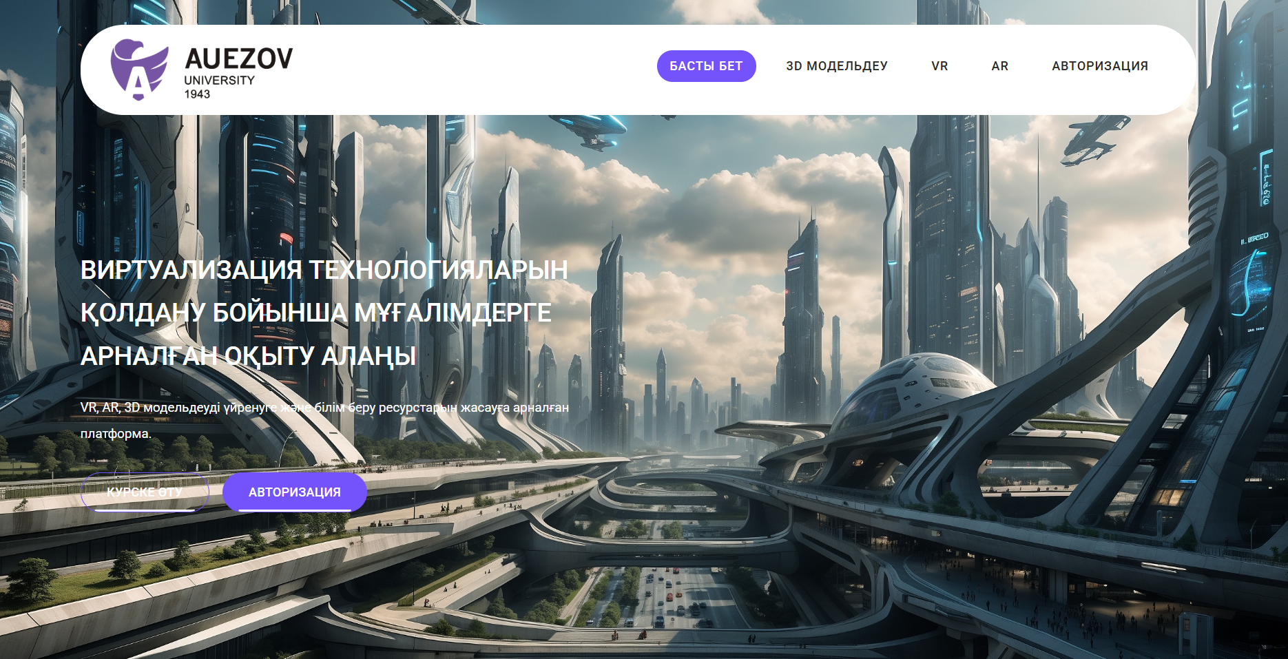
Сурет 30 – Цифрлық білім беру ресурсының басты беті

Ескерту – Автор жасаған

30 және 31 - суреттерде пайдаланушылардың тіркелу және жүйеге кіру үдерістерін көрсетеді. Бұл кезеңдер платформаның қауіпсіздігін қамтамасыз етумен қатар, әрбір пайдаланушы үшін жеке оқыту траекториясын анықтауға мүмкіндік береді.

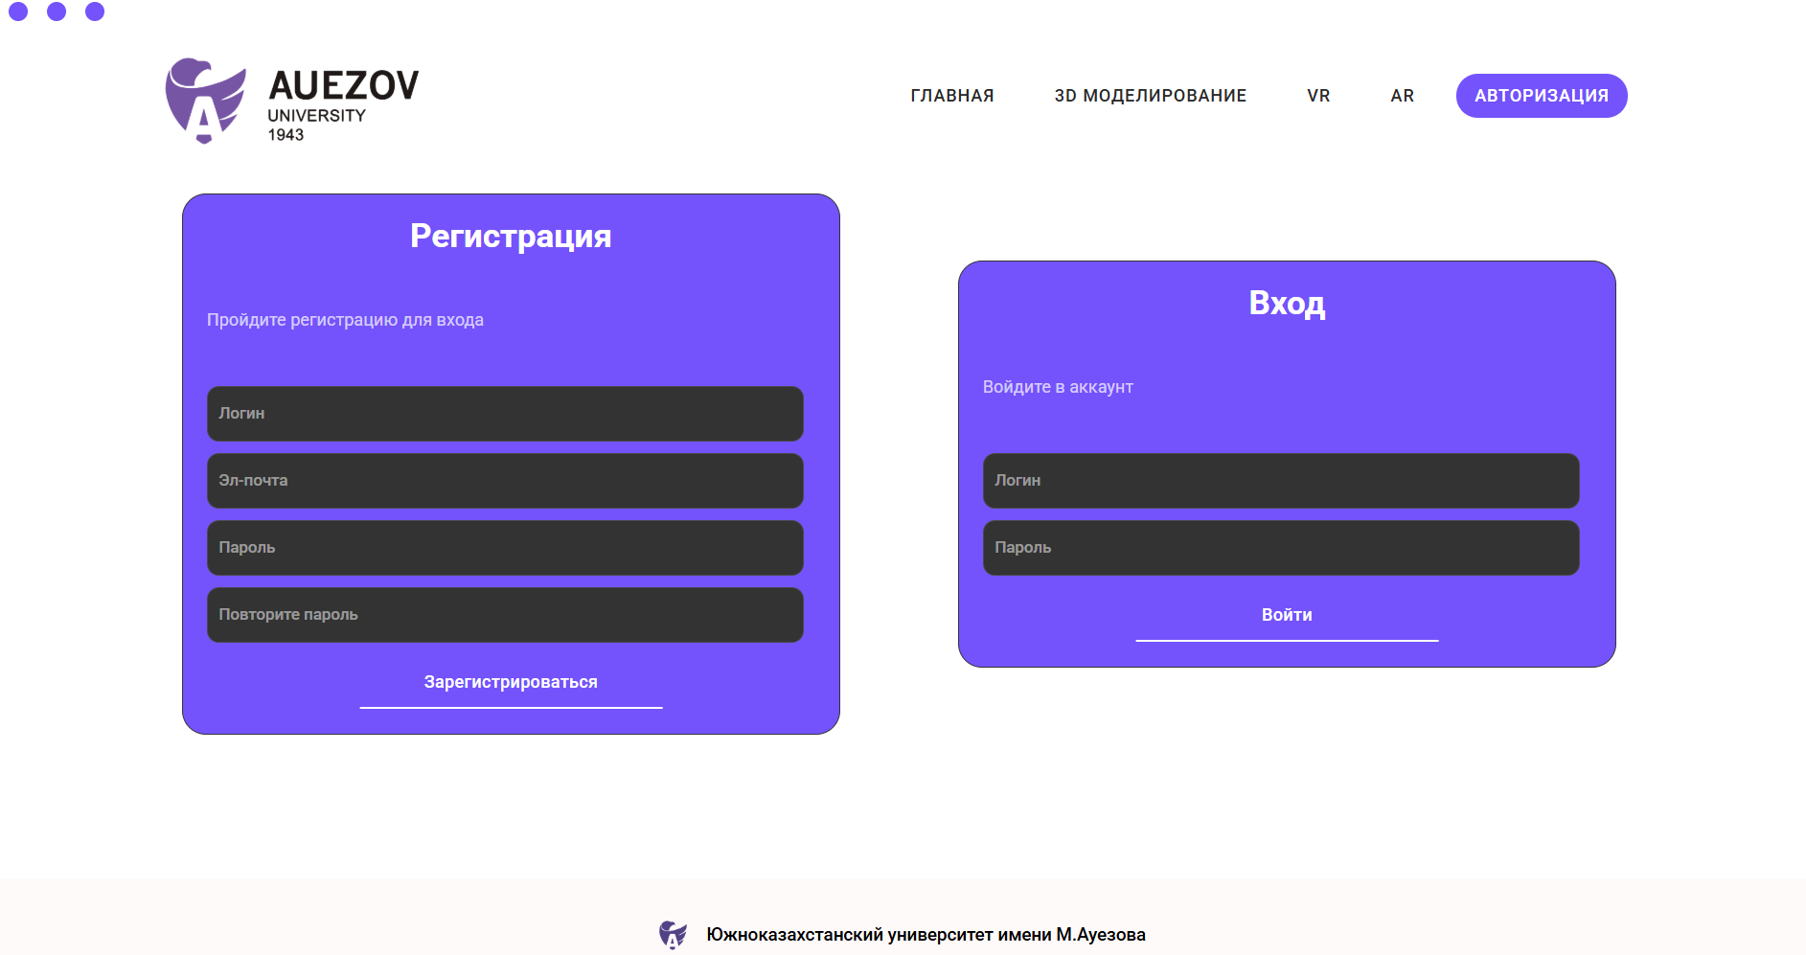
Сурет 31 – Тіркелу беті

Ескерту – Автор жасаған
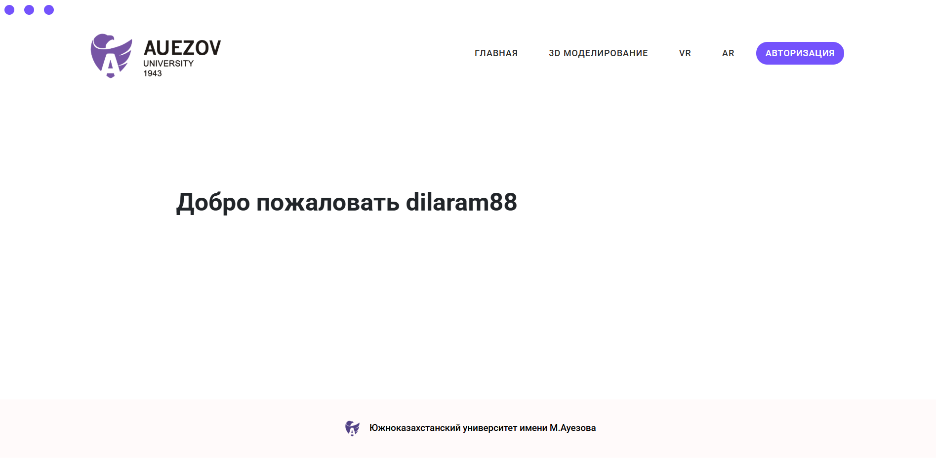
Сурет 32 – Порталға ену беті

Ескерту – Автор жасаған

33-сурет жүйенің негізгі жұмыс істеу қағидаларын сипаттайды, онда әртүрлі оқу құралдары мен материалдардың ұсынылуы қарастырылған.
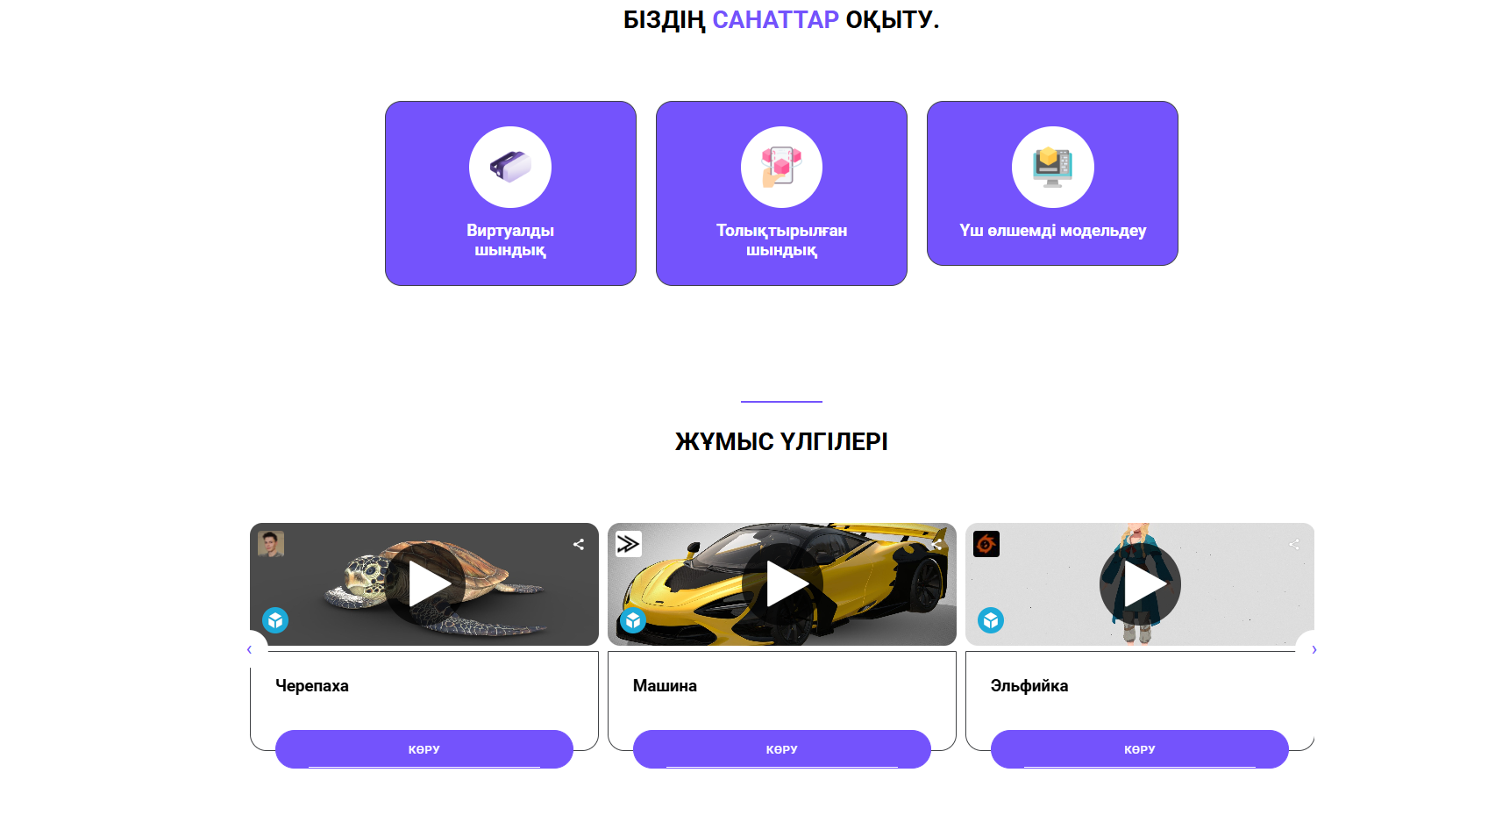
Сурет 33 – Басты беттегі жұмыс үлгілері

Ескерту – Автор жасаған

34-сурет платформаны әзірлеуші автор туралы ақпаратты қамтып, оның ғылыми негіздемесі мен сенімділігін айқындайды.
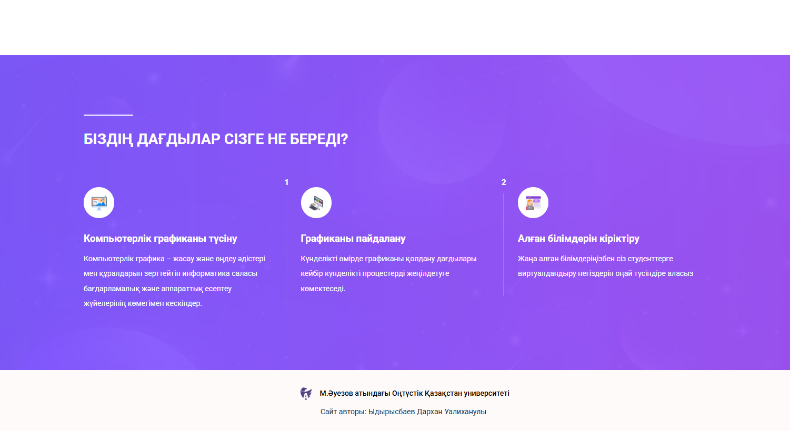
Сурет 34 – Автор туралы мәлімет
Ескерту – Автор жасаған

33 және 34-суреттер виртуалды шынайылық (VR) технологияларын білім беру үдерісіне интеграциялау мүмкіндіктерін сипаттайды.

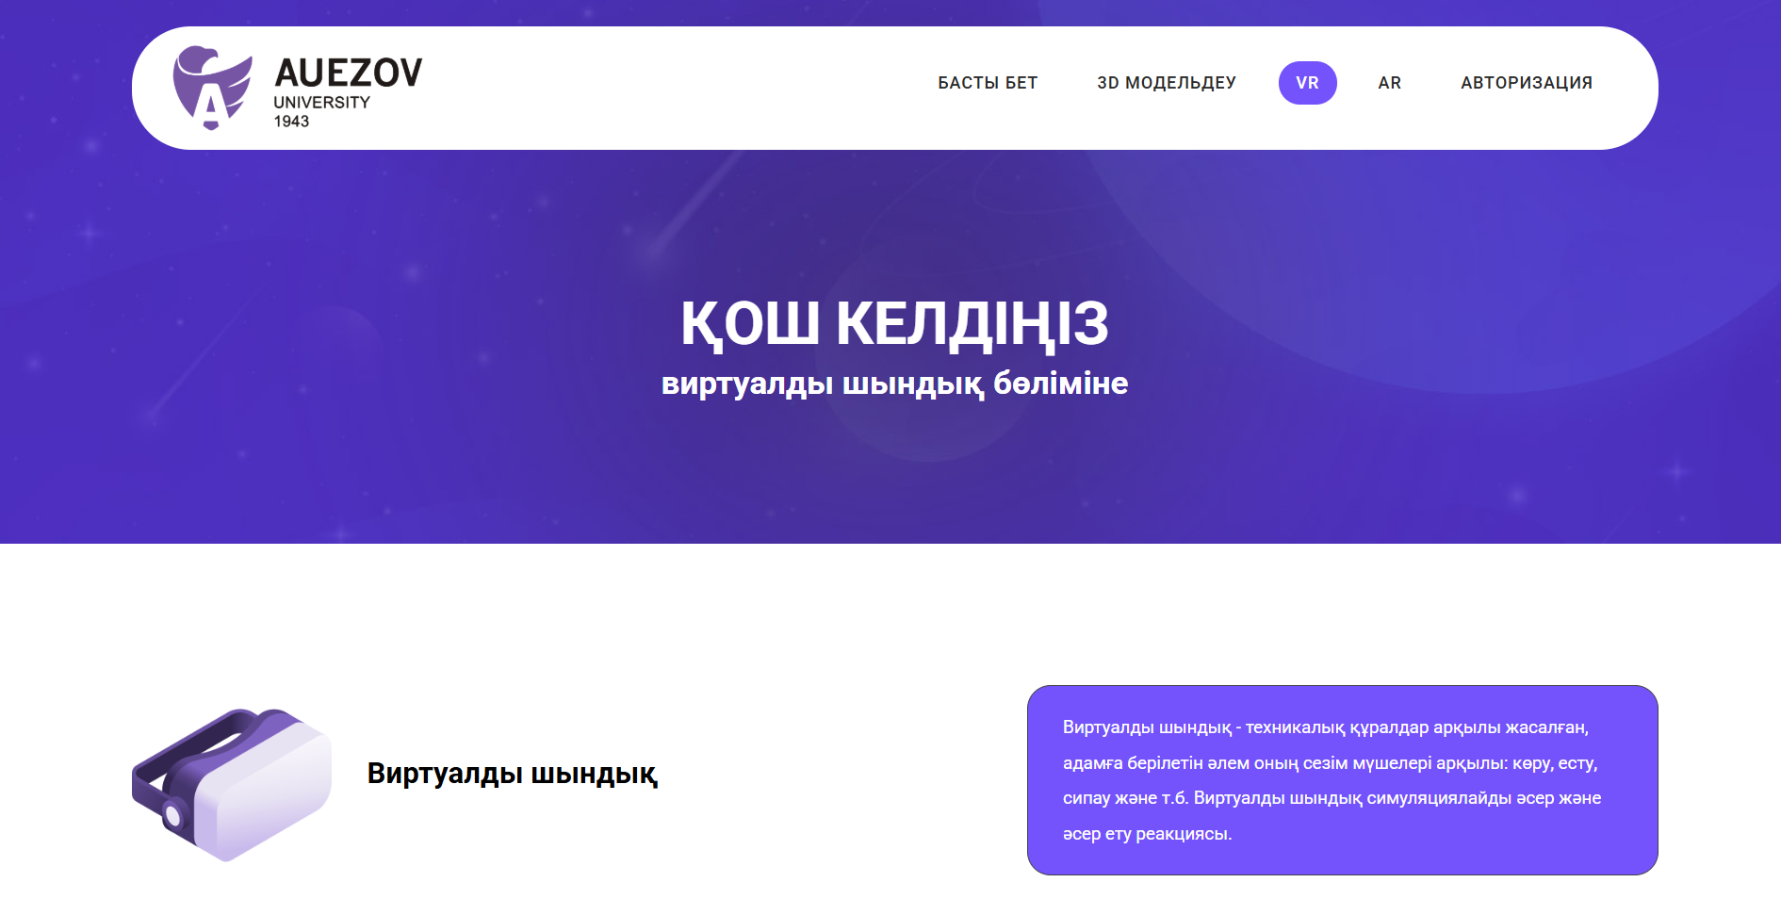
Сурет 35 – VR оқыту
Ескерту – Автор жасаған

VR технологияларын қолдану оқу үдерісінде интерактивтілік деңгейін арттырып, білім алушылардың практикалық дағдыларын жетілдіруге ықпал етеді.

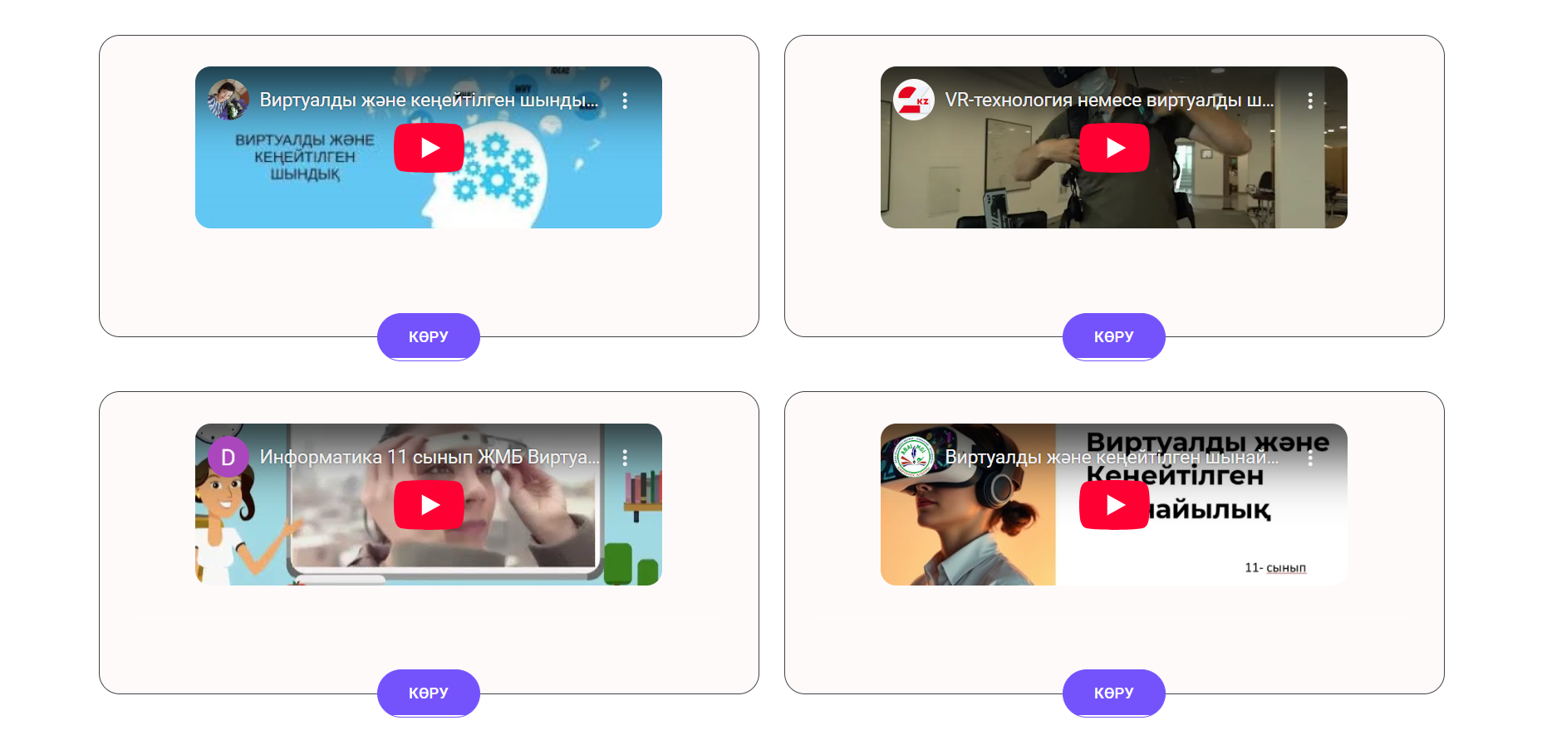
Сурет 36 – VR бойынша бейне-сабақтар беттерінен көрініс
Ескерту – Автор жасаған

36-сурет кері байланыс бөлімін көрсетеді, ол пайдаланушылардың пікірлері мен ұсыныстарын жинауға мүмкіндік береді. Бұл платформа жұмысының сапасын жетілдіру және оқыту тиімділігін арттыру мақсатында маңызды құрал болып табылады.
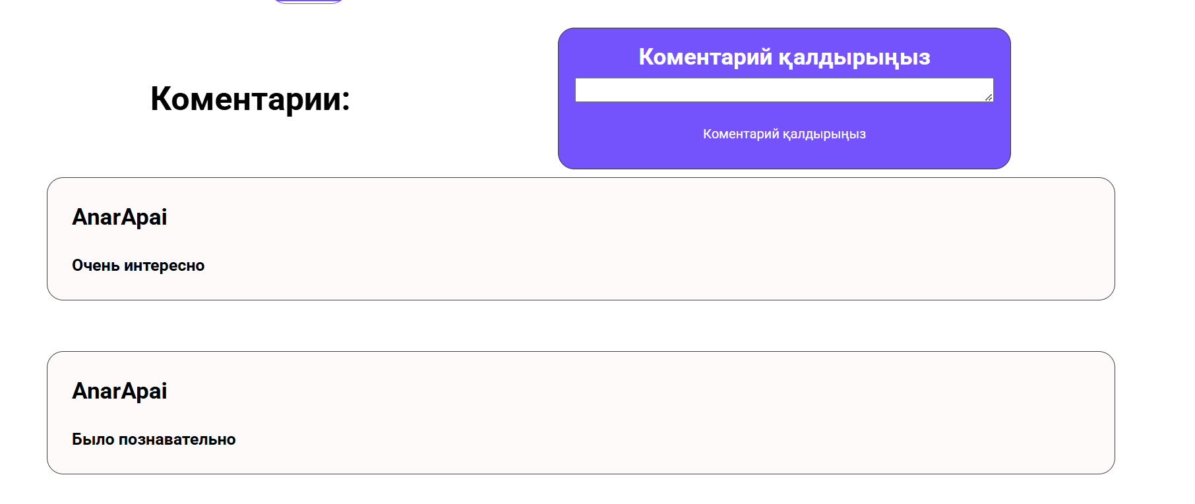
Сурет 36 – Кері байланыс бөлімі
Ескерту – Автор жасаған

Осылайша, бұл цифрлық білім беру ресурстары виртуалды технологияларды оқыту үдерісіне интеграциялауға, инклюзивті білім беру жүйесін дамытуға, дербестендірілген оқыту траекторияларын құруға және заманауи білім беру технологияларын енгізуге бағытталған кешенді платформа ретінде қарастырылады.
Білім алушылар цифрлық білім беру ортасына тіркелу арқылы VM, VR, AR және 3D модельдеуді меңгеруге, сондай-ақ виртуализация технологиялары бойынша білімдерін жетілдіруге кең мүмкіндіктерге ие болады. Бұл технологияларды оқу үдерісіне интеграциялау білім алушылардың тәжірибелік дағдыларын дамытуға, күрделі тұжырымдамаларды визуалды түрде түсінуге және интерактивті оқыту әдістерін қолдану арқылы оқу тиімділігін арттыруға ықпал етеді.

2.3 Болашақ информатика мұғалімдерін даярдауда виртуализация технологияларын қолдануды программалық қамтама негізінде нақтылау

Компьютерлік жүйе ақпараттың барлық түрін өңдеуге жауап береді. Виртуалды шынайылық программалық қамтамасы виртуалды ортаның негізін қалыптастырып, оның функционалдығын қамтамасыз етеді. Виртуалды орта пайдаланушылар мен компьютерлік жүйе арасындағы өзара әрекеттесуді жүзеге асыратын адам-машина интерфейсі ретінде қызмет етеді. Енгізу құрылғылары пайдаланушылардың іс-әрекеттері мен командаларын тіркеп, жүйеге жібереді, ал шығару құрылғылары өңделген ақпаратты пайдаланушыға жеткізеді. Осылайша, ақпарат ағынын өңдеу тұрғысынан алғанда, толыққанды виртуалды шынайылық жүйесі бірнеше өзара байланысты бөліктерден тұрады (36-сурет).
Виртуалды шынайылық (VR) жүйелерінің көпшілігі бес негізгі компоненттен тұрады [154]: компьютерлік жүйе, виртуалды шынайылық программалық қамтамасы, виртуалды орта, енгізу құрылғылары және шығару құрылғылары.
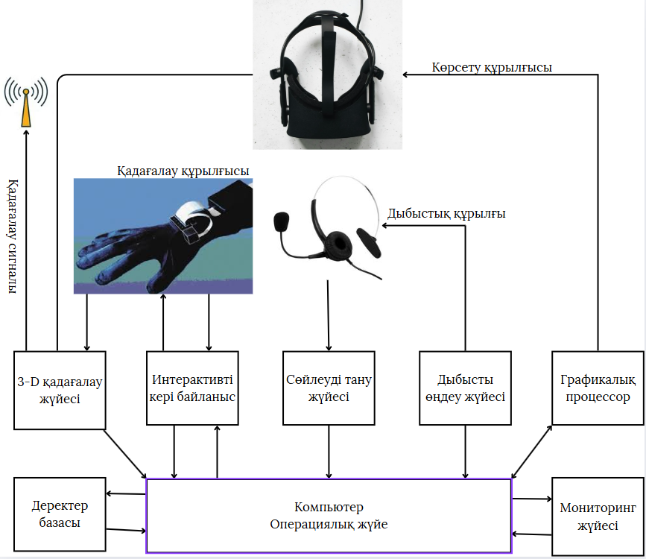
Сурет 36 - Виртуалды шынайылық жүйесінің құрамы
Ескерту – Әдебиет негізінде құралған [154]

Виртуалды орта дайындалғаннан кейін алдымен жүйе бақылау құрылғысын, дауыс құрылғысын және басқа да қажетті жабдықтарды іске қосады. Бұл құрылғылар пайдаланушылар мен сыртқы объектілерден ақпарат жинауға мүмкіндік береді. Пайдаланушылар енгізу құрылғылары арқылы виртуалды ортаға командалар жібереді, ал жүйе осы командаларға сәйкес әрекет етеді. Виртуалды машиналар физикалық серверде бірнеше операциялық жүйені бір уақытта оқшаулап жұмыс істетуге мүмкіндік бере отырып, виртуалды шынайылық жүйесі жұмысын үйлестіретін технология. Олар есептеу тиімділігі мен ресурстарды басқаруда маңызды рөл атқарады.
Командалар өңделгеннен кейін, компьютерлік жүйе алдымен виртуалды орта дерекқорын жаңартады, содан кейін ағымдағы көрініс параметрлерін реттеп, жаңартылған кескінді шығару құрылғысына жібереді. Сонымен қатар, пайдаланушыға кері байланыс ақпараттары (мысалы, дыбыстық немесе тактильді әсерлер) беріледі. Бұл процестер кері байланыс жүйесі арқылы жүзеге асырылады. Сондай-ақ, виртуалды орта сыртқы физикалық объектілермен де өзара әрекеттесе алады. Объектілерден алынған кері байланыс ақпараттары арнайы бақылау жүйесі арқылы өңделеді және жүйенің жұмысына әсер етеді.
Виртуалды модельдеу технологиясы ауқымды және күрделі механикалық жабдықтармен жұмыс істеуге арналған жаңа тәсілдерді ұсынады. Бұл технология келесі маңызды міндеттерді шешуге мүмкіндік береді:
- принциптерді визуалды түрде көрсету және түсіндіру;
- жабдықтың функцияларын модельдеу;
- ақауларды диагностикалау және алдын алу;
- жоғары дәлдікті талап ететін күрделі бөлшектерді тексеру;
- ауқымды механикалық жабдықтарды кешенді басқару және пайдалану бойынша оқыту;
- физикалық эксперименттермен байланысты шектеулерді азайту.
Эксперименттік виртуалды модельдеу оқыту жүйелері магистранттарға келесі мүмкіндіктерді ұсынады:
- виртуалды прототипті жобалау және әзірлеу;
- виртуалды құрастыру және функционалдық модельдеу;
- виртуалды өңдеу және модельдік талдау;
- виртуалды эксперимент жүргізу және өлшеу;
- виртуалды тестілеу және пайдалану;
- виртуалды инженерлік тәжірибе жүргізу.
Бұл технология әсіресе жоғары сапалы сандық басқару станоктарын, толық бетті өңдеу жабдықтарын, аэроғарыштық ұзын өлшемді жабдықтарды, металлургиялық кешендерді және басқа да күрделі өнеркәсіптік жүйелерді оқытуда ерекше маңызға ие. Сонымен қатар, виртуалды эксперимент және виртуалды тәжірибе арқылы магистранттар NC программалау және PLC программалау сияқты техникалық курстарда практикалық дағдыларын жетілдіре алады.
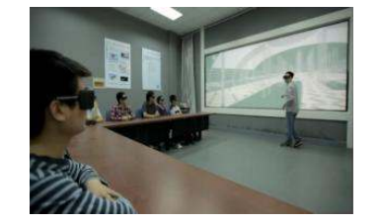
Сурет 37 - Виртуалды модельдеу жүйесі

Осылайша, виртуалды модельдеу технологиясы күрделі инженерлік жүйелерді оқыту мен зерттеуде инновациялық тәсіл ретінде қарастырылады, бұл шығындарды азайтуға, қауіпсіздікті арттыруға және білім алушылардың тәжірибелік машықтарын жетілдіруге ықпал етеді (37 және 38-сурет).

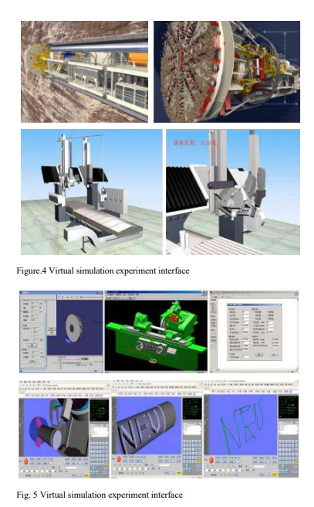
Сурет 38 - Виртуалды модельдеу экспериментінің интерфейсі
Ескерту – Әдебиет негізінде құралған [154]

Тәжірибе көрсеткендей, виртуалды модельдеу эксперименті бірқатар маңызды артықшылықтарға ие, соның ішінде жоғары айқындық, интуитивтілік, эксперименттік әсердің нақтылығы және қауіпсіздік деңгейінің жоғары болуы. Бұл әдіс білім алушыларға келесі дағдыларды тиімді меңгеруге мүмкіндік береді:
- жүйелердің жұмыс принциптерін терең түсіну және игеру;
- жабдықтарды дайындау және құрастыру үдерісін үйрену;
- күрделі механикалық құрылымдарды пайдалану және басқару дағдыларын жетілдіру;
- оқу үдерісіне деген ынтаны арттыру;
- инновациялық ойлауды дамыту;
- шығармашылық және практикалық дағдыларды қалыптастыру.
Осылайша, виртуалды модельдеу білім алушылардың білімін тереңдетіп қана қоймай, олардың инженерлік-техникалық дағдыларын жетілдіруге және инновациялық шешімдер ұсыну қабілетін дамытуға ықпал етеді.
Зерттеу жұмысымызда М.Әуезов атындағы Оңтүстік Қазақстан университетінің «6В01530 – Информатика», «7М01535 –STEM білім беру», «7M01530-Информатика» білім беру бағдарламаларында эксперименттік тобтарында кәсіби дағдыларды жетілдірудегі «Виртуализация технологиялары» әдістемесі ұсынылады және оқу үдерісіне енгізілді.
«Виртуализация технологиялары» әдістемесін қолдау үшін білім беруде қолдануға арналған программалық және әдістемелік қамтамалардан тұрды:
- «Виртуализация технологиялары: виртуалды және кеңейтілген шынайылық принциптері» әдістемелік құрал дайындалды. Әдістемелік құрал: «Виртуалды шынайылық (VR) принциптері» және «Кеңейтілген шынайылық (AR) принциптері» тарауларынан және практикалық бөлімдерден тұрды.
- «6В01530 – Информатика» білім беру бағдарламасының «Ақпараттық - коммуникациялық технологиялар», «Компьютерлік жүйелер мен желілер, және желілік қауіпсіздік», «3D модельдеу негіздері», «Білім берудегі цифрлық технологиялар» пәндері бойынша оқу жұмыс бағдарламасы (Syllabus) дайындалып зерттеу жұмысымыздың тақырыбы бойынша жаңа тақырыптармен толықтырулар енгізілді (11-кесте).
- «7М01535 –STEM білім беру», «7M01530-Информатика» білім беру бағдарламаларында «Виртуалды және кеңейтілген шынайылық принциптері» пәні бойынша оқу жұмыс бағдарламасы (Syllabus) дайындалды (2.2-кесте).
Зерттеу жұмысы аясында ұсынылған пәндерді меңгеру және жоғары оқу орындарының білім беру жүйесінде виртуализация технологияларын оқыту мүмкіндіктерін талдау үдерісінде пәнаралық байланыс қағидаты басшылыққа алынды. Аталған қағидатты іске асыру барысында бірқатар пәндер арасында мазмұндық сәйкестік пен өзара ықпалдастықтың айқын байқалғаны анықталды. Атап айтқанда, виртуализация технологияларының мазмұндық тұрғыда интеграциялануы келесі пәндермен тығыз байланыста жүзеге асырылды: «Ақпараттық-коммуникациялық технологиялар», «Компьютерлік жүйелер мен желілер және желілік қауіпсіздік», «3D модельдеу негіздері», «Білім берудегі цифрлық технологиялар» және басқа да пәндер. Бұл пәндердің оқу мазмұны виртуализация технологияларын меңгеруге қажетті теориялық және практикалық білім мен дағдыларды қалыптастыруда өзара толықтырып, біртұтас білім беру ортасын құруға мүмкіндік береді.

Кесте 11 – «6В01530 – Информатика» білім беру бағдарламасы бойынша оқу жұмыс бағдарламаларына (Syllabus) толықтырылған тақырыптар
Дәріс тақырыптары | Сағат саны
 | Теориялық | Практикалық
Ақпараттық - коммуникациялық технологиялар
Виртуализация технологиялары | 2 | 2
Виртуализация түрлері | 2 | 4
Компьютерлік жүйелер мен желілер, және желілік қауіпсіздік
Виртуализация технологиялары | 2 | 2
Виртуализация түрлері: серверлік және желілік виртуализация | 4 | 4
Виртуализация әдістері | 4 | 4
Виртуализациядағы қауіпсіздік мәселелері. Виртуалды машиналарға шабуыл түрлері. Виртуалды ортаны қорғау әдістері | 4 | 6
3D модельдеу негіздері
3D модельдеу және кеңейтілген шынайылық (VR/AR) арасындағы байланысы | 2 | 2
Виртуалды зертханаларда 3D модельденген құралдарды пайдалану | 2 | 4
Виртуалды турлар жасау үшін 3D модельдерді пайдалану | 2 | 4
VR ойындарында шынайы 3D орта құру | 2 | 4
Білім берудегі цифрлық технологиялар
Виртуализацияның негіздері. Виртуализацияның артықшылықтары мен кемшіліктері | 2 | 2
Виртуализация түрлері. Серверлік және желілік виртуализация. | 2 | 4
Бұлттық есептеулер және виртуализация | 2 | 4
Виртуализация платформалары | 2 | 6
Виртуалды машина құру (VMware, VirtualBox) | 2 | 6
Бұлттық серверлерді басқару (AWS, Azure) | 2 | 6
Edge computing және виртуализация | 2 | 6
Ескерту – Автормен құрастырылған

Кесте 12 – «7М01535 –STEM білім беру», «7M01530-Информатика» білім беру бағдарламалары бойынша «Виртуалды және кеңейтілген шынайылық принциптері» бойынша оқу жұмыс бағдарламасы (Syllabus)
Дәріс тақырыптары | Сағат саны
 | Теория-лық | Практика-лық
Модуль 1. Виртуалды және кеңейтілген шынайылық негіздері
Виртуалды және кеңейтілген шынайылыққа кіріспе. VR және AR ұғымдары. VR және AR технологияларының даму тарихы. Негізгі қолдану салалары | 2 | 3
Виртуалды және кеңейтілген шынайылықтың негізгі қағидалары. Цифрлық модельдеу принциптері | 2 | 3
Виртуалды және кеңейтілген шынайылық түрлері. Толықтырылған шынайылық (AR). Аралас шынайылық (MR). Толық виртуалды орта (VR) | 2 | 3
VR және AR аппараттық құралдары | 2 | 3
VR және AR программалық қамтамасыз ету. Unreal Engine және Unity платформалары. WebXR және мобильді AR SDK-лары. Бағдарламалық модельдеу әдістері | 2 | 3
Виртуалды және кеңейтілген шынайылықтағы графика. 3D модельдеу және анимация. Кеңістіктік есептеулер және геометрия. Реалистік текстуралар мен жарықтандыру | 2 | 3
Виртуалды шынайылықта пайдаланушы интерфейсі (UI) және тәжірибесі (UX). Интуитивті басқару. Қолданушының виртуалды кеңістікте навигациясы. UX дизайндағы маңызды принциптер | 2 | 3
Кеңейтілген шынайылықтағы геопозициялау және объектілерді тану. ARMarker және Markerless AR. Геолокация негізіндегі кеңейтілген шынайылық. Машиналық көру технологиялары | 2 | 3
Модуль 2. Виртуалды және кеңейтілген шынайылықтың қолданысы және болашағы
Виртуалды және кеңейтілген шынайылықтың қолданылу салалары | 2 | 3
Виртуалды және кеңейтілген шынайылықтағы физика және сенсорлық эффектілер. Кеңістіктегі физикалық заңдылықтар. Гаптикалық (тактильді) технологиялар. Дыбыстық эффектілер және 3D-аудио | 2 | 3
Виртуалды және кеңейтілген шынайылық жүйелеріндегі деректерді беру және өңдеу. Желі арқылы деректерді беру (5G, Wi-Fi 6). Бұлттық есептеулер мен деректерді өңдеу. Төмен кідіріс (low-latency) технологиялары. | 2 | 3
Виртуалды және кеңейтілген шынайылықтағы қауіпсіздік және этика. Деректер қауіпсіздігі және құпиялылық. Киберқауіпсіздік және пайдаланушының жеке деректері. Виртуалды шынайылықтың психологиялық әсері | 2 | 3
Виртуалды шынайылық пен жасанды интеллект интеграциясы. AI көмегімен интерактивті орталар жасау. Машиналық оқыту және компьютерлік көру. Жасанды интеллект арқылы виртуалды агенттерді дамыту | 2 | 3
Unity немесе Unreal Engine көмегімен қарапайым VR/AR қосымшасын жасау.  WebXR технологиясын пайдалану арқылы вебке арналған AR/VR тәжірибелерін жасау. AR-қолданбаларды мобильді құрылғыларға бейімдеу | 2 | 3
Виртуалды және кеңейтілген шынайылықтың болашағы. AR/VR технологияларының болашақ трендтері. Виртуалды жұмыс орындары және қашықтан жұмыс істеу | 2 | 3
Ескерту – Автормен құрастырылған

Жоғары оқу орындарындағы оқу үдерісіне енгізіліп отырған бұл пәндердің негізгі мақсаты – білім алушылардың виртуализация технологиялары бойынша білім, білік және дағдыларын теориялық және практикалық тұрғыда қалыптастыруды қамтамасыз ету.
Зерттеу жұмысымыздың тәжірибелік-эксперименттік кезеңінде білім алушылардың виртуализация технологияларын меңгеру және қолдану үдерісі мотивациялық- белсенділік, технологиялық және рефлексиялық-бағалау негіздерге сүйенетін компоненттер анықталды.
Болашақ мұғалімдер үшін басқарудың түрі оқушының дайындық дәрежесімен, оның мотивациясымен, сондай-ақ оның оқу қызметін басқара білумен анықталады. Зерттеу тақырыбы аясында қарастырылатын маңызды аспектілердің бірі — виртуализация технологияларын оқу үдерісін жетілдіру құралы ретінде қарастыру болып табылады. Қазіргі таңда ақпараттық-коммуникациялық технологиялардың білім беру сапасына оң әсер ететіні отандық және халықаралық тәжірибелер арқылы дәлелденген. Осы тұрғыда виртуализация технологияларын білім беру мазмұнын жаңғыртудың заманауи тетігі ретінде тиімді қолдану өзекті мәселелердің бірі ретінде қарастырылады. Виртуалды шынайылық пен жасанды интеллект интеграциясы, AI көмегімен интерактивті орталар жасау, жасанды интеллект арқылы виртуалды агенттерді дамыту - оқу үдерісін интерактивті, жекелендірілген және икемді етіп ұйымдастыруға мүмкіндік береді, сондай-ақ теориялық білім мен практикалық дағдыларды тиімді ұштастыруды қамтамасыз етеді.
Сонымен қатар, виртуализация технологиялары қоғамның әлеуметтік-экономикалық сұраныстарына сай жоғары білікті мамандарды даярлауда білім беру жүйесінің бейімделгіш және икемді құралдарының бірі ретінде қалыптасып келеді. Бұл әдіс білім беру мекемелеріне өзгермелі еңбек нарығына сай оқыту стратегияларын дер кезінде бейімдеуге және білім алушылардың кәсіби құзыреттіліктерін мақсатты түрде дамытуға мүмкіндік береді.
Лодатко Е.А. [155] зерттеуінде педагогикалық модель психикалық жүйені имитациялайтын құрылым ретінде қарастырылады. Ол зерттеу объектісінің ерекшеліктерін, сипаттамаларын және қағидаттарын бейнелейтін, оның ішкі ұйымдастырылуы мен жұмыс істеу механизмдерін көрсететін жүйе болып табылады. Сонымен қатар, педагогикалық модель белгілі бір әлеуметтік-мәдени тәжірибені сипаттайтын мәдени форма ретінде ұсынылады.
Титкин Д.А. [156] жүргізген зерттеуінде «Информатика» және «Ақпараттық-коммуникациялық технологиялар» пәні мұғалімдерінің кәсіби құзыреттілігін дамыту мақсатында өзін-өзі тексеру үдерісін оқытудың педагогикалық моделінің құрылымы жан-жақты талданған. Автор ұсынған модель төрт негізгі құрылымдық блоктан тұрады: ғылыми-теориялық, мазмұндық, ұйымдастырушылық және тиімділік. Зерттеу нәтижесіндегі педагогикалық модель мұғалімдердің кәсіби өзін-өзі дамытуына қолайлы жағдай жасап, олардың үздіксіз кәсіби білім алуына және құзыреттіліктерін жүйелі түрде арттыруға мүмкіндік беретіні дәлелденген. Бұл модель АКТ саласында жұмыс істейтін педагог мамандардың кәсіби шеберлігін жетілдірудің тиімді құралы ретінде қарастырылады.
Запорожко В.В. [157] зерттеуінде мұғалімдердің кәсіби өзін-өзі дамытуын кешенді түрде қамтамасыз етуге, олардың үздіксіз кәсіби білім алуына және құзыреттіліктерін арттыруға ықпал ететін тоғыз негізгі блоктан тұратын педагогикалық модель әзірленген. Бұл модель мұғалімдердің кәсіби өсуін жүйелі түрде ұйымдастыруға мүмкіндік беретін құрылымдық-әдіснамалық негіздерді қамтиды.
Біздің зерттеу жұмысымыздың практикалық бөлігін жүзеге асыру мақсатында виртуализация технологияларын пайдалану моделінің оқу-әдістемелік компоненті келесі педагогикалық-дидактикалық қағидаларға негізделеді:
- оқу үдерісін жүйелік тұрғыдан қарастыру - білім беру үдерісін біртұтас жүйе ретінде қабылдап, оның құрылымдық компоненттері (мақсат, мазмұн, әдістер, құралдар, нәтижелер) арасындағы өзара байланысты қамтамасыз етуге бағытталады;
- жекелендірілген оқыту-білім алушылардың жеке ерекшеліктері мен қажеттіліктерін ескере отырып, оқу мазмұнын бейімдеу оқыту тиімділігін арттырудың негізгі шарттарының бірі болып табылады;
- виртуализация құралдарын тиімді қолдану - цифрлық ортада интерактивтілік пен қашықтықтан оқыту мүмкіндіктерін кеңейту мақсатында виртуализация технологияларын мақсатты түрде интеграциялау;
- танымдық қызығушылықты ынталандыру - білім алушылардың оқу үдерісіне деген белсенділігін арттыру және өздігінен білім алу дағдыларын қалыптастыру үшін мотивациялық әдістер мен технологияларды қолдану;
- икемділік пен бейімделгіштік - оқу үдерісінің құрылымы мен мазмұнын нақты жағдайларға сай бейімдеп, оқытушылардың кәсіби өзін-өзі жетілдіруіне жағдай жасау;
- білім алушылардың оқу жетістіктерін диагностикалау - жүйелі түрде оқу нәтижелерін талдап, білім алушыларға дер кезінде қолдау көрсету;
- модельдің тиімділігін бағалау және жетілдіру - оқыту сапасын үздіксіз бақылау және модельді практикада қолдану нәтижелері негізінде оның құрылымын жетілдіру арқылы тиімділігін арттыру.
Жоғарыда келтірілген ақпаратты талдау негізінде жұмыс берушілердің талаптары мен қажеттіліктеріне сәйкес маман даярлау моделінің тиімділігі виртуализация технологияларын қолданумен тікелей байланысты деген қорытындыға келдік. Бұл модель мамандарды даярлау үшін қажетті әдістерді, оқу-әдістемелік және программалық қамтамасыз етуді, сондай-ақ білімін жетілдіру және дағдыларды қалыптастыратын компоненттердің кешенін қамтуы тиіс.
Болашақ «Информатика» мамандарын виртуализация технологияларына оқыту моделін енгізу барысында келесі негізгі міндеттер жүзеге асырылды:
- еңбек нарығының талаптарын талдау - жұмыс берушілер тарапынан мамандарға қойылатын кәсіби талаптар мен ұсыныстар анықталып, оларды оқу бағдарламасына интеграциялау жолдары қарастырылды;
- нормативтік-құқықтық негіздерді саралау-білім беру саласындағы нормативтік-құқықтық құжаттар жүйеленіп, оларды виртуализация технологияларын енгізу контекстінде оқу үдерісіне бейімдеу мүмкіндіктері зерттелді;
- оқыту моделінің мақсаты мен құрылымын нақтылау - модельдің мақсаттық бағыттылығы, құрылымдық компоненттері мен функционалдық ерекшеліктері айқындалды;
- оқу-әдістемелік және ақпараттық-программалық қамтамасыз етуді жүйелеу - виртуализация технологияларын білім беру үдерісіне тиімді енгізу үшін қажетті педагогикалық әдістер, оқу материалдары және программалық құралдар құрылымдалды;
- цифрлық білім беру ортасын пайдалану - білім алушылардың виртуализация технологиялары бойынша кәсіби даярлығын арттыру мақсатында заманауи цифрлық білім беру ресурстары пайдаланылды;
- модельдің құрылымдық компоненттерін және бағалау критерийлерін анықтау - оқыту моделінің негізгі элементтері мен олардың өзара байланысы, сондай-ақ білім алушылардың жетістіктерін бағалау үшін қолданылатын сапалық және сандық көрсеткіштер белгіленді;
- күтілетін нәтижелерді тұжырымдау және тиімділікті бағалау - оқыту моделін іске асыру нәтижесінде қол жеткізілетін нақты оқу нәтижелері сипатталып, олардың тиімділігі бағаланды.
Ұсынылған тәсілдер виртуализация технологияларын оқыту жүйесіне интеграциялау арқылы болашақ мамандардың кәсіби құзыреттілігін арттыруға бағытталған.
Жоғарыда көрсетілген міндеттер негізінде виртуализация технологиялары бойынша болашақ «Информатика» мамандарын даярлаудың құрылымдық моделі әзірленді (39-сурет).

Кәсіби дайындықты қалыптастыруға әсер ететін факторлар:
ҚР «Білім туралы» Заңы, ЖОО МЖМБС, Білім беру бағдарламалары, Цифрлық білім беру ресурстары | Педагогикалық ықпал ету факторлары, болашақ мұғалімнің жеке белсенділігі мен кәсіби іс-әрекеті |  |  | Әлеуметтік-экономикалық сұраныстар және жұмыс берушілердің талаптары
Мақсаттық блок | Мақсаты: болашақ информатика мұғалімдерінің цифрлық білім беру жүйесінде виртуализациялау технологияларымен тиімді жұмыс істеуіне қажетті теориялық және практикалық дайындығын қалыптастыру.
 | Міндеті: болашақ информатика мұғалімдерінің цифрлық білім беру жағдайында виртуализациялау технологияларымен жұмыс істеуге қажетті теориялық және практикалық дайындығын дамыту.
Әдістемелік блок | Виртуализациялау технологияларды тиімді қолдану арқылы білім беру ортасын цифрландыруға негіздеу.
 | Дәстүрлі оқыту әдістері мен заманауи ақпараттық-коммуникациялық технологияларды үйлестіру.
Мазмұндық блок | Мотивациялық-белсенділік |  | Технологиялық |  | Рефлексиялық-бағалау
 | - білім алушының танымдық қызығушылығы мен кәсіби мақсатқа бағытталған ішкі мотивациясы;  - цифрлық технологияларды оқу және болашақ кәсіби қызметінде қолдануға деген оң көзқарас пен белсенді ұмтылыс;  - оқу үдерісіне қатысудағы бастамашылдық, жобаларға қатысу, шығармашылық тапсырмаларды орындаудағы белсенді қатысу деңгейі;  - оқу нәтижелерін талдау, өз әрекеттерін бағалау және жетістіктері мен кемшіліктері жөнінде қорытынды жасау қабілеті. |  | - әдіснамалық және коммуникативтік білімдері;  - алгоритмдеу, программалау, мәліметтер базасы, желілік технологиялар және ақпараттық қауіпсіздік бойынша білімдері;  - виртуализация, бұлттық технологиялар, контейнеризация және қашықтан қол жеткізу жүйелерімен жұмыс істеу дағдылары;  - цифрлық білім беру ортасын жобалау және пайдалану қабілеті.  - AI көмегімен интерактивті орталар жасау.  - жасанды интеллект арқылы виртуалды агенттерді дамыту |  | - орындалған тапсырмаларды, білім беру нәтижелерін және кәсіби тәжірибені сыни тұрғыдан талдау;  - оқыту әдістерін және цифрлық ресурстарды тиімді қолдану стратегияларын әзірлеу;  - кәсіби дамуын және оқу үдерісіндегі рөлін ұйымдастыра білу, уақытты тиімді пайдалану және кәсіби ортада белсенділік таныту.  - Машиналық оқыту және компьютерлік көру.
Ұйымдастырушылық блок | Педагогикалық шарттар:  - болашақ маманның кәсіби қызметке деген тұрақты уәжін, педагогикалық құндылықтарды, кәсіби жауапкершілікті және оқытуға деген саналы қатынасын дамыту;  - оқытудың инновациялық әдістерін, жобалау қызметін, зерттеу элементтерін енгізу;  - педагогикалық даярлықтың мазмұндық, әдіснамалық, технологиялық және рефлексивтік компоненттерін жүйелі түрде қалыптастыру.
Процессуалдық блок | Дайындықты қалыптастыру кезеңдері:
 | Сауаттылық |  | Дайындық |  | Құзыреттілік
 | цифрлық ортада жұмыс істеу үшін бастапқы түсініктер мен базалық білімдері, виртуализация технологияларын қолданудың теориялық негіздерін меңгеру |  | виртуалды инфрақұрылым құру, ресурстарды басқару, желілік конфигурация жасау, интеграцияланған оқыту ортасын жобалау |  | теориялық білім мен практикалық дағдыларды жүйелі түрде қолдану арқылы кәсіби құзыреттілікке жету, виртуалды оқу ортасын толыққанды жобалау және басқару
Технологиялық блок | Әдістер: оқыту әдістері, бақылау әдістері, мәліметтерді жинау және жинақтау әдістері және т.б.
Ресурстар:
– компьютерлік оқыту құралдары және интерактивті өзара әрекеттесу жүйелері;
– арнайы курстық жұмыс бағдарламасы және оған сәйкес әзірленген ақпараттық-әдістемелік қамтамасыз ету материалдары;
– «auezovvr.ct.ws» атты программалық-әдістемелік кешен;
– қосымша цифрлық білім беру ресурстары мен цифрлық дидактикалық материалдар.
- Силлабустар, оқу-әдстмелік кешен.
Ұйымдастыру формалары:
– оқу материалы бойынша дербес зерттеу, тапсырмаларды орындау және рефлексия жасау;
– виртуализация технологиялары бойынша бейінді курстар, арнайы жұмыс оқу бағдарламасы;
– жобалық тапсырмалар.
Педагогикалық және ақпараттық технологиялар:
– цифрлық білім беру ресурстарын қолдану арқылы оқу материалдарын көрнекі, құрылымдалған және интерактивті түрде ұсыну;
– аппараттық және программалық ресурстар негізінде оқу үдерісін икемді және қолжетімді етіп ұйымдастыру;
– оқу формаларын қолдана отырып, білім алушылардың ынтымақтастықта жұмыс істеу, идеялармен алмасу және бірлескен шешім қабылдау қабілеттерін дамыту;
– білім алушылардың болашақ кәсіби қызметінің мазмұнымен байланыстыра отырып, оқу мазмұнын практикамен ұштастыру;
Бағалау блогы | Критерийлер: |  | Көрсеткіштер: |  | Бағалау әдістері:
 | – мотивациялық- белсенділік;  - технологиялық;  - рефлексиялық бағалау. |  | - оқыту;  -шығармашылық;  - кәсібилік;  - рефлексивтілік. |  | – диагностикалық (тесттер, сауалнамалар және т.б.);  - жобалық;  - бақылау.
Түзету блогы | болашақ информатика мұғалімінің жеке білім беру мүмкіндіктері мен қабілеттеріне сәйкес оқу материалының мазмұнын бейімдеу; оқу-әдістемелік құралдар кешенін жаңарту; сондай-ақ оқытуды ұйымдастыру формалары мен әдістерін жетілдіру.
Нәтижелік блок | Информатика мұғалімінің цифрлық білім беру үдерісінде виртуализациялау технологияларын қолдану бойынша тиімді жұмыс істеуіне қажетті теориялық білімдері мен практикалық дағдылары қалыптасып, кәсіби қызметке дайындық деңгейін қалыптастыру.
Ескерту – Автор жасаған
Сурет 39 - Болашақ информатика пәні мұғалімінің цифрлық білім беру үдерісінде виртуализациялау технологияларын қолдануға дайындығын қалыптастыру моделі

Құрастырған модельдің әр бөліміне тоқталайық: Мақсаттық блок информатика мұғалімдерін цифрлық білім беру үдерісінде виртуализациялау технологияларын қолдануға оқыту моделінің теориялық-әдіснамалық негізін анықтайтын құрамдас бөлік. Бұл блоктың негізгі міндеті – оқыту үдерісінің мақсаттары мен оған қол жеткізуге бағытталған міндеттер жүйесін нақтылау. Болашақ информатика мұғалімдерінің цифрлық білім беру саласында виртуализациялау технологияларын қолдану бойынша теориялық және практикалық дайындығын қалыптастырудың әдіснамалық негіздерін айқындау және оларды оқыту тәжірибесінде тиімді жүзеге асыру негізгі мақсаты. Осы мақсатқа қол жеткізу үшін келесі міндеттер жүзеге асырылады:
- цифрлық білім беру аясында виртуализациялау технологияларын қолдануға жеке, теориялық және практикалық даярлықты қалыптастыру.
- заманауи педагогикалық және виртуализациялау технологияларды тиімді пайдалану арқылы болашақ мұғалімдердің кәсіби құзыреттілігін дамыту.
- виртуализациялау технологияларын қолдану негізінде білім беру сапасын арттырудың ғылыми-әдістемелік негіздерін әзірлеу.
Аталған міндеттерді жүйелі түрде жүзеге асыру болашақ информатика мұғалімдерінің цифрлық ортада кәсіби қызметті сапалы жүзеге асыруына, педагогикалық инновацияларды игеруіне және білім беру мазмұнын жаңғыртуға жағдай жасайды.
Әдістемелік блок виртуализация технологияларын оқыту үдерісіне интеграциялау арқылы болашақ мұғалімнің теориялық білімін практикалық дағдылармен ұштастыруға және оның кәсіби құзыреттілігін кешенді дамытуға бағытталған.
Мазмұндық блок мотивациялық-белсенділік, технологиялық және рефлексиялық-бағалау компоненттерінен тұратын өзара байланысты құрылым болып табылады. Оның ерекшелігі – информатика мұғалімінің кәсіби-педагогикалық қызметінде виртуализация технологияларының қарқынды дамуына сәйкес мазмұнның үнемі жаңарып отыруы.
Ұйымдастырушылық блокта білім беру үдерісін сапалы ұйымдастыруға бағытталған педагогикалық шарттар кешені анықталды. Сонымен қатар, оқу үдерісінің тиімділігін арттыруға, болашақ мұғалімнің кәсіби қалыптасуына қолайлы жағдай жасауға және олардың заманауи білім беру талаптарына сәйкес кәсіби дайындық деңгейін қамтамасыз етуге бағытталған.
Процессуалдық блок болашақ информатика мұғалімдерін виртуализация технологияларымен жұмыс істеуге даярлаудың кезеңдік жүзеге асырылуын сипаттайтын педагогикалық модельдің динамикалық бөлігі. Бұл блок оқыту үдерісінің мазмұнын, құралдарын, әдістерін және ұйымдастыру формаларын жүйелі түрде іске асыруды көздейді.
Технологиялық блок болашақ информатика мұғалімдерінің виртуализация технологиялары бойынша теориялық білімін жүйелеуге, практикалық дағдыларын дамытуға және кәсіби құзыреттілігін қалыптастыруға бағытталған.
Бағалау блогы болашақ информатика мұғалімдерінің дайындығын бағалау үшін мазмұндық компоненттердің қалыптасу критерийлерін, көрсеткіштерін, деңгейлерін және бағалау әдістерін қамтиды. Дайындық деңгейлері үш категория бойынша сипатталады: төмен, орта және жоғары.
Түзету блогы болашақ информатика мұғалімдерінің цифрлық білім беруде виртуализациялау технологияларын қолдануға дайындығының бастапқы және ағымдағы жағдайын салыстыру негізінде қажетті түзету шараларын анықтауға бағытталған. Бұл процесс білім алушылардың даму динамикасын талдау арқылы оқыту стратегияларын жетілдіруге мүмкіндік береді.
Нәтижелік блок болашақ информатика мұғалімдерінің дайындығын қалыптастыру үдерісінің динамикасы мен тиімділігін айқындайды. Ол белгіленген мақсаттарға сәйкес қол жеткізілген нәтижелерді сипаттап, оқыту үдерісінің табыстылығын бағалауға мүмкіндік береді.
Осылайша, болашақ информатика мұғалімдерін цифрлық білім беруде виртуализациялау технологияларын қолдануға оқытуға дайындау кәсіби білім берудегі құзыреттілік тәсілге негізделген модель арқылы жүзеге асырылады. Ұсынылған педагогикалық модель күтілетін нәтижеге бағытталған және оны жүзеге асыру үдерісін болашақта түзету мүмкіндігін қамтамасыз етеді.
Мазмұндық блок кәсіби дағдыларды бағалау деңгейін қамтиды. Цифрлық білім беру жүйесінде виртуализациялау технологияларын қолдану арқылы кәсіби дағдыларды жетілдіруге арналған кеңейтілген таксономия әзірленді. Бұл таксономия бағалау үдерісін бақылау, өзгерту, құру, ұсыну, қарастыру, жүзеге асыру және қолдану деңгейлері бойынша құрылымдауға мүмкіндік береді. Әр деңгейге сәйкес бағалау критерийлері жасақталып, зерттеу нәтижелері осы критерийлер негізінде төмен, орташа және жоғары деңгей шкалаларына сәйкестендірілді.
Сонымен қатар, әзірленген бағалау жүйесі мазмұндық блоктың негізгі компоненттерін қамтиды: мотивациялық-белсенділік (білім), технологиялық (білігі) және рефлексиялық-бағалау (дағдылар) аспектілер. Бұл жүйе бағалау критерийлері мен көрсеткіштерін айқындауға мүмкіндік береді (13-кесте).

Кесте 13 - Білім алушылардың виртуализация технологиялары бойынша білімін, білігі мен дағдыларын анықтауға арналған компоненттер, критерийлері мен көрсеткіштер
Компонент | Критерий | Көрсеткіштер
Мотивациялық- белсенділік | Виртуализацияланған ортада білім мазмұнының сапасы, теориялық білімнің меңгерілу деңгейі және білім алушылардың когнитивтік белсенділігі оқу үдерісінің тиімділігі. | Цифрлық білім беру платформаларында ұсынылатын оқу материалдарының толықтығы мен құрылымдық ұйымдастырылуы, интерактивті мазмұнның (бейнематериалдар, аудиожазбалар, симуляциялық элементтер) болуы, оқу материалдарының жаңартылу жиілігі мен мазмұндық өзектілігі, виртуализация технологияларын қамтитын платформалардағы оқу бағдарламаларының белгіленген оқу мақсаттары мен стандарттарға сәйкестігі,  білім алушыларды тестілеу және бақылау жұмыстарындағы жетістіктері, теориялық білімнің практикалық қолданылуын анықтауға арналған әдістердің (кейстер, жобалық жұмыстар) болуы, оқу үдерісіне белсенді қатысу көрсеткіші, интерактивті тапсырмалардың қолжетімділігі мен тиімділігі.
Технологиялық | Виртуалды оқыту ортасында білім алушылардың практикалық дағдыларын қалыптастыру деңгейі. | AI көмегімен интерактивті орталар жасау, Цифрлық симуляциялар мен виртуалды зертханалардың болуы, практикалық бағыттағы тапсырмалардың үлесі, жобалық және кейстік оқыту әдістерінің енгізілу дәрежесі, платформаларда қолданылатын технологиялардың көптүрлілігі, сондай-ақ білім алушылардың цифрлық құзыреттілігін бағалау нәтижелері.
Рефлексиялық-бағалау | Цифрлық ортада этикалық нормаларды сақтау, әлеуметтік өзара әрекеттесу мәдениеті және цифрлық білім берудің әлеуметтік әсері. | Академиялық адалдық деңгейі (мысалы, авторлық құқықты сақтау және плагиатқа жол бермеу), цифрлық қауіпсіздік ережелерін меңгеру және оларды тәжірибеде қолдану деңгейі, сондай-ақ цифрлық этикалық нормаларды ұстану көрсеткіші, виртуалды ортада топтық жұмыс пен бірлескен жобаларды ұйымдастыру мүмкіндіктерінің болуы, интерактивті форумдар мен пікірталас алаңдарына қатысу белсенділігі, білім алушылар мен оқытушылар арасындағы кері байланыс механизмдерінің тиімділігі.
Ескерту – Автормен құрастырылған

Виртуализация технологияларын білім беруде қолдану арқылы білім алушылардың кәсіби дағдыларын жетілдіруді бағалауға арналған компоненттерді деңгейлері мен олардың сипаттамасы ұсынылды (14-кесте).

Кесте 14 – Болашақ информатика мұғалімдерінің цифрлық білім беруде виртуализациялау технологияларын қолдану деңгейлерінің сипаттамасы
Компонент | Деңгей | Деңгейлердің сипаттамасы
Мотивациялық- белсенділік | төмен | Цифрлық білім беру үдерісінде виртуализациялау технологияларын қолдануға байланысты білім үстірт, негізінен ақпаратты механикалық есте сақтау сипатында.
 | орташа | Мотивация жағымды сипат ала бастаған, алайда құндылық-мағыналық қатынас жеткілікті деңгейде қалыптаспаған.
 | жоғары | Виртуализация технологияларын қолдануға тұрақты, жағымды мотивация бар; білім алушы оқу нәтижелеріне жоғары жауапкершілікпен қарайды, құндылықтық қатынас айқын.
Технологиялық | төмен | Виртуализация технологияларын қолдану кезінде типтік педагогикалық міндеттерді шешуде дербестік байқалмайды.
 | орташа | Типтік міндеттерді шешу үшін цифрлық технологияларды қолдану дағдылары қалыптасқан; дербестік көрінеді, алайда шығармашылық элементтер шектеулі.
 | жоғары | Виртуализация технологияларын шығармашылықпен қолдану арқылы педагогикалық міндеттерді тиімді шешу қабілеті жоғары; оқыту үдерісін сапалы ұйымдастырады.
Рефлексиялық-бағалау | төмен | Виртуализациялау технологияларын қолдануға мотивация теріс не бейтарап сипатта; цифрлық білім беру ортасына құндылықтық қатынас әлсіз немесе жоқ.
 | орташа | Білім мазмұны жеткілікті терең болғанымен, жүйеленбеген, мазмұнды қорыту және құндылықтық тұрғыдан саналы қабылдау жеткіліксіз.
 | жоғары | Білім терең, жүйеленген және құндылықтық тұрғыдан саналы қабылданған; білім алушы алған білімді кәсіби қызметінде орынды әрі дәлелді түрде қолдана алады.
Ескерту – Автормен құрастырылған

Нәтижесінде, виртуализация технологияларын терең меңгерген, оларды оқу үдерісінде тиімді қолдана алатын, кәсіби құзыреттері қалыптасқан білікті маман даярлау мүмкіндігі қамтамасыз етіледі.
Зерттеу аясында айқындаушы және қорытынды эксперименттер жүргізіліп, олардың нәтижелері салыстырмалы талдау арқылы бағаланды. Виртуализация технологияларын қолданудың тиімділігін анықтау мақсатында айқындаушы эксперимент курстың кіріспе бөлімінде ұйымдастырылды, ал қорытынды эксперимент — курс барысында осы технологияларға қатысты тақырыптар толық қамтылғаннан кейін өткізілді.
Бұл әдістемелік тәсіл білім алушылардың бастапқы және соңғы дайындық деңгейін салыстыру арқылы оқыту тиімділігін кешенді бағалауға мүмкіндік берді. Білім алушылардың виртуализация технологиялары бойынша бастапқы білімдерін бағалау мақсатында келесі сауалнама сұрақтары ұсынылды:
1) «Виртуализация технологиялары» ұғымымен таныссыз ба?
2) Виртуализация технологияларының қандай түрлерін білесіз?
3) Виртуализация технологияларының білім беру саласында қолданылу мүмкіндіктері қандай?
4) Бұрын виртуализация технологияларын қолданып көрдіңіз бе?
5) Қандай виртуалды оқу құралдарын пайдаландыңыз?
6) Виртуализация технологияларын қолдану барысында қандай қиындықтарға тап болдыңыз?
7) Виртуализация технологияларын қолдануға байланысты қосымша оқыту қажет деп санайсыз ба?
8) Егер виртуализация технологияларын оқыту курсы ұйымдастырылса, қатысуға дайынсыз ба?
9) Виртуализация технологияларын қай салаларда қолданғыңыз келеді?
10) Виртуализация технологияларының білім беру сапасына ықпалы қандай деп ойлайсыз?
Зерттеу нәтижесінде виртуализация технологияларын меңгеру әдістерін қалыптастыру, білім, білік және дағды деңгейін арттыру арқылы болашақ «Информатика», «STEM білім беру», «Физика-Информатика STEM негіздерімен» білім беру бағдарламалары мамандарын даярлау көзделді. Виртуализация технологияларын білім беру мазмұнына енгізудің педагогикалық эксперименттік жұмыстарының тиімділігі келесі бөлімдерде жан-жақты қарастырылады.
Виртуализация технологияларының қарқынды дамуы аппараттық және программалық қамтамасыз етудің үйлесімді пайдаланылуына негізделіп, тиімділікті, масштабталуды және үнемділікті айтарлықтай арттырды. Бұл технологиялар оқшауланған және масштабталатын орталарды құруға мүмкіндік беріп, күрделі модельдеу мен тестілеу үдерістерін жетілдіруге, сондай-ақ бизнес операциялары мен ақпараттық технологиялар инфрақұрылымын оңтайландыруға септігін тигізді.
Зерттеу жұмысының маңызды міндеттерінің бірі – виртуализация технологияларын қолданудың теориялық және практикалық негізін құрайтын аппараттық-программалық қамтамасыз етуді анықтап, олардың қолданылу ерекшеліктерін жан-жақты сипаттау болып табылады. Осы мақсатта арнайы оқу курсы әзірленіп, виртуализация технологияларына қатысты өзекті тақырыптармен толықтырылды. Айта кету керек, виртуализация технологияларын жүзеге асыратын программалық қосымшалар және өзге де құралдар уақыт өте келе үздіксіз жаңарып, технологиялық дамуға сәйкес бейімделіп отырады (15-кесте). Сондықтан зерттеудің осы бөлімінде виртуализация үдерісінің негізінде жатқан аппараттық және программалық қамтаманың қазіргі жай-күйі мен даму үрдістеріне ерекше назар аударылады.
Аппараттық және программалық қамтамасыз ету компоненттері өзара тығыз байланысты жүйелер болып табылатындықтан, олар зерттеу барысында кешенді түрде, өзара ықпалдастығы мен үйлесімділігі негізінде қарастырылады. Виртуализация технологияларын тиімді қолдану үшін бұл екі құрамдас біртұтас жүйе ретінде үйлесімді қызмет етуі қажет, себебі олардың сәйкестігі оқыту сапасына және технологияны қолданудың тиімділігіне тікелей әсер етеді.

Кесте 15 - Виртуализация түрлері мен қолдану саласы
Виртуализация түрі | Қолдану саласы | Аппараттық талаптар | Бағдарламалық құралдар
Желілік виртуализация | Деректер орталығы, бұлттық есептеулер | - Желілік интерфейстер (NIC), коммутаторлар, маршрутизаторлар  -Аппараттық деңгейдегі SDN қолдауы | -VMware NSX  -Cisco ACI  - Microsoft Hyper-V Network Virtualization (HNV)
Серверлік виртуализация | Деректер орталықтары, бұлттық платформалар | - Жоғары өнімділікке ие процессор (Intel VT-x, AMD-V)  - Жетілдірілген жады (ECC RAM)  - Жылдам SSD/NVMe дискілер | - VMware vSphere  - Microsoft Hyper-V  -KVM  - Xen
Операциялық жүйе виртуализациясы | Қолданбаларды оқшаулау, DevOps | - x86_64 архитектурасы бар процессор  - Жедел жады (RAM) ≥8GB | - Docker  - LXC (Linux Containers)  - OpenVZ
Қолданба виртуализациясы | Қашықтан қолданбалармен жұмыс істеу | - CPU ≥ 4 cores  - SSD сақтау жүйесі | - Microsoft App-V  - Citrix XenApp  - VMware ThinApp
Сақтау жүйелерін виртуализациялау | Деректерді тиімді сақтау және басқару | - NVMe SSD немесе SAN/NAS жүйелері  - RAID қолдауы | - VMware vSAN  -Ceph  - Microsoft Storage Spaces Direct
Жұмыс үстелін виртуализациялау) | Қашықтан жұмыс, білім беру | - GPU қолдауы (NVIDIA GRID, AMD MxGPU)  - 16GB+ RAM | - VMware Horizon  - Citrix Virtual Apps and Desktops  - Microsoft Windows Virtual Desktop
Бұлттық виртуализация | Бұлттық инфрақұрылымдар | - Кластерлік серверлер  - Аппараттық деңгейдегі гипервизор | -OpenStack  -AWS EC2  - Google Cloud Compute Engine
Виртуалды шынайылық | Білім беру | 3D шлемдер, көз қозғалысын бақылау құрылғылары | Google Expeditions, Unity 3D + , Oculus VR, HoloLens
Ескерту – Автормен құрастырылған

Зерттеу жұмысымызда біз виртуализация технологияларын оқу үдерісіне интеграциялау мәселесін қарастырамыз. Виртуализация технологияларын білім беру саласында қолдану келесі бағыттар бойынша жүзеге асырылады:
Виртуалды зертханалар білім алушыларға күрделі және қымбат зертханалық жабдықтарды қажет етпей, тәжірибелер жүргізуге мүмкіндік береді. Қолданылатын құралдар: Labster, PhET Interactive Simulations, Cisco Packet Tracer, MATLAB Simulink және т.б.
Қашықтықтан оқыту және бұлттық технологиялар оқу материалдарын бұлттық платформаларда орналастыру арқылы білім алушыларға кез келген уақытта және кез келген құрылғыдан оқу мүмкіндігін қамтамасыз етеді. Қолданылатын құралдар: Google Classroom, Moodle, Microsoft Azure for Education, AWS Educate, Google Colab және т.б.
Оқу үдерісін виртуализациялау виртуалды компьютерлерді пайдалану арқылы білім алушылар әртүрлі операциялық жүйелерді және программалық қамтамасыз етуді орнатып, олармен тәжірибелік жұмыс жүргізе алады. Қолданылатын құралдар: VMware Workstation, VirtualBox, Microsoft Hyper-V, Proxmox және т.б.
Виртуалды және толықтырылған шынайылық (VR/AR) технологиялары оқушыларға күрделі концепцияларды визуализациялауға және қауіпсіз тәжірибелер орындауға мүмкіндік береді. Қолданылатын құралдар: Google Expeditions, Unity 3D + , Oculus VR, HoloLens және т.б.
Виртуалды жұмыс үстелдері және қашықтан қатынас білім алушыларға оқу орындарындағы қуатты серверлерге қашықтан қосылып, бағдарламаларды қолдануға мүмкіндік береді. Қолданылатын құралдар: VMware Horizon, Citrix Virtual Apps, Windows Virtual Desktop және т.б.
Бұл технологиялардың интеграциясы оқу үдерісінің тиімділігін арттырып, білім алушылардың тәжірибелік дағдыларын жетілдіруге ықпал етеді. Білім алушылардың оқу пәнін меңгеру үдерісіндегі іс-әрекеттерінің логикасын айқындау және оларды тиімді ұйымдастыру мақсатында бірқатар өзекті мәселелер кешенін ескеру қажет. Атап айтқанда, келесі бағыттар басшылыққа алынуы тиіс:
- виртуализация құралдарын қолдану және оларды болашақ мамандардың кәсіби даярлығы барысында тиімді пайдалану дайындығын қалыптастыру;
- педагогикалық ақпаратты өңдеу құралы ретінде виртуализация технологияларын меңгеру және оны оқыту үдерісінде қолдану дағдыларын дамыту;
- кәсіби қызметте аталған технологияларды пайдаланудың әдістері мен тәсілдерін игеру;
- ақпараттық-пәндік ортаны педагогикалық мақсатта құрастыру және оны мақсатқа сай ұйымдастыру біліктілігін қалыптастыру;
- оқу үдерісін сапалы әдістемелік материалдармен және заманауи цифрлық білім беру ресурстарымен қамтамасыз ету.
Аталған аспектілер білім беру мазмұнын виртуализациялау арқылы оқыту тиімділігін арттыруда, сондай-ақ оқу үдерісінің мазмұндық және технологиялық деңгейде жаңғыртылуын қамтамасыз етуде маңызды рөл атқарады.
Біздің зерттеу жұмысымызда ЖОО жоғары оқу орнының оқу үдерісіне виртуализация технологияларын енгізу мақсатында 2020-2021 оқу жылынан бастап «7М01522 – Физика-Информатика STEM негіздерімен», «7М01535 – STEM білім беру» және «7М01530 – Информатика» білім беру бағдарламаларының 2 курс білім алушыларына «Виртуалды және кеңейтілген шынайылық принциптері» пәнінің қосылғаны атап өтілді. Бұл пәнді оқыту аясында оқу жұмыс бағдарламасы, оқу-әдістемелік кешендер мен оқу құралдары әзірленіп, оқу үдерісіне енгізілді. Енгізілген пәннің жаңартылған мазмұны білім алушылардың теориялық білімдерін меңгеруімен қатар, олардың практикалық дағдыларын қалыптастыруға, өздігінен жұмыс жасауға деген ынтасын арттыруға, сондай-ақ кәсіби жауапкершілік тәжірибесін дамыту қажеттілігін ұғындыруға бағытталған.
Қазіргі уақытта білім беру жүйесіндегі өзекті жаңалықтардың бірі – виртуализация технологияларын оқу үдерісіне енгізу және оларды тиімді пайдалану мәселелері болып табылады. Бұл бағытта теориялық және практикалық аспектілер кеңінен талқылануда. Алайда, аталған технологияларды қолдану барысында бірқатар проблемалар да байқалады. Атап айтқанда:
- оқытушылардың виртуализация технологиялары мен олардың білім беру саласындағы қолдану мүмкіндіктері туралы ақпараттарының жеткіліксіздігі;
- білім алушылардың бұл технологиялар бойынша өздігінен білім алуға дайындық деңгейінің төмендігі және қажетті құралдарды тиімді пайдалану дағдыларының жеткіліксіздігі;
- сондай-ақ виртуализация құралдарын оқу үдерісіне енгізуде жүйеліліктің болмауы сияқты мәселелер өзекті болып отыр.
Жоғары оқу орындарында виртуализация технологияларын пайдалана отырып оқыту – танымдық үдерісті белсенді ететін, оқытуды интерактивті форматта ұйымдастыруға мүмкіндік беретін және дәстүрлі оқыту жүйесінде дидактикалық құрал ретінде қолдануға болатын тиімді педагогикалық тәсіл ретінде қарастырылады. Осы мәселелер туралы зерттеушілердің еңбектерін қарастырсақ: «Белсенді және жобаға негізделген оқыту әдістері білім алушылардың танымдық белсенділігін, сыни ойлау қабілетін және меңгерілген білімді нақты өмірлік жағдайларда қолдану мүмкіндігін арттыруға бағытталған заманауи педагогикалық стратегиялар болып табылады. Бұл әдістер дәстүрлі лекция түріндегі оқытудан бас тартып, білім алушыға бағдарланған және интерактивті оқыту тәсілдеріне негізделеді» [158] – деп аталып өткен.
Белсенді оқыту білім алушылардың оқу үдерісіне тікелей қатысуын көздейтін әдістер жиынтығы. Оған идеялармен алмасу, проблемалық оқыту, ауыстырылған (төңкерілген) сынып моделі сияқты тәсілдер жатады. Мұндай әдістер білім алушылардың белсенділігін арттырып қана қоймай, оқу үдерісінің тиімділігін де арттырады.
Қазіргі білім беру жүйесі әртүрлі деңгейлерде оқушылардың танымдық, зияткерлік және практикалық іс-әрекеттері арқылы білім мен дағдыларды өз бетінше меңгеруін қамтамасыз ететін жобалық оқытуды белсенді түрде енгізуде [159]. Бұл әдіс атауына сәйкес, білім алушылардың білім беру мақсаттарына жетуі жобаларды орындау арқылы жүзеге асады. Осы тұрғыдан алғанда, жобалық оқыту — қойылған міндеттерді шешу үшін белгілі бір іс-әрекеттерді орындау барысында қолданылатын әдістер кешенін қамтитын оқыту технологиясы болып табылады [160].
Жобалық іс-әрекет педагогикалық міндеттермен — қажетті білім мен дағдыларды дамыту, шығармашылық және аналитикалық ойлауды қалыптастырумен үйлесетін нақты мәселелерді шешуге бағытталған өзара байланысты іс-әрекеттер кешені ретінде қарастырылады. Жобалық оқыту жобалық әдіс арқылы жүзеге асады, бұл әдісте студенттер өз бетінше тапсырмаларды (жобаларды) орындау арқылы кәсіби құзыреттіліктердің негіздерін меңгереді. Қазіргі уақытта жобалық оқыту университет деңгейіндегі білім берудің тиімді әдістерінің бірі ретінде танылуда. Бұл әдістің негізгі артықшылығы — білім беру жүйесінің объектілері мен субъектілері арасында икемді және тиімді байланыстарды құруға мүмкіндік беруінде, сондай-ақ оларды еңбек нарығының өзгермелі талаптарына сәйкес бейімдеуге жағдай жасауында. Жобалық әдіс, ең алдымен, кәсіби дағдыларды қалыптастыруға, сондай-ақ адамның қосымша қабілеттерін дамытуға бағытталған [161]. Бұл қабілеттерге өздігінен білім алу, коммуникативтік дағдыларды жетілдіру, топтық жұмысқа бейімділік, сыни ойлау және аналитикалық талдау дағдылары жатады.
Жобалық оқыту әдісі өндіріс пен технологиямен тығыз байланысты болғандықтан, ол, әсіресе, технологиялық және техникалық университеттерде кеңінен қолданылады. Бұл әдістің маңыздылығы білім мен түлектерге қойылатын талаптардың үнемі өзгеріп, жаңарып отыруымен түсіндіріледі. Осылайша, жобалық оқыту білім алушылардың теориялық білімін практикамен ұштастыра отырып, олардың еңбек нарығындағы бәсекеге қабілеттілігін арттырады. Бұл зерттеуде М. Әуезов атындағы Оңтүстік Қазақстан университетінің «6В01530 – Информатика», «7М01535 – STEM білім беру» және «7М01530 – Информатика» білім беру бағдарламаларының эксперименттік топтарында білім алушылардың кәсіби дағдыларын жетілдіру мақсатында жобалық оқыту әдісі кеңінен қолданылды.
Эксперименттік топтарда жүргізілген бақылаулар мен талдау нәтижелері жобалық оқытудың білім алушылардың пәндік білімдерін тереңдетіп қана қоймай, олардың шығармашылық қабілеттерін, сыни ойлауын және топта жұмыс істеу дағдыларын дамытуға айтарлықтай ықпал ететінін көрсетті және ұсынылған нақты мысалдар арқылы дәлелденген.
Виртуалды зертханаларда Cisco Packet Tracer (39 және 40-сурет) және PNETLab: Lab is Simple бағдарламалары (41 және 42-сурет) арқылы білім алушылар түрлі жобалар әзірледі. Бұл платформалар желілік құрылғыларды модельдеу және конфигурациялау дағдыларын дамытуға, сондай-ақ практикалық тапсырмалар арқылы білімдерін бекітуге мүмкіндік берді.
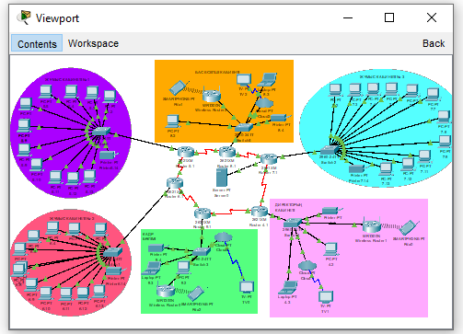
Сурет 39 – Cisco Packet Tracer ортасында синхронды және асинхронды желілердің орналасу жобалық жұмысынан көрініс
Ескерту – Автор жасаған

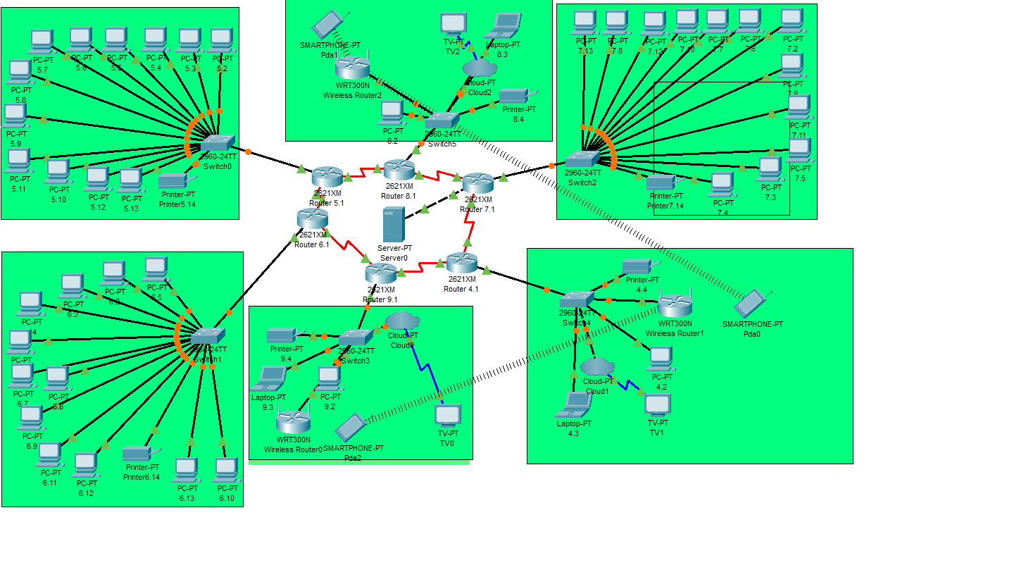
Сурет 40 - Cisco Packet Tracer ортасында құрылыс мекемесінің желілерінің моделі атты жобалық жұмысынан көрініс

Ескерту – Автор жасаған

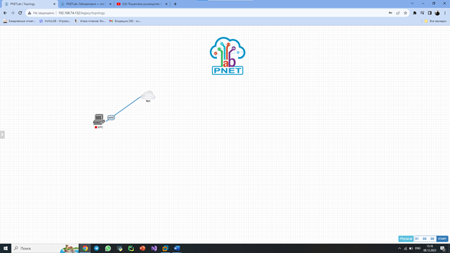

Сурет 41 - PNETLab: Lab is Simple желілерді бұлтпен байланысы атты жобалық жұмысынан көрініс

Ескерту – Автор жасаған

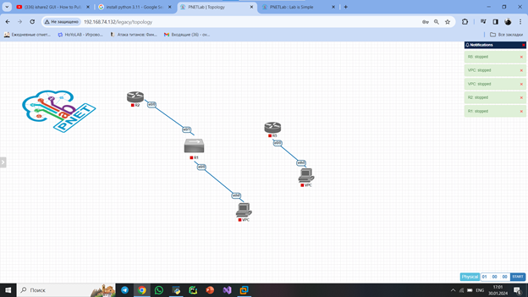

Сурет 42 - PNETLab: Lab is Simple желілерді баптау жобалық жұмысынан көрініс

Ескерту – Автор жасаған
MATLAB Simulink бағдарламасы арқылы білім алушылар әртүрлі жобалар әзірледі (43 және 44-сурет). Бұл платформалар модельдеу, жүйелерді талдау және басқару процестерін визуализациялау дағдыларын дамытуға мүмкіндік берді, сондай-ақ теориялық білімді практикалық қолдану арқылы бекітуге жағдай жасады.
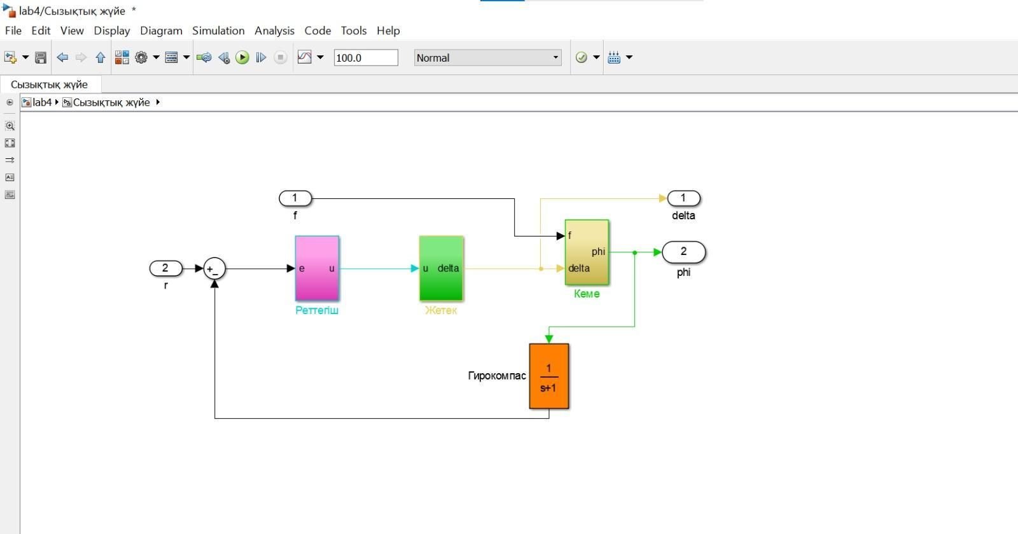

Сурет 43- Сызықты емес жетек моделі атты жобалық жұмысынан көрініс
Ескерту – Автор жасаған

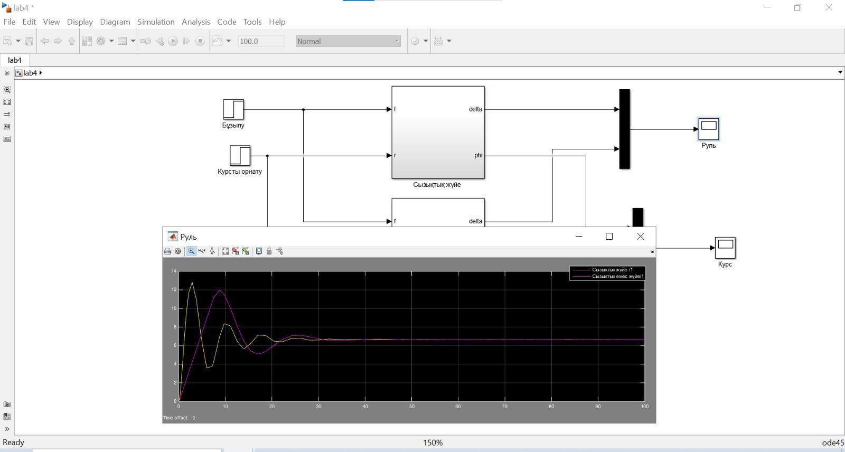

Сурет 44 - Сызықтық және сызықты емес жүйені модельдеу атты жобалық жұмысынан көрініс
Ескерту – Автор жасаған
Сонымен қатар, Red Hat Academy бағдарламасы аясында зерттеу барысында виртуалды оқу ортасында жұмыстар жүргізілді (45-сурет). Бұл орта негізінен онлайн зертханалар мен курстар арқылы жүзеге асырылып, білім алушыларға Linux жүйесін басқару, программалау және басқа да ІТ дағдыларын меңгеруге мүмкіндік берді. Виртуалды зертханалар шынайы жұмыс жағдайларын имитациялау арқылы білім алушыларға қолданыстағы программалық құралдармен тәжірибе жасауға жағдай жасады.
Бұл виртуалды оқыту жүйесі оқу үдерісін барынша тиімді және ыңғайлы етті, өйткені студенттер әлемнің кез келген нүктесінен онлайн түрде қатыса алды. Сонымен қатар, онлайн курстар мен тренингтер оқу материалдарына ыңғайлы қол жеткізуді қамтамасыз етіп, білім алушыларға өз уақытын тиімді пайдаланып, теориялық білімдерін практикамен ұштастыруға мүмкіндік берді.

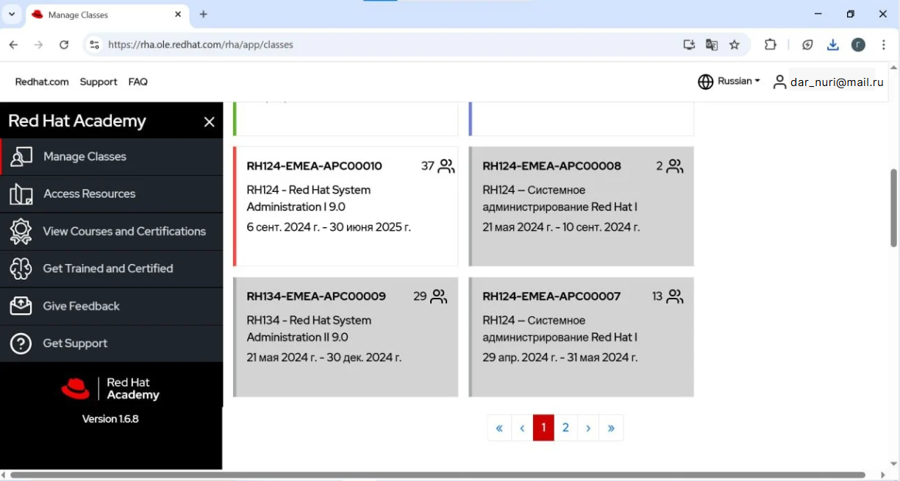

Сурет 45 - Білім алушының Red Hat Academy жұмыс алаңы
Ескерту – Автор жасаған

Red Hat Academy — сертификаттауға бағытталған оқыту академиясы аясында 100-ден астам студент ІТ-технологиялар, желілік шешімдер және виртуалды технологиялар бойынша әртүрлі курстардан сәтті өтіп, халықаралық сертификаттарға ие болды (46 а,б-сурет). Бұл бағдарламалар білім алушылардың кәсіби біліктілігін арттырып қана қоймай, оларды еңбек нарығында сұранысқа ие дағдылармен қамтамасыз етті.

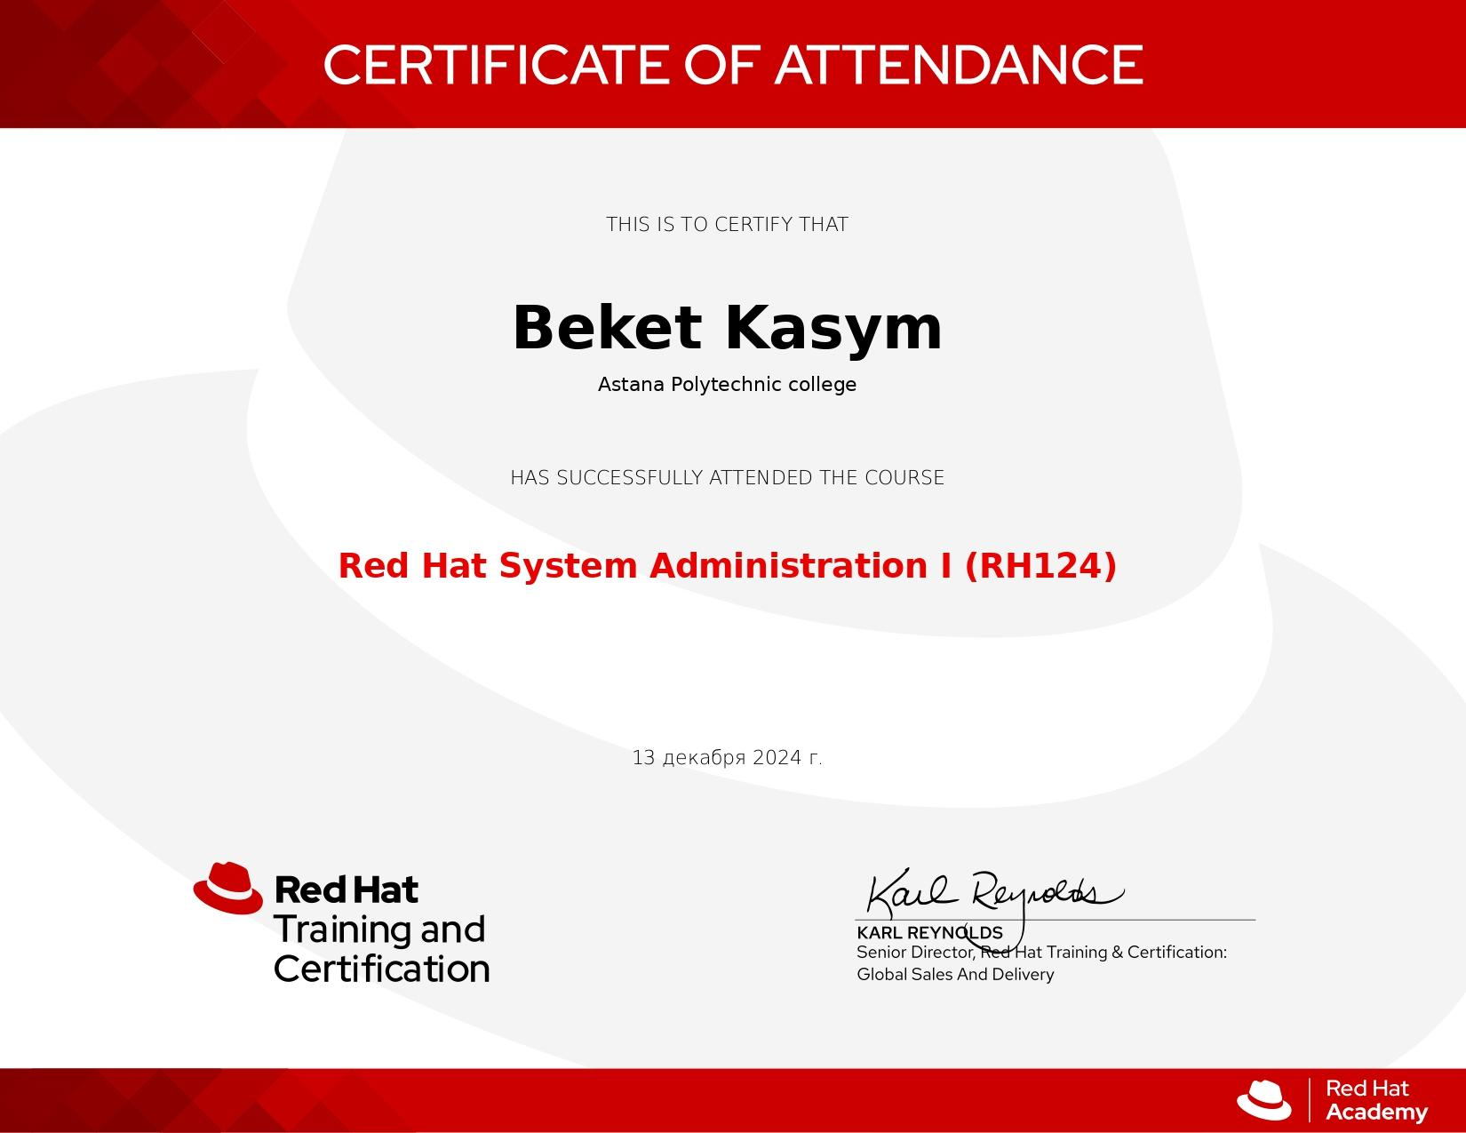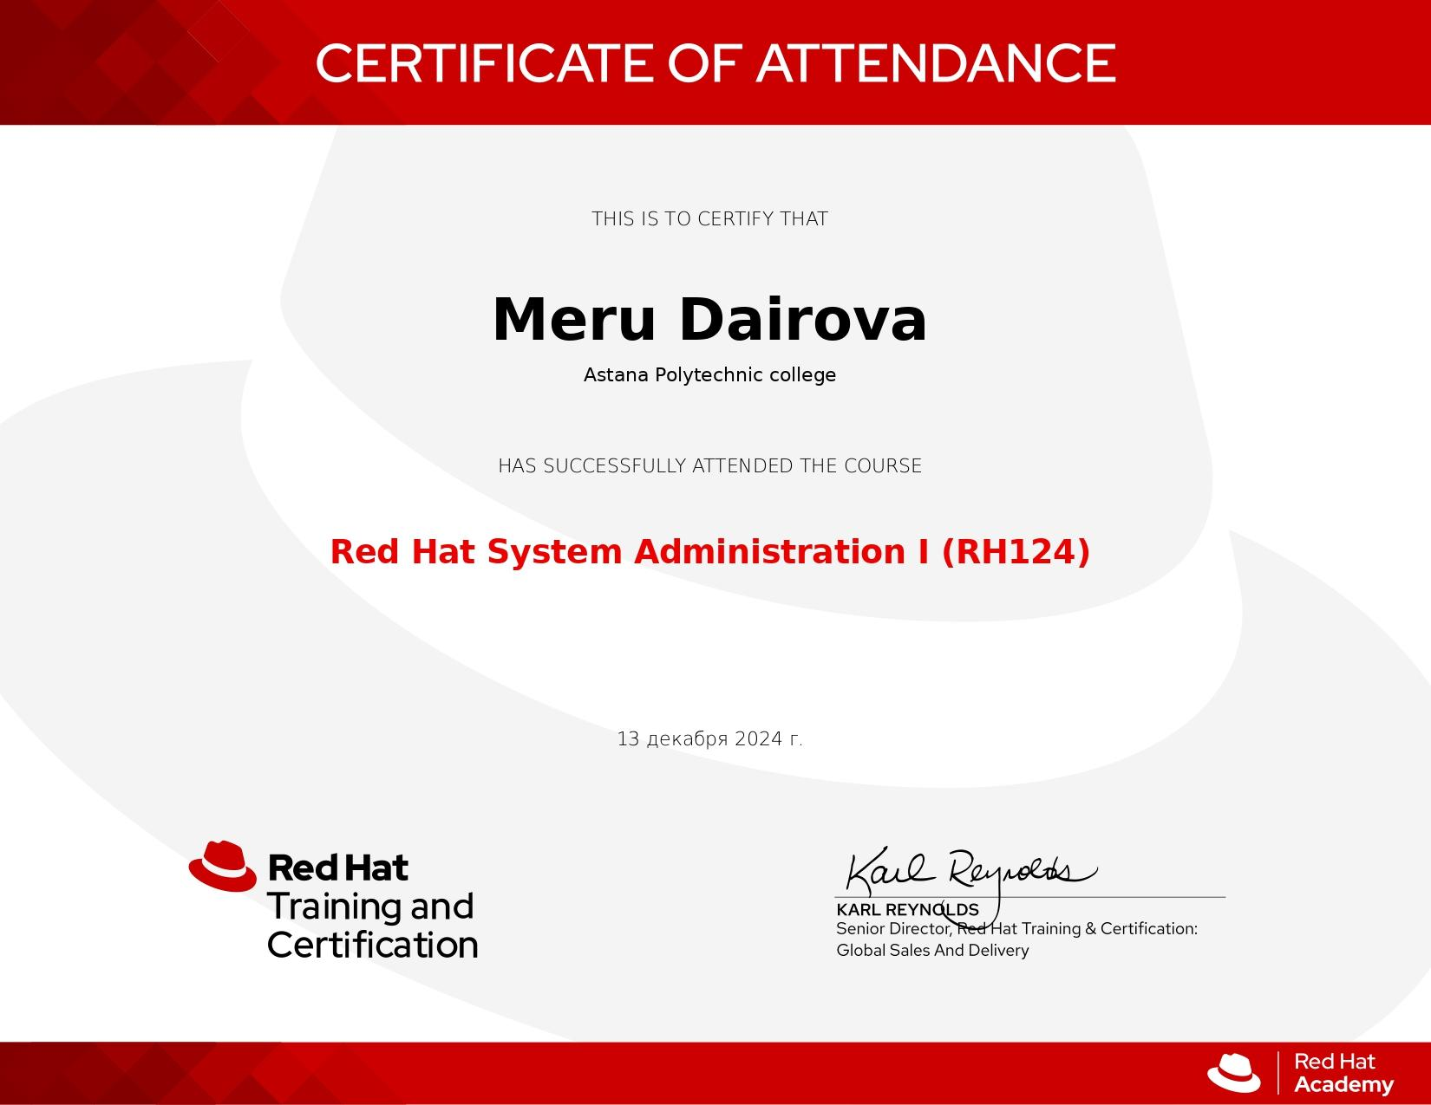
а б
Сурет 46 а, б – Білім алушының сертификаттары
Ескерту – Автор жасаған

Сонымен қатар, білім алушылар өздерінің жобалық жұмыстарын VirtualBox, Oracle VMware, және Hyper-V виртуалды машиналарында ұсынды. Бұл орталар білім алушыларға әртүрлі операциялық жүйелер мен программалық жасақтамаларды виртуалды ортада орнатып, конфигурациялауға мүмкіндік берді. Виртуалды машиналарда жұмыс істеу барысында студенттер желілік инфрақұрылымдарды модельдеуді, серверлік қосымшаларды орнатуды және жүйелерді басқару бойынша практикалық дағдыларды жетілдірді (47-сурет).

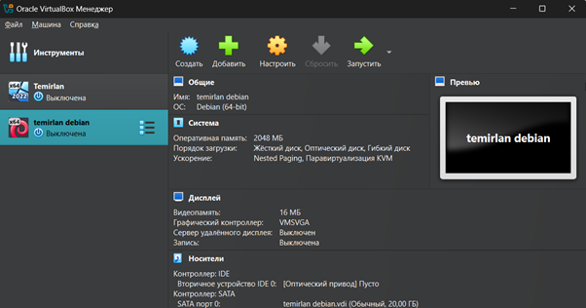
Сурет 47 - Сыздык Темирлан ИБ-23-4ГБ тобының студенті
Ескерту – Автор жасаған

VirtualBox бағдарлама ортасында Debian ОЖ орнату үдерісінен үзінді (48 және 49-сурет).

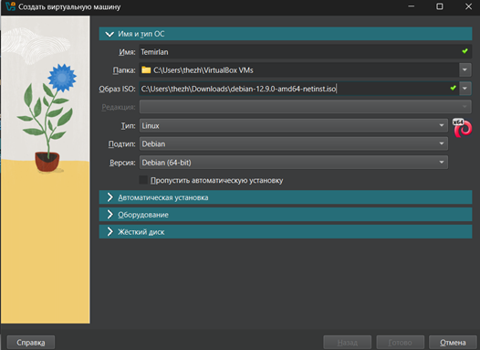
Сурет 48 - ISO деректері бар жаңа Виртуалды машина жасау барысы

Ескерту – Автор жасаған
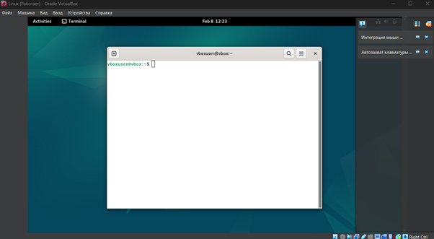
Сурет 49 - Виртуалды машинаның ішіндегі терминалды ашу үдерісінен үзінді
Ескерту – Автор жасаған

Oracle VMware платформасы арқылы білім алушылардың жобалық жұмыстарынан үзінділер ұсынылады (50-сурет). Бұл жұмыстарда студенттер желілік инфрақұрылымдарды модельдеу, виртуалды машиналарды орнату және конфигурациялау, сондай-ақ жүйелік ресурстарды басқару бойынша дағдыларын көрсетті. Ұсынылған үзінділер білім алушылардың теориялық білімдерін тәжірибеде сәтті қолданғанын және өздерінің кәсіби құзыреттіліктерін арттырғанын айқын көрсетеді.

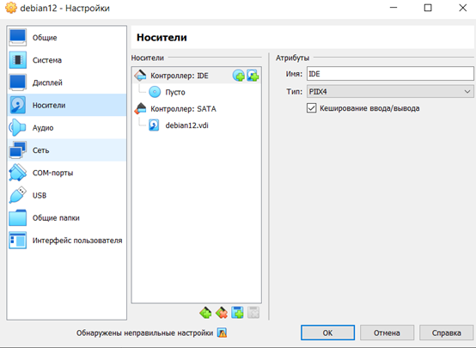
Сурет 51 - Oracle VMware арқылы Debian 12 орнату үдерісі

Ескерту – Автор жасаған
Сонымен қатар, білім алушылар зерттеу барысында Hyper-V гипервизорын қолдана отырып, жобалық жұмыстар орындады (52-сурет). Hyper-V — бұл Microsoft компаниясының Windows компьютерінде виртуалды машиналарды құру және басқаруға мүмкіндік беретін гипервизор. Ол тестілеу, әзірлеу және серверлік виртуалдандыру үшін тиімді құрал болып табылады, өйткені бір физикалық құрылғыда бірнеше операциялық жүйені бір уақытта іске қосуға мүмкіндік береді. Студенттер бұл платформаны қолдану арқылы виртуалды ортада жүйелерді басқару, баптау және тестілеу дағдыларын жетілдірді.
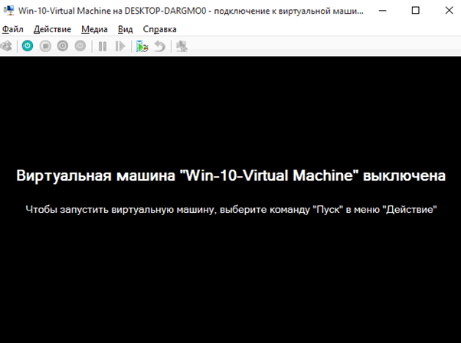
Сурет 53 - Hyper-V пайдалану мүмкіншілігі бетінен көрініс
Ескерту – Автор жасаған

Виртуалды шынайылық (VR) технологиялары бойынша контент жасауға арналған көптеген порталдар бар. Зерттеу жұмысы барысында жұмыс оқу жоспарының тақырыптарына сәйкес білім алушылар түрлі бағдарламалармен танысып, осы орталарда өздерінің жобалық жұмыстарын орындады. Бұл тәжірибе білім алушылардың VR контентін әзірлеу, модельдеу және интерактивті орталарды құру бойынша дағдыларын қалыптастыруға мүмкіндік берді, сондай-ақ заманауи технологиялармен жұмыс істеу тәжірибесін арттырды. CoSpaces Edu, EngageVR және Spatial орталарында білім алушылар өздерінің жобалық жұмыстарын сәтті орындады.
CoSpaces Edu платформасында студенттер виртуалды шынайылық (VR) және қосымша шынайылық (AR) контентін әзірлеуге, сондай-ақ 3D модельдерді құру және программалау арқылы интерактивті жобаларды жасауға мүмкіндік алды (54-сурет).

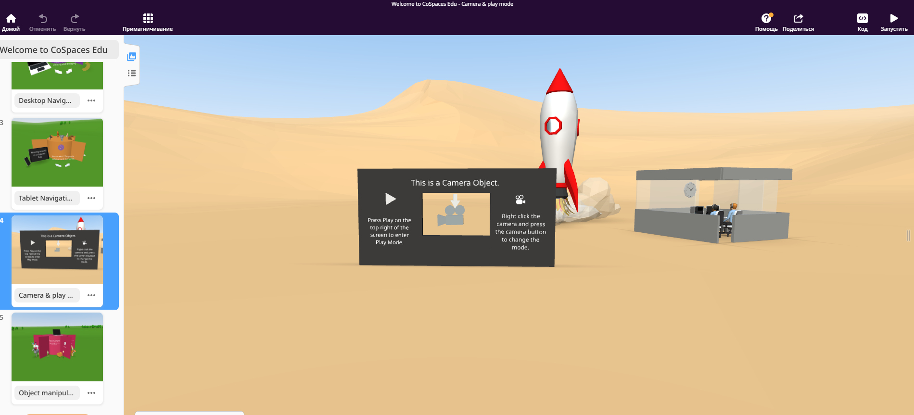
Сурет 55 - CoSpaces Edu платформасын пайдалану мүмкіншілігі бетінен көрініс
Ескерту – Автор жасаған
EngageVR ортасында студенттер виртуалды оқу кеңістіктері мен иммерсивті білім беру сценарийлерін құруды жүзеге асырды, бұл олардың білім беру мазмұнын визуализациялау және тәжірибелік оқытуды жетілдіру дағдыларын дамытты (56-сурет).

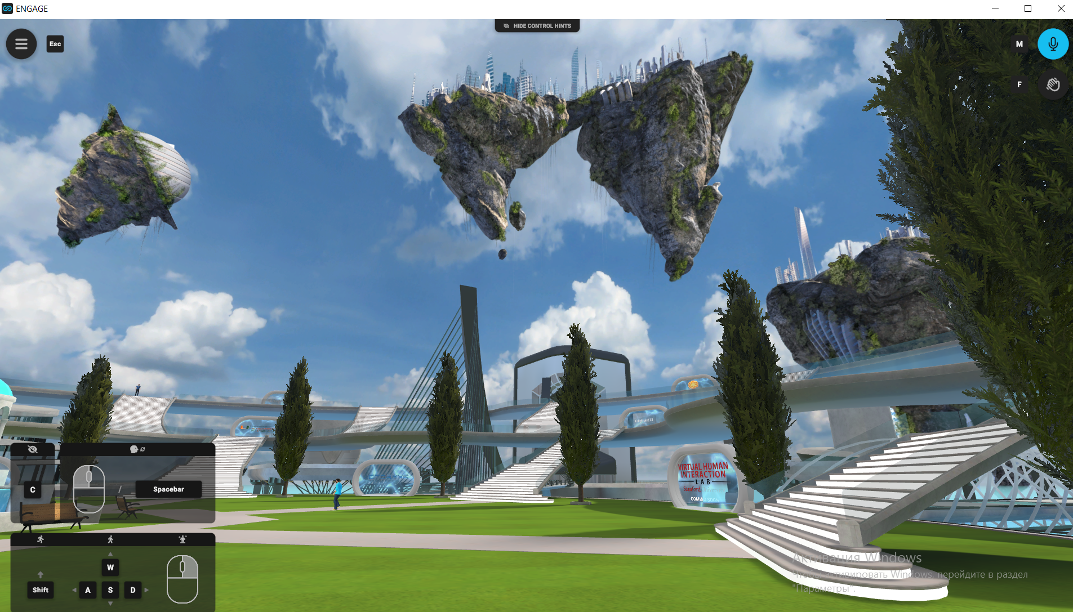
Сурет 57 - EngageVR платформасын пайдалану мүмкіншілігі бетінен көрініс

Ескерту – Автор жасаған
Spatial платформасында студенттер виртуалды кеңістіктерді жобалау және онлайн ынтымақтастық дағдыларын қалыптастырды. Бұл ортада білім алушылар қашықтан жұмыс істейтін топтар үшін 3D орталарда бірлесіп жұмыс істеу және идеяларды визуализациялау тәжірибесін меңгерді (58-сурет).

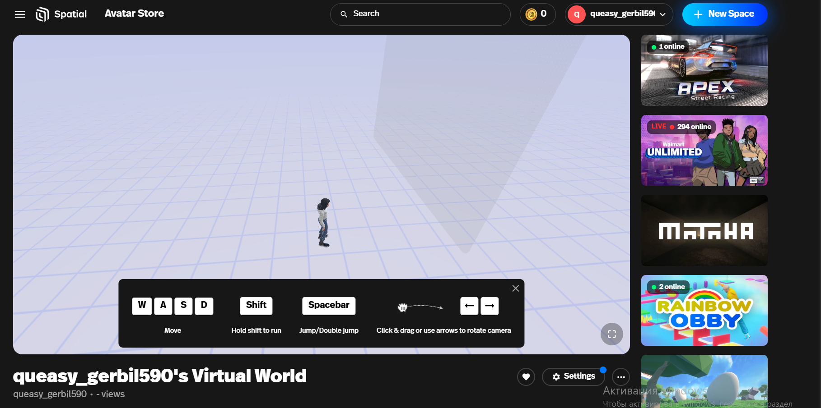
Сурет 59 - Spatial платформасын пайдалану мүмкіншілігі бетінен көрініс
Ескерту – Автор жасаған

Бұл платформаларда жұмыс істеу білім алушылардың цифрлық сауаттылығын, жобалық ойлауын және командалық жұмыс дағдыларын дамытуға айтарлықтай ықпал етті.

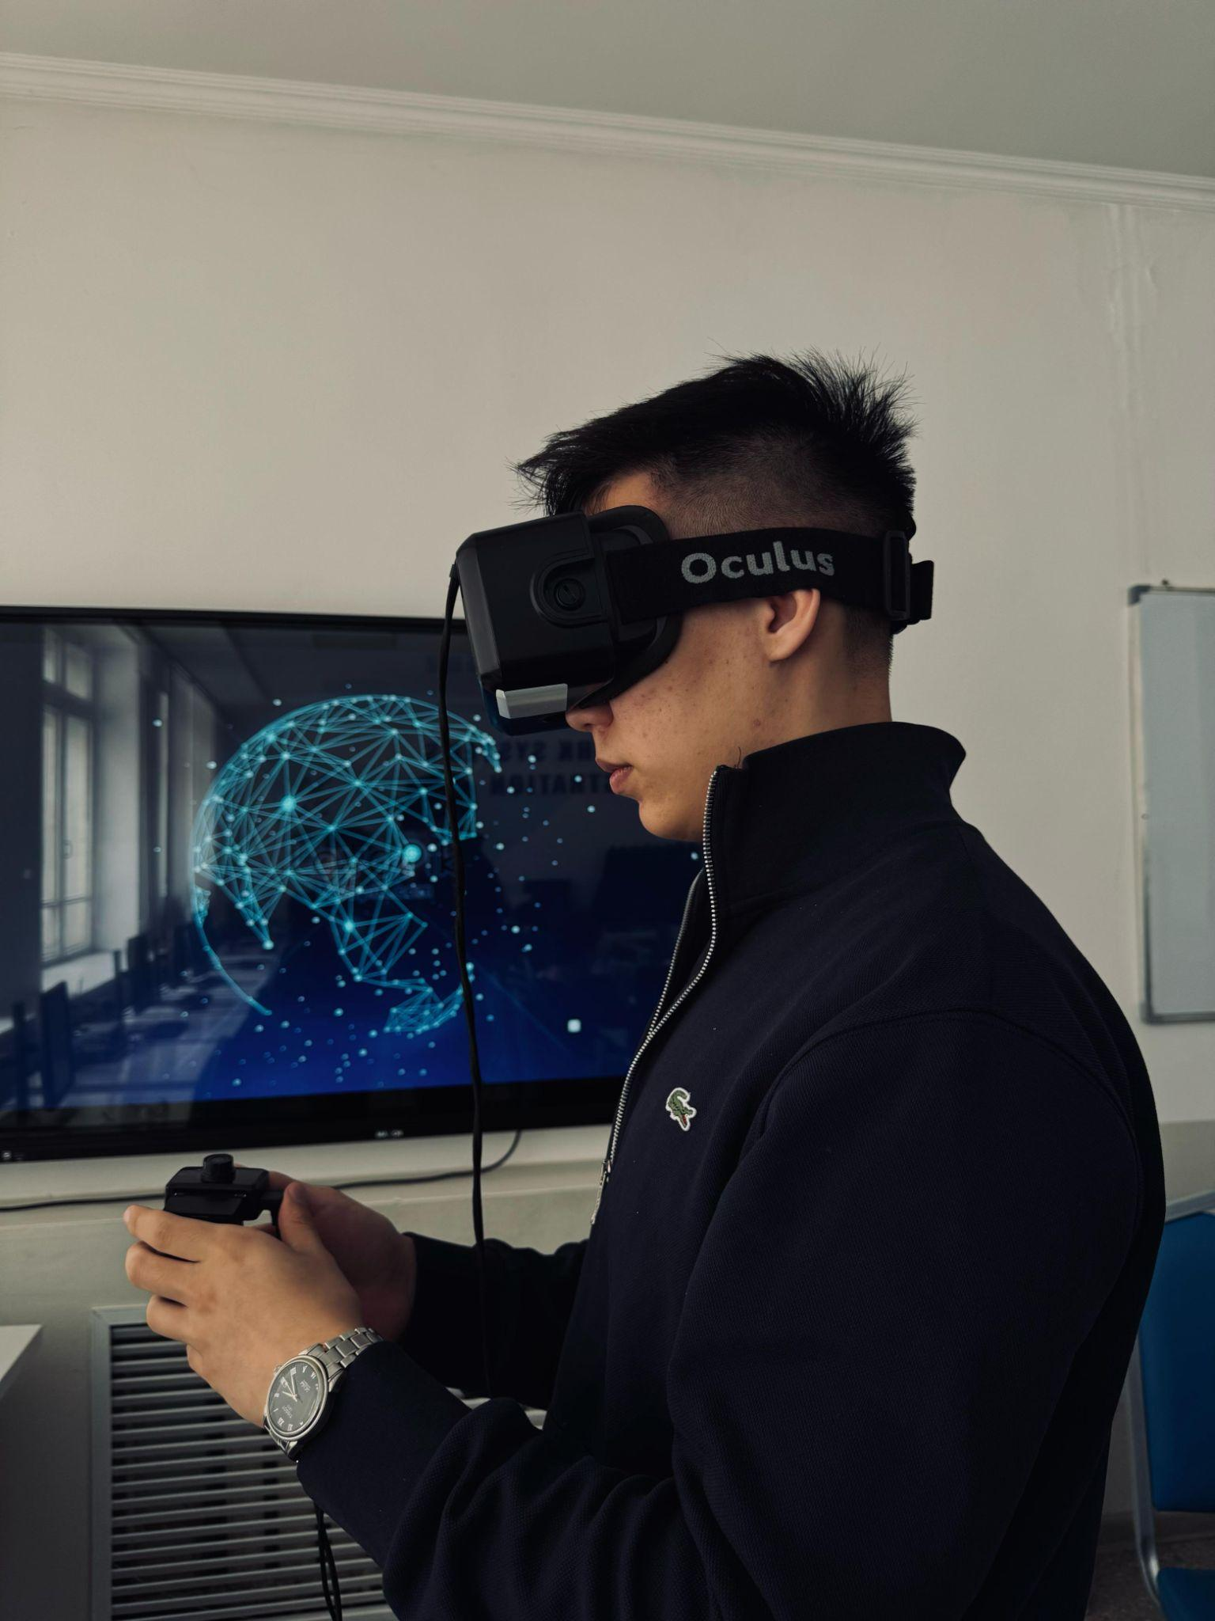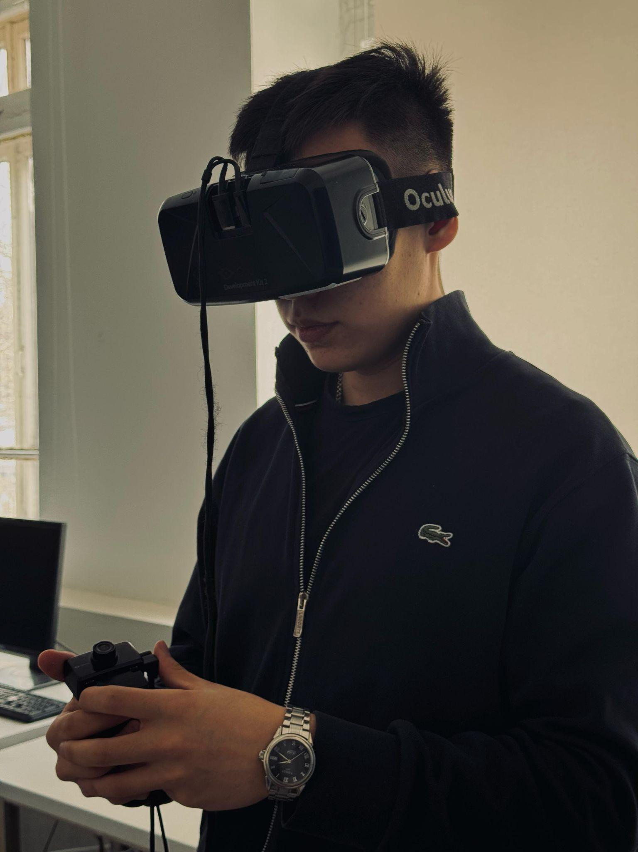

Сурет 60 – Тақырыптар бойынша білім алушылардың орындаған жұмыстарынан үзінді
Ескерту – Авторлық фото
Қорытындылай келе, виртуализация технологияларын оқу үдерісінде қолдану оның қарқындылығын арттыруға, оқу материалдарын көрнекі әрі интерактивті түрде ұсынуға, білім алушылардың танымдық белсенділігін ынталандыруға, сондай-ақ кәсіби құзыреттіліктерін мақсатты түрде қалыптастыруға мүмкіндік береді.

Екінші бөлім бойынша тұжырым
Зерттеудің екінші бөлімінде болашақ информатика мұғалімдерін даярлау үдерісінде виртуализация технологияларын қолдануға арналған әдістемелік негіздер жүйеленіп, олардың білім беру үдерісіне тиімді интеграциялану тетіктері айқындалды. Бұл бөлімде виртуалды шынайылық (VR), кеңейтілген шынайылық (AR) және виртуализациялау құралдарының оқу мазмұны мен оқыту әдістеріне ықпалы кешенді түрде талданды.
Цифрлық технологиялар негізінде құрылған виртуалдық білім беру ортасының теориялық аспектілері қарастырылып, оқу үдерісін бейімдеуге және жекелендіруге мүмкіндік беретін оқу модульдері мен интерактивті әдістер ұсынылды. Сонымен қатар, виртуализациялау технологияларын қолдануға бағытталған оқу модульдері мен пәндік мазмұн тәжірибелік негізде толықтырылып, тиісті оқу бағдарламаларына енгізілді.
Зерттеу аясында әзірленген педагогикалық модель болашақ мұғалімдердің цифрлық және кәсіби құзыреттіліктерін мақсатты түрде қалыптастыруға бағытталған. Бұл модельдің құрылымында келесі негізгі компоненттер қарастырылған: мақсаттық, мазмұндық, іс-әрекеттік және бағалау. Әр компонент аясында білім алушылардың виртуалды ортада кәсіби әрекет жүргізу дағдыларын дамытуға арналған оқу-әдістемелік кешендер ұсынылды.
Сонымен қатар, авторлық «auezovvr.ct.ws» оқыту платформасы және «Виртуалды және кеңейтілген шынайылық принциптері» атты оқу-әдістемелік құрал білім беру үдерісіне енгізіліп, жоғары оқу орындарындағы пәндердің оқу бағдарламалары жаңартылды. Ұсынылған әдістемелік шешімдер заманауи цифрлық оқыту құралдарын қолдану арқылы кәсіби дағдыларды қалыптастыру мен білім беру сапасын арттырудың тиімділігін тәжірибе жүзінде дәлелдеді.
Қорытындылай келе, бұл бөлімде цифрлық білім беру жағдайында болашақ мұғалімдердің кәсіби даярлығын қамтамасыз етуге бағытталған виртуализациялау технологияларын қолданудың ғылыми тұрғыда негізделген әдістемелік тәсілдері ұсынылып, олардың оқу үдерісінде қолдану мүмкіндіктері жан-жақты сипатталды.

3 ВИРТУАЛИЗАЦИЯ ТЕХНОЛОГИЯЛАРЫН ҚОЛДАНУ БОЙЫНША ТӘЖІРИБЕЛІК-ЭКСПЕРИМЕНТТІК ЖҰМЫС НӘТИЖЕЛЕРІ

3.1 Болашақ информатика мұғалімдерінің даярлығында виртуализацияны қолданудың тиімділігін бағалау
Виртуализацияны болашақ информатика мұғалімдерін кәсіби даярлау үдерісінде қолдану білім беру нәтижелерін жетілдіруге бағытталған технологияларды интеграциялаудың көпқырлы әдісі. Виртуализация оқытушыларға физикалық ресурстарды пайдаланбай-ақ шынайы орталарды модельдеуге және практикалық дағдыларды қалыптастыруға мүмкіндік беретін үнемді, икемді әрі ауқымды білім беру шешімін ұсынады. Мұндай тәсіл болашақ мұғалімдердің техникалық құзыреттерін дамытуға ғана емес, сонымен қатар олардың ынтымақтастықта жұмыс істеу және мәселелерді шешу сияқты маңызды кәсіби дағдыларын қалыптастыруға да ықпал етеді.
Блум таксономиясы бойынша оқу мақсаттарының деңгейлеріне сәйкес санаттарға бөлініп талданады [162-163]. Бұл тәсіл білім алушылардың танымдық дағдыларын кезең-кезеңімен дамытуға бағытталған виртуализация технологияларды тиімді пайдалануға мүмкіндік береді. Блум таксономиясына сүйене отырып, виртуализация технологияларды оның иерархиялық деңгейлерімен сәйкестендіруге болады. Бұл тәсіл қарастырылған виртуализация технологияларды білім алушылардың оқу іс-әрекетінде қолданылу ерекшеліктеріне қарай жіктеуге мүмкіндік береді. Мұндай жіктеу, әсіресе, Schrock K. [164] ұсынған Google қызметтеріне қатысты тиімді болып табылады.
Бенджамин Блум әзірлеген оқу іс-әрекетінің иерархиялық модельдері кейіннен оның шәкірттері Anderson L. W., Krathwohl D. R. [165] тарапынан жетілдірілді. Бұл модельдің жаңартылған нұсқасы төмендегі сызбада көрсетілген (3.1-сурет).

Сурет 61 – Блум таксономиясы
Ескерту – Автор жасаған
Блум таксономиясы білім алушының оқу әрекетінің кезең-кезеңімен дамуын сипаттайтын әдіснамалық негіз болып табылады. Бұл модель оқыту үдерісін өзара сабақтасқан және бірізді, «жеңілден күрделіге» қағидаты бойынша ұйымдастырылған алты сатыдан тұратын құрылым ретінде қарастырады. Осы әдіснамалық тәсілге сүйене отырып, виртуализация технологиялары мен цифрлық білім беру құралдарын оқыту үдерісіне тиімді интеграциялау арқылы білім алушылардың оқуға белсенділігін арттыруға және білім мазмұнын терең меңгеруге және қолайлы білім беру ортасын қалыптастыруға болады.
Есте сақтау деңгейінде білім алушы оқу материалының мазмұнын еске түсіріп, негізгі терминологияны қайталай алады. Мысалы, виртуализация ұғымын және оның негізгі түрлерін еске түсіру, «Виртуализация дегеніміз не?» деген сұраққа қысқаша анықтама беру арқылы жүзеге асады. Бұл деңгейде білім алушы Google, Wikipedia сияқты іздеу жүйелерін, әлеуметтік желілерді, электрондық поштаны, бейне және дауыстық чаттарды пайдалана отырып, қажетті ақпаратты іздеп таба алады. Сондай-ақ, Quizlet, Kahoot сияқты онлайн платформалар арқылы білімін бекіту мүмкіндігі бар. Сонымен қатар, OpenClass, CourseSite тәрізді виртуалды сыныптарда автоматтандырылған бағалау жүйесі арқылы сауалнамалар құруға болады.
Түсіну деңгейінде білім алушы алынған ақпаратты түсіндіріп, жүйелей алады. Мысалы, виртуализация түрлерін сипаттап беру немесе оларды жіктеу, аппараттық және программалық виртуализация арасындағы айырмашылықты түсіндіру мен салыстыру. Бұл кезеңде білім алушы құжаттармен бірлесіп жұмыс жасау, форумдар мен чаттарға қатысу, вики-сайттарда жұмыс істеу, YouTube платформасындағы бейнематериалдармен танысу, Padlet платформасында диаграммалар құрастыру сияқты әрекеттерді орындай алады.
Қолдану деңгейінде білім алушы меңгерген білімін нақты жағдаяттарда қолдана алады. Мысалы, VirtualBox немесе VMware платформалары арқылы виртуалды машина құру. Бұл деңгейде VirtualBox, VMware, Screencast-O-Matic, OBS Studio құралдары, Basecamp тәрізді бірлескен жобалар платформалары, сондай-ақ графикалық, аудио және бейне редакторлар кеңінен қолданылады.
Талдау деңгейінде білім алушы ұғымдар мен идеяларды құрылымдап, салыстырмалы талдау жүргізе алады. Мысалы, әртүрлі виртуализация технологияларын салыстыру немесе виртуалды машиналар мен контейнерлердің (VM және Docker) айырмашылықтарын талдау. Бұл кезеңде Google Docs диаграмма құрастыру құралдары, Lucidchart, Miro, Cacoo, MindMeister, сондай-ақ идеялармен алмасуға арналған платформалар (Editstorm, Wallwisher, Spaaze), графикалық калькуляторлар (Desmos) белсенді қолданылады.
Бағалау деңгейінде білім алушы қолданылған программалық қамтамасыз етудің тиімділігіне талдау жүргізіп, дәлелді қорытынды жасай алады. Мысалы, виртуализацияның тиімділігіне баға беру немесе оның артықшылықтары мен кемшіліктерін талқылау. Бұл кезеңде Instagram, Microsoft Teams, Padlet тәрізді платформалар арқылы пікір алмасу, блог жүргізу, сондай-ақ Google Forms арқылы сауалнамалар жүргізіп, олардың нәтижелерін талдау мүмкіндігі қарастырылады.
Жасау деңгейінде білім алушы өз бетінше виртуализацияланған өнім әзірлей алады. Мысалы, Unity немесе Unreal Engine көмегімен VR/AR симуляцияларын жасау, Cisco Packet Tracer арқылы виртуалды желі құру, Tinkercad, Autodesk арқылы 3D модельдеу, Moodle және H5P көмегімен виртуалды машина арқылы ресурстарды үнемдеу. Сонымен қатар, Google Expeditions және ClassVR арқылы виртуалды экскурсиялар ұйымдастыруға болады. Білім алушылар виртуализациялау технологиясын пайдалана отырып, оқу зертханасының моделін жобалап, оны Canva, Prezi, Google Slides платформаларында таныстырып, қорғау жұмыстарын жүзеге асырады.
Қорытындылай келе, Блум таксономиясының когнитивтік деңгейлеріне сәйкес виртуализациялау технологияларын білім беру үдерісіне енгізу білім алушылардың танымдық белсенділігін арттыруға, білімді жүйелеуге және тереңдетуге, сондай-ақ шығармашылық қабілеттерін дамытуға мүмкіндік береді.

Кесте 16 – Блум таксономиясын виртуализацияда қолдану
Деңгей | Виртуализация технологияларын қолдану моделі | Виртуализация технологиясында мысал
Білу | 3D моделдегі нысандар атауын жаттау, виртуалды экскурсиядан ақпаратты еске сақтау | «Қауіпсіздік ережелерін атап шық», «VR сабақта берілген ұғымдарды еске түсір»
Түсіну | Виртуалды тәжірибе негізінде процестерді түсіндіру | «Модельдің жұмыс істеу принципін сипатта»
Қолдану | Виртуалды зертханада алгоритмді қолдану | «VR ортасында тапсырманы орында», «Желіні конфигурацияла»
Талдау | 3D модельдің құрамын немесе үрдістерді бөліп қарастыру | «Компоненттердің өзара байланысын талда»
Бағалау | Әртүрлі виртуалды сценарийлерді салыстыру, шешім қабылдау | «Қай әдіс тиімді – түсіндір», «Симуляция нәтижесін бағала»
Жасау | Өзінің VR жобасын құру немесе анимация жасау | «Blender-де 3D модель жаса», «Unity-де симуляция құрастыр»
Ескерту – Автормен құрастырылған

1982 жылы Biggs J.B., Collis K.F. [166] байқауға болатын оқу нәтижелерінің құрылымын сипаттайтын SOLO (Structure of the Observed Learning Outcome) таксономиясын ұсынды. Бұл модель оқыту нәтижелерін құрылымдық әрі жүйелі түрде бағалауға мүмкіндік береді және екі негізгі өлшемге негізделген: білімнің сипаты (декларативті және функционалдық) және когнитивтік процестердің деңгейі. SOLO таксономиясы когнитивтік даму деңгейлерін келесідей жіктейді:
- моноқұрылымдық деңгей білім алушы оқу материалының бір ғана аспектісін меңгереді;
- полиқұрылымдық деңгей білім алушы бірнеше аспектіні түсінеді, алайда олар арасында логикалық байланыс орната алмайды;
- қатынастар деңгейі білім алушы білім компоненттері арасындағы байланыстарды орнатып, жүйелі түрде түсіндіре алады;
- абстракциялау және жаңа нәрсе жасау деңгейі – білім алушы алған білімін жалпылап, оны жаңа контекстерде қолдана алады, яғни шығармашылық деңгейде меңгереді.
SOLO таксономиясы негізінде Biggs J., Tang C., Kennedy G. [167] оқу үдерісін тиімді ұйымдастыруға бағытталған «конструктивті сәйкестендіру» (constructive alignment) тұжырымдамасын әзірледі. Бұл тұжырымдамаға сәйкес, оқыту мақсаттары, оқу әрекеті және бағалау әдістері өзара үйлесімді болуы тиіс. Мұндағы «конструктивті» ұғымы әлеуметтік конструктивизм қағидаттарына сүйенеді, яғни білім алушы — білімді сырттан дайын түрде қабылдаушы емес, оны белсенді түрде өзі құрастырушы тұлға. Биггстің зерттеулерінде конструктивті сәйкестендіру қағидаларының Гонконг университеттерінде, білім беру аймақтарында және түрлі пәндер аясында табысты қолданылғаны нақты мысалдар арқылы сипатталған.
SOLO таксономиясын виртуализациялау технологиясын оқыту үдерісінде қолдану бірқатар педагогикалық мақсаттарға тиімді қол жеткізуге мүмкіндік берді:
- Білім алушының оқу нәтижелерін құрылымдық және сапалық тұрғыдан бағалау. SOLO таксономиясы білім алушының оқу материалын қаншалықты терең меңгергенін анықтауға мүмкіндік береді. Бұл модель арқылы тек фактілік білім емес, сонымен қатар оның құрылымы мен мазмұндық байланыстары да ескеріледі.
- Жеке оқыту траекторияларын қалыптастыру. SOLO таксономиясының деңгейлеріне сүйене отырып, білім алушының оқу материалын меңгеру деңгейі анықталады. Бұл өз кезегінде сараланған оқытуды ұйымдастыруға, әрбір білім алушыға сәйкес жеке оқыту стратегиясын таңдауға жағдай жасайды.
- Виртуалды тапсырмалардың күрделілік деңгейін жүйелі түрде жоспарлау. SOLO таксономиясы тапсырмаларды қарапайымнан күрделіге қарай (моноқұрылымдық деңгейден абстракция және трансформация деңгейіне дейін) сатыландыруға мүмкіндік береді. Бұл тәсіл оқыту мазмұнын біртіндеп тереңдетіп, білім алушылардың когнитивтік дағдыларын бірізді дамытуға бағытталған тиімді оқу ортасын қалыптастырады.
Осылайша, SOLO таксономиясын қолдану виртуализациялау технологияларын оқыту үдерісін құрылымдауға, білім алушылардың жетістіктерін нақты бағалауға және олардың жеке ерекшеліктерін ескеретін икемді оқыту ортасын құруға ықпал етеді.

Кесте 17 – SOLO таксономиясының деңгейлері және виртуализацияда қолданылуы
Деңгей | Сипаттамасы | Виртуализация технологиясында мысал
Алдын ала құрылымдық | білім алушы тақырыпты түсінбейді, жауап жүйесіз | 3D модельді кездейсоқ шолу, тапсырмада не істеу керек екенін түсінбеу
Бір құрылымдық | бір ғана аспектіні түсінеді | Виртуалды жүйеде бір батырманы басу немесе бір әрекетті орындау
Көп құрылымдық | бірнеше аспектіні біледі, бірақ байланыссыз | Бірнеше VR құралын пайдалана алады, бірақ оларды біріктіріп қолдана алмайды
Реляциялық | барлық элементтер арасында байланыс орнатады | VM жүйелік ресурстарды пайдаланады Виртуалды жүйеде күрделі тапсырманы шешіп, бөліктерін өзара байланыстыра алады
Абстрактілі кеңейтілген | жаңа идеялар мен кеңейтілген түсінік қалыптастырады | Өз виртуалды жобасын жасап шығару (мысалы: AR/VR арқылы білім беру сценарийін жасау)
Ескерту – Автормен құрастырылған

Қорытындылай келе, SOLO таксономиясы виртуализацияланған оқыту үдерісінде білім алушылардың танымдық деңгейін және білімнің тереңдігін сапалы түрде бағалауға мүмкіндік беретін тиімді педагогикалық құрал болып табылады. Бұл модель оқу тапсырмаларын жүйелі және сатылы түрде құруға жағдай жасайды, сонымен қатар даралап оқыту мен жобалық жұмыс формаларын ұйымдастыруда икемділікті қамтамасыз етеді. SOLO таксономиясын қолдану білім алушының оқу нәтижелерін құрылымдық талдауға негізделіп, заманауи цифрлық білім беру ортасында мазмұнды және мақсатты оқытуды жүзеге асыруға септігін тигізеді.
Зерттеу нәтижелерін негізге ала отырып, оқыту деңгейін анықтайтын әртүрлі факторлардың ықпалын кешенді түрде талдауға мүмкіндік туды. Блум мен SOLO таксономияларына сүйене отырып, цифрлық білім беру үдерісінде виртуализациялау технологияларын оқыту барысында қалыптасатын жетілдірілген кәсіби дағдыларды бағалауға арналған кеңейтілген таксономия жасақталды (18-кесте).

Кесте 18 – Кеңейтілген таксономия моделі

Блум таксономиясы | SOLO деңгейі | Қалыптасатын кәсіби дағды | Виртуализация технологиясындағы көрінісі | Бағалау критерийлері
Білу | Алдын ала құрылымдық / Бір құрылымдық | Виртуализация ұғымдарын, құралдарын атау | Blender, Unity, VR/AR құралдарының атауларын тану | Негізгі терминдерді дұрыс атауы, интерфейсті тануы
Түсіну | Көп құрылымдық | Виртуализация принциптерін түсіндіру | Оқытуда виртуалды ортаның қызметін сипаттау | Принциптер мен функцияларды түсіндіруі
Қолдану | Көп құрылымдық / Реляциялық | Практикалық тапсырмаларды орындау | Виртуалды зертхана немесе симуляция жасау | Нұсқаулыққа сай жұмыс істей алуы
Талдау | Реляциялық | Құралдар арасындағы айырмашылықты талдау | Виртуалды орта тиімділігін бағалауда виртуалды машинаның рөлі, өнімділік. VR/AR қолдану сценарийлерін салыстыру | Салыстырмалы талдау, дәлел келтіруі
Бағалау | Реляциялық / Абстрактілі кеңейтілген | Педагогикалық шешім қабылдау | Виртуалды орта тиімділігін бағалау | Оқытудың әдістемелік негізін түсіндіріп, дәлелдеуі
Жасау | Абстрактілі кеңейтілген | Жаңа оқу материалы мен цифрлық ресурс әзірлеу | AR/VR көмегімен интерактивті сабақ, симуляция жасау | Жобалық жұмыс, шығармашылық және педагогикалық негіздеме көрсету
Ескерту – Автормен құрастырылған

Аталған кеңейтілген таксономия негізінде бағаланатын жетілдірілген кәсіби дағдылар:
1) цифрлық сауаттылық интерфейс, құрал, платформа меңгеруі;
2) талдау және шешім қабылдау дағдысы бірнеше технологияны салыстыру, тиімділігін дәлелдеу;
3) оқу мазмұнын цифрлық трансформациялау дәстүрлі сабақтарды виртуалды форматқа көшіру;
4) оқытуды модельдеу құзыреттілігі оқыту симуляцияларын, 3d модельдерін құру;
5) педагогикалық жобалау және дизайн цифрлық ортада әдістемелік құрал әзірлеу:
6) шығармашылық және зерттеу дағдылары дербес жоба жасап, әдістемесін қорғау.
Осы таксономия «auezovvr.ct.ws» оқу платформасының тиімділігін бағалау үдерісінде қолданылды және цифрлық білім беру жағдайында виртуализациялау технологияларының ықпалы арқылы кәсіби құзыреттердің дамуын кешенді бағалауға мүмкіндік берді.

3.2 Болашақ информатика мұғалімдерін оқытуда педагогикалық экспериментті ұйымдастыру әдістемесі
Эксперимент (лат. experimentum – сынау, тәжірибе) – бақылау және басқарылатын жағдайда нақты құбылыстарды зерттеуге арналған ғылыми таным әдістерінің бірі болып табылады. Эксперименттің негізгі мақсаты – ғылыми теориялар мен болжамдардың дұрыстығын тәжірибе арқылы тексеру. Осыған байланысты эксперимент ғылыми білімнің шынайылығын растаудың маңызды тәсілі ретінде қарастырылады.
Эксперименттік зерттеудің негізгі мақсаты зерттеу жұмысының басында қойылған болжамның дұрыстығы мен нақтылығын эмпирикалық түрде дәлелдеу болып табылады.
Ғылыми әдебиеттерде педагогикалық эксперименттің бірнеше түрі ерекшеленеді. Олардың әрқайсысы зерттеу мақсаттары мен міндеттеріне сәйкес қолданылады [168].
Тәжірибелік педагогикалық эксперимент арнайы жабдықталған ортада, алдын ала таңдап алынған респонденттермен жүргізіледі. Зерттеуші эксперименттік жағдайды толықтай бақылап, зерттеу үдерісіне қажетті өзгерістерді енгізу мүмкіндігіне ие болады.
Айқындаушы эксперимент зерттелетін педагогикалық процесс пен оның элементтерінің, қатысушыларының нақты жағдайын, ерекшеліктерін және деңгейін анықтау. Бұл эксперимент себеп-салдарлық байланыстарды анықтауға және зерттеу нысанының жай-күйін сипаттауға мүмкіндік береді. Сонымен қатар, алынған деректер зерттеудің бастапқы болжамдарын нақтылауға септігін тигізеді.
Қалыптастырушы эксперимент зерттеу нысанында белгілі бір педагогикалық қасиеттерді немесе дағдыларды мақсатты түрде қалыптастыруға бағытталған тәжірибелік жұмыс. Эксперимент арнайы ұйымдастырылған жағдайларда жүргізіліп, зерттеуші қатысушылардың іс-әрекетіне белсенді ықпал етеді. Бұл эксперименттің ерекшелігі тек ғылыми мақсаттармен ғана шектелмей, сонымен қатар оқу-тәрбие үдерісін жетілдіруге бағытталуы.
Ольховский Д.В. мен Лоскутов А.А. [169] педагогикалық экспериментті ғылыми болжамды дәлелдеу немесе жоққа шығару мақсатында жүзеге асырылатын арнайы ұйымдастырылған тәжірибелік әрекет ретінде сипаттайды. Зерттеушілердің пікірінше, педагогикалық эксперимент барысында оқыту әрекетіне өзгерістер енгізу арқылы жаңа әдіс-тәсілдер, оқыту формалары мен педагогикалық жүйелерді сынақтан өткізу мүмкіндігі қарастырылады.
Экспериментті жүзеге асырушы — ғылыми-педагогикалық маман — оқыту және тәрбие үдерісіне қажетті педагогикалық шарттарды енгізу арқылы білім алушылардың оқу әрекетіне тікелей ықпал етеді. Ғылыми-зерттеу қызметінде педагогикалық экспериментті ұйымдастырудың екі формасы ерекшеленеді: толық масштабты эксперимент және жеке кезеңдерден тұратын эксперименттер.
Педагогикалық экспериментті ұйымдастыру барысында зерттеушінің алдында екі негізгі міндет туындайды:
- зерттеліп отырған жағдайды эксперименттік және бақылау топтар арасында алынған нәтижелердің дұрыстығын анықтау;
- педагогикалық эксперименттің (оң немесе теріс) нәтижелерін есепке алу.
Экспериментті тиімді жоспарлау үшін зерттеу мақсаты мен міндеттерін нақты анықтау, эксперимент өткізу шарттарын белгілеу, зерттелетін мәселенің бастапқы деңгейін айқындау, сондай-ақ білім алушылардың оқу және тәрбие үдерісіндегі өзара қарым-қатынас ерекшеліктерін ескеру маңызды болып табылады.
Біздің зерттеуіміз аясында жүргізілген тәжірибелік-эксперименттік жұмыстар барысында оқу іс-әрекетін ұйымдастырудың жаңа әдістемелері, әдістері мен формалары қолданылды.
Тәжірибелік-эксперименттік жұмыс педагогикалық зерттеу әдістерінің маңызды түрлерінің бірі болып табылады. Осыған байланысты, зерттеуіміздің теориялық және әдіснамалық негізін құраған бірқатар ғалымдардың ғылыми еңбектеріне және педагогикалық эксперименттің мәні туралы ғылыми көзқарастарына тоқталып өткен жөн.
Мәселен, Бухарева Г.Д. [170] тәжірибелік-эксперименттік жұмысты педагогикалық үдерісті жетілдіруге бағытталған, кейіннен оның тиімділігін бағалауға мүмкіндік беретін мақсатты түрде енгізілетін өзгерістер жүйесі ретінде қарастырады. Оның пікірінше, «Тәжірибелік-эксперименттік жұмыс бұл педагогикалық үдеріске білім беру тиімділігін арттыру мақсатында енгізілетін және нәтижесінде бағалануы мүмкін өзгерістер. Бұл жұмыстың нәтижелері арқылы педагогикалық үдеріс құрылымына енгізілген өзгерістердің тиімділік дәрежесі, олардың сәтті жүзеге асырылу деңгейі және күтілетін нәтижелерге қол жеткізілгені немесе жетілмегені анықталады».
Педагогикалық зерттеулерде тәжірибелік-эксперименттік жұмыс зерттеу әдістерінің маңызды құрамдас бөлігі ретінде қарастырылады. Бұл бағытта отандық және шетелдік ғалымдардың көзқарастары педагогикалық эксперименттің мәні мен ерекшеліктерін ашуға мүмкіндік береді.
Новиков А.М. [171] педагогикалық экспериментті зерттеудің жалпы эмпирикалық әдісі ретінде сипаттайды, ал Таубаева Ш.Т. [172] педагогикалық экспериментті ұйымдастыру барысында оны дайындау және өткізу кезеңдерінің болатынын атап өтеді. Ғалымның пайымдауынша, экспериментті өткізуге дайындық жұмыстары бірқатар әрекеттерден тұрады: экспериментке қатысатын объектілердің қажетті саны таңдалады және олардың нақты жағдайын зерттеуге арналған арнайы әдістер іріктеледі. Өз кезегінде, Кушнер Ю.З. [173] эксперименттің ерекшелігін зерттеушінің педагогикалық құбылысқа тікелей араласуы арқылы оны зерттеп, педагогикалық заңдылықтарды анықтауға және қолданыстағы тәжірибені өзгертуге бағытталатынымен түсіндіреді. Сонымен қатар, Яковлева Е.В. мен Яковлева Н.О. [174] педагогикалық экспериментті ұсынылған ғылыми болжамның дұрыстығын объективті және дәлелді тексеруге бағытталған зерттеу әдістерінің кешені ретінде қарастырады.
Ғалымдардың жоғарыда келтірілген анықтамаларын саралай келе, тәжірибелік-эксперименттік жұмыстарды ұйымдастыру мен жүргізудің негізгі талаптары мен ерекшеліктерін төмендегідей қорытындылауға болады:
- тәжірибелік-эксперименттік жұмысты ұйымдастыру барысында зерттеуші зерттеу объектісіне қатысты жан-жақты және нақты ақпаратқа ие болуы, сонымен қатар зерттелетін педагогикалық үдерістің тікелей қатысушысы ретінде әрекет етуі қажет;
- эксперименттің мақсаты, оның негізгі өлшемдері, қолданылатын әдістері мен зерттеу құралдары алдын ала нақты айқындалуы тиіс;
- зерттеу нәтижелерін талдау және қойылған ғылыми болжамның дұрыстығын анықтау үшін тиімді әдістемелік құралдар мен бағалау критерийлерін дұрыс таңдау маңызды болып табылады.
Аталған теориялық ережелерді басшылыққа ала отырып, біздің зерттеу жұмысымыздың тәжірибелік-эксперименттік бөлігі үш кезеңге бөлініп ұйымдастырылды. Атап айтқанда, зерттеу жұмысының тәжірибелік-эксперименттік кезеңдері төмендегідей жіктелді:
- айқындаушы кезең;
- қалыптастырушы кезең;
- қорытынды кезең.
Әр кезеңнің өзіне тән мақсаттары, міндеттері және іс-әрекеттері айқындалып, нақты ғылыми-әдістемелік негізде жүзеге асырылды.
Зерттеу жұмысымыздың тәжірибелік-эксперименттік кезеңі 2018–2019 оқу жылынан бастап, 2024-2025 оқу жылдары аралығында кезең-кезеңімен жүргізілді. Тәжірибелік-эксперименттік жұмыстардың базалық алаңдары ретінде М. Әуезов атындағы Оңтүстік Қазақстан университеті, Ө.Жәнібеков атындағы Оңтүстік Қазақстан педагогикалық университеті және Х.А.Яссауи атындағы Халықаралық қазақ-түрік университеті таңдалып алынды.
Зерттеу негізгі мақсаты жоғары оқу орындарында цифрлық білім беру жағдайында виртуализациялау технологияларын қолдану арқылы білім алушылардың кәсіби құзыреттіліктерін қалыптастыру және олардың білім, білік және дағдыларын мақсатты түрде арттыруды қамтамасыз ету. Осы мақсатқа жету және ұсынылған ғылыми болжамның дұрыстығын негіздеу үшін зерттеу барысында білім алушылар екі топқа бөлінді: эксперименттік топ және бақылау тобы.
Эксперименттік топ ретінде М. Әуезов атындағы Оңтүстік Қазақстан университеті білім алушылары таңдалды. Бұл топтағы білім алушылармен виртуализациялау технологияларын қолдануға бағытталған арнайы әдістемелік жұмыстар ұйымдастырылды. Ал бақылау тобы ретінде Ө.Жәнібеков атындағы Оңтүстік Қазақстан педагогикалық университеті және Х.А.Яссауи атындағы Халықаралық қазақ-түрік университетінің білім алушылары іріктелді. Бұл топтағы студенттер дәстүрлі оқыту әдістері негізінде білім алды.
Осылайша, зерттеу жұмысының тәжірибелік-эксперименттік кезеңі ғылыми талаптарға сәйкес жоспарланып, эксперименттік және бақылау топтарының қатысуымен жүйелі түрде жүзеге асырылды.
Сонымен қатар, зерттеу жұмысы аясында «6В01530 – Информатика» білім беру бағдарламасы шеңберінде жүргізілген келесі пәндер тәжірибеге-бағдарланған оқыту технологиялары негізінде жүзеге асырылды: «Ақпараттық-коммуникациялық технологиялар», «Компьютерлік жүйелер мен желілер және желілік қауіпсіздік», «3D модельдеу негіздері», «Білім берудегі цифрлық технологиялар». Сондай-ақ, «7М01535 – STEM білім беру» және «7М01530 – Информатика» магистратура білім беру бағдарламалары аясында оқытылатын «Виртуалды және кеңейтілген шынайылық принциптері» пәндері де осы әдіснамалық ұстанымдар негізінде жүзеге асырылды. Аталған пәндер шеңберінде білім алушылардың теориялық білімдерін кәсіби қызметте тиімді қолдану дағдыларын қалыптастыру негізгі мақсат ретінде қойылды.
Зерттеу аясында жүргізілген тәжірибелік-эксперименттік жұмысқа жалпы саны 322 білім алушы қатысты. Оның ішінде эксперименттік топқа – 164 білім алушы, ал бақылау тобына – 158 білім алушы енгізілді. Мұндай бөлу эксперимент нәтижелерінің салыстырмалы түрде объективті бағалануын қамтамасыз етіп, виртуализация технологияларын қолданудың тиімділігін анықтауға мүмкіндік берді.
Эксперименттік топтағы білім алушылар зерттеу барысында виртуализациялау технологияларын қолдануға бағытталған арнайы әзірленген әдістемелер бойынша оқытылды. Ал бақылау тобындағы білім алушылар дәстүрлі оқыту әдістері негізінде білім алды.
Осылайша, зерттеу барысында алынған нәтижелерді салыстыру және тәжірибелік жұмыстың тиімділігін анықтау мақсатында екі топтың көрсеткіштері сарапталып, талдау жұмыстары жүргізілді.
Бірінші кезең – айқындаушы (2018–2019 оқу жылы) кезеңде зерттеу жұмысының тақырыбы, өзектілігі, мақсаты, нысаны, пәні, болжамы, ғылыми жаңалығы және міндеттері нақты айқындалды. Зерттеліп отырған мәселе бойынша отандық және шетелдік ғылыми-педагогикалық әдебиеттер мен ғылыми мақалалар іріктеліп, талдау жасалды. Сонымен қатар виртуализациялау технологияларын қолдануға арналған оқыту әдістемесіне қатысты шетел және отандық жоғары оқу орындарының тәжірибелері зерттеліп, салыстырмалы талдау жүргізілді. Оның нәтижелері шетелдік ғылыми дәйексөз индексімен индекстелетін журналдарда ғылыми мақалалар ретінде жарияланды.
Осы кезеңде зерттеудің негізгі ұғымдары, виртуализациялау технологияларын жүзеге асыруға арналған аппараттық-программалық негіздер және зерттеудің ғылыми аппараты қалыптастырылды.
Білім алушылардың виртуализациялау технологияларын қолдануға дайындығының деңгейін, білім деңгейі мен мотивациясын анықтау мақсатында сауалнамалар әзірленіп, айқындаушы эксперимент ұйымдастырылды. Айқындаушы эксперимент екі негізгі бағыт бойынша ұйымдастырылды:
Бірінші бағыт оқу бағдарламаларын талдау «6В01530 – Информатика» білім беру бағдарламасы аясында жүзеге асырылатын «Ақпараттық-коммуникациялық технологиялар», «Компьютерлік жүйелер мен желілер және желілік қауіпсіздік», «3D модельдеу негіздері», «Білім берудегі цифрлық технологиялар», сондай-ақ «7М01535 – STEM білім беру» және «7М01530 – Информатика» білім беру бағдарламаларындағы «Виртуалды және кеңейтілген шынайылық принциптері» пәндерінің жоғары оқу орындарының білім беру бағдарламаларында жоспарлану деңгейін анықтауға бағытталды.
Осы мақсатта аталған пәндердің бірнеше жоғары оқу орындарының оқу жоспарларына салыстырмалы талдау жүргізілді. Талдау нәтижесінде зерттеліп отырған пәндердің білім беру үдерісінде енгізілу деңгейі мен ерекшеліктері айқындалып, орын алып отырған өзекті мәселелер мен проблемалық аймақтар анықталды.
Екінші бағыт білім алушылардың практикалық дағдыларын бағалау «6В01530 – Информатика» білім беру бағдарламасы шеңберінде жүргізіліп отырған «Ақпараттық-коммуникациялық технологиялар», «Компьютерлік жүйелер мен желілер және желілік қауіпсіздік», «3D модельдеу негіздері», «Білім берудегі цифрлық технологиялар», сондай-ақ «7М01535 – STEM білім беру» және «7М01530 – Информатика» білім беру бағдарламаларындағы «Виртуалды және кеңейтілген шынайылық принциптері» пәндері бойынша білім алушылардың алған теориялық білімдерін тәжірибеде қолдану деңгейін анықтауға бағытталды.
Бұл бағыт аясында білім алушылардың теориялық білімдерін практикалық тапсырмалар мен нақты жағдайларда қолдану мүмкіндіктері бағаланып, олардың практикалық дағдыларының қалыптасу деңгейі зерделенді.
Айқындаушы эксперимент кезеңінде сауалнама жұмысы пәнді толық меңгеріп аяқтаған 2-4 курс студенттері арасында жүргізілді. Эксперименттің айқындаушы кезеңі барысында жоғары оқу орындарының білім алушылары арасында виртуализациялау технологияларын (VM, VR және AR) білім беру үдерісінде қолдану тәжірибесін анықтауға арналған сауалнама әзірленді. Сауалнама білім алушылардың виртуализациялау технологиялары бойынша бастапқы теориялық білімдерін, практикалық біліктері мен дағдыларын анықтауға бағытталды.
Сауалнама жалпы 11 сұрақ бойынша, білім алушылар төмендегі көрсеткіштерін бағалауға мүмкіндік берді:
- виртуализациялау технологиялары туралы хабардар болу деңгейі;
- VM, VR және AR технологияларын оқу үдерісінде қолдану тәжірибесі;
- практикалық дағдылардың қалыптасу деңгейі;
- технологияларды қолдануда кездесетін қиындықтар мен ұсыныстар.
Сауалнаманы жүргізу құралы ретінде қазіргі уақытта кеңінен қолданылатын Google диск платформасындағы Google Forms сервисі қолданылды (62-сурет). Бұл платформа сауалнаманы ұйымдастыру және деректерді автоматты түрде жинақтау үшін тиімді құрал ретінде таңдалды.
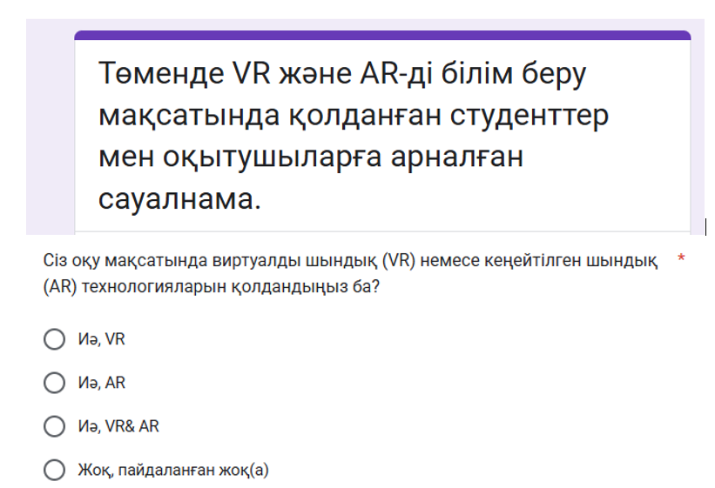

Сурет 62 – Google диск қызметінің Google form бөлімі арқылы жасалған сауалнамадан үзінді

Ескерту – Автор жасаған

Сауалнамаға жауап жіберілгеннен кейін оның нәтижелерін бірден көру мүмкіндігі қарастырылған. Бұл әдістің артықшылығы респонденттердің жауап беру уақыты мен жауаптарының автоматты түрде Google кестелерінде сақталуы және нәтижелердің дайын диаграммалар түрінде визуалды түрде көрсетілуі. Сонымен қатар, дұрыс жауаптардың пайыздық үлесі де автоматты түрде есептеледі, бұл зерттеу нәтижелерін статистикалық және математикалық өңдеу үшін тиімді мүмкіндік береді. Google Forms тағы бір артықшылығы әрбір оқытушының тест тапсырмалары мен сауалнамаларды ұйымдастыруы, өткізуі және алынған нәтижелерді жылдам алуына мүмкіндік береді. Зерттеу барысында сауалнама жүргізу және алынған деректерді талдау үшін Google Forms платформасының осы мүмкіндіктері белсенді түрде пайдаланылды. Сауалнама нәтижелеріне тоқталсақ:
1) сауалнамаға қатысушының жасы анықталды;
2) бойынша респонденттің тиісті білім беру мекемесіне қатыстылығы (оқу орнының атауы) нақтыланды;
3) «Сізге білім беруде виртуалды шынайылық (VR) немесе кеңейтілген шынайылық (AR) технологиялары таныс па?» Бұл сұрақ бойынша білім алушылардың берген жауаптарынан виртуалды (VR) және кеңейтілген шынайылық (AR) технологиялары туралы хабары бар білім алушылар саны 31,71%, ал 68,29%-ның виртуалды (VR) және кеңейтілген шынайылық (AR) технологиялары туралы мүлдем хабары жоқ болып шықты (63-сурет).
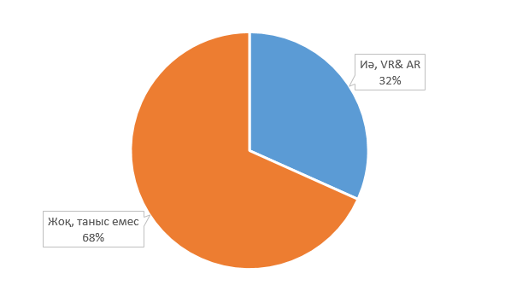
Сурет 63 – «Сізге білім беруде виртуалды шынайылық (VR) немесе кеңейтілген шынайылық (AR) технологиялары таныс па?» сауалнамасына қатысушылардың жауаптары

Ескерту – Автор жасаған

Демек, 31,71% білім алушы ғана виртуалды (VR) және кеңейтілген шынайылық (AR) технологияларымен таныс деген қорытынды жасауға болады.
4) «Сіз оқу мақсатында виртуалды шынайылық (VR) немесе кеңейтілген шынайылық (AR) технологияларын қолдандыңыз ба?» Бұл сұрақ бойынша білім алушылардың берген жауаптарынан оқу мақсатында виртуалды шынайылық (VR) немесе кеңейтілген шынайылық (AR) технологияларын қолданғандар саны 38,71%, ал 61,29%-ның виртуалды (VR) және кеңейтілген шынайылық (AR) технологияларын оқу мақсатында қолданбаған. Демек, 38,71% білім алушы ғана оқу мақсатында виртуалды шынайылық (VR) немесе кеңейтілген шынайылық (AR) технологияларын қолданған деген қорытынды жасауға болады.
5) «Оқу үдерісінде VR немесе AR қаншалықты жиі қолдандыңыз?» Бұл сұрақ жауабының нәтижесінен респонденттердің виртуализациялау технологиясын қолдану маңыздылығын түсінетіндігін көруге болады. Өйткені респонденттердің жартысы, яғни 50%-ы оқу үдерісінде VR немесе AR тұрақты түрде қолданатынын айтқан.
6) «VR немесе AR көмегімен қандай пәндерді/курстарды оқыдыңыз?» Бұл сұрақ жауабының нәтижесінен респонденттердің жартысынан көпшілігі, яғни 57%-ы информатика пәндерін таңдаған.
7) «VR / AR пайдалану сізге оқуда қаншалықты тиімді болды?» Бұл сұрақ жауабының нәтижесінен респонденттердің жартысы, яғни 50%-ы өте тиімді деп жауап берген. Себебі, олар оқу үдерісінде VR немесе AR тұрақты түрде қолданған.
8) «Оқытуда VR / AR ыңғайлылығын қалай бағалайсыз?» Бұл сұрақ жауабының нәтижесінен респонденттердің жартысы, яғни 50%-ы өте ыңғайлы деп жауап берген. Себебі, олар оқу үдерісінде VR немесе AR тұрақты түрде қолданған.
9) «Оқу үдерісінде VR және AR пайдаланудың қандай артықшылықтарын көресіз?» Бұл сұрақ жауабының нәтижесінен респонденттердің 41%-ы «материалды тереңірек түсіну» десе, 38%-ы «қызықты және интерактивтілік» деп жауап берген (64-сурет). Себебі, олар оқу үдерісінде тұрақты түрде және өте тиімді қолданғандар.

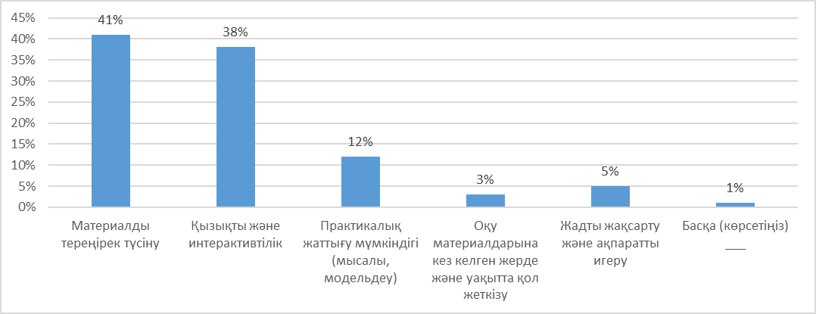

Сурет 64 - «Оқу үдерісінде VR және AR пайдаланудың қандай артықшылықтарын көресіз?» сауалнамасына қатысушылардың жауаптары

Ескерту – Автор жасаған

10) «Оқытуда VR немесе AR пайдалану кезінде қандай проблемалар мен кемшіліктерге тап болдыңыз?» Бұл сұрақ жауабының нәтижесінен респонденттердің 37%-ы «аппараттық ақаулар» десе, 29%-ы «оқытушының тиісті дайындығының болмауы» деген, ал респонденттердің 27%-ы «технологияның қол жетімділігі төмен» деп жауап берген (65-сурет). Себебі, олар оқу үдерісінде VR және AR тұрақты түрде қолдану барысында осындай проблемаларға тап болған.

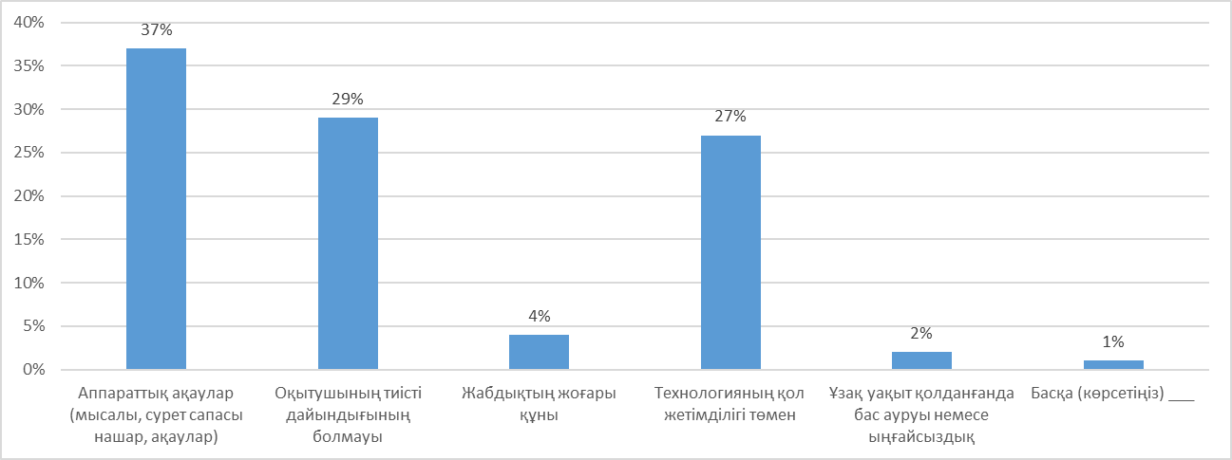
Сурет 65 – «Оқытуда VR немесе AR пайдалану кезінде қандай проблемалар мен кемшіліктерге тап болдыңыз?» сауалнамасына қатысушылардың жауаптары

Ескерту – Автор жасаған

11) «Оқытуда VR және AR пайдалану кезінде нені өзгертер едіңіз немесе жақсартар едіңіз?» Бұл сұрақ ашық сұрақ болып табылады, сондықтан бұл сұраққа респонденттер әртүрлі жауаптар жазған.
Сауалнама сұрақтарының нәтижелерін талдап, мынадай қорытындыға келдік:
- білім алушылардың көпшілігі виртуалды (VR) және кеңейтілген шынайылық (AR) технологияларымен таныс емес және оларды оқу үдерісінде сирек қолданады. Бұл технологиялар туралы хабары бар студенттер саны аз болғандықтан, оларды кеңінен насихаттау және оқу бағдарламасына енгізу қажеттігі байқалады;
- VR және AR технологиялары оқу материалдарын жақсы түсінуге және оқыту үдерісін қызықты әрі интерактивті етуге көмектеседі. Оларды тұрақты түрде қолданған білім алушылар бұл технологиялардың тиімділігін жоғары бағалаған;
- VR және AR қолдану барысында техникалық жабдықтардың жетіспеушілігі, оқытушылардың дайындығының жеткіліксіздігі және қолжетімділік мәселелері негізгі қиындықтар ретінде анықталды. Осы проблемаларды шешу үшін инфрақұрылымды жақсарту, оқытушыларды арнайы даярлау және технологияларға қолжетімділікті арттыру қажет.
Сонымен қатар, зерттеу аясында «Цифрлық білім беру ресурстарын құру барысында виртуализация технологияларын қолдану бойынша информатика пәні мұғалімдеріне арналған цифрлық білім беру ресурстарының тиімділігін анықтау» тақырыбында сауалнама жүргізілді. Аталған сауалнама информатика пәні мұғалімдеріне арналған цифрлық білім беру ресурстарын әзірлеу барысында виртуализация технологияларын (VR/AR және 3D модельдеу) қолданудың тиімділігі мен маңыздылығын анықтауға бағытталды. Сауалнама 4 сұрақтан тұрды, олардың әрқайсысы информатика пәні мұғалімдеріне арналған цифрлық білім беруді қолдану ерекшеліктерін, тиімділігін және практикада қолдану мүмкіндіктерін айқындауға арналды (66-сурет).

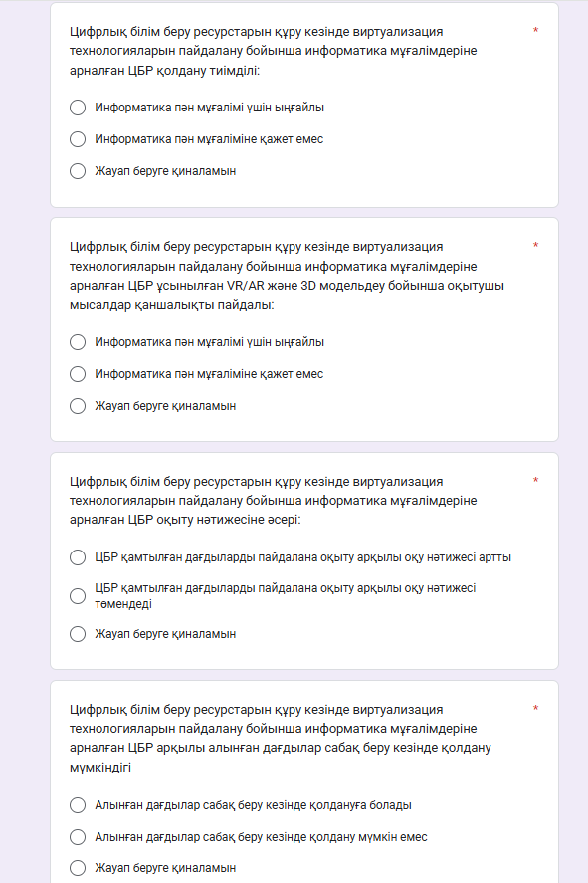

Сурет 66 - «Цифрлық білім беру ресурстарын құру барысында виртуализация технологияларын қолдану бойынша информатика пәні мұғалімдеріне арналған цифрлық білім беру ресурстарының тиімділігін анықтау» тақырыбында сауалнама
Ескерту – Автор жасаған

Сауалнама сұрақтары:
1) «Цифрлық білім беру ресурстарын құру кезінде виртуализация технологияларын пайдалану бойынша информатика мұғалімдеріне арналған ЦБР қолдану тиімділігі» сұрағына респонденттердің 75%-ы «Информатика пән мұғалімі үшін ыңғайлы» деп жауап берген.
2) «Цифрлық білім беру ресурстарын құру кезінде виртуализация технологияларын пайдалану бойынша информатика мұғалімдеріне арналған ЦБР ұсынылған VR/AR және 3D модельдеу бойынша оқытушы мысалдар қаншалықты пайдалы» сұрағына респонденттердің 68%-ы «Информатика пән мұғалімі үшін ыңғайлы» деп жауап берген.
3) «Цифрлық білім беру ресурстарын құру кезінде виртуализация технологияларын пайдалану бойынша информатика мұғалімдеріне арналған ЦБР оқыту нәтижесіне әсері» сұрағына респонденттердің 55%-ы «ЦБР қамтылған дағдыларды пайдалана оқыту арқылы оқу нәтижесі артты» деп жауап берген.
4) «Цифрлық білім беру ресурстарын құру кезінде виртуализация технологияларын пайдалану бойынша информатика мұғалімдеріне арналған ЦБР арқылы алынған дағдылар сабақ беру кезінде қолдану мүмкіндігі» сұрағына респонденттердің 63%-ы «алынған дағдылар сабақ беру кезінде қолдануға болады» деп жауап берген.
Сауалнама сұрақтарының нәтижелерін сараптай келе, келесідей қорытынды жасауға болады:
- информатика пәні мұғалімдері үшін цифрлық білім беру ресурстарын (ЦБР) қолдану ыңғайлы және қолайлы – сауалнама нәтижелері көрсеткендей, мұғалімдердің басым бөлігі виртуализация технологияларын қолданатын ЦБР-ды өз жұмыстарына енгізуге оң көзқарас танытқан;
- VR/AR және 3D модельдеу бойынша ұсынылған оқытушылық мысалдар пайдалы – респонденттердің көпшілігі бұл құралдардың олардың кәсіби қызметінде тиімді екенін атап өткен, бұл өз кезегінде оқу үдерісін жетілдіруге ықпал етеді;
- Цифрлық білім беру ресурстарын пайдалану оқыту нәтижелерін жақсартады және сабақ беру тәжірибесіне оң әсер етеді – мұғалімдердің едәуір бөлігі цифрлық білім беру ресурстарын арқылы алынған дағдылардың оқыту барысында қолдануға болатынын және оқу нәтижелерін арттыруға ықпал ететінін көрсеткен. Бұл цифрлық білім беру ресурстардың мұғалімдердің кәсіби шеберлігін дамытуда және білім алушылардың білім сапасын жақсартуда маңызды рөл атқаратынын дәлелдейді.
Сондықтанда диссертациялық зерттеу жұмысының тақырыбы «Болашақ информатика мұғалімдерін цифрлық білім беруде виртуализациялау технологиясын қолдануға оқыту әдістемесі» деп таңдап алынып, қойылған болжамның дұрыстығына көз жеткізілді.

3.3 Виртуализациялау технологиясын жүзеге асыру бойынша тәжірибелік-эксперименттік жұмыстардың нәтижелері
Зерттеу жұмысының қалыптастырушы эксперименттік кезеңінің негізгі мақсаты – болашақ информатика пәні мұғалімдерінің виртуализация технологиялары бойынша білімдерін кәсіби қызметінде тиімді қолдану дағдыларын қалыптастыру моделін жүзеге асыру және әзірленген әдістемелердің тиімділігін тәжірибе жүзінде дәлелдеу болып табылады. Аталған кезең аясында оқу үдерісіне арнайы әзірленген әдістемелік құралдар мен оқыту материалдарын енгізу арқылы эксперименттік топта тәжірибелік жұмыстар ұйымдастырылды.
Эксперименттік жұмыстың мазмұны ретінде «6В01530 – Информатика», «6В01503 – Информатика» білім беру бағдарламасы аясында жүргізілетін «Ақпараттық-коммуникациялық технологиялар», «Компьютерлік жүйелер мен желілер және желілік қауіпсіздік», «3D модельдеу негіздері», «Білім берудегі цифрлық технологиялар» пәндерінің жұмыс оқу бағдарламалары «виртуализация технологиялары» тақырыбы бойынша толықтырылып, оқу-жұмыс бағдарламаларын (syllabus), практикалық және зертханалық сабақтардың нұсқаулықтары әзірленіп оқу үдерісіне енгізілді.
Сонымен қатар, «7М01535 – STEM білім беру» және «7М01530 – Информатика» білім беру бағдарламаларына «Виртуалды және кеңейтілген шынайылық принциптері» пәні енгізіліп, оған қажетті оқу-жұмыс бағдарламаларын (syllabus), практикалық және зертханалық сабақтардың нұсқаулықтары мен оқу-көрнекілік құралдары дайындалды.
Эксперименттік жұмыс барысында инновациялық оқыту әдістері кеңінен қолданылды. Атап айтқанда, жобалық жұмыстар, практикалық тапсырмалар және рефлексиялық-бағалау әдістері білім алушылардың танымдық белсенділігін арттыруға, сондай-ақ оқу үдерісінің сапасын жетілдіруге бағытталды. Қалыптастырушы кезең бірнеше өзара байланысты кезеңдерден тұрды және олардың әрқайсысында нақты педагогикалық шарттар мен әдістемелер іске асырылды. Пәндер бойынша теориялық білімді кәсіби қызметте қолдану дағдыларын дамыту мақсатында білім алушылардың мотивациялық-белсенділік, технологиялық және рефлексиялық-бағалау компоненттері қалыптастырылды. Эксперименттің бастапқы және соңғы кезеңдерінде педагогикалық шарттардың орындалу деңгейі талданды.
Эксперимент тиімділігін бағалау үшін статистикалық талдау әдістері қолданылып, зерттеу басында қойылған ғылыми болжамның дұрыстығы тәжірибе нәтижелері арқылы дәлелденді. Болжамға сәйкес, тәжірибеге-бағдарлай оқыту тәсілдерін қолдану болашақ информатика пәні мұғалімдерінің теориялық білімдерін кәсіби қызметте тиімді қолдану дағдыларын қалыптастыруға мүмкіндік берді. Эксперимент барысында қолданылған педагогикалық шарттар мен бағалау критерийлері ғылыми жарияланымдарда баяндалып, зерттеу пәні бойынша дағдыларды қалыптастырудың әдістері мен тәсілдері сипатталды. Эксперимент нәтижелерінің объективтілігін қамтамасыз ету мақсатында білім алушылардың даму динамикасы жүйелі түрде бақылауға алынып, кейбір жоғары оқу орындарында білім алушылар эксперименттік және бақылау топтарына бөлініп, салыстырмалы талдау жүргізілді.
Эксперимент барысында білім алушылардың оқу мотивациясының төмендігі, оқу-әдістемелік материалдардың жеткіліксіздігі, пәндік терминологияны меңгерудегі қиындықтар және дәстүрлі оқыту әдістерінің өзектілігін жоғалтуы сияқты бірқатар мәселелер анықталды. Осы мәселелерді шешу үшін арнайы педагогикалық шарттар әзірленіп, тиімді әдістемелер қолданылды. Эксперимент нәтижелерін бағалау мақсатында сауалнамалар, практикалық тапсырмалар, жобалық жұмыстар сияқты диагностикалық құралдар пайдаланылып, алынған мәліметтер негізінде эксперимент тиімділігі анықталды (17-кесте).

Кесте 17 – Виртуализация технологияларын оқыту барысында жетілдірілетін кәсіби дағдыларды бағалау

Компонент | Дағды сипаттамасы | Блум таксономиясы | SOLO таксономиясы | Виртуализациядағы көрінісі | Бағалау түрі
Мотивациялық-белсенділік | Оқуға қызығушылық таныту, ұғымдарды қабылдау, әрекетке ниет білдіру. | Білу, түсіну | Алдын ала құрылымдық / Бір құрылымдық | Виртуалды презентацияны қарау, терминдермен танысу, VR экскурсия. | Тест, сұрақ-жауап, постер қорғау.
Технологиялық | Цифрлық құралдарды қолдану, тапсырма орындау, шешім қабылдау. | Қолдану, талдау | Көп құрылымдық / Реляциялық | Виртуалды зертханада тапсырма орындау, симуляция жасау. | Практикалық тапсырма, скриншот, бейнеқорғау.
Рефлексиялық-бағалау | Өз іс-әрекетін бағалау, шешім қабылдау, қорытынды жасау. | Бағалау, жасау | Реляциялық / Абстрактілі кеңейтілген | Өз жобасын таныстыру, нәтижені талдау, peer-review жасау. | Кері байланыс, SWOT-талдау, жоба қорғау.
Ескерту – Автормен құрастырылған

Эксперименттік жұмыстың мақсатына сәйкес «6В01530 – Информатика» білім беру бағдарламасы аясында жүргізілетін «Ақпараттық-коммуникациялық технологиялар», «Компьютерлік жүйелер мен желілер және желілік қауіпсіздік», «3D модельдеу негіздері», «Білім берудегі цифрлық технологиялар» пәндері, сондай-ақ «7М01535 – STEM білім беру» және «7М01530 – Информатика» білім беру бағдарламалары бойынша оқытылатын «Виртуалды және кеңейтілген шынайылық принциптері» пәні негізінде теориялық білімді тәжірибеде қолдану дағдыларын қалыптастыруға бағытталған педагогикалық шарттар кезең-кезеңімен жүзеге асырылды.
Эксперименттік зерттеу барысында эксперименттік және бақылау топтарды іріктеу жұмыстары жүргізілді. Топтар іріктелгеннен кейін экспериментті нақты жоспарлау және нәтижелерді алу кезеңдері айқындалды. Эксперимент барысында бағалау әдістері ретінде бақылау, практикалық және жобалық жұмыстардың нәтижелерін талдау әдістері қолданылды. Аталған әдістер мақсатты бақылау арқылы білім алушылардың оқу әрекетін кешенді түрде зерделеуге мүмкіндік берді.
Эксперимент нәтижелерін толықтыру мақсатында пәнді жүргізуші оқытушылардың пікірлері мен ұсыныстары да ескерілді. Сонымен қатар, білім алушылардың даму динамикасы жүйелі түрде бақылауға алынып, тіркеліп отырды.
Пәндік дағдылардың қалыптасу деңгейін объективті түрде анықтау үшін эксперимент басталғанға дейін жаппай сауалнама жүргізілді. Бұл сауалнама нәтижелері зерттеудің алдыңғы бөлімдерінде талданды. Сауалнама ұйымдастырылмас бұрын «6В01530 – Информатика», «7М01535 – STEM білім беру» және «7М01530 – Информатика» білім беру бағдарламаларына кешенді талдау жүргізіліп, білім алушыларға қойылатын кәсіби талаптар нақтыланды. Сонымен бірге, болашақ мамандардың кәсіби құзыреттіліктері мен жеке сипаттамаларына сәйкес әзірленген модель негізінде алдын ала талдау жұмыстары жүргізілді.
Эксперименттік және бақылау топтарындағы білім алушылардың саны, оқу топтарының құрамы және олардың бірінші академиялық кезеңдегі үлгерімі талданды. Жалпы, эксперименттік топқа 5 оқу тобы, ал бақылау тобына 4 оқу тобы тартылды (18-кесте). Топтардың ішкі құрылымында арнайы іріктеу жұмыстары жүргізілген жоқ, барлық білім алушылар экспериментке толықтай қатысты.
Экспериментке қатысқан топтардың бастапқы дайындық деңгейлерінің ұқсастығын анықтау үшін H₀ нөлдік гипотезасы қолданылды. H₀ гипотезасы бойынша, эксперимент нәтижесінде алынған көрсеткіштер бастапқы кезеңдегі (экспериментке дейінгі) нәтижелерден төмен болады деген болжам алынды.
Кесте 18 - Экспериментке алынған топтардың бастапқы кезеңдегі үлгерімі (экспериментке дейін)

Топ |  | Жалпы студент саны | деңгей
 |  |  | Төмен |  | Орташа |  | Жоғары
 |  |  | Студент | % | Студент | % |  | Студент | %
 |  |  | саны |  | саны |  |  | саны
ЭТ | ЕП-20-5к,5кс | 36 | 3 | 8,33 | 27 | 75,00 |  | 6 | 16,67
 | ЕП-20-17к,17кс | 22 | 2 | 9,09 | 16 | 72,73 |  | 4 | 18,18
 | 01503-10,20 | 34 | 1 | 2,94 | 26 | 76,47 |  | 7 | 20,59
 | 01509-10,20 | 35 | 3 | 8,57 | 25 | 71,43 |  | 7 | 20,00
 | ААЖ-011,012 | 37 | 4 | 10,81 | 28 | 75,68 |  | 5 | 13,51
 | Барлығы | 164 | 13 | 7,93 | 122 | 74,39 |  | 29 | 17,68
БТ | ЕП-20-5к,5кс | 41 | 4 | 9,76 | 32 | 78,05 |  | 5 | 12,20
 | ЕП-20-17к,17кс | 34 | 3 | 8,82 | 29 | 85,29 |  | 2 | 5,88
 | 01503-10,20 | 41 | 4 | 9,76 | 31 | 75,61 |  | 6 | 14,63
 | ААЖ-011,012 | 42 | 4 | 9,52 | 33 | 78,57 |  | 5 | 11,90
 | Барлығы | 158 | 15 | 9,49 | 125 | 79,11 |  | 18 | 11,39
Ескертулер:
ЭТ – Экперименттік тобы
БТ – Бақылау тобы

Айқындаушы эксперимент барысында білім алушылардың «6В01530 – Информатика» білім беру бағдарламасы аясында жүргізілетін «Ақпараттық-коммуникациялық технологиялар», «Компьютерлік жүйелер мен желілер және желілік қауіпсіздік», «3D модельдеу негіздері», «Білім берудегі цифрлық технологиялар» пәндері, сондай-ақ «7М01535 – STEM білім беру» және «7М01530 – Информатика» білім беру бағдарламалары бойынша оқытылатын «Виртуалды және кеңейтілген шынайылық принциптері» пәні бойынша пәндік дағдыларының бастапқы деңгейін анықтау мақсатында бірқатар бағалау әдістері қолданылды. Атап айтқанда, пәндік дағдылардың деңгейін диагностикалау келесі әдістер арқылы жүзеге асырылды: сауалнама жүргізу; практикалық және жобалық тапсырмаларды орындау нәтижелерін бағалау; бақылау жүргізу.
Бақылау әдісі білім алушылардың іс-әрекетін тікелей оқу үдерісінде қадағалау арқылы жүзеге асырылды. Бұл әдіс арқылы берілген тапсырмаларды орындау барысын, материалды игеру деңгейін, сұрақтар қою белсенділігін және жалпы сабақтағы іс-әрекеттерін бағалауға мүмкіндік берді. Сонымен қатар, зерттеу барысында педагогтар мен білім алушылармен сауалнама жұмыстары жүргізіліп, бұл мәліметтер экспериментті тиімді жоспарлауға негіз болды.
Сонымен қатар, пәндік дағдының компонентеріне сәйкес шкала құрастырылды. Есептеу шкаласы ЖОО-да қолданыстағы білім алушылардың білімін бағалау шкаласы негізінде жасалды. Білім алушылардың пәндік дағдыларын бағалау 100 баллдық жүйе негізінде жүргізілді (19-кесте).
Кесте 19 - Пәндік дағдының қалыптасу деңгейін бағалау шкаласы

Әріптік жүйе бойынша бағалар | Балдар (%-тік құрамы) | Пәндік дағдының қалыптасу деңгейі
А, А- | 90-100 | жақсы | өте жақсы, дағды сапасының көрсеткіштері айқын байқалады
С+,В-,В, В+ | 70-89 | орташа | жақсы, орташа деңгейдегі көрсеткіш
D-,D+,С-,С | 50-69 |  | қанағаттанарлық, дағды көрсеткіштері әлсіз байқалады
F, FX | 0-49 | төмен | қанағаттанарлықсыз, дағды сапасының айқын белгілері байқалмайды

Эксперименттің айқындаушы кезеңінде алынған нәтижелер төмендегі кестеде көрсетілген (20-кесте).
Кесте 20 – Педагогикалық эксперимент барысында білім алушылардың мотивациялық-белсенділік компонентінің өзгеру динамикасы

Компонент | Білім деңгейі | Айқындаушы кезең |  |  |  | Қалыптастырушы кезең |  |  |  | Қорытынды кезеңі
 |  | ЭТ |  | БТ |  | ЭТ |  | БТ |  | ЭТ |  | БТ
 |  | Студент саны | % | Студент саны | % | Студент саны | % | Студент саны | % | Студент саны | % | Студент саны | %
Мотивациялық-белсенділік | Төмен | 13 | 7,93 | 15 | 9,49 | 10 | 6,10 | 8 | 5,06 | 0 | 0,00 | 0 | 0,00
 | Орташа | 122 | 74,39 | 125 | 79,11 | 123 | 79,00 | 129 | 81,65 | 130 | 75,27 | 132 | 83,54
 | Жоғары | 29 | 17,68 | 18 | 11,39 | 31 | 18,90 | 21 | 13,29 | 34 | 24,73 | 26 | 16,46
 | Барлығы | 164 | 100 | 158 | 100 | 164 | 100 | 158 | 100 | 164 | 100 | 158 | 100
Орташа балл |  | 3,47 |  | 3,42 |  | 3,56 |  | 3,60 |  | 4,14 |  | 3,67
Ескертулер:
ЭТ – Экперименттік тобы
БТ – Бақылау тобы

Зерттеу жұмысы аталған білім алушыларға оқытылатын пәндер негізінде жүргізілді. Эксперименттік және бақылау топтарының алғашқы жеті апталық оқу кезеңінде ұсынылған оқу материалының мазмұны бірдей құрылымда ұйымдастырылды және ұқсас тақырыптарды қамтыды. Бұл кезеңде білім алушылар теориялық және практикалық материалдарды бірдей көлемде меңгерді, бұл эксперимент нәтижелерінің әділеттілігін қамтамасыз етуге мүмкіндік берді.
Дегенмен, эксперименттік топтағы кейбір көрсеткіштердің (67-сурет) бақылау тобымен салыстырғанда жоғары болуын білім алушылардың пәнді меңгеру деңгейіне әсер еткен бірқатар факторлармен түсіндіруге болады. Атап айтқанда, эксперименттік топ студенттерінің оқу бағдарламасында пәндік базалық білімнің алдын ала игерілуі олардың оқу нәтижелеріне оң ықпалын тигізді деп пайымдауға негіз бар. Аталған ерекшеліктер зерттеу барысында жан-жақты ескеріліп, алынған нәтижелерді талдау және интерпретациялау кезінде мұқият назарға алынды.

а) Эксперименттік топтардың көрсеткіштері

б) Бақылау топтардың көрсеткіштері

Сурет 67 а,б – Мотивациялық-белсенділік компонентінің айқындаушы және қалыптастырушы кезеңдерінде білім алушылардың пәндік дағдыларының қалыптасу деңгейі

Ескерту – Автор жасаған
Эксперименттік зерттеу барысында білім алушылардың мотивациялық-белсенділік компонентінің қалыптасу деңгейін анықтау мақсатында әрбір оқу сабағында жүйелі түрде бақылау жұмыстары жүргізілді. Бұл ретте білім алушылардың пәнге деген қызығушылығы мен оқу әрекетіне ынтасының деңгейі тұрақты түрде тіркеліп, сарапталды.
20-кесте мен 67-диаграммада ұсынылған мәліметтерге сәйкес, айқындаушы кезең нәтижелері бойынша мотивациялық-белсенділік компонентінің төмен деңгейі эксперименттік топта 7,93%-ды, ал бақылау тобында 6,10%-ды құрады. Аталған көрсеткіштер екі топ арасындағы айырмашылықтың шамалы деңгейде екенін айғақтайды. Бұл айырмашылықтың негізгі себептерінің бірі ретінде зерттеуге тартылған білім алушылардың оқу курсына байланысты ерекшеліктерін атап өтуге болады. Атап айтқанда, эксперименттік топтың білім алушылары зерттеліп отырған пәнді 1-курстың 2-академиялық кезеңінде меңгерсе, бақылау тобының студенттері аталған пәнді 2-курстың 1-академиялық кезеңінде оқыған болатын. Бұл фактор білім алушылардың бастапқы дайындық деңгейі мен оқу мотивациясының айырмашылығына әсер еткендігі байқалады.
Орташа деңгейдегі көрсеткіштерде де ұқсас айырмашылықтар анықталды. Айқындаушы кезеңде мотивациялық-белсенділік компонентінің жоғары деңгейі эксперименттік топта 17,68%-ды құраса, бақылау тобында бұл көрсеткіш 13,29%-ды көрсетті. Бұл нәтижелер бақылау тобындағы білім алушылардың бастапқы мотивация деңгейінің айтарлықтай өзгерістер болғанын және топтар арасындағы айырмашылықтың шамалы деңгейде екенін көрсетеді.
Қалыптастырушы кезеңде төмен көрсеткіш эксперименттік топта 6,10%-ды, ал бақылау тобында 5,06%-ды құрады. Орташа көрсеткіш эксперименттік топта 79,00%-ды, ал бақылау тобында 81,65%-ды көрсетті. Бұл кезеңнің соңында жоғары деңгейге жеткен білім алушылардың үлесі эксперименттік топта 24,90%, ал бақылау тобында 13,29% құрады. Эксперименттік топта білім алушылардың ілгерілеу динамикасы байқалды.
Эксперимент нәтижелерінің бағалау кезеңінде білім алушылардың үлгерім көрсеткіштерінің айтарлықтай артқанын диаграмма (68-сурет) айқын көрсетеді. Нақтырақ айтқанда, эксперименттік топта жоғары көрсеткішке қол жеткізген білім алушылардың үлесі 24,73%-ды құрады, ал бақылау тобында бұл көрсеткіш 16,46%-ды құрады.

Сурет 68 - Мотивациялық-белсенділік компонентінің бағалау кезеңінде пәндік дағдының қалыптасу деңгейі

Ескерту – Автор жасаған

Эксперименттік топтағы оң динамика білім алушылардың оқу үдерісінде жаңа технологияларды (VR және AR элементтері) қолдануымен тікелей байланысты деп есептелсе, бақылау тобындағы динамика дәстүрлі теориялық білімді меңгеру деңгейімен түсіндіріледі (21-кесте).
Кесте 21 - Компоненттер бойынша қалыптасу динамикасы

Компонент | Білім деңгейі | Айқындаушы кезең |  |  |  | Қалыптастырушы кезең |  |  |  | Қорытынды кезеңі
 |  | ЭТ |  | БТ |  | ЭТ |  | БТ |  | ЭТ |  | БТ
 |  | Студент саны | % | Студент саны | % | Студент саны | % | Студент саны | % | Студент саны | % | Студент саны | %
Мотивациялық-белсенділік | Төмен | 13 | 7,93 | 15 | 9,49 | 10 | 6,10 | 8 | 5,06 | 0 | 0,00 | 0 | 0,00
 | Орташа | 122 | 74,39 | 125 | 79,11 | 123 | 75,00 | 129 | 81,65 | 130 | 75,27 | 132 | 83,54
 | Жоғары | 29 | 17,68 | 18 | 11,39 | 31 | 18,90 | 21 | 13,29 | 34 | 24,73 | 26 | 16,46
 | Барлығы | 164 | 100 | 158 | 100 | 164 | 100 | 158 | 100 | 164 | 100 | 158 | 100
Орташа балл |  | 3,47 |  | 3,42 |  | 3,56 |  | 3,60 |  | 4,14 |  | 3,67
Технологиялық | Төмен | 29 | 17,68 | 22 | 13,92 | 12 | 7,32 | 13 | 8,23 | 0 | 0,00 | 7 | 4,43
 | Орташа | 104 | 63,41 | 110 | 69,62 | 114 | 69,51 | 115 | 72,78 | 122 | 74,39 | 117 | 74,05
 | Жоғары | 31 | 18,90 | 26 | 16,46 | 38 | 23,17 | 30 | 18,99 | 42 | 25,61 | 34 | 21,52
 | Барлығы | 164 | 100 | 158 | 100 | 164 | 100 | 158 | 100 | 164 | 100 | 158 | 100
Орташа балл |  | 2,9 |  | 3,48 |  | 3,9 |  | 3,65 |  | 4,17 |  | 3,77
Рефлексиялық-бағалау | Төмен | 23 | 14,02 | 24 | 15,19 | 9 | 5,49 | 20 | 12,66 | 0 | 0 | 8 | 5,06
 | Орташа | 116 | 70,73 | 112 | 70,89 | 121 | 73,78 | 114 | 72,15 | 124 | 75,61 | 123 | 77,85
 | Жоғары | 25 | 15,24 | 22 | 13,92 | 34 | 20,73 | 24 | 15,19 | 40 | 24,39 | 27 | 17,09
 | Барлығы | 164 | 100 | 158 | 100 | 164 | 100 | 158 | 100 | 164 | 100 | 158 | 100
Орташа балл |  | 2,7 |  | 3,3 |  | 3,36 |  | 3,46 |  | 4 |  | 3,6
Ескертулер:
ЭТ – Экперименттік тобы
БТ – Бақылау тобы

Эксперимент нәтижелері зерттеу барысында қолданылған әдіс-тәсілдердің білім алушылардың пәндік дағдыларын қалыптастыруға едәуір ықпал еткенін көрсетті деп тұжырымдауға болады. Зерттеу жұмысының барлық бағыттары бойынша алынған нәтижелер жинақталып, «6В01530 – Информатика» білім беру бағдарламасы аясында жүзеге асырылатын «Ақпараттық-коммуникациялық технологиялар», «Компьютерлік жүйелер мен желілер және желілік қауіпсіздік», «3D модельдеу негіздері», «Білім берудегі цифрлық технологиялар» пәндері, сондай-ақ «7М01535 – STEM білім беру» және «7М01530 – Информатика» білім беру бағдарламалары бойынша жүргізілетін «Виртуалды және кеңейтілген шынайылық принциптері» пәндері бойынша білім алушылардың теориялық білімдерін тәжірибеде қолдану дағдылары жан-жақты талданды.
Эксперименттің айқындаушы және қалыптастырушы кезеңдеріндегі бастапқы және соңғы нәтижелер негізінде білім алушылардың пәндік дағдыларының қалыптасу динамикасы мотивациялық-белсенділік, технологиялық және рефлексиялық-бағалау компоненттері бойынша бағаланып, жинақталған мәліметтер талдаудан өткізілді. Әрбір компонент бойынша алынған нәтижелердің орташа арифметикалық көрсеткіштері есептеліп, зерттеу нәтижелеріне сандық және сапалық талдау жүргізілді. Зерттеу нәтижелері білім алушылардың пәндік дағдыларының қалыптасу деңгейінің артқанын және эксперименттік жұмыстың тиімділігін дәлелдейді.


Сурет 69 - Пәндік дағдыны қалыптастырудың негізгі кезеңдері

Ескерту – Автор жасаған

69-суретте көрсетілген сызба негізінде әрбір компонент бойынша алынған мәліметтер біріктіріліп, пәндік дағдының қалыптасу деңгейі анықталды. Зерттеу нәтижелері бойынша білім алушылардың пәндік дағдыларының деңгейі жинақталған көрсеткіштер негізінде үш топқа бөліну арқылы сарапталды:
- төмен деңгей пәндік дағдысы жеткіліксіз қалыптасқан білім алушылар;
- орташа деңгей пәндік дағдысы ішінара қалыптасқан білім алушылар;
- жоғары деңгей пәндік дағдысы толық қалыптасқан білім алушылар.
Бұл топтарға бөлу мотивациялық-белсенділік, технологиялық және рефлексиялық-бағалау компоненттері бойынша алынған мәліметтердің ортақ көрсеткіштері негізінде жүзеге асырылды. Аталған тәсіл білім алушылардың теориялық білімін практикада қолдану дағдыларының қалыптасу деңгейін нақты анықтауға және эксперименттік жұмыстың тиімділігін бағалауға мүмкіндік берді.
Эксперименттің технологиялық комоненттің айқындаушы және қорытынды кезеңдеріндегі нәтижелерді салыстыру пәндік дағдының қалыптасу деңгейінде оң динамика бар екенін көрсетті.
Технологиялық комоненттің айқындаушы кезеңде эксперименттік топта төмен деңгей көрсеткен білім алушылардың саны 29 студентті құрады. Қорытынды кезеңінде бұл көрсеткіш төмендеді. Ал бақылау тобында бастапқы кезеңде төмен көрсеткіш көрсеткен студенттер саны 22 болса, қорытынды кезеңінде олардың саны 7-ге төмендеді (21-кесте).
Орташа көрсеткіш бойынша да оң өзгерістер байқалды. эксперименттік топта айқындаушы кезеңде пәндік дағдының орташа деңгейін 104 студент көрсетсе, қорытынды кезеңінде бұл көрсеткіш 122 студентке дейін ұлғайды. Бақылау тобында сәйкесінше айқындаушы кезеңде — 110 студент, қорытынды кезеңінде — 117 студент болды. Бұл нәтиже пәндік дағдыларының жоғары деңгейге көшу тенденциясын айқындайды.
Жоғары деңгей көрсеткен білім алушылар санының өсуі де эксперименттің тиімділігін дәлелдейді. Эксперименттік топта айқындаушы кезеңде 31 студент жоғары деңгей көрсетсе, қорытынды кезеңінде олардың саны 42 студентке дейін артты. Ал бақылау тобында бұл көрсеткіш айқындаушы кезеңде 26 студентті, қорытынды кезеңінде 34 студентті құрады (21-кесте).
Бұл нәтижелер пәндік дағдылардың қалыптасу деңгейінде эксперименттік топ студенттерінде елеулі ілгерілеу байқалғанын, ал бақылау тобында өзгерістердің баяу қарқынмен жүргенін дәлелдейді.
H₀ нөлдік гипотезасы статистикалық зерттеулерде бір немесе бірнеше белгілер жиынтығының арасындағы айырмашылықты салыстыруға арналған [175-176]. Мұндай жағдайда параметрлік емес критерийлерді қолдану тиімді болып табылады.
Тәуелсіз іріктемелер арасындағы айырмашылықты бағалау үшін Вилкоксонның Т-критерийі [177] қолданылды. Себебі, білім алушылардың білім деңгейін бағалау көбінесе субъективті өлшемдерге негізделеді. Осыған байланысты зерттеу барысында деңгейдің дәлдігі үшін p ≤ 0.05 және p ≤ 0.01 мәні қабылданды, бұл педагогикалық зерттеулерде жеткілікті деп есептеледі.
2018–2024 оқу жылдарында «6В01530 – Информатика» білім беру бағдарламасы аясында жүзеге асырылатын «Ақпараттық-коммуникациялық технологиялар», «Компьютерлік жүйелер мен желілер және желілік қауіпсіздік», «3D модельдеу негіздері», «Білім берудегі цифрлық технологиялар» пәндері, сондай-ақ «7М01535 – STEM білім беру» және «7М01530 – Информатика» білім беру бағдарламалары бойынша жүргізілетін «Виртуалды және кеңейтілген шынайылық принциптері» пәндері бойынша білім алушылардың білім деңгейін бағалау бірнеше кезеңнен тұрды және келесі жүйелі іс-әрекеттер арқылы жүзеге асырылды:
- зерттеу нәтижелері бойынша тиісті мәліметтер арнайы әзірленген кестелерге енгізілді (20 және 21-кестелер);
- екінші және бірінші өлшемдердегі жеке мәндер арасындағы айырмашылық есептелді (мысалы, «бастапқы нәтиже» – «соңғы нәтиже» немесе бақылау тобы мен эксперименттік топ арасындағы айырмашылық). осыдан кейін «типтік» ығысу мәні анықталып, тиісті гипотезалар тұжырымдалды. мысалы, жалпы іріктеме саны n = 9 + 9 = 18. бұл жағдайда бақылау тобы i символымен, эксперименттік топ j символымен белгіленді немесе бастапқы кезең — i, соңғы кезең — j деп шартты түрде белгіленді;
- айырмашылық мәндері абсолюттік шамаларға айналдырылып, олар жеке бағанға енгізілді. бұл процесс айырмашылық белгісінің әсерін болдырмау және деректерді бірізді өңдеу үшін жүзеге асырылды;
- айырмашылықтардың абсолюттік шамалары реттеліп, кішірейген мәндерге сәйкес ранг (дәрежелік көрсеткіш) берілді;
- алынған рангілердің қосындысы есептеліп, олардың сәйкестігі тексерілді. Сонымен қатар, «типтік емес» бағыттағы ығысу мәндеріне ерекше белгілер (шеңбер немесе басқа белгілеулер) қойылып, бөлек қарастырылды.
Бұл әдістемелік тәсіл Вилкоксонның Т-критерийін қолдану арқылы білім алушылардың білім деңгейі арасындағы айырмашылықтың статистикалық маңыздылығын бағалауға мүмкіндік берді. Эксперименттік зерттеу барысында білім алушылардың пәндік дағдыларының даму динамикасын анықтау мақсатында эксперименттің бастапқы және соңғы кезеңдеріндегі нәтижелер салыстырмалы түрде талданды. Бұл әдіс жүргізілген эксперименттің тиімділігін бағалауға және білім алушылардың оқу жетістіктеріндегі өзгерістерді айқындауға мүмкіндік берді. Зерттеу жоспарына сәйкес эксперименттік жұмыстың әр кезеңінде барлығы үш рет бақылау жұмысы ұйымдастырылды. Осы бақылау жұмыстарындағы бастапқы кезең мен соңғы кезең нәтижелерін салыстыру арқылы алынған мәліметтер 30 а,б -суретте көрсетілген.

а) эксперимент топтарының бастапқы және соңғы кезең нәтижелерін салыстыру нәтижелері

б) бақылау топтарының бастапқы және соңғы кезең нәтижелерін салыстыру нәтижелері

Сурет 70 а,б – Эксперименттің бастапқы және соңғы кезең нәтижелері

Ескерту – Автор жасаған

Есептеулер арнайы формула бойынша жүргізіліп, білім алушылардың білім деңгейінің артқандығы анықталды. Зерттеу нәтижесінде H₁ (альтернативті) гипотезасы қабылданды, өйткені эксперимент аяқталғаннан кейінгі көрсеткіштер бастапқы кезеңдегі көрсеткіштерден едәуір жоғары болды. Жалпы талдау нәтижелері эксперименттен кейінгі көрсеткіштердің айтарлықтай артқанын көрсетті. Бұл өзгерістер білім алушылардың пәндік білім деңгейінің өскенін және зерттеу барысында қолданылған әдіс-тәсілдердің тиімділігін дәлелдейді. Алынған нәтижелер 22-кестеде толықтай бейнеленген.
Кесте 22 - Вилкоксонның рангілік жиынтық критерийі

№ | I | J | t₁- t₂ | Абсалют шама | Ранг
 | t1- дейін | t2- кейін
1 | 8 | 9 | -2 | 2 | 7
2 | 74 | 79 | -5 | 5 | 14,5
3 | 18 | 11 | 6 | 6 | 16,5
4 | 18 | 14 | 4 | 4 | 11
5 | 63 | 70 | -6 | 6 | 16,5
6 | 19 | 16 | 2 | 2 | 7
7 | 14 | 15 | -1 | 1 | 4,5
8 | 71 | 71 | 0 | 0 | 2
9 | 15 | 14 | 1 | 1 | 4,5
10 | 0 | 0 | 0 | 0 | 2
11 | 79 | 84 | -4 | 4 | 11
12 | 21 | 16 | 4 | 4 | 11
13 | 0 | 4 | -4 | 4 | 11
14 | 74 | 74 | 0 | 0 | 2
15 | 26 | 22 | 4 | 4 | 11
16 | 0 | 5 | -5 | 5 | 14,5
17 | 76 | 78 | -2 | 2 | 7
18 | 24 | 17 | 7 | 7 | 18
Барлығы |  |  |  |  | 171
Ескерту – Автор құрастырылған

Эксперимент нәтижелерін өңдеу барысында ранжирлеу әдісі қолданылды. Дәрежелер (рангілер) бағанының қосындысы $∑x_{ij}=171$ тең. Бұл көрсеткіш бақылау қосындысын есептеу формуласы бойынша тексерілді:
$$∑x_{ij}=\frac{\left(1+n\right)n}{2}=\frac{\left(1+18\right)18}{2}=171$$
Мұндағы n = 18 – таңдау саны.
Баған бойынша жиынтық пен бақылау қосындысының сәйкестігі ранглеудің дұрыс жүргізілгенін және есептеулердің дұрыстығын көрсетеді. Келесі кезеңде типтік емес бағыт анықталды. Біздің зерттеу жағдайында бұл бағыт «оң» бағыт болып белгіленді.
Эмпирикалық t мәні келесі формула арқылы есептелді:

$T_{эмп}=∑x_{ij}=$7*3+14,5*2+16,5*2+11*5+4,5*2+2*2+18=169

Вилкоксонның Т-критерийі кестесі бойынша n=18 үшін келесі мәндер алынды:
T_{кр} = 37 (р ≤ 0.05 деңгейінде)
T_{кр} = 25 (р ≤ 0.01 деңгейінде)
Біздің зерттеу жағдайында алынған эмпирикалық мән:
$$T_{эмп}=169$$
Эмпирикалық мән tкр мәнінен үлкен:
$T_{эмп}$>T_{кр} (0,05)
Бұл нәтиже зерттеу деректерінің сенімділігін дәлелдейді және H₀ нөлдік гипотезасы қабылданбайтынын, ал H₁ альтернативті гипотезасы расталатынын білдіреді. Яғни, эксперименттің соңғы нәтижелері бастапқы нәтижелерден едәуір жоғары, бұл эксперименттік жұмыстың тиімділігін көрсетеді.

Үшінші бөлім бойынша тұжырым
Зерттеудің үшінші бөлімінде болашақ информатика мұғалімдерін даярлау үдерісінде виртуализациялау технологияларын қолданудың тиімділігін тәжірибелік-эксперименттік тұрғыдан негіздеу мәселесі қарастырылған. Бұл бөлімде жүргізілген педагогикалық эксперименттің мақсаты, құрылымы, кезеңдері және қолданылған бағалау әдістері жан-жақты сипатталған.
Эксперимент барысында білім алушылар екі топқа – эксперименттік және бақылау топтарына бөлініп, оқу үдерісі виртуализациялау технологияларын қолдану арқылы ұйымдастырылды. Эксперименттік топта оқу іс-әрекеті жобалық және интерактивті әдістер негізінде құрылып, виртуалды зертханалар мен цифрлық оқыту платформалары кеңінен қолданылды. Ал бақылау тобы дәстүрлі әдістермен оқытылды​.
Педагогикалық эксперимент нәтижелерінің сенімділігі мен валидтілігі статистикалық әдістермен дәлелденді. Атап айтқанда, Вилкоксонның Т-критерийі арқылы алынған эмпирикалық мәндер нөлдік гипотезаның қабылданбайтынын және ұсынылған әдістеменің тиімділігін статистикалық тұрғыдан растады​. Сонымен қатар, зерттеу нәтижелері мотивациялық-белсенділік, технологиялық және рефлексиялық-бағалау компоненттері бойынша білім алушылардың кәсіби дағдыларын едәуір жақсартқанын көрсетті​.
Эксперименттің қорытындылары бойынша ұсынылған педагогикалық модель мен әдістемелік тәсілдер болашақ мұғалімдердің цифрлық ортада кәсіби құзыреттіліктерін тиімді қалыптастыруға мүмкіндік беретіні дәлелденді. Бұл модельдер оқу мазмұнына бейімделіп, жоғары оқу орындарының оқу бағдарламаларына интеграцияланған.

ҚОРЫТЫНДЫ
Зерттеудің жұмысының мақсаты болашақ информатика пәні мұғалімдерін цифрлық білім беру жүйесінде виртуализациялау технологияларын тиімді қолдануға үйретуге бағытталған әдістемені әзірлеп, оның теориялық және практикалық негіздемесін қамтамасыз ету болды. Бұл мақсатқа қол жеткізу барысында бірқатар өзекті ғылыми-педагогикалық мәселелер шешімін тапты.
Жүргізілген зерттеу нәтижелері виртуализациялау технологияларының жоғары білім беруді цифрлық трансформациялау жағдайындағы маңыздылығын дәлелдеді. Аталған технологиялар қазіргі білім беру кеңістігінде оқытудың икемділігі, жекелендірілгендігі, интерактивтілігі мен қолжетімділігін қамтамасыз ететін негізгі құрал ретінде қарастырылды. Әсіресе болашақ мұғалімдердің цифрлық құзыреттіліктерін қалыптастыруда бұл технологиялардың білім алушылардың оқу траекториясын даралауға, танымдық белсенділігін арттыруға және практикалық дағдыларды меңгеруге айтарлықтай ықпал ететіні анықталды.
Диссертациялық зерттеудің мақсат-міндеттеріне сәйкес келесі нәтижелерге қол жеткізілді:
1) Виртуализация технологияларын білім беру жүйесіне енгізудің теориялық-әдіснамалық негіздері айқындалды:
- отандық және шетелдік тәжірибелерге сүйене отырып, «виртуализация» ұғымының мәні мен құрылымы жүйелендірілді;
- виртуализацияның негізгі түрлері, артықшылықтары және қолданылу салалары ғылыми тұрғыда сипатталды;
- заманауи педагогикалық теориялармен (конструктивизм, интерактивті оқыту, адаптивтілік) өзара байланысы негізделді.
2) Цифрлық білім беру ресурстары мен виртуализация технологияларын модельдеуге негізделген оқыту тұжырымдамасы әзірленді:
- болашақ мұғалімдерді кәсіби даярлауға арналған педагогикалық модель құрылып, оның құрылымдық компоненттері: мотивациялық-белсенділік, технологиялық және рефлексиялық-бағалау деңгейлері анықталды.
3) Кәсіби құзыреттіліктерді қалыптастыруға бағытталған виртуализациялау технологияларын қолдану моделі жасалды:
- оқыту мазмұны мен әдістері жаңартылып, білім беру үдерісіне жаңа пәндер мен оқу модульдері енгізілді;
- жоғары оқу орындарының қолданыстағы бағдарламалары толықтырылып, цифрлық ортаға бейімделген оқу-әдістемелік кешендер әзірленді.
4) Виртуализациялау технологияларын модельдеуге бағытталған оқыту әдістемесі әзірленді және негізделді:
- виртуалды зертханалар, интерактивті платформалар және кеңейтілген шынайылық элементтерінің педагогикалық әлеуеті анықталды;

- «auezovvr.ct.ws» оқыту платформасы және «виртуалды және кеңейтілген шынайылық принциптері» атты әдістемелік құрал оқу үдерісіне енгізілді.
5) Ұсынылған әдістеменің тиімділігі тәжірибелік-эксперименттік зерттеу арқылы дәлелденді:
- бақылау және эксперименттік топтар арасында салыстырмалы талдау жүргізіліп, виртуализацияны қолдану арқылы кәсіби құзыреттіліктер деңгейінің артуы статистикалық тұрғыдан дәлелденді;
- Вилкоксон Т-критерийі негізінде алынған нәтижелердің сенімділігі мен валидтілігі расталды.
6) Әдістемелік ұсыныстар дайындалды:
- жоғары оқу орындарының білім беру үдерісіне виртуализация технологияларын енгізудің тиімді жолдары ұсынылды;
- ұсынылған модельдер мен әдістемелік құралдар педагогикалық білім берудің мазмұнын жаңартуға және оқыту сапасын арттыруға бағытталды.
Зерттеудің теориялық бөлімінде виртуализация ұғымының мәні, құрылымы және негізгі түрлері – виртуалды машиналар, виртуалды шынайылық және виртуалды технологиялар – салыстырмалы сипатта талданып, ғылыми негізі қалыптастырылды. PRISMA әдістемесіне сүйене отырып жүргізілген библиометриялық шолу цифрлық білім беру саласындағы зерттеулердің жай-күйін талдауға және зерттеу саласының ғылыми-теориялық аясын кеңейтуге мүмкіндік берді.
Әдістемелік бөлімде оқыту мазмұны, әдістері және құралдары нақтыланып, цифрлық білім беру үдерісіне енгізілді. Әзірлеген «auezovvr.ct.ws» платформасы бірнеше жоғары оқу орындарының оқу үдерісінде пайдаланылып, оқытудың жекелендірілген сипатын күшейтуге үлес қосты. Сонымен қатар, «Виртуалды және кеңейтілген шынайылық принциптері» оқу-әдістемелік құралы информатика пәнінің мазмұнын жаңғыртуда тиімді пайдаланылды.
Тәжірибелік-эксперименттік жұмыс барысында зерттеу болжамы эмпирикалық түрде тексеріліп, ұсынылған әдістеменің тиімділігі дәлелденді. Бағалау компоненттері ретінде мотивациялық, технологиялық және рефлексиялық-бағалау өлшемдері пайдаланылып, болашақ мұғалімдердің кәсіби құзыреттіліктерінің артуы айқындалды.
Зерттеу нәтижелерінен алынған негізгі ғылыми және практикалық тұжырымдар:
- виртуализация технологиялары мен цифрлық білім беру ресурстарының интеграциясы болашақ мұғалімдердің кәсіби құзыреттерін тиімді дамытуға ықпал етеді;
- ұсынылған педагогикалық модель жүйелі оқытуға негізделген және заманауи цифрлық орта талаптарына сай бейімделген;
- жасалған программалық кешен мен әдістемелік құралдар білім беру үдерісін интерактивтендіруге мүмкіндік береді;
- эксперименттік зерттеу нәтижелері әдістеменің тиімділігі мен практикалық қолданбалы мүмкіндіктерін көрсетті;
- виртуализация технологиялары жоғары білім беру жүйесін жаңғыртудың перспективалық бағыты ретінде ұсынылды.
Ғылыми маңыздылығы:
- виртуализация технологияларын цифрлық білім беру жүйесіне енгізудің теориялық-әдіснамалық негіздері жүйелендірілді;
- кәсіби құзыреттерді қалыптастыруға бағытталған оқыту үлгілері мен әдістемелер жасалып, ғылыми айналымға енгізілді;
- PRISMA әдістемесіне негізделген библиометриялық шолу зерттеу бағытын анықтауға мүмкіндік берді.
Практикалық маңыздылығы:
- ұсынылған әдістемелер мен программалық кешен оқу үдерісіне енгізіліп, оқыту сапасын арттыруға жағдай жасады;
- авторлық оқу-әдістемелік кешендер оқыту мазмұнын цифрлық форматқа бейімдеуге мүмкіндік берді;
- бағалау жүйесінде кеңейтілген таксономия (Блум, Solo) қолданылып, кәсіби дағдыларды кешенді бағалауға мүмкіндік жасалды.
Қорытындылай келе, диссертациялық жұмыс цифрлық педагогика мен білім беруді виртуализациялау бағытындағы ғылыми-әдістемелік негізді жүйелі түрде қалыптастырып, болашақ информатика мұғалімдерін цифрлық ортада кәсіби даярлаудың тиімді жолдарын ұсынды. Алынған нәтижелер қазіргі білім беру жүйесінің цифрлану үдерісін жеделдетуге және сапалы кадрларды даярлау жүйесін жетілдіруге бағытталған маңызды қадам ретінде қарастырылады.

ПАЙДАЛАНЫЛҒАН ӘДЕБИЕТТЕР ТІЗІМІ
- ЮНЕСКО, 2023. Всемирный доклад по мониторингу образования, 2023 год: технологии в сфере образования: кто диктует условия для этого инструмента? Сайт: https://unesdoc.unesco.org/ark:/48223/pf0000386165_rus
- van der Vlies R. Digital strategies in education across OECD countries: Exploring education policies on digital technologies //OECD Education Working Papers. – 2020. – №. 226. – С. 0_1-45.
- World Economic Forum. Schools of the future: Defining new models of education for the fourth industrial revolution //World Econ. Forum. – 2020. – С. 1-33.
- ЮНЕСКО, 2023. Переосмыслим наше будущее – Hовый общественный договор в области образования. Сайт: https://unesdoc.unesco.org/ark:/48223/pf0000386250
- Dunleavy M., Dede C., Mitchell R. Affordances and limitations of immersive participatory augmented reality simulations for teaching and learning //Journal of science Education and Technology. – 2009. – Т. 18. – С. 7-22.
- Mitra S. The child-driven education //TED Talks. – 2010.
- Klopfer E. Augmented learning: Research and design of mobile educational games. – MIT press, 2008.
- Khan S. The one world schoolhouse: Education reimagined. – Hachette UK, 2012.
- Rizzo A. et al. Being in the past and perform the future in a virtual world: VR applications to assess and enhance episodic and prospective memory in normal and pathological aging //Frontiers in Human Neuroscience. – 2020. – Т. 14. – С. 297.
- UZUN Y., GOZEL O. Effect of Virtual and Augmented Reality Applications on the Education of Persons with Disabilities //Current Studies in Digital Transformation and Productivity. – 2022. – С. 147.
- Коледачкин А. А. Использование моделирования и симуляций в тестировании: перспективы с применением ИИ //Вестник науки. – 2024. – Т. 5. – №. 9 (78). – С. 513-540.
- Рузакова О. А., Гринь Е. С. Вопросы защиты интеллектуальной собственности в области технологий виртуальной и дополненной реальности (VR, AR) //Вестник пермского университета. Юридические науки. – 2020. – №. 49. – С. 502-523.
- Smith J., Nair R. Virtual machines: versatile platforms for systems and processes. – Elsevier, 2005.
- Wang H. Application of virtual reality technology in physics experiment teaching //2018 International Conference on Mechanical, Electronic, Control and Automation Engineering (MECAE 2018). – Atlantis Press, 2018.
- Sarsimbayeva S. M. et al. О внедрении технологий виртуальной и дополненной реальности в школу //Bulletin of Abai KazNPU. Series of Physical and mathematical sciences. – 2021. – Т. 73. – №. 1. – С. 190-197.
- Shyndaliyev N. T., Shynatay G. Виртуалды технологиялар арқылы білім беру бағдарламасы бойынша оқыту әдістерін жетілдірудің өзектілігі //Bulletin of Abai KazNPU. Series of Physical and mathematical sciences. – 2020. – Т. 72. – №. 4. – С. 294-299.
- Kerimbayev N. Nurdaulet N., Akramova А., Abdykarimova S. Virtual educational environment: interactive communication using LMS Moodle •, Education and Information Technologies volume 25, pages1965–1982(2020)
- Измагамбетова Р., Қарсыбаева Р., Айтжанова Е., Augmented And Virtual Reality Technology In Education: A New Dimension Of Learning //Вестник КазНПУ имени Абая. Серия: Педагогические науки. – 2023. – Т. 80. – №. 4. – С. 49-58.
- Зулпыхар Ж.Е., Азамат А.А., Оразбаева Б.А. Оқу үдерісінде виртуалды шынайылық технологиялардың қолданысы: өткені және болашағы. – 2023.
- Удербаева Н. К. и др. «Цифрлық сауаттылық» пәнін оқытуда AR және VR технологияларын қолданудың тиімділігі. – 2023.
- Dittner, R., & Rule, D. (2007). An Introduction to Virtualization (pp. 1–35). https://doi.org/10.1016/B978-1-59749-217-1.00001-0
- Olzak, T., Boomer, J., Keefer, R. M., & Sabovik, J. (2009). What is virtualization (pp. 1–12). https://doi.org/10.1016/B978-1-59749-431-1.00001-1
- Masood A. et al. Virtualization tools and techniques: Survey //Nepal Journal of Science and Technology. – 2014. – Т. 15. – №. 2. – С. 141-150.
- Siahaan A. P. U. Virtualization Approach Theory and Application.
- Huang, D., & Wu, H. (2018). Chapter 2 – Virtualization (pp. 31–64). https://doi.org/10.1016/B978-0-12-809641-3.00003-X
- Srivastava D. K. et al. Virtualization Concepts and Industry Standards in Cloud Computing //Bio-Inspired Optimization in Fog and Edge Computing Environments. – Auerbach Publications, 2023. – С. 147-164.
- Arun K R, Radhika B. (2023). An Overview of Virtualization and Cloud Computing. International Journal For Science Technology And Engineering, 11(3), 1630–1633. https://doi.org/10.22214/ijraset.2023.49760
- Vitanova M. K. et al. Cloud Computing And Virtualization: Can Cloud Computing Exist Separately From Virtualization? //ETIMA. – 2023. – Т. 2. – №. 1. – С. 124-130.
- da Silva G. S. et al. Virtualização: Estratégia Para Superar Desafios E Potencializar A Formação Em Redes De Computadores //Revista Gestão e Conhecimento. – 2024. – Т. 18. – №. 2. – С. e382-e382.
- Temirova, A. B., & Israilov, A. R. (2024). Virtualization as an environment for implementing network functions. Èkonomika i Upravlenie: Problemy, Rešeniâ, 10/12(151), 129–137. https://doi.org/10.36871/ek.up.p.r.2024.10.12.015
- Kizza J. M. Virtualization Technology and Security //Guide to Computer Network Security. – 2017. – С. 457-475.
- Sepúlveda-Rodríguez L. E. et al. A survey of virtualization technologies: towards a new taxonomic proposal //Ingeniería e Investigación. – 2022. – Т. 42. – №. 3.
- Huawei Technologies Co., Ltd. Virtualization Technology //Cloud Computing Technology. – Singapore : Springer Nature Singapore, 2022. – С. 97-144.
- Jlassi A., Martineau P. Virtualization technologies for the big data environment //Proceedings of the 31st Annual ACM Symposium on Applied Computing. – 2016. – С. 542-545.
- Liu S., Jia W. A survey: main virtualization methods and key virtualization technologies of CPU and memory //The Open Cybernetics & Systemics Journal. – 2015. – Т. 9. – №. 1. – С. 350-358.
- Kampert P. A taxonomy of virtualization technologies : дис. – Master’s thesis, Delft University of Technology]. https://d1rkab7tlqy5f1. cloudfront. net/TBM/Over% 20faculteit/Afdelingen/Engineering% 20Systems% 20and% 20Services/People/Professors% 20emeriti/Jan% 20van% 20den% 20Berg/MasterPhdThesis/Masters_Thesis_Paulus_Kampert_August_2010-2. pd f, 2010.
- Chiueh S. N. T., Brook S. A survey on virtualization technologies //Rpe Report. – 2005. – Т. 142.
- Smith J. E., Nair R. The architecture of virtual machines //Computer. – 2005. – Т. 38. – №. 5. – С. 32-38.
- Alliance S. Virtualization: State of the art //Disponível: http://scopealliance. org/sites/default/files/documents/SCOPE-Virtualization-StateofTheArt-Version-1.0. pdf. – 2008.
- Kusnetzky D. Virtualization: A manager's guide. – " O'Reilly Media, Inc.", 2011.
- Pessolani P. A. et al. Sistema de virtualización con recursos distribuidos //XIV Workshop de Investigadores en Ciencias de la Computación. – 2012.
- Pék G., Buttyán L., Bencsáth B. A survey of security issues in hardware virtualization //ACM Computing Surveys (CSUR). – 2013. – Т. 45. – №. 3. – С. 1-34.
- Ameen R. Y., Hamo A. Y. Survey of server virtualization //arXiv preprint arXiv:1304.3557. – 2013.
- Abdulhamid S. M., Latiff M. S. A., Bashir M. B. On-demand grid provisioning using cloud infrastructures and related virtualization tools: a survey and taxonomy //arXiv preprint arXiv:1402.0696. – 2014.
- Li X. F. Advanced design and implementation of virtual machines. – CRC Press, 2016.
- Bugnion E., Nieh J., Tsafrir D. Hardware and software support for virtualization. – Morgan & Claypool Publishers, 2017.
- Розлуцька Г. М., Назаров В. С., Іваськевич В. З. Віртуалізація освітнього середовища. – 2024.
- Koratagere S., Koppal R. K. C., Umesh I. M. Server virtualization in higher educational institutions: a case study //International Journal of Electrical & Computer Engineering (2088-8708). – 2023. – Т. 13. – №. 4.
- Sheety A. et al. Virtualization: A Novice Approach.
- Siahaan A. P. U. Virtualization Approach Theory and Application.
- Di Pietro R., Lombardi F. Virtualization Technologies and Cloud Security: advantages, issues, and perspectives //From Database to Cyber Security: Essays Dedicated to Sushil Jajodia on the Occasion of His 70th Birthday. – 2018. – С. 166-185.
- Amankwah R., Asianoa R., Birago B. Virtualization and Cloud Computing //International Journal of Computer Applications. – Т. 975. – С. 8887.
- Sharma S. et al. Virtualization in cloud computing //International Journal of Scientific Research in Science, Engineering and Technology. – 2016. – Т. 2. – №. 4. – С. 181-186.
- Kushwaha S., Yadav A. K., Verma H. N. Desktop Virtualization: Benefits, Challenges, and Future Trends //International Journal of Education and Management Engineering. – 2023. – Т. 13. – №. 6. – С. 14.
- Alouane M., El Bakkali H. Virtualization in Cloud Computing: Existing solutions and new approach //2016 2nd International Conference on Cloud Computing Technologies and Applications (CloudTech). – IEEE, 2016. – С. 116-123.
- Pearce M., Zeadally S., Hunt R. Virtualization: Issues, security threats, and solutions //ACM computing surveys (CSUR). – 2013. – Т. 45. – №. 2. – С. 1-39.
- Ramos R. C., Júnior W. L. B. Realidade Virtual Na Educação Fundamentos, Dispositivos, Aplicações e Inovação no Ensino //RCMOS-Revista Científica Multidisciplinar O Saber. – 2024. – Т. 1. – №. 1.
- Taguchi T. M., Dos Santos C. E. Virtualização no Ensino: Um estudo do uso de infraestrutura de Desktops Virtuais (VDI) em um Instituto Federal //Revista Científica e-Locução. – 2023. – Т. 1. – №. 24. – С. 20-20.
- de Jesus E. A. et al. Realidade Virtual E Aumentada No Processo Educacional //Revista Amor Mundi. – 2024. – Т. 5. – №. 5. – С. 13-25.
- Баканова И. Г., Дудович Д. Л. Внедрение технологии виртуальной реальности в образовательный процесс системы высшего образования //Педагогика. Вопросы теории и практики. – 2024. – Т. 9. – №. 5. – С. 457-464.
- León-Reyes B. B., Kakiyama T., Piz-Herrero Y. El papel de la virtualización de los procesos educativos en la Educación Física //Portal de la Ciencia. – 2023. – Т. 4. – №. 3. – С. 270-285.
- Platas L. E. S. et al. Virtualización del proceso de enseñanza-aprendizaje del diseño asistido por computadora: Virtualization of the teaching-learning process of computer-aided design //South Florida Journal of Development. – 2022. – Т. 3. – №. 4. – С. 5664-5674.
- Pazos W. R. S. et al. Objeto virtual de aprendizaje aplicado al proceso de enseñanza en la materia de educación física en estudiantes de 3ro de bachillerato de la Unidad Educativa Bolívar de Tulcán //SATHIRI. – 2024. – Т. 19. – №. 2. – С. 48-60.
- Turdybek A. A., Abdildaeva A. A. Информатика пәнінде виртуальды интерактивті ортаны қолдану //Bulletin of Abai KazNPU. Series of Physical and mathematical sciences. – 2021. – Т. 73. – №. 1. – С. 203-210.
- Abeldina Z. et al. Experience in Education Environment Virtualization within the Automated Information System" Platonus"(Kazakhstan) //International Journal of Environmental and Science Education. – 2016. – Т. 11. – №. 18. – С. 12512-12527.
- Нахбаева Г. С., Береговая О. А. Особенности электронной (виртуальной) интернационализации высшего образования в России и Казахстане // Перспективы науки и образования. 2024. № 5 (71). С. 62–77. doi: 10.32744/pse.2024.5.4
- Ulman M. et al. Expanding The Opportunities Of Kazakhstan's Education Through Integration Of ICT //Bulletin of Abai KazNPU. Series of Physical and mathematical sciences. – 2023. – Т. 84. – №. 4. – С. 304-312.
- Nurbekova Z., Nurbekov B. Digitalization of the education system in Kazakhstan: experience, problems, and perspectives //Strategies for Policy in Science & education/Strategii na Obrazovatelnata i Nauchnata Politika. – 2023. – Т. 31.
- Дюсембекова М., Амантаев Е., Абдырахманов Т. Пандемия кезіндегі Қазақстанның білім беру саласын цифрлық трансформациялаудағы мемлекеттік саясат //Қоғам және Дәуір. – 2022. – Т. 75. – №. 3.
- Амантаев Е. Ә., Дюсембекова М. К., Жанпейісова Қ. Д. Қазақстанның білім беру саласындағы сандық трансформация тәжірибесін талдау. – 2022.
- Analyti E. et al. Virtual Reality in Education: Transforming Learning through Immersive Technology //Technium Education and Humanities. – 2024. – Т. 10. – С. 1-11.
- Мязитов Э. Р. Cредовой подход в формировании педагогической культуры Российского офицерства: диалектика традиционных ценностей русского мира и вызовов техногенной цивилизации //Ученые записки. Электронный научный журнал Курского государственного университета. – 2021. – №. 3 (59). – С. 386-403.
- Андреев А. А., Солдаткин В. И. Информационно-образовательная среда открытого образования и переподготовка кадров //Телематика-2003. – 2003. – С. 440-442.
- Мануйлов Ю. С. Средовой подход в воспитании //Перемены. – 2004. – №. 2. – С. 58-75.
- Шек Г. Г. Средовой подход как педагогическая инновация и условия его освоения. – 2001.
- Мануйлов Ю. С., Шек Г. Г. Опыт освоения средового подхода в образовании. – 2008.
- Артюхина А. И. Образовательная среда высшего учебного заведения как педагогический феномен. – 2006.
- Королева Н. Ю., Митина Е. Г., Рыжова Н. И. Принципы взаимодействия образовательных сред в условиях виртуализации учебного процесса (на примере подготовки учителей биологии и информатики) //Мир науки, культуры, образования. – 2011. – №. 6-2. – С. 271-274.
- Feng, J., Gong, Y., & Tian, M. (2023). Virtual Collaboration in the Context of Teaching and Learning With Interdisciplinary Perspective. International Journal of Integrating Technology in Education. https://doi.org/10.5121/ijite.2023.12302
- Dayag J. D., Faramarzi S. Virtual Learning Environment: Enriching 21st Century Academic Landscape //European Journal of Theoretical and Applied Sciences. – 2024. – Т. 2. – №. 1. – С. 248-253.
- Al Balushi J. S. G. et al. Transforming Computer Practice Teaching through Virtual Reality: Trends and Future Directions //International Journal of Innovative Research in Computer Science and Technology. – 2024. – Т. 12. – №. 5.
- Rahmawati F. et al. Virtual Reality Assisted Microteaching For Improving Teaching Skills of Prospective Teachers //Economic Education and Entrepreneurship Journal. – 2024. – Т. 7. – №. 2. – С. 230-234.
- Yilmaz O., Hebebci M. T. The Use of Virtual Environments and Simulation in Teacher Training //International Journal on Social and Education Sciences. – 2022. – Т. 4. – С. 446-457.
- Gaspar A. et al. The role of virtualization in computing education //ACM sIGCsE bulletin. – 2008. – Т. 40. – №. 1. – С. 131-132.
- Dawson M., Wright J., Abramson J. Transforming information systems and computer science education with virtualization //ICERI2013 Proceedings. – IATED, 2013. – С. 2679-2682.
- Castiglione A. et al. Virtual Lab: a concrete experience in building multi-purpose virtualized labs for Computer Science Education //SoftCOM 2012, 20th International Conference on Software, Telecommunications and Computer Networks. – IEEE, 2012. – С. 1-5.
- Grama B. A., Oprisa C. A Virtual Machine Management Platform in Computer Science Education //2024 11th International Conference on Electrical and Electronics Engineering (ICEEE). – IEEE, 2024. – С. 116-121.
- Каракозов С. Д., Рыжова Н. И., Королева Н. Ю. Виртуальная реальность: генезис понятия и тенденции использования в образовании //Информатика и образование. – 2020. – №. 10. – С. 6-16.
- Левин В. И. Виртуальная реальность. https:// megabook.ru/article/Виртуальная_реальность
- Королева Н. Ю., Ляш А. А., Печатнов В. В. Содержание дисциплины «Педагогические технологии информационно-образовательных систем обучения» как условие формирования готовности будущих учителей информатики к деятельности в условиях виртуализации образовательного процесса //Мир науки, культуры, образования. – 2010. – №. 4-1. – С. 211-214.
- Рыжова Н. И., Фомин В. И., Филимонова Е. В. Направления формирования профессиональной готовности будущего специалиста к информационно-аналитической деятельности //Мир науки, культуры, образования. – 2009. – №. 3. – С. 247-251.
- Козырев В. А. и др. Компетентностный подход в педагогическом образовании. – 2005.
- Вербицкий А. А., Ларионова О. Г. Личностный и компетентностный подходы в образовании: проблемы интеграции. – Общество с ограниченной ответственностью" Издательская группа" Логос", 2009. – С. 336-336.
- Симоненко В. Д., Матяш Н. В. Основы технологической культуры. – 2003.
- Маркова А. К. Психология профессионализма. – 1996.
- Каракозов С. Д., Лопаткин В. М. Педагогическое проектирование информационных систем управления образованием //Ползуновский вестник. – 2005. – №. 1. – С. 185-198.
- Каипова Ж. М. Арнайы педагогтардың кәсіби құзыреттілігін қалыптасыруда акт қолдану жолдары //Глобальная наука и инновация 2021: Центральная Азия. – 2018.
- Ляш А. А. Методика обучения будущих учителей информатики использованию информационно-образовательных систем в профессиональной деятельности //Мурманск (Liash, AA (2015). – 2015.
- Бузаубакова К. Д., Беделбаева А. Е. Болашақ педагогтердің цифрлы құзыреттіліктерін қалыптастыру қажеттілігі //Вестник КазНПУ имени Абая. Серия: Педагогические науки. – 2025. – Т. 1. – №. 84. – С. 169-177.
- Turganbayeva A. R., Turgantay A. A. Электронды портфолио болашақ мұғалімдердің құзыреттілігін қалыптастыру құралы ретінде қолдану //Bulletin of Abai KazNPU. Series of Physical and mathematical sciences. – 2022. – Т. 79. – №. 3. – С. 311-318.
- Бейсембаева А. А., Утемуратова Б. С., Ахметжанова Д. С. Эффективные способы подготовки будущих учителей к использованию информационных технологий //Известия. Серия: Педагогические науки. – 2023. – Т. 68. – №. 1.
- Shekerbekova S. T., Bakytbekova Z. B. Цифрлық құзыреттілік информатика мұғалімінің кәсіби дағдыларының бірі ретінде //Bulletin of Abai KazNPU. Series of Physical and mathematical sciences. – 2023. – Т. 84. – №. 4. – С. 321-331.
- Шолпанкулова Г. К., Ермекова М. Болашақ педагог-психологтардың цифрлық құзыреттілігінің құрылымы және мазмұны //Вестник КазНПУ имени Абая. Серия: Педагогические науки. – 2023. – Т. 77. – №. 1. – С. 20-29.
- Усенова Г. С., Майгельдиева Ш. М., Диуанова Р. К. Білім беруді цифрландыру жағдайында болашақ мұғалімдерді кәсіби даярлау //Вестник КазНПУ имени Абая. Серия: Педагогические науки. – 2024. – Т. 4. – №. 83. – С. 193-204.
- Кудабаева А. К. Кәсіптік білім беруде компьютерлік технологияларды қолдану әдістемесінің дидактикалық құрылымын әзірлеу //«Вестник НАН РК». – 2024. – Т. 412. – №. 6. – С. 16–25-16–25.
- Психология и педагогика [Электронный ресурс] / И. В. Богданов, С. В. Лазарев, С. С. Ануфриенко и др. – Режим доступа: http://www.ido.rudn.ru/ffec/psych/psych.html (дата обращения: 19.12.2014).
- Рыжаков М. В., Филатова Л. О. Зачетно-модульная система обучения как вариант организации профильного обучения на старшей ступени школы //Профильная школа. – 2004. – №. 6. – С. 6-11.
- Бухаркина М. Ю., Моисеева М. В., Петров А. Е. Новые педагогические и информационные технологии в системе образования: Учебное пособие. – Academia, 1999. – С. 114.
- Ляш А. А., Рыжова Н. И. Модель методики обучения учителей информатики использованию информационно-образовательных систем обучения в профессиональной деятельности //Современные проблемы науки и образования. – 2013. – №. 1. – С. 240-240.
- Kanukov S. G., Khatagov A. C. Concepts of Creating a Virtual Laboratory Module within the Software of Computer Simulators Intended for Training Future Engineers //Modeling of Artificial Intelligence. – 2014. – №. 2. – С. 66-71.
- Stewart K. E., Humphries J. W., Andel T. R. An automated virtualization performance analysis platform //The Journal of Defense Modeling and Simulation. – 2012. – Т. 9. – №. 3. – С. 257-265.
- Dawson M., Wright J., Abramson J. Transforming information systems and computer science education with virtualization //ICERI2013 Proceedings. – IATED, 2013. – С. 2679-2682.
- Ionescu V. M., Iana G. V. Teaching virtualization laboratories in higher education //2015 14th RoEduNet International Conference-Networking in Education and Research (RoEduNet NER). – IEEE, 2015. – С. 23-27.
- Barrionuevo M. et al. Virtualization in education: Portable network laboratory //Computer Science–CACIC 2017: 23rd Argentine Congress, La Plata, Argentina, October 9-13, 2017, Revised Selected Papers 23. – Springer International Publishing, 2018. – С. 90-98.
- Li Z., Tian J. F., Wang F. X. Sandbox system based on role and virtualization //2009 International Symposium on Information Engineering and Electronic Commerce. – IEEE, 2009. – С. 342-346.
- Kodzhaspirova G. M. Tekhnicheskie sredstva obucheniya i metodika ikh ispolzovaniya: uchebn. posob.[dlya stud. vyssh. ucheb. zavedeniy] //M.: Izd. tsentr “Akademiya. – 2001.
- Виртуальная лаборатория ВиртуЛаб. Сайт: http://www.virtulab.net/
- Сиротина И. К., Муромова А. М., Карачарскова А. В. Подходы к разработке интерактивных моделей для образовательной платформы Quali. Me //Мировая наука на пути к устойчивому развитию: естественно-научные исследования, технический прогресс. – 2023. – С. 33-37.
- Quali. Me. Сайт: https://www.quali.me/ru.html
- PhET. Сайт: https://phet.colorado.edu/en/simulations/browse
- Антонова Д. А., Оспенникова Е. В. Методологические основы продуктивного обучения //Педагогическое образование в России. – 2020. – №. 6. – С. 163-173.
- Юхвид А. В. Философские проблемы виртуальной реальности в творчестве, искусстве и образовании. Правовые аспекты использования виртуальных технологий //URL: http://www. yukhvid. narod. ru/Doklad_Ekaterinburg. htm. – 1999.
- Payatagool C. Theory and Research in HCI: Morton Heilig //Pioneer in Virtual Reality Research.[En línea]. – 2008.
- Копылов А. С. и др. Ситуационный тренажер по ликвидации нарушений водно-химического режима ТЭЦ с турбинами Т-100-130 //Новое в российской электроэнергетике. – 2000. – №. 8. – С. 32.
- Қазақстан Республикасының ұлттық академиялық кітапханасы. Сайт: https://nabrk.kz/
- BilimLand. Сайт: https://bilimland.kz/kk/courses/simulation
- Azuma R. T. A survey of augmented reality //Presence: teleoperators & virtual environments. – 1997. – Т. 6. – №. 4. – С. 355-385.
- Левченко И. В., Гриншкун А. В. Технология дополненной реальности как объект изучения в курсе информатики основной школы //Информатика и образование. – 2019. – №. 9. – С. 12-19.
- Калмыков Д. А., Хачатуров Л. A. Опыт организации виртуальных образовательных сред [Электронный ресурс] //Режим доступа: URL: http://altruism. ru/sengine. cgi/5/28/9, http://www. philosophclub. org/publ/6-1-0-66 (дата обращения 10.04. 2010). – 2000.
- Лубков Р. В. Дидактический потенциал виртуальной образовательной среды //дис… канд. пед. наук: 13.00. 01. – 2007.
- Sensorama Studio. Сайт: https://sensoramalab.com/
- Labster. Сайт: https://www.labster.com/
- Ginoya T., Maddahi Y., Zareinia K. A historical review of medical robotic platforms //Journal of Robotics. – 2021. – Т. 2021. – №. 1. – С. 6640031.
- Шихнабиева Т. Ш. Комплекс моделей и взаимосвязанных алгоритмов унифицированного прототипа интеллектуальной обучающей системы //Управление образованием: теория и практика. – 2016. – №. 4 (24). – С. 58-70.
- Улыбина О. В. и др. Цифровые технологии и индивидуализация обучения //Московский экономический журнал. – 2022. – №. 10. – С. 490-497.
- Илалтдинова Е. Ю., Фролова С. В. Роль педагога в цифровом мире образования_ //Нижегородское образование. – 2019. – №. 2. – С. 34-39.
- Фролова С. В., Перевощикова Е. Н. Концептуальные основы создания цифровой платформы независимой оценки образовательных результатов будущих педагогов //Вестник Мининского университета. – 2022. – Т. 10. – №. 4 (41). – С. 6.
- Роберт И. В. Стратегические направления развития информатизации образования в связи с цифровой трансформацией современного общества //ББК 75.1 с51я431 Ц752. – 2023. – С. 6.
- Carrigan M., Fatsis L. The public and their platforms: Public sociology in an era of social media. – Bristol University Press, 2021. – С. 254.
- Грязнова Е. В. Противоречия цифрового высшего образования в информационной культуре современного общества //Вестник Мининского университета. – 2023. – Т. 11. – №. 1 (42). – С. 12.
- Guseva L. V. et al. Digital humanities: the possibility of using intelligent learning systems in teaching foreign languages //Scientific and Technical Revolution: Yesterday, Today and Tomorrow. – Springer International Publishing, 2020. – С. 395-401.
- Оболенская А. Г., Дефлер А. С. Конфликтогенность цифровизации образования: социально-экономические аспекты //ББК 74.48 я4 Т33. – 2020. – С. 115.
- Chen G. et al. An empirical study on the factors influencing users’ continuance intention of using online learning platforms for secondary school students by big data analytics //Mobile Information Systems. – 2022. – Т. 2022. – №. 1. – С. 9508668.
- Yuan Q. Retracted: Network education recommendation and teaching resource sharing based on improved neural network //Journal of Intelligent & Fuzzy Systems. – 2020. – Т. 39. – №. 4. – С. 5511-5520.
- Комарова С. В. и др. Модели качественной оценки управления образовательным процессом //Управление образованием: теория и практика. – 2022. – №. 3 (49). – С. 161-169.
- Козлов О. А., Романенко Ю. А. Риски современного образования в контексте информационной безопасности личности //Инновации и инвестиции. – 2018. – №. 9. – С. 311-314.
- Zhao K. A novel method for integration of online educational resources via teaching information remote scheduling //Mathematical Problems in Engineering. – 2021. – Т. 2021. – №. 1. – С. 4553872.
- Chang B. Student privacy issues in online learning environments //Distance Education. – 2021. – Т. 42. – №. 1. – С. 55-69.
- Резак Е. В. Сравнительный анализ цифровых онлайн-платформ, предназначенных для реализации электронного и дистанционного обучения в образовательной деятельности //ТОГУ-СТАРТ: фундаментальные и прикладные исследования молодых. – 2021. – С. 435-439.
- He J., Sun Y. Information security countermeasures for big data platforms based on cloud computing //Mobile Information Systems. – 2022. – Т. 2022. – №. 1. – С. 3981775.
- Моисеева Н. А. Цифровые сервисы для разработки мультимедийного учебно-методического комплекса дисциплины //Вестник СГУПС: гуманитарные исследования. – 2023. – №. 1 (16). – С. 80-86.
- Alshar’e M. et al. Usability evaluation of educational games: an analysis of culture as a factor Affecting children’s educational attainment //Advances in Human‐Computer Interaction. – 2022. – Т. 2022. – №. 1. – С. 9427405.
- Kui D. et al. Application of virtual reality technology in experimental teaching of mechanical engineering. – 2020.
- Лодатко Е. А. Типология педагогических моделей //Вектор науки Тольяттинского государственного университета. Серия: Педагогика, психология. – 2014. – №. 1. – С. 126-128.
- Титкин Д. А. Разработка педагогической модели обучения процессу самотестирования учителей информатики и ИКТ для развития профессиональной компетентности //Современные проблемы науки и образования. – 2016. – №. 5. – С. 228-228.
- Запорожко В. В. Модель формирования готовности будущего учителя информатики к работе в компьютерной среде обучения //Вестник Оренбургского государственного университета. – 2011. – №. 2 (121). – С. 161-168.
- Алисов Е. А. Сущность технологии исследовательского и проектного обучения //Гаудеамус. – 2016. – Т. 15. – №. 3. – С. 41-45.
- Рыбина И. Р., Попова И. Ю. Проектное обучение как элемент организации учебной деятельности в контексте современного образования //Ученые записки Орловского государственного университета. Серия: Гуманитарные и социальные науки. – 2014. – №. 4. – С. 299-302.
- Трищенко Д. А. Опыт проектного обучения: попытка объективного анализа достижений и проблем //Образование и наука. – 2018. – Т. 20. – №. 4. – С. 132-152.
- Муллер О. Ю. Теоретические и практические аспекты внедрения проектного обучения в вузе //Гуманитарно-педагогические исследования. – 2021. – Т. 5. – №. 1. – С. 6-9.
- Churches A. Bloom’s digital taxonomy. Educational Origami //Retirado de http://edorigami. wikispaces. com/Bloom% 27s+ and+ ICT+ tools. – 2009.
- Skiba D. J. Bloom's digital taxonomy and word clouds //Nursing education perspectives. – 2013. – Т. 34. – №. 4. – С. 277-280.
- Schrock K. Bloomin’Apps: Kathy Schrock’s Guide to Everything //Kathy Schrock's Guide to Everything. – 2011.
- Anderson L. W., Krathwohl D. R. A taxonomy for learning, teaching, and assessing: A revision of Bloom's taxonomy of educational objectives: complete edition. – Addison Wesley Longman, Inc., 2001.
- Biggs J. B., Collis K. F. Evaluating the quality of learning: The SOLO taxonomy (Structure of the Observed Learning Outcome). – Academic press, 2014.
- Biggs J., Tang C., Kennedy G. Teaching for quality learning at university 5e. – McGraw-hill education (UK), 2022.
- Ефремов О.Ю., Ачкасов Н.Б. и др. Военная педагогика: учеб. – СПб.: Питер, 2012. – 184 с.
- Ольховский Д.В., Лоскутов А.А. Педагогический эксперимент: методика проведения и внедрения в образовательную деятельность // Современные проблемы науки и образования. – 2018. – №6. – C. 1-8.
- Бухарова Г.Д. Опытно-поисковая, опытно-эспериментальная работа и педагогический эксперимент в диссертационных исследованиях // Научные исследования в образовании. – 2012. – №11. – С. 6-11.
- Новиков А.М. Научно-экспериментальная работа в образовательном учреждений: деловые советы. – М., 1998. – 134 с.
- Таубаева Ш.Т. Педагогикалық зерттеулердің әдіснамасы мен әдістері: оқул. – Алматы, 2020. – 360 б.
- Кушнер Ю.З. Методология и методы педагогического исследования: учеб.-метод. пос. – Могилев: МГУ им. А.А. Кулешова, 2001. – 66 с.
- Яковлева Е.В., Яковлева Н.О. Педагогическое исследование:содержание и представление результатов. – Челябинск: Издательство РБИУ, 2010. – 317 с.
- Клячкин В. Н., Кувайскова Ю. Е., Алексеева В. А. Статистические методы анализа данных. – 2016.
- Орлов А. И. Двухвыборочный критерий Вилкоксона—анализ двух мифов //Политематический сетевой электронный научный журнал Кубанского государственного аграрного университета. – 2014. – №. 104. – С. 91-111.
- Отепберген К. и др. Мектеп жасына дейінгі балалардың эмоционалды қиындықтарын ойын терапиясы арқылы психологиялық түзету //Вестник КазНПУ имени Абая. Серия: Психология. – 2022. – Т. 73. – №. 4.

Қосымша А

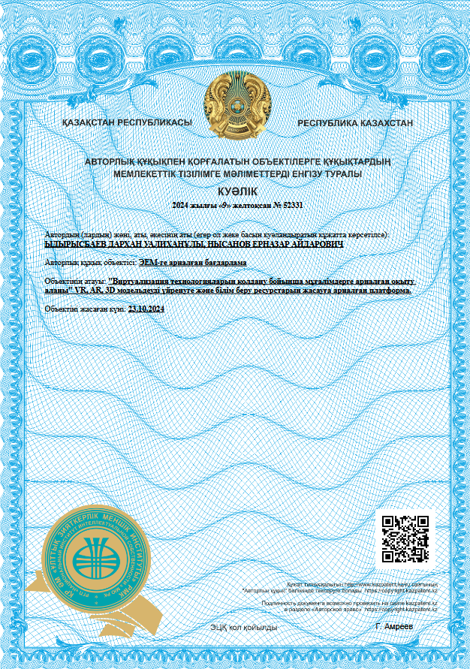
Қосымша Ә

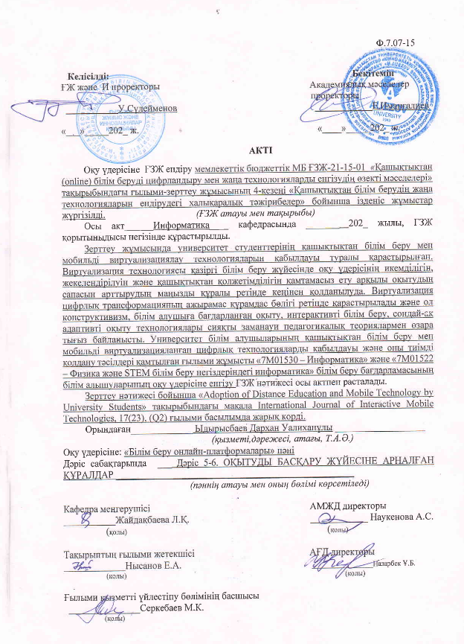

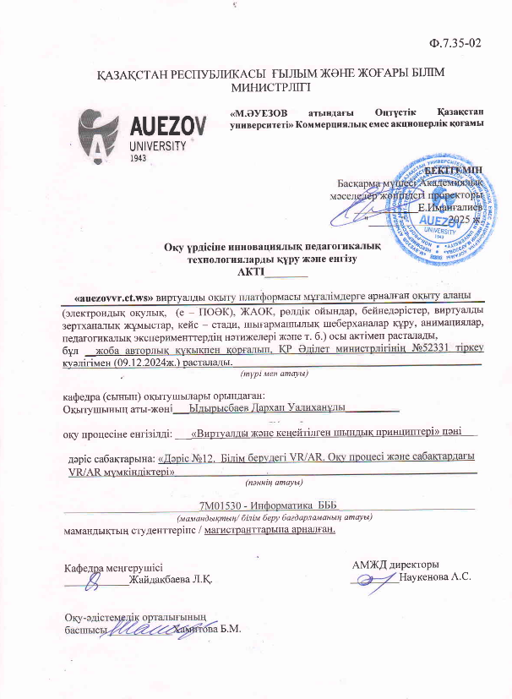

Қосымша Б

